ỦY BAN NHÂN DÂN PHƯỜNG TÂY NHA TRANG
PHÒNG VĂN HÓA – XÃ HỘI

BÁO CÁO KINH TẾ KỸ THUẬT
Dự án “Xây dựng mô hình du lịch cộng đồng gắn với giá trị văn hóa nhà cổ Phú Vinh”

CHỦ ĐẦU TƯ
Phòng Văn hóa - Xã hội phường Tây Nha Trang

ĐƠN VỊ TƯ VẤN
Công ty Cổ phần Tư vấn Đào tạo và Phát triển Công nghệ PTV

Khánh Hòa, 2026
ỦY BAN NHÂN DÂN PHƯỜNG TÂY NHA TRANG
PHÒNG VĂN HÓA – XÃ HỘI

BÁO CÁO KINH TẾ KỸ THUẬT
Dự án “Xây dựng mô hình du lịch cộng đồng gắn với giá trị văn hóa
nhà cổ Phú Vinh”

CHỦ ĐẦU TƯ  Phòng Văn hóa Xã hội phường Tây Nha Trang | ĐƠN VỊ TƯ VẤN  Công ty Cổ phần Tư vấn Đào tạo và Phát triển Công nghệ PTV

Khánh Hòa, 2026

MỤC LỤC
MỤC LỤC 3
PHẦN 1. THÔNG TIN CHUNG 15
1. Căn cứ pháp lý 15
2. Tên dự án 18
3. Địa điểm đầu tư 18
4. Đơn vị chủ quản chủ đầu tư 18
5. Chủ đầu tư 18
6. Tổng mức đầu tư 18
7. Nguồn vốn đầu tư 18
8. Thời gian thực hiện 19
9. Tổ chức, đơn vị lập báo cáo kinh tế - kỹ thuật 19
PHẦN 2. SỰ CẦN THIẾT ĐẦU TƯ 20
1. Hiện trạng hạ tầng 20
2. Sự cần thiết đầu tư 20
PHẦN 3. ĐÁNH GIÁ SỰ PHÙ HỢP VỚI QUY HOẠCH HOẶC KẾ HOẠCH, CHƯƠNG TRÌNH, ĐỀ ÁN CÓ LIÊN QUAN 22
1. Sự phù hợp với chủ trương, chiến lược của Đảng và Chính phủ 22
2. Sự phù hợp với quy hoạch, kế hoạch phát triển ngành Văn hóa, Thể thao và Du lịch 22
3. Sự phù hợp với kế hoạch, chương trình chuyển đổi số của tỉnh Khánh Hòa 22
4. Sự phù hợp về kiến trúc, tiêu chuẩn kỹ thuật 23
5. Kết luận 23
PHẦN 4. PHÂN TÍCH, XÁC ĐỊNH MỤC TIÊU, NHIỆM VỤ, KẾT QUẢ ĐẦU RA CỦA DỰ ÁN; PHÂN TÍCH, LỰA CHỌN QUY MÔ ĐẦU TƯ; LỰA CHỌN HÌNH THỨC ĐẦU TƯ 24
1. Phân tích, xác định mục tiêu, nhiệm vụ, kết quả đầu ra của dự án 24
1.1. Mục tiêu 24
1.2. Nhiệm vụ cần thực hiện 24
1.3. Kết quả đầu ra của dự án 24
2. Phân tích, lựa chọn quy mô đầu tư 24
3. Hình thức đầu tư 25
PHẦN 5. PHÂN TÍCH CÁC ĐIỀU KIỆN TỰ NHIÊN, ĐIỀU KIỆN KINH TẾ - KỸ THUẬT, LỰA CHỌN ĐỊA ĐIỂM ĐẦU TƯ 26
1. Các điều kiện tự nhiên, điều kiện kinh tế - kỹ thuật 26
1.1. Điều kiện tự nhiên 26
1.2. Điều kiện kinh tế - kỹ thuật 26
2. Địa điểm thực hiện 27
PHẦN 6. THIẾT KẾ CHI TIẾT 28
1. Yêu cầu thiết kế chi tiết 28
1.1. Tuân thủ Khung kiến trúc tổng thể quốc gia số và Khung kiến trúc số cơ quan, tổ chức, bảo đảm khả năng kết nối, liên thông, chia sẻ dữ liệu 28
1.2. Tuân thủ các quy chuẩn kỹ thuật, tiêu chuẩn được áp dụng; phải đảm bảo tuân thủ quy định về quản lý, kết nối và chia sẻ dữ liệu trong cơ quan nhà nước 28
1.3. Thể hiện được chi tiết các thông số kỹ thuật, chức năng, tính năng 28
1.4. Đảm bảo xác định được tổng mức đầu tư 28
2. Nội dung chính của thiết kế chi tiết 29
2.1. Phần thuyết minh 29
2.1.1. Mô tả các yêu cầu của dự án 29
2.1.2. Danh mục quy chuẩn kỹ thuật, tiêu chuẩn được áp dụng 29
2.1.3. Phân tích sự tuân thủ Khung kiến trúc tổng thể quốc gia số 41
2.1.4. Phân tích, lựa chọn phương án công nghệ, kỹ thuật, thiết bị; Phân tích, lựa chọn phương án bảo đảm tính kết nối, liên thông, chia sẻ dữ liệu với các hệ thống số, nền tảng số, hệ thống thông tin, phần cứng, phần mềm, cơ sở dữ liệu liên quan 45
2.1.5. Yêu cầu về tính sẵn sàng với IPv6 hoặc giải pháp nâng cấp hệ thống bảo đảm sẵn sàng với IPv6 nếu có các nội dung liên quan hoạt động trên môi trường Internet 50
2.1.6. Phân tích, lựa chọn phương án công nghệ, kỹ thuật, thiết bị bảo đảm an toàn, an ninh mạng 51
2.1.7. Thuyết minh mô hình tổng thể, mô hình lô-gic, mô hình vật lý của hệ thống hoặc các thành phần của hệ thống 55
2.1.8. Các hạng mục đầu tư của dự án 62
2.2. Đối với phần mềm nội bộ 62
2.2.1. Các thông số chủ yếu 62
2.2.2. Các yêu cầu phi chức năng 82
2.3. Yêu cầu chi tiết về việc đào tạo, tập huấn hướng dẫn sử dụng, quản trị, vận hành; triển khai, hỗ trợ, quản trị, vận hành sản phẩm hoặc hạng mục công việc của dự án trước khi nghiệm thu bàn giao (nếu có); yêu cầu, điều kiện (nếu có) về bảo hành và duy trì, vận hành, bảo trì 88
2.3.1. Yêu cầu chi tiết về việc đào tạo, tập huấn hướng dẫn sử dụng, quản trị, vận hành 88
2.3.2. Yêu cầu về triển khai, hỗ trợ, quản trị, vận hành sản phẩm hoặc hạng mục công việc của dự án trước khi nghiệm thu bàn giao (nếu có) 89
2.3.3. Yêu cầu, điều kiện (nếu có) về bảo hành và duy trì, vận hành, bảo trì 89
2.4. Phương án bảo đảm an toàn, an ninh thông tin của dự án 90
2.4.1. Đáp ứng khả năng an toàn, bảo mật theo nhiều mức 90
2.4.2. Xác định cấp độ của hệ thống thông tin 90
2.4.3. Phương án đảm bảo an toàn thông tin theo cấp độ 96
PHẦN 7. PHƯƠNG ÁN TỔ CHỨC QUẢN LÝ, KHAI THÁC, SỬ DỤNG DỰ ÁN 99
1. 1. Hình thức thực hiện 99
2. 2. Phương án tổ chức quản lý trong giai đoạn thực hiện đầu tư 99
3. 3. Phương án khai thác, sử dụng sản phẩm dự án 99
4. 4. Phương án bảo đảm duy trì, vận hành hiệu quả lâu dài 99
5. 5. Mối quan hệ và trách nhiệm phối hợp giữa các đơn vị 100
PHẦN 8. ĐÁNH GIÁ TÁC ĐỘNG MÔI TRƯỜNG VÀ GIẢI PHÁP BẢO VỆ MÔI TRƯỜNG 100
1. 1. Căn cứ pháp lý và cơ sở đánh giá 100
2. 2. Đánh giá sự cần thiết lập Báo cáo đánh giá tác động môi trường, Giấy phép môi trường 100
3. 3. Giải pháp bảo vệ môi trường trong giai đoạn thực hiện đầu tư 101
4. 4. Giải pháp bảo vệ môi trường trong giai đoạn vận hành, khai thác 101
5. 5. Kết luận 101
PHẦN 9. PHƯƠNG ÁN TỔNG THỂ ĐỀN BÙ, GIẢI PHÓNG MẶT BẰNG, TÁI ĐỊNH CƯ 102
1. Căn cứ đánh giá 102
2. Đánh giá nhu cầu sử dụng đất và tài sản trên đất 102
3. Kết luận về phương án đền bù, giải phóng mặt bằng, tái định cư 102
PHẦN 10. DỰ KIẾN TIẾN ĐỘ THỰC HIỆN DỰ ÁN; CÁC MỐC THỜI GIAN CHÍNH THỰC HIỆN ĐẦU TƯ 103
1. Dự kiến tiến độ thực hiện dự án 103
2. Các mốc thời gian chính thực hiện đầu tư 103
PHẦN 11. XÁC ĐỊNH TỔNG MỨC ĐẦU TƯ, CƠ CẤU NGUỒN VỐN, PHƯƠNG ÁN HUY ĐỘNG VỐN 104
1. Cơ sở lập dự toán chi tiết 104
2. Cơ cấu nguồn vốn 104
3. Dự toán chi tiết 105
3.1. Tổng mức đầu tư 105
3.2. Dự toán chi tiết tổng mức đầu tư 105
4. Phương án huy động vốn: 106
PHẦN 12. XÁC ĐỊNH CHI PHÍ LIÊN QUAN TRONG QUÁ TRÌNH THỰC HIỆN VÀ CHI PHÍ VẬN HÀNH TRONG GIAI ĐOẠN KHAI THÁC DỰ ÁN 107
1. Các chi phí liên quan trong quá trình thực hiện dự án 107
2. Chi phí vận hành trong giai đoạn khai thác dự án 107
PHẦN 13. TỔ CHỨC QUẢN LÝ DỰ ÁN, BAO GỒM XÁC ĐỊNH CHỦ ĐẦU TƯ, PHÂN TÍCH LỰA CHỌN HÌNH THỨC TỔ CHỨC QUẢN LÝ THỰC HIỆN DỰ ÁN, MỐI QUAN HỆ VÀ TRÁCH NHIỆM CỦA CÁC CHỦ THỂ LIÊN QUAN ĐẾN QUÁ TRÌNH THỰC HIỆN DỰ ÁN, TỔ CHỨC BỘ MÁY QUẢN LÝ KHAI THÁC DỰ ÁN 108
1. Xác định Chủ đầu tư 108
2. Lựa chọn hình thức quản lý dự án 108
3. Mối quan hệ và trách nhiệm của các chủ thể liên quan 108
3.1. Trách nhiệm của cấp Quyết định đầu tư 108
3.2. Trách nhiệm của Chủ đầu tư 108
3.3. Trách nhiệm của Ban quản lý dự án 109
3.4. Trách nhiệm của đơn vị thẩm định/hội đồng thẩm định 109
3.5. Trách nhiệm của các đơn vị thụ hưởng 109
3.6. Trách nhiệm của các đơn vị tư vấn 110
3.7. Trách nhiệm của Nhà thầu thi công 110
4. Tổ chức bộ máy quản lý khai thác dự án 110
PHẦN 14. PHÂN TÍCH HIỆU QUẢ ĐẦU TƯ BAO GỒM HIỆU QUẢ VÀ TÁC ĐỘNG KINH TẾ - XÃ HỘI, QUỐC PHÒNG, AN NINH, KHẢ NĂNG THU HỒI VỐN ĐẦU TƯ 111
1. Phân tích hiệu quả và tác động kinh tế xã hội 111
2. Hiệu quả về quốc phòng, an ninh 111
3. Khả năng thu hồi vốn đầu tư 111
PHẦN 15. CÁC ĐỀ XUẤT, KIẾN NGHỊ 112
1. Đối với Ủy ban nhân dân phường Tây Nha Trang (Cấp quyết định đầu tư) 112
2. Đối với Sở Khoa học và Công nghệ, đơn vị quản lý Trung tâm dữ liệu tỉnh Khánh Hòa 112
3. Đối với chủ thể quản lý di tích nhà cổ Phú Vinh và cộng đồng địa phương 112
4. Kiến nghị chung về tổ chức thực hiện 113
PHỤ LỤC 113
PHÂN TÍCH VÀ MÔ TẢ CHỨC NĂNG PHẦN MỀM 113
QUẢN TRỊ HỆ THỐNG 113
5. 1. Quản lý tài khoản 113
5.1. Thêm mới tài khoản người dùng 113
5.2. Chỉnh sửa thông tin tài khoản người dùng 115
5.3. Xem danh sách tài khoản người dùng 118
5.4. Xem chi tiết tài khoản người dùng 120
5.5. Khóa/Mở tài khoản người dùng 123
5.6. Xóa tài khoản người dùng 125
5.7. Cấp lại mật khẩu 128
5.8. Tìm kiếm người dùng 130
5.9. Phân quyền người dùng: Admin phân quyền tương tác với các tính năng hoặc nhóm tính năng trên hệ thống 132
6. Quản lý truy cập 135
6.1. Đăng nhập 135
6.2. Đăng xuất 138
6.3. Đổi mật khẩu 139
6.4. Xem thông tin tài khoản 142
6.5. Sửa thông tin tài khoản 144
CẤU HÌNH HỆ THỐNG 146
7. Thông tin liên hệ 146
7.1. Tạo mới thông tin liên hệ: mail, số điện thoại, fax, website, địa chỉ chi tiết 146
7.2. Định vị địa chỉ trên google map 149
7.3. Cài đặt ngôn ngữ khác cho thông tin liên hệ 152
7.4. Chỉnh sửa thông tin liên hệ 155
8. Ngôn ngữ 158
8.1. Thêm mới ngôn ngữ 158
8.2. Import ảnh đại diện, minh hoạ cho ngôn ngữ 161
8.3. Chỉnh sửa thông tin ngôn ngữ 164
8.4. Hiển thị/Không hiển thị ngôn ngữ 167
8.5. Xem danh sách ngôn ngữ 170
8.6. Xem chi tiết ngôn ngữ 171
8.7. Xóa ngôn ngữ 174
8.8. Tìm kiếm ngôn ngữ 176
9. Quản lý button, label 178
9.1. Thêm mới button, label 178
9.2. Chỉnh sửa button, label 181
9.3. Xem danh sách các button, label 184
9.4. Cài đặt ngôn ngữ 186
9.5. Xóa button, label 188
QUẢN LÝ ĐIỂM CẢNH THAM QUAN 191
10. Thêm mới điểm tham quan 191
10.1. Thêm mới điểm thăm quan 191
10.2. Cài đặt ngôn ngữ cho thông tin điểm thăm quan 194
10.3. Tải lên ảnh đại diện của điểm tham quan 197
11. Quản lý điểm tham quan 200
11.1. Xem danh sách điểm tham quan 200
11.2. Xem chi tiết điểm tham quan 202
11.3. Tìm kiếm điểm tham quan 204
11.4. Chỉnh sửa thông tin chi tiết mô tả điểm tham quan 206
11.5. Ẩn/bỏ ẩn hiển thị điểm tham quan trên web 208
11.6. Xóa điểm tham quan 211
11.7. Cài đặt dịch sang các ngôn ngữ khác thông tin điểm tham quan 214
12. Quản lý danh mục điểm thăm quan 217
12.1. Thêm mới danh mục điểm thăm quan 217
12.2. Tải lên ảnh minh họa danh mục điểm thăm quan 220
12.3. Chỉnh sửa danh mục điểm thăm quan 223
12.4. Xem danh sách danh mục điểm thăm quan 226
12.5. Xem chi tiết danh mục điểm thăm quan 228
12.6. Xóa danh mục điểm thăm quan 230
12.7. Tìm kiếm danh mục điểm thăm quan 232
12.8. Cài đặt dịch sang ngôn ngữ khác 234
13. Gán nhãn, thông tin 237
13.1. Import hình ảnh minh họa điểm thăm quan 237
13.2. Thêm ảnh 2D cho điểm thăm quan 240
13.3. Thêm ảnh 360 cho điểm thăm quan 243
13.4. Thêm audio giới thiệu điểm thăm quan 246
13.5. Thêm video giới thiệu điểm thăm quan 249
13.6. Thêm thông tin mô tả chi tiết giới thiệu điểm tham quan 252
14. Quản lý bản đồ du lịch 255
14.1. Xem danh sách vị trí của điểm tham quan trên bản đồ 255
14.2. Xem danh sách vị trí của điểm cảnh tham quan trên bản đồ 257
14.3. Chỉnh sửa vị trí các điểm trên bản đồ 259
14.4. Ẩn/hiện vị trí các điểm trên bản đồ 262
14.5. Xóa vị trí các điểm trên bản đồ 265
QUẢN LÝ NỘI DUNG MEDIA 268
15. Quản lý tin tức 268
15.1. Tạo bài viết bao gồm Tiêu đề, nội dung, ảnh đính kèm, loại tin tức 268
15.2. Nhập nội dung text, audio, video, gắn link, ảnh, tag 271
15.3. Chỉnh sửa nội dung 274
15.4.. Xem danh sách nội dung 277
15.5. Xem chi tiết nội dung 279
15.6. Xóa nội dung 281
15.7. Ẩn/ Bỏ ẩn nội dung thông tin 283
15.8. Tìm kiếm nội dung 285
15.9. Cài đặt ngôn ngữ cho bài viết 287
16. Quản lý hình ảnh 2D 290
16.1. Thêm mới thư mục ảnh 2D 290
16.2. Tải lên ảnh 2D trong thư mục ảnh 293
16.3. Đổi tên thư mục ảnh 296
16.4. Xóa thư mục ảnh 299
16.5. Xem trước ảnh 2D trong thư mục 301
16.6. Xóa ảnh 2D trong thư mục 303
16.7. Tìm kiếm ảnh 305
17. Quản lý video 307
17.1. Thêm mới thư mục video 307
17.2. Tải lên video trong thư mục 310
17.3. Xem trước video trong thư mục 313
17.4. Điều chỉnh âm lượng, play/pause, tốc độ phát,.. khi xem trước video 315
17.5. Tải xuống video 317
17.6. Xóa video trong thư mục 319
17.7. Xóa thư mục video 321
17.8. Đổi tên thư mục video 324
17.9. Tìm kiếm video 326
18. Quản lý audio 328
18.1. Thêm mới thư mục audio 328
18.2. Tải lên file audio trong thư mục 331
18.3. Nghe trước audio 334
18.4. Điều chỉnh âm lượng, tua, play/pause,...khi nghe trước 336
18.5. Tải xuống file audio 338
18.6. Xóa audio trong thư mục 340
18.7. Xóa thư mục audio 342
18.8. Đổi tên thư mục audio 345
18.9. Tìm kiếm file audio 347
19. Quản lý hình ảnh 360 349
19.1. Thêm mới thư mục ảnh 360 349
19.2. Tải lên ảnh 360 trong thư mục ảnh 352
19.3. Đổi tên thư mục ảnh 355
19.4. Xóa thư mục ảnh 358
19.5. Xóa ảnh 360 trong thư mục 360
19.6. Tìm kiếm ảnh 363
20. Chỉnh sửa ảnh 360 365
20.1. Thêm điểm chạm 365
20.2. Chỉnh sửa điểm chạm 368
20.3. Xóa điểm chạm 371
20.4. Thêm tọa độ trên ảnh 374
20.5. Chỉnh sửa Icon + ảnh 377
20.6. Xem trước điểm chạm 380
20.7. click vào điểm chạm 383
20.8. Thêm khối 3D (nếu có) 385
21. Thiết kế tour 388
21.1. Dựng kịch bản giới thiệu 388
21.2. Thiết lập các bước theo kịch bản (rẽ trái phải đi lên xuống,…) 391
21.3. Xem trước tour 394
WEB 360/3D 397
22. Giao diện trang chủ 397
22.1. Hiển thị giao diện trang chủ 397
22.2. Xem hướng dẫn sử dụng 399
22.3. Lựa chọn ngôn ngữ 401
22.4. Hiển thị thông tin liên hệ theo cấu hình CMS 403
23. Xem Danh sách tour theo Menu cảnh 405
23.1. Xem danh sách điểm thăm quan 405
23.2. Chọn xem chi tiết điểm thăm quan 406
23.3. Ẩn/hiển thị danh sách điểm thăm quan 409
24. Xem Danh sách tour theo bản đồ 411
24.1. Hiển thị bản đồ khu vực 411
24.2. Tìm kiếm tour theo bản đồ 413
24.3. Chọn xem chi tiết điểm thăm quan 415
24.4. Chọn xem thông tin chung của điểm thăm quan 417
25. Tính năng tiện ích 419
25.1. Tìm kiếm điểm thăm quan 419
25.2. Quay trở về trang chủ 421
25.3. Xem bản đồ 423
25.4. Xem chế độ VR 425
25.5. Chia sẻ thông tin lên mạng xã hội (facebook, twitter) 427
25.6. Xem chế độ toàn màn hình 429
25.7. Bật/tắt hiệu ứng âm thanh 431
25.8. Lựa chọn theme hiển thị sáng/tối 433
26. Xem thông tin Điểm cảnh thăm quan 435
26.1. Xem chi tiết thông tin Điểm cảnh thăm quan 435
26.2. Xem hình ảnh 2D Điểm cảnh thăm quan 437
26.3. Xem video giới thiệu Điểm cảnh thăm quan 439
26.4. Nghe audio giới thiệu Điểm cảnh thăm quan 441
26.5. Xem hình ảnh 360 Điểm cảnh thăm quan 443
26.6. Tắt/thoát xem chi tiết Điểm cảnh thăm quan 445
27. Xem video Điểm cảnh thăm quan 447
27.1. Bật/tạm dừng xem video giới thiệu Điểm cảnh thăm quan 447
27.2. Tua tiến/lùi video giới thiệu Điểm cảnh thăm quan 449
27.3. Điều chỉnh âm thanh video 451
27.4. Bật/tắt chế độ xem toàn màn hình 453
27.5. Điều chỉnh tốc độ phát video 455
27.6. Tải xuống video 457
28. Nghe audio Điểm cảnh thăm quan 459
28.1. Bật/tạm dừng nghe audio giới thiệu Điểm cảnh thăm quan 459
28.2. Tua tiến/lùi audio giới thiệu Điểm cảnh thăm quan 461
28.3. Điều chỉnh âm thanh audio 463
28.4. Điều chỉnh tốc độ phát audio 465
28.5. Tải xuống audio 467
29. Tương tác 3D Điểm cảnh thăm quan 469
29.1. Phóng/to thu nhỏ Điểm cảnh thăm quan 469
29.2. Xoay 360 Điểm cảnh thăm quan 471

CÁC TỪ VIẾT TẮT
TT | Từ viết tắt | Mô tả
1 | CNTT | Công nghệ thông tin
2 | CSDL | Cơ sở dữ liệu
3 | UBND | Ủy ban nhân dân
4 | HTTT | Hệ thống thông tin
5 | ATTT | An toàn thông tin
6 | LGSP | Nền tảng tích hợp, chia sẻ dữ liệu cấp tỉnh (Local Government Service Platform)
7 | VR | Thực tế ảo (Virtual Reality)
8 | CMS | Hệ thống quản trị nội dung (Content Management System)
9 | API | Giao diện lập trình ứng dụng (Application Programming Interface)
10 | SSO | Hệ thống đăng nhập một lần (Single Sign-On)
11 | WAF | Tường lửa bảo vệ ứng dụng Web (Web Application Firewall)
12 | DC | Trung tâm dữ liệu (Data Center)
13 | NCSC | Trung tâm Giám sát an toàn không gian mạng quốc gia
14 | vCPU / vRAM | Vi xử lý ảo / Bộ nhớ ngẫu nhiên ảo

THÔNG TIN CHUNG

Căn cứ pháp lý
- Luật Đấu thầu ngày 23/6/2023;
- Luật Đầu tư công số 58/2024/QH15 ngày 29/11/2024;
- Luật sửa đổi, bổ sung một số điều của Luật Quy hoạch, Luật Đầu tư, Luật Đầu tư theo phương thức đối tác công tư và Luật Đấu thầu ngày 29/11/2024;
- Luật Tổ chức chính quyền địa phương số 72/2025/QH15 ngày 16/6/2025;
- Luật Công nghiệp Công nghệ số ngày 14/6/2025;
- Luật sửa đổi, bổ sung một số điều của Luật Đấu thầu, Luật Đầu tư theo phương thức đối tác công tư, Luật Hải quan, Luật Thuế giá trị gia tăng, Luật Thuế xuất khẩu, thuế nhập khẩu, Luật Đầu tư, Luật Đầu tư công, Luật Quản lý, sử dụng tài sản công ngày 25/6/2025;
- Luật Ngân sách nhà nước ngày 25/6/2025;
- Luật An ninh mạng ngày 10/12/2025;
- Luật Chuyển đổi số ngày 11/12/2025, có hiệu lực từ ngày 01/7/2026;
- Nghị quyết số 52-NQ/TW ngày 27/9/2019 của Bộ Chính trị về một số chủ trương, chính sách chủ động tham gia cuộc Cách mạng công nghiệp lần thứ tư;
- Nghị Quyết số 50/NQ-CP ngày 17/4/2020 của Chính Phủ ban hành Chương trình hành động của Chính phủ về việc thực hiện Nghị quyết số 52-NQ/TW ngày 27/9/2019 của Bộ Chính trị về một số chủ trương, chính sách chủ động tham gia cuộc Cách mạng công nghiệp lần thứ tư;
- Nghị quyết số 57/NQ-TW, ngày 22/12/2024 của Bộ Chính trị về đột phá, phát triển khoa học, công nghệ, đổi mới sáng tạo và chuyển đổi số quốc gia;
- Nghị quyết số 03/NQ-CP ngày 09/01/2025 của Chính phủ Ban hành Chương trình hành động của Chính phủ thực hiện Nghị quyết số 57-NQ/TW ngày 22/12/2024 của Bộ Chính trị về đột phá phát triển khoa học, công nghệ, đổi mới sáng tạo và chuyển đổi số quốc gia;
- Nghị quyết số 193/2025/QH15 ngày 19/02/2025 của Quốc hội về thí điểm một số cơ chế, chính sách đặc biệt tạo đột phá phát triển khoa học, công nghệ, đổi mới sáng tạo và chuyển đổi số quốc gia;
- Nghị quyết số 71/NQ-CP ngày 01/4/2025 của Chính phủ sửa đổi, bổ sung cập nhật Chương trình hành động của Chính phủ thực hiện Nghị quyết số 57-NQ/TW ngày 22 tháng 12 năm 2024 của Bộ Chính trị về đột phá phát triển khoa học, công nghệ, đổi mới sáng tạo và chuyển đổi số quốc gia;
- Nghị định số 142/2016/NĐ-CP ngày 01/7/2016 của Chính phủ về ngăn chặn xung đột thông tin trên mạng;
- Nghị định số 85/2016/NĐ-CP ngày 01/7/2016 của Chính phủ về đảm bảo an toàn thông tin theo cấp độ;
- Nghị định số 53/2022/NĐ-CP ngày 15/8/2022 của Chính phủ quy định chi tiết một số điều của Luật An ninh mạng;
- Nghị định số 356/2025/NĐ-CP ngày 31/12/2025 của Chính phủ quy định chi tiết một số điều và biện pháp thi hành Luật Bảo vệ dữ liệu cá nhân;
- Nghị định số 104/2026/NĐ-CP ngày 31/3/2026 của Chính phủ quy định việc lập dự toán, quản lý, sử dụng và quyết toán chi thường xuyên để thực hiện các nhiệm vụ quy định tại Điều 40 Luật Ngân sách nhà nước (thay thế Nghị định số 98/2025/NĐ-CP ngày 06/5/2025 đã hết hiệu lực thi hành);
- Nghị định số 174/2025/NĐ-CP ngày 30/6/2025 của Chính phủ quy định chính sách giảm thuế giá trị gia tăng theo Nghị quyết số 204/2025/QH15 ngày 17 tháng 6 năm 2025 của Quốc hội;
- Nghị định số 181/2025/NĐ-CP ngày 01/7/2025 của Chính phủ quy định chi tiết thi hành một số điều của luật Thuế giá trị gia tăng;
- Nghị định số 214/2025/NĐ-CP ngày 04/8/2025 của Chính phủ về quy định chi tiết một số điều và biện pháp thi hành luật đấu thầu về lựa chọn nhà thầu;
- Nghị định số 278/2025/NĐ-CP ngày 22/10/2025 của Chính phủ quy định về kết nối, chia sẻ dữ liệu bắt buộc giữa các cơ quan thuộc hệ thống chính trị;
- Nghị định 85/2025/NĐ-CP ngày 08/04/2025 của Chính phủ, quy định chi tiết thi hành một số điều của Luật Đầu tư công;
- Nghị định số 224/2026/NĐ-CP ngày 24/06/2026 của Chính phủ quy định chi tiết một số điều và biện pháp thi hành Luật Chuyển đổi số;
- Thông tư số 13/2017/TT-BTTTT ngày 15/12/2017 của Bộ Thông tin và Truyền thông về quy định các yêu cầu kỹ thuật về kết nối các hệ thống thông tin, cơ sở dữ liệu với cơ sở dữ liệu quốc gia;
- Thông tư số 39/2017/TT-BTTTT ngày 15/12/2017 của Bộ trưởng Bộ Thông tin và Truyền thông ban hành danh mục tiêu chuẩn kỹ thuật về ứng dụng công nghệ thông tin trong cơ quan nhà nước;
- Thông tư số 12/2022/TT-BTTTT ngày 12/08/2022 của Bộ trưởng Bộ Thông tin và Truyền thông về việc quy định chi tiết và hướng dẫn một số điều của Nghị định 85/2016/NĐ-CP ngày 01/7/2016 của Chính phủ về bảo đảm an toàn hệ thống thông tin theo cấp độ;
- Thông tư số 39/2026/TT-BKHCN ngày 01/07/2026 của Bộ Khoa học và Công nghệ quy định lập và quản lý chi phí trong hoạt động đầu tư, mua sắm, thuê dịch vụ cho chuyển đổi số sử dụng ngân sách nhà nước;
- Thông tư số 41/2026/TT-BKHCN ngày 01/07/2026 của Bộ Khoa học và Công nghệ quy định chi tiết về phát triển thử nghiệm trong chuyển đổi số và quản lý chất lượng các hoạt động đầu tư, mua sắm, thuê dịch vụ cho chuyển đổi số sử dụng ngân sách nhà nước;
- Quyết định số 135/QĐ-TTg ngày 20/01/2020 của Thủ tướng Chính phủ phê duyệt Đề án nâng cao hiệu quả hoạt động thông tin cơ sở dựa trên ứng dụng công nghệ thông tin;
- Quyết định số 749/QĐ-TTg ngày 03/6/2020 của Thủ tướng Chính phủ phê duyệt “Chương trình chuyển đổi số Quốc gia đến năm 2025, định hướng đến năm 2030”;
- Quyết định số 942/QĐ-TTg ngày 15/6/2021 của Thủ tướng Chính phủ phê duyệt chiến lược phát triển chính phủ điện tử hướng tới chính phủ số giai đoạn 2021 - 2025, định hướng đến năm 2030;
- Quyết định số 292/QĐ-BKHCN ngày 25/3/2025 của Bộ trưởng Bộ Khoa học và Công nghệ Ban hành Khung Kiến trúc Chính phủ số Việt Nam, phiên bản 4.0;
- Quyết định số 3090/QĐ-BKHCN ngày 08/10/2025 của Bộ trưởng Bộ Khoa học và Công nghệ ban hành Khung Kiến trúc tổng thể Quốc gia số;
- Quyết định số 3570/QĐ-BVHTTDL ngày 21/12/2022 của Bộ Văn hóa, Thể thao và Du lịch về việc phê duyệt Đề án “Ứng dụng công nghệ của công nghiệp 4.0 để phát triển du lịch thông minh, thúc đẩy du lịch trở thành ngành kinh tế mũi nhọn”;
- Quyết định số 553/QĐ-TCDL ngày 11/4/2023 của Tổng cục Du lịch ban hành Kế hoạch triển khai Đề án “Ứng dụng công nghệ của công nghiệp 4.0 để phát triển du lịch thông minh, thúc đẩy du lịch trở thành ngành kinh tế mũi nhọn” theo Quyết định số 3570/QĐ-BVHTTDL ngày 21/12/2022 của Bộ Văn hóa, Thể thao và Du lịch;
- Nghị quyết số 03/2018/NQ-HĐND ngày 18/7/2018 của Hội đồng nhân dân tỉnh Khánh Hòa về việc phân cấp quản lý tài sản công thuộc phạm vi quản lý của địa phương trên địa bàn tỉnh Khánh Hòa;
- Nghị quyết số 16-NQ/TU ngày 19/10/2021 của Tỉnh ủy Khánh Hòa về chuyển đổi số tỉnh Khánh Hòa giai đoạn 2021 - 2025, định hướng đến năm 2030;
- Quyết định số 512/QĐ-UBND ngày 21/02/2025 của Uỷ ban nhân dân tỉnh Khánh Hòa về việc ban hành Chương trình hành động thực hiện Nghị quyết số 03/NQ-CP ngày 09/01/2025 của Chính phủ ban hành Chương trình hành động của Chính phủ và Nghị quyết số 48-NQ/TU ngày 20/02/2025 của Ban chấp hành Đảng bộ tỉnh thực hiện Nghị quyết số 57-NQ/TW ngày 22/12/2024 của Bộ Chính trị về đột phá phát triển khoa học, công nghệ, đổi mới sáng tạo và chuyển đổi số quốc gia;
- Quyết định số 1426/QĐ-UBND ngày 29/5/2025 của Ủy ban nhân dân tỉnh Khánh Hòa ban hành Khung kiến trúc số tỉnh Khánh Hòa, phiên bản 4.0;
- Quyết định số 244/QĐ-UBND ngày 22/04/2026 của UBND Phường về việc lập Báo cáo đề xuất chủ trương đầu tư công trình Đề án xây dựng mô hình du lịch cộng đồng gắn với giá trị văn hóa nhà cổ Phú Vinh;
- Quyết định số 245/QĐ-UBND ngày 22/04/2026 của UBND Phường về việc Phê duyệt chủ trương đầu tư công trình Đề án xây dựng mô hình du lịch cộng đồng gắn với giá trị văn hóa nhà cổ Phú Vinh;
- Văn bản số 7196/UBND-KGVX ngày 13/11/2025 của Ủy ban nhân dân tỉnh Khánh Hòa về việc triển khai một số nội dung về quản lý đầu tư ứng dụng CNTT sử dụng nguồn vốn ngân sách nhà nước;
- Kế hoạch số 164/KH-SKHCN ngày 13/3/2025 của Sở Khoa học và Công nghệ về Thực hiện Chương trình hành động của Ủy ban nhân dân tỉnh thực hiện Nghị quyết số 03/NQ-CP ngày 09/01/2025 của Chính phủ ban hành Chương trình hành động của Chính phủ và Nghị quyết số 48-NQ/TU ngày 20/02/2025 của Ban Chấp hành Đảng bộ tỉnh Khánh Hòa về thực hiện Nghị quyết số 57-NQ/TW ngày 22/12/2024 của Bộ Chính trị về đột phá phát triển khoa học, công nghệ, đổi mới sáng tạo và chuyển đổi số quốc gia;
- Kế hoạch số 2364/KH-UBND ngày 06/02/2026 của UBND tỉnh Khánh Hòa về Chuyển đổi số tỉnh Khánh Hòa năm 2026;
- Các căn cứ pháp lý liên quan khác.

Tên dự án
Xây dựng mô hình du lịch cộng đồng gắn với giá trị văn hóa nhà cổ Phú Vinh.

Địa điểm đầu tư
480 Lương Định Của, phường Tây Nha Trang, tỉnh Khánh Hòa.

Đơn vị chủ quản chủ đầu tư

Uỷ ban Nhân dân Phường Tây Nha Trang.

Chủ đầu tư
Phòng Văn hóa - Xã hội Phường Tây Nha Trang.

Tổng mức đầu tư
Tổng mức đầu tư: 1.499.197.000 đồng (Bằng chữ: Một tỷ bốn trăm chín mươi chín triệu một trăm chín mươi bảy nghìn đồng).

Nguồn vốn đầu tư
Nguồn vốn chi thường xuyên.

Thời gian thực hiện
Năm 2026.

Tổ chức, đơn vị lập báo cáo kinh tế - kỹ thuật
Công ty Cổ phần Tư vấn Đào tạo và Phát triển Công nghệ PTV.

SỰ CẦN THIẾT ĐẦU TƯ

Hiện trạng hạ tầng
Hiện tại, Ủy ban nhân dân phường Tây Nha Trang không có các máy chủ, cũng như hệ thống phần mềm ứng dụng riêng, mà toàn bộ sử dụng các hệ thống thông tin dùng chung của Tỉnh triển khai, và hạ tầng của Trung tâm dữ liệu tỉnh.
Về trang thiết bị hiện có tại UBND phường Tây Nha Trang, gồm:
- Thiết bị mạng và bảo mật: 23.
- Phần mềm và giải pháp bảo mật: 3.
- Máy trạm: 75.
- Hệ thống thông tin họp trực tuyến: 2.
- Hệ thống camera: 2.

Sự cần thiết đầu tư
Chuyển đổi số đang là một trong những nội dung nhận được sự quan tâm hàng đầu trong ngành du lịch. Chuyển đổi số mang lại cơ hội cho ngành du lịch có thể phát triển bền vững hơn. Đầu tư nhiệm vụ “Xây dựng mô hình du lịch cộng đồng gắn với giá trị văn hóa nhà cổ Phú Vinh” sẽ mang lại nhiều lợi ích thiết thực cho ngành du lịch của Phường Tây Nha Trang như:
- Góp phần quảng bá, tuyên truyền, giới thiệu du lịch tại các điểm đến du lịch trên địa bàn Phường Tây Nha Trang.
- Ứng dụng công nghệ mới tạo lập cơ sở dữ liệu các điểm đến một cách toàn diện, trực quan thông qua hình ảnh 3D để đáp ứng nhu cầu tìm hiểu, tham quan và trải nghiệm các điểm đến du lịch nổi bật của Phường Tây Nha Trang.
- Đảm bảo cung cấp thông tin khái quát, trực quan cho khách du lịch trên nền tảng công nghệ thực tế ảo, tích hợp hệ thống thương mại điện tử giúp du khách có thể vừa tham quan các địa điểm du lịch vừa có thể mua tour du lịch cũng như các sản phẩm đặc sản đặc trưng của từng địa điểm đến.
Thực tế ảo hay còn gọi là thực tại ảo (Virtual Reality, viết tắt là VR hay còn có tên gọi khác là VR360) là thuật ngữ miêu tả một môi trường được giả lập (ảo hóa) được tạo ra bởi con người nhờ vào các phần mềm chuyên dụng.
Công nghệ thực tế ảo VR360 đã phát triển xa hơn những hình ảnh 2D thông thường, thành những tấm ảnh 360 độ. Kèm theo đó là công nghệ phần mềm giúp tái tạo mô phỏng không gian từ ảnh 360 độ trở thành một không gian số, có thể truy xuất và trải nghiệm bằng các thiết bị hình ảnh như: kính thực tế ảo, máy tính, điện thoại thông minh…
Ở trong môi trường của công nghệ thực tế ảo VR360, người dùng có thể quan sát 360 độ, di chuyển, tương tác với không gian ở mức độ lập trình máy tính đã thực hiện trước đó. Thế giới được tạo ra trong Thực tế ảo này có khả năng phản ứng, thay đổi theo ý muốn (tín hiệu vào) của người sử dụng (nhờ hành động, lời nói,..). Điều này xác định một đặc tính chính của VR, đó là tương tác thời gian thực (real-time interactivity). Người sử dụng nhìn thấy sự vật thay đổi trên màn hình ngay theo tương tác của họ và có xu hướng bị thu hút bởi sự mô phỏng này
Với rất nhiều lợi thế phát triển, nhưng Du lịch tại địa bàn Tây Nha Trang vẫn mang tính truyền thống, chưa được ứng dụng nhiều CNTT vào hoạt động quảng bá du lịch, chưa thể khai thác hết tiềm năng thúc đẩy du lịch tại địa bàn. Ngoài ra để tránh sự bào mòn của thời gian, hỏng hóc do thời tiết, khí hậu, việc đưa các thông tin đầy đủ và chi tiết về các Di tích, giá trị văn hóa sẽ được lưu trữ vĩnh viễn mà không bị ảnh hưởng gì bởi thời gian. Việc các Di tích được bảo tồn dưới dạng số sẽ đảm bảo chắc chắn hình ảnh của Di tích cho các thế hệ mai sau, đồng thời bản thân Di tích vẫn kể tiếp câu chuyện lịch sử của mình trong hiện tại.
Trong những năm qua, công tác bảo tồn, trùng tu tôn tạo và giữ gìn các di sản văn hoá đang được quan tâm, đẩy mạnh, trong đó đặc biệt chú trọng tới các Di sản cấp Quốc gia đặc biệt. Tuy nhiên, bên cạnh việc đầu tư, tu bổ di tích hiện nay chúng ta vẫn chưa có được các phương án thu thập số liệu chính xác và lưu trữ một cách an toàn, dựa trên nền tảng công nghệ mới vẫn là phương án bảo tồn đang để ngỏ.
Đề xuất này được xây dựng nhằm mục đích đánh giá hiện trạng, đề xuất giải pháp và phương án triển khai công tác bảo tồn di tích dưới dạng số bằng việc tích hợp những công nghệ tiên tiến bao gồm: Quét laser 3 chiều bề mặt Di sản; Chụp ảnh kỹ thuật số độ phân giải cao; Sử dụng các phần mềm chuyên dụng ... phục vụ cho việc thu thập số liệu hiện trường, xử lý và xây dựng các mô hình 3 chiều có độ chính xác cao, tổng hợp các bản vẽ kích thước 2 chiều, kết hợp tất cả các tư liệu miêu tả liên quan tới di tích, tổ chức lưu trữ một cách an toàn nhất, phân phối số liệu thành quả phục vụ cho đa mục đích ứng dụng.
Do đó, đầu tư nhiệm vụ: “Xây dựng mô hình du lịch cộng đồng gắn với giá trị văn hóa nhà cổ Phú Vinh” là cần thiết cho ngành du lịch Phường Tây Nha Trang trong xu thế chuyển đổi số toàn diện trên các mặt kinh tế, văn hoá, xã hội, … không chỉ ở Việt Nam mà trên toàn thế giới.

ĐÁNH GIÁ SỰ PHÙ HỢP VỚI QUY HOẠCH HOẶC KẾ HOẠCH, CHƯƠNG TRÌNH, ĐỀ ÁN CÓ LIÊN QUAN
Việc đánh giá sự phù hợp của dự án với quy hoạch, kế hoạch, chương trình, đề án có liên quan được thực hiện theo yêu cầu tại điểm b Khoản 4 Điều 66 Nghị định số 224/2026/NĐ-CP ngày 24/6/2026 của Chính phủ, trên cơ sở đối chiếu dự án với các chủ trương, chiến lược, quy hoạch, kế hoạch chuyển đổi số và phát triển du lịch có liên quan ở cấp Trung ương, cấp ngành và cấp địa phương, cụ thể như sau:

Sự phù hợp với chủ trương, chiến lược của Đảng và Chính phủ
Dự án bám sát mục tiêu, nhiệm vụ đề ra tại Nghị quyết số 52-NQ/TW ngày 27/9/2019 và Nghị quyết số 57-NQ/TW ngày 22/12/2024 của Bộ Chính trị về chủ động tham gia cuộc Cách mạng công nghiệp lần thứ tư và đột phá phát triển khoa học, công nghệ, đổi mới sáng tạo, chuyển đổi số quốc gia. Việc số hóa 3D/360 không gian di tích nhà cổ Phú Vinh và xây dựng phần mềm tương tác Webview 360/VR là hoạt động cụ thể hóa nhiệm vụ "chuyển đổi số toàn diện" tại Quyết định số 749/QĐ-TTg ngày 03/6/2020 của Thủ tướng Chính phủ phê duyệt "Chương trình Chuyển đổi số quốc gia đến năm 2025, định hướng đến năm 2030", đồng thời phù hợp với Chương trình hành động của Chính phủ ban hành tại Nghị quyết số 03/NQ-CP ngày 09/01/2025.

Sự phù hợp với quy hoạch, kế hoạch phát triển ngành Văn hóa, Thể thao và Du lịch
Dự án thống nhất với các nhiệm vụ nêu tại Quyết định số 3570/QĐ-BVHTTDL ngày 21/12/2022 của Bộ Văn hóa, Thể thao và Du lịch phê duyệt Đề án "Ứng dụng công nghệ của công nghiệp 4.0 để phát triển du lịch thông minh, thúc đẩy du lịch trở thành ngành kinh tế mũi nhọn" và Kế hoạch triển khai Đề án tại Quyết định số 553/QĐ-TCDL ngày 11/4/2023 của Tổng cục Du lịch. Việc xây dựng mô hình du lịch cộng đồng số tại nhà cổ Phú Vinh (480 Lương Định Của) trực tiếp góp phần bảo tồn kiến trúc cổ, kết nối và nâng cao chất lượng dịch vụ du lịch sinh thái - văn hóa của địa phương.

Sự phù hợp với kế hoạch, chương trình chuyển đổi số của tỉnh Khánh Hòa
Dự án nằm trong lộ trình thực hiện Nghị quyết số 16-NQ/TU ngày 19/10/2021 của Tỉnh ủy Khánh Hòa về chuyển đổi số tỉnh Khánh Hòa giai đoạn 2021-2025, định hướng đến năm 2030; đóng góp trực tiếp vào các chỉ tiêu tại Quyết định số 512/QĐ-UBND ngày 21/02/2025 và Kế hoạch số 2364/KH-UBND ngày 06/02/2026 của UBND tỉnh Khánh Hòa về Chuyển đổi số tỉnh Khánh Hòa năm 2026 - đây chính là Kế hoạch chuyển đổi số hằng năm của địa phương theo yêu cầu dẫn chiếu tại điểm b Khoản 4 Điều 66 Nghị định số 224/2026/NĐ-CP. Việc triển khai dự án góp phần hiện thực hóa mục tiêu xây dựng chính quyền số, phát triển kinh tế số, xã hội số tại phường Tây Nha Trang.

Sự phù hợp về kiến trúc, tiêu chuẩn kỹ thuật
Phương án thiết kế của dự án tuân thủ Khung Kiến trúc tổng thể Quốc gia số theo Quyết định số 3090/QĐ-BKHCN ngày 08/10/2025 và Khung Kiến trúc số tỉnh Khánh Hòa phiên bản 4.0 theo Quyết định số 1426/QĐ-UBND ngày 29/5/2025. Việc bố trí hệ thống phần mềm và cơ sở dữ liệu tại Trung tâm dữ liệu tỉnh, bảo đảm an toàn thông tin Cấp độ 2 theo Nghị định số 85/2016/NĐ-CP và sẵn sàng kết nối qua Nền tảng tích hợp, chia sẻ dữ liệu cấp tỉnh (LGSP), phù hợp với nguyên tắc tránh đầu tư manh mún, bảo đảm tính đồng bộ, chia sẻ dữ liệu dùng chung, tối ưu hiệu quả sử dụng vốn ngân sách nhà nước.

Kết luận
Trên cơ sở đối chiếu nêu trên, dự án "Xây dựng mô hình du lịch cộng đồng gắn với giá trị văn hóa nhà cổ Phú Vinh" hoàn toàn phù hợp với chủ trương, chiến lược của Đảng, Chính phủ; quy hoạch, kế hoạch phát triển ngành Văn hóa, Thể thao và Du lịch; Kế hoạch chuyển đổi số hằng năm của tỉnh Khánh Hòa và các quy định về kiến trúc, tiêu chuẩn kỹ thuật hiện hành; không có nội dung mâu thuẫn, chồng chéo với quy hoạch, kế hoạch, chương trình, đề án nào khác đã được cấp có thẩm quyền phê duyệt.

PHÂN TÍCH, XÁC ĐỊNH MỤC TIÊU, NHIỆM VỤ, KẾT QUẢ ĐẦU RA CỦA DỰ ÁN; PHÂN TÍCH, LỰA CHỌN QUY MÔ ĐẦU TƯ;
LỰA CHỌN HÌNH THỨC ĐẦU TƯ

Phân tích, xác định mục tiêu, nhiệm vụ, kết quả đầu ra của dự án

Mục tiêu
- Xây dựng mô hình du lịch cộng đồng thông minh tại nhà cổ Phú Vinh trên nền tảng công nghệ số, góp phần bảo tồn, phát huy và quảng bá các giá trị văn hóa truyền thống, lịch sử và kiến trúc đặc trưng của địa phương.
- Thực hiện số hóa 3D các công trình nhà cổ tiêu biểu, tạo cơ sở dữ liệu số phục vụ công tác bảo tồn, quản lý và khai thác du lịch.
- Xây dựng hệ thống tham quan, trải nghiệm thực tế ảo (VR360), cho phép du khách tiếp cận và khám phá không gian nhà cổ trên môi trường số mọi lúc, mọi nơi.
- Xây dựng thư viện dữ liệu số tập trung về văn hóa, lịch sử, đời sống, phong tục tập quán và các giá trị di sản của nhà cổ Phú Vinh nhằm phục vụ công tác lưu trữ, nghiên cứu, quảng bá và giáo dục cộng đồng.
- Góp phần nâng cao hiệu quả hoạt động du lịch, phấn đấu tăng từ 30% đến 40% lượng khách tham quan, trải nghiệm tại nhà cổ Phú Vinh thông qua việc ứng dụng công nghệ số trong công tác quảng bá và phát triển du lịch.

Nhiệm vụ cần thực hiện
- Khảo sát, thu thập và chuẩn hóa dữ liệu nhà cổ Phú Vinh.
- Xây dựng hệ thống phần mềm quản lý dữ liệu, hình ảnh của nhà cổ Phú Vinh; quản lý thông tin tour du lịch, quảng bá tại nhà cổ.
- Đào tạo, tập huấn, chuyển giao hệ thống.

Kết quả đầu ra của dự án
- Phần mềm quản lý dữ liệu, hình ảnh của nhà cổ Phú Vinh.
- Dữ liệu, hình ảnh, clip về nhà cổ Phú Vinh được phục dựng bằng hình ảnh 3D.

Phân tích, lựa chọn quy mô đầu tư
- Ứng dụng công nghệ để xây dựng phần mềm Số hóa Nhà cổ Phú Vinh với các phân hệ chức năng:
+ Webview 360 tham quan tour 360 (có hình ảnh, âm thanh thuyết minh)
nhà cổ.
+ Hệ thống CMS quản trị nội dung.
- Xây dựng, ban hành quy chế quản lý, khai thác và vận hành hệ thống; tổ chức đào tạo, hướng dẫn sử dụng và chuyển giao công nghệ, bảo đảm hệ thống được vận hành thống nhất, hiệu quả và bảo đảm an toàn thông tin.
- Thực hiện các nội dung liên quan khác.

Hình thức đầu tư
Dự án “Xây dựng mô hình du lịch cộng đồng gắn với giá trị văn hóa nhà cổ Phú Vinh” được triển khai theo hình thức đầu tư mới, tập trung vào hai nội dung cốt lõi bao gồm: xây dựng phần mềm nội bộ và thực hiện dịch vụ công nghệ thông tin phục vụ số hóa, xây dựng cơ sở dữ liệu. Việc đầu tư mới này nhằm thiết lập trọn vẹn một hệ thống du lịch thông minh, giúp số hóa, lưu trữ vĩnh viễn và quảng bá rộng rãi các giá trị văn hóa, kiến trúc lịch sử đặc sắc của di tích nhà cổ Phú Vinh trên không gian số.
Đối với hạng mục xây dựng phần mềm nội bộ, dự án tiến hành phát triển mới hệ thống Quản trị nội dung (CMS) tập trung và giao diện tương tác không gian Webview 360/VR. Hệ thống CMS cho phép đội ngũ quản lý dễ dàng biên tập, cập nhật các bài viết, hình ảnh, video tư liệu, cấu hình hệ thống điểm cảm ứng thông tin (Hotspot) cũng như tích hợp công nghệ thuyết minh tự động bằng trí tuệ nhân tạo (AI Voice). Song song đó, phần mềm Webview 360/VR được thiết kế đa nền tảng, tương thích hoàn toàn trên thiết bị di động, máy tính trạm, màn hình cảm ứng và kính thực tế ảo, mang đến cho du khách khả năng chủ động điều hướng, xoay 360 độ, phóng to thu nhỏ chi tiết hoa văn kiến trúc và trải nghiệm tour du lịch nhập vai sống động.
Đối với hạng mục số hóa và xây dựng cơ sở dữ liệu, dự án ứng dụng các công nghệ thu thập dữ liệu tiên tiến như quét 3D, quay chụp hình ảnh toàn cảnh 360 độ độ phân giải cao và ghi hình từ trên cao bằng thiết bị bay không người lái (Flycam) tại thực địa di tích nhà cổ Phú Vinh. Toàn bộ dữ liệu thô sau khi thu thập sẽ trải qua quá trình xử lý hậu kỳ, ghép nối điểm cảnh liên hoàn để dựng nên mô hình không gian ảo (Virtual Tour) hoàn chỉnh với dung lượng được tối ưu hóa cho môi trường mạng. Cuối cùng, hệ thống cơ sở dữ liệu số hóa về lịch sử, kiến trúc và văn hóa của nhà cổ sẽ được chuẩn hóa, kết nối đồng bộ với Nền tảng tích hợp, chia sẻ dữ liệu cấp tỉnh (LGSP), sẵn sàng phục vụ công tác quản lý nhà nước và cung cấp dịch vụ du lịch số cho cộng đồng.

PHÂN TÍCH CÁC ĐIỀU KIỆN TỰ NHIÊN, ĐIỀU KIỆN
KINH TẾ - KỸ THUẬT, LỰA CHỌN ĐỊA ĐIỂM ĐẦU TƯ

Các điều kiện tự nhiên, điều kiện kinh tế - kỹ thuật

Điều kiện tự nhiên
Khánh Hòa nằm ở trung tâm các tỉnh duyên hải Nam Trung Bộ, là đầu mối giao thông quan trọng về đường bộ, đường sắt, đường hàng không và đường biển. Lợi thế này giúp việc triển khai hạ tầng mạng truyền số liệu chuyên dùng và Internet băng thông rộng phủ khắp từ đất liền đến các vùng hải đảo, tạo điều kiện tiên quyết để phần mềm nội bộ hoạt động thông suốt, phục vụ công tác quản lý cán bộ tại tất cả các đơn vị hành chính trên địa bàn tỉnh.
So với nhiều khu vực khác, Khánh Hòa có nền địa chất tương đối ổn định, ít xảy ra các hiện tượng thiên tai cực đoan về địa chất như động đất mạnh. Đây là điều kiện tự nhiên lý tưởng để duy trì sự an toàn vật lý cho Trung tâm dữ liệu của tỉnh – nơi cài đặt và vận hành hệ thống phần mềm. Sự ổn định này giúp giảm thiểu rủi ro hư hỏng hạ tầng lưu trữ, đảm bảo tính toàn vẹn và liên tục cho dữ liệu cán bộ, công chức.
Với địa hình bao gồm cả đồng bằng, miền núi và hải đảo, điều kiện tự nhiên này vô hình trung trở thành động lực "thuận lợi" để thúc đẩy việc ứng dụng phần mềm nội bộ. Hệ thống giúp xóa bỏ rào cản chia cắt về địa lý, cho phép quảng bá hình ảnh, nét văn hóa của nhà cổ Phú Vinh tới du khách hoàn toàn trên môi trường số, thay vì phụ thuộc vào việc di chuyển trực tiếp giữa các vùng có địa hình khó khăn.

Điều kiện kinh tế - kỹ thuật
Tỉnh Khánh Hòa đã đầu tư xây dựng Trung tâm dữ liệu (Data Center) đạt chuẩn, với đầy đủ hệ thống máy chủ, lưu trữ và các giải pháp bảo mật lớp biên. Điều này giúp dự án phần mềm nội bộ không phải đầu tư dàn trải về phần cứng mà có thể tận dụng ngay hạ tầng sẵn có, giúp rút ngắn thời gian triển khai và tối ưu hóa hiệu suất vận hành.
Hệ thống mạng diện rộng (WAN) của tỉnh đã phủ sóng đến 100% các đơn vị hành chính cấp xã, phường. Đây là điều kiện kỹ thuật lý tưởng để phần mềm nội bộ có thể kết nối liên thông, chia sẻ dữ liệu theo thời gian thực giữa các đơn vị trực thuộc mà không gặp rào cản về đường truyền.
Việc tỉnh đã vận hành Nền tảng tích hợp, chia sẻ dữ liệu cấp tỉnh (LGSP) tạo điều kiện thuận lợi để phần mềm dễ dàng kết nối với Cơ sở dữ liệu quốc gia về bảo hiểm, dân cư và cán bộ, đảm bảo tính kế thừa và tránh trùng lặp dữ liệu.
Khánh Hòa là một trong những tỉnh có tốc độ tăng trưởng kinh tế năng động. Chính quyền tỉnh luôn ưu tiên dành nguồn vốn ngân sách cho các dự án chuyển đổi số trọng điểm. Điều này đảm bảo tính khả thi về tài chính cho dự án, giúp việc duy trì, bảo trì và cập nhật phần mềm trong tương lai luôn được đảm bảo nguồn kinh phí ổn định.
Trên địa bàn tỉnh có nhiều doanh nghiệp công nghệ lớn, cùng đội ngũ cán bộ chuyên trách CNTT tại các Sở, ngành đã có kinh nghiệm vận hành các hệ thống phần mềm dùng chung. Đây là nguồn nhân lực kỹ thuật quan trọng, sẵn sàng tiếp nhận chuyển giao công nghệ và vận hành phần mềm một cách chuyên nghiệp ngay sau khi nghiệm thu.

Địa điểm thực hiện
- Địa điểm triển khai cài đặt hạ tầng phần mềm: Trung tâm dữ liệu tỉnh Khánh Hòa.
- Phạm vi triển khai phần mềm: Nhà cổ Phú Vinh (480 Lương Định Của, phường Tây Nha Trang) và kênh quảng bá trên Cổng thông tin điện tử phường Tây Nha Trang, Cổng thông tin du lịch tỉnh Khánh Hòa

THIẾT KẾ CHI TIẾT

Yêu cầu thiết kế chi tiết

Tuân thủ Khung kiến trúc tổng thể quốc gia số và Khung kiến trúc số cơ quan, tổ chức, bảo đảm khả năng kết nối, liên thông, chia sẻ dữ liệu
Thiết kế hệ thống phải đảm bảo khả năng kết nối, liên thông và chia sẻ dữ liệu với Trung tâm Giám sát an toàn không gian mạng quốc gia (NCSC) và các hệ thống giám sát an toàn thông tin tập trung theo quy định hiện hành.
Tuân thủ nghiêm ngặt Khung kiến trúc tổng thể Quốc gia số và Khung kiến trúc Chính quyền điện tử tỉnh Khánh Hòa phiên bản 4.0.
Phân định rõ kiến trúc từ lớp thiết bị đầu cuối tại các Sở, ban, ngành và UBND các cấp trên địa bàn tỉnh đến lớp quản trị, lưu trữ tập trung tại Trung tâm dữ liệu tỉnh, đảm bảo sự đồng bộ giữa các thành phần.

Tuân thủ các quy chuẩn kỹ thuật, tiêu chuẩn được áp dụng; phải đảm bảo tuân thủ quy định về quản lý, kết nối và chia sẻ dữ liệu trong cơ quan nhà nước
Tuân thủ các quy chuẩn kỹ thuật quốc gia về an toàn hệ thống thông tin theo cấp độ và các tiêu chuẩn quốc tế về phản hồi sự cố.
Thiết kế phải đảm bảo dữ liệu cảnh báo an ninh được chuẩn hóa để có thể chia sẻ với hệ thống giám sát an toàn thông tin hiện có, tuân thủ nguyên tắc “khai báo một lần, sử dụng nhiều lần” và bảo vệ dữ liệu cá nhân theo quy định.

Thể hiện được chi tiết các thông số kỹ thuật, chức năng, tính năng
Hoạt động theo mô hình kiến trúc phân lớp. Đảm bảo khả năng mở rộng linh hoạt theo số lượng máy trạm và máy chủ thực tế.
Hiệu năng vận hành: Các thành phần phần mềm được tối ưu hóa để chiếm dụng tài nguyên hệ thống tối thiểu (CPU, RAM, băng thông đường truyền), không gây ảnh hưởng đến hiệu suất khai thác của các hệ thống thông tin dùng chung khác đang vận hành tại Trung tâm dữ liệu tỉnh.
Khả năng tương thích: Hỗ trợ đa nền tảng hệ điều hành (Windows, Linux, macOS...) và các môi trường ảo hóa, điện toán đám mây hiện có.

Đảm bảo xác định được tổng mức đầu tư
Thiết kế chi tiết là cơ sở để lập dự toán chính xác, đảm bảo tính khả thi về tài chính và hiệu quả sử dụng nguồn vốn ngân sách nhà nước của Tỉnh:
- Xác định chính xác quy mô xây dựng, các phân hệ chức năng của phần mềm nội bộ và số lượng bản quyền phần mềm nền tảng cần thiết cho dự án.
- Đảm bảo xác định đầy đủ, chi tiết các chi phí liên quan đến việc xây dựng mới phần mềm, làm cơ sở để lập kế hoạch phân bổ và quản lý nguồn vốn đầu tư công theo quy định.

Nội dung chính của thiết kế chi tiết

Phần thuyết minh

Mô tả các yêu cầu của dự án
Công tác thiết kế phải bảm sát và đáp ứng nhu cầu thực tiễn của công tác quản lý, bảo tồn và phát triển hình ảnh nhà cổ tại địa phương.
Nhiệm vụ của công tác thiết kế là xác định các đặc tính kỹ thuật, phương án triển khai chi tiết trên cơ sở lựa chọn các công nghệ, nền tảng phần mềm và cơ sở dữ liệu phù hợp với yêu cầu của dự án. Qua đó, tạo cơ sở khoa học để xác định quy mô đầu tư, khối lượng công việc xây dựng các phân hệ phần mềm nội bộ, làm căn cứ lập chi tiết dự toán và tổng mức đầu tư của dự án.
Công tác thiết kế cần đề xuất mô hình kiến trúc giải pháp tối ưu, xây dựng các quy trình nghiệp vụ điện tử hóa khoa học, kèm theo thuyết minh kỹ thuật chi tiết để đảm bảo tính khả thi và tính thuyết phục của phương án đề xuất trước các cấp có thẩm quyền.
Giải pháp thiết kế được đưa ra cần đáp ứng đầy đủ các yêu cầu về chức năng nghiệp vụ, an toàn bảo mật thông tin theo cấp độ, môi trường vận hành trên hạ tầng số của tỉnh, nền tảng công nghệ tiên tiến và hiệu năng khai thác sử dụng cao theo các quy định, tiêu chuẩn
hiện hành.
Công tác thiết kế cần thể hiện đầy đủ các đặc tính kỹ thuật, sơ đồ kiến trúc phần mềm, sơ đồ luồng dữ liệu, sơ đồ quy trình nghiệp vụ và các giao diện chức năng chính... cho các thành phần cấu thành giải pháp; đồng thời thể hiện cụ thể phương án tổ chức xây dựng phần mềm, lộ trình triển khai cài đặt và đào tạo chuyển giao sử dụng.

Danh mục quy chuẩn kỹ thuật, tiêu chuẩn được áp dụng
- Nghị định số 85/2016/NĐ-CP ngày 01/7/2016 của Chính phủ về bảo đảm an toàn thông tin theo cấp độ;
- Thông tư số 12/2022/TT-BTTTT ngày 12/8/2022 của Bộ Thông tin và Truyền thông quy định chi tiết và hướng dẫn một số điều của Nghị định số 85/2016/NĐ-CP, ngày 01/7/2016 của Chính phủ về bảo đảm an toàn hệ thống thông tin theo cấp độ;
- Công văn số 2379/BTTTT-CATTT ngày 04/9/2019 của Bộ Thông tin và Truyền thông về việc hướng dẫn triển khai hoạt động giám sát an toàn thông tin trong cơ quan, tổ chức nhà nước;
- Tiêu chuẩn Quốc gia TCVN 11930:2017 về Công nghệ thông tin - Các kỹ thuật an toàn - Yêu cầu cơ bản về an toàn hệ thống thông tin theo cấp độ;
- Tiêu chuẩn Quốc gia TCVN ISO/IEC 27001:2019 Hệ thống quản lý an toàn
thông tin;
- Thông tư số 39/2017/TT-BTTTT ngày 15/12/2017 của Bộ trưởng Bộ thông tin và Truyền thông ban hành danh mục tiêu chuẩn kỹ thuật về ứng dụng công nghệ thông tin trong cơ quan nhà nước;
- TCVN 11930:2017 về Công nghệ thông tin - Các kỹ thuật an toàn - Yêu cầu cơ bản về an toàn hệ thống thông tin theo cấp độ và Tuân thủ các quy định của pháp luật về an toàn thông tin mạng, các quy định về bảo đảm an toàn hệ thống thông tin theo cấp độ;
- Văn bản số 1145/BTTTT-CATTT ngày 03/04/2020 của Bộ Thông tin và Truyền thông về việc hướng dẫn bộ tiêu chí, chỉ tiêu kỹ thuật để đánh giá và lựa chọn giải pháp nền tảng điện toán đám mây phục vụ Chính phủ điện tử/Chính quyền điện tử;
- Văn bản số 677/BTTTT-THH ngày 03/3/2022 của Bộ Thông tin và Truyền thông về việc hướng dẫn kết nối và chia sẻ dữ liệu thông qua Nền tảng tích hợp, chia sẻ dữ liệu
quốc gia;
Danh mục các tiêu chuẩn tham khảo để áp dụng thiết kế hệ thống (không áp dụng toàn bộ) căn cứ theo Thông tư số 39/2017/TT-BTTTT ngày 15/12/2017 của Bộ trưởng Bộ Thông tin và Truyền thông công bố Danh mục các tiêu chuẩn về ứng dụng CNTT trong cơ quan nhà nước, cụ thể như sau:
TT | Loại tiêu chuẩn | Ký hiệu tiêu chuẩn | Tên đầy đủ của tiêu chuẩn | Quy định áp dụng
1 | Tiêu chuẩn về kết nối
1.1 | Truyền siêu văn bản | HTTP v1.1 | Hypertext Transfer Protocol version 1.1 | Bắt buộc áp dụng
 |  | HTTP v2.0 | Hypertext Transfer Protocol version 2.0 | Khuyến nghị áp dụng
1.2 | Truyền tệp tin | FTP | File Transfer Protocol | Bắt buộc áp dụng một hoặc cả hai tiêu chuẩn
 |  | HTTP v1.1 | Hypertext Transfer Protocol version 1.1
 |  | HTTP v2.0 | Hypertext Transfer Protocol version 2.0 | Khuyến nghị áp dụng
 |  | WebDAV | Web-based Distributed Authoring and Versioning | Khuyến nghị áp dụng
1.3 | Truyền, phát luồng âm thanh/ hình ảnh | RTSP | Real-time Streaming Protocol | Khuyến nghị áp dụng
 |  | RTP | Real-time Transport Protocol | Khuyến nghị áp dụng
 |  | RTCP | Real-time Control Protocol | Khuyến nghị áp dụng
1.4 | Truy cập và chia sẻ dữ liệu | OData v4 | Open Data Protocol version 4.0 | Khuyến nghị áp dụng
1.5 | Truyền thư điện tử | SMTP/ MIME | Simple Mail Transfer | Bắt buộc áp dụng
 |  |  | Protocol/Multipurpose
 |  |  | Internet Mail Extensions
1.6 | Cung cấp dịch vụ truy cập hộp thư điện tử | POP3 | Post Office Protocol version 3 | Bắt buộc áp dụng cả hai tiêu chuẩn đối với máy chủ
 |  | IMAP 4rev1 | Internet Message Access Protocol version 4 revision 1
1.7 | Truy cập thư mục | LDAP v3 | Lightweight Directory Access Protocol version 3 | Bắt buộc áp dụng
1.8 | Dịch vụ tên miền | DNS | Domain Name System | Bắt buộc áp dụng
1.9 | Giao vận mạng có kết nối | TCP | Transmission Control Protocol | Bắt buộc áp dụng
1.1 | Giao vận mạng không kết nối | UDP | User Datagram Protocol | Bắt buộc áp dụng
1.11 | Liên mạng LAN/WAN | IPv4 | Internet Protocol version 4 | Bắt buộc áp dụng
 |  | IPv6 | Internet Protocol version 6 | Bắt buộc áp dụng đối với các thiết bị có kết nối Internet
1.12 | Mạng cục bộ không dây | IEEE 802.11g | Institute of Electrical and Electronics Engineers Standard (IEEE) 802.11g | Bắt buộc áp dụng
 |  | IEEE 802.11n | Institute of Electrical and Electronics Engineers Standard (IEEE) 802.11n | Khuyến nghị áp dụng
1.13 | Truy cập Internet với thiết bị không dây | WAP v2.0 | Wireless Application Protocol version 2.0 | Bắt buộc áp dụng
1.14 | Dịch vụ Web dạng SOAP | SOAP v1.2 | Simple Object Access Protocol version 1.2 | Bắt buộc áp dụng một, hai hoặc cả ba tiêu chuẩn
 |  | WSDL V2.0 | Web Services Description Language version 2.0
 |  | UDDI v3 | Universal Description, Discovery and Integration version 3
1.15 | Dịch vụ Web dạng RESTful | RESTful web service | Representational state transfer | Khuyến nghị áp dụng
1.16 | Dịch vụ đặc tả Web | WS BPEL v2.0 | Web Services Business Process Execution Language Version 2.0 | Khuyến nghị áp dụng
 |  | WS-I Simple SOAP Binding Profile Version 1.0 | Simple SOAP Binding Profile Version 1.0 | Khuyến nghị áp dụng
 |  | WS- Federation v1.2 | Web Services Federation Language Version 1.2 | Khuyến nghị áp dụng
 |  | WS- Addressing v1.0 | Web Services Addressing 1.0 | Khuyến nghị áp dụng
 |  | WS-Coordination Version 1.2 | Web Services Coordination Version 1.2 | Khuyến nghị áp dụng
 |  | WS-Policy v1.2 | Web Services Coordination Version 1.2 | Khuyến nghị áp dụng
 |  | OASIS Web Services Business Activity Version 1.2 | Web Services Business Activity Version 1.2 | Khuyến nghị áp dụng
 |  | WS- Discovery Version 1.1 | Web Services Dynamic Discovery Version 1.1 | Khuyến nghị áp dụng
 |  | WS- MetadataExc hange | Web Services Metadata Exchange | Khuyến nghị áp dụng
1.17 | Dịch vụ đồng bộ thời gian | NTPv3 | Network Time Protocol version 3 | Bắt buộc áp dụng một trong hai tiêu chuẩn
 |  | NTPv4 | Network Time Protocol version 4
2 | Tiêu chuẩn về tích hợp dữ liệu
2.1 | Ngôn ngữ định dạng văn bản | XML v1.0 (5th Edition) | Extensible Markup Language version 1.0 (5th Edition) | Bắt buộc áp dụng một trong hai tiêu chuẩn
 |  | XML v1.1 (2nd Edition) | Extensible Markup Language version 1.1
2.2 | Ngôn ngữ định dạng văn bản cho giao dịch điện tử | ISO/TS 15000:2014 | Electronic Business | Bắt buộc áp dụng
 |  |  | Extensible Markup
 |  |  | Language (ebXML)
2.3 | Định nghĩa các lược đồ trong tài liệu XML | XML Schema V1.1 | XML Schema version 1.1 | Bắt buộc áp dụng
2.4 | Biến đổi dữ liệu | XSL | Extensible Stylesheet Language | Bắt buộc áp dụng phiên bản mới nhất.
2.5 | Mô hình hóa đối tượng | UML v2.5 | Unified Modelling Language version 2.5 | Khuyến nghị áp dụng
2.6 | Mô tả tài nguyên dữ liệu | RDF | Resource Description Framework | Khuyến nghị áp dụng
 |  | OWL | Web Ontology Language | Khuyến nghị áp dụng
2.7 | Trình diễn bộ kí tự | UTF-8 | 8-bit Universal Character Set (UES)/Unicode Transformation Format | Bắt buộc áp dụng
2.8 | Khuôn thức trao đổi thông tin địa lý | GML v3.3 | Geography Markup Language version 3.3 | Bắt buộc áp dụng
2.9 | Truy cập và cập nhật các thông tin địa lý | WMS v1.3.0 | OpenGIS Web Map Service version 1.3.0 | Bắt buộc áp dụng
 |  | WFS v1.1.0 | Web Feature Service version 1.1.0 | Bắt buộc áp dụng
2.1 | Trao đổi dữ liệu đặc tả tài liệu XML | XMI v2.4.2 | XML Metadata Interchange version 2.4.2 | Khuyến nghị áp dụng
2.11 | Sổ đăng ký siêu dữ liệu (MDR) | ISO/IEC 11179:2015 | Sổ đăng ký siêu dữ liệu (Metadata registries - MDR) | Khuyến nghị áp dụng
2.12 | Bộ phần tử siêu dữ liệu Dublin Core | ISO 15836- 1:2017 | Bộ phần tử siêu dữ liệu Dublin Core | Khuyến nghị áp dụng(*)
2.13 | Định dạng trao đổi dữ liệu mô tả đối tượng dạng kịch bản JavaScript | JSON RFC 7159 | JavaScript Object Notation | Khuyến nghị áp dụng
2.14 | Ngôn ngữ mô hình quy trình nghiệp vụ | BPMN 2.0 | Business Process Model and Notation version 2.0 | Khuyến nghị áp dụng
3 | Tiêu chuẩn về truy cập thông tin
3.1 | Chuẩn nội dung Web | HTML v4.01 | Hypertext Markup Language version 4.01 | Bắt buộc, áp dụng
 |  | WCAG 2.0 | W3C Web Content Accessibility Guidelines (WCAG) 2.0 | Khuyến nghị áp dụng
 |  | HTML 5 | Hypertext Markup Language version 5 | Khuyến nghị áp dụng
3.2 | Chuẩn nội dung Web mở rộng | XHTML v1.1 | Extensible Hypertext Markup Language version 1.1 | Bắt buộc áp dụng
3.3 | Giao diện người dùng | CSS2 | Cascading Style Sheets Language Level 2 | Bắt buộc áp dụng một trong ba tiêu chuẩn
 |  | CSS3 | Cascading Style Sheets Language Level 3
 |  | XSL | Extensible Stylesheet Language version
3.4 | Văn bản | (.txt) | Định dạng Plain Text (.txt): Dành cho các tài liệu cơ bản không có cấu trúc | Bắt buộc áp dụng
 |  | (.rtf) v1.8, v1.9.1 | Định dạng Rich Text (.rtf) phiên bản 1.8, 1.9.1: Dành cho các tài liệu có thể trao đổi giữa các nền khác nhau | Bắt buộc áp dụng
 |  | (.docx) | Định dạng văn bản Word mở rộng của Microsoft (.docx) | Khuyến nghị áp dụng
 |  | (.pdf) v1.4, v1.5, v1.6, v1.7 | Định dạng Portable Document (.pdf) phiên bản 1.4, 1.5, 1.6, 1.7: Dành cho các tài liệu chỉ đọc | Bắt buộc áp dụng một, hai hoặc cả ba tiêu chuẩn
 |  | (.doc) | Định dạng văn bản Word của Microsoft (.doc)
 |  | (.odt) v1.2 | Định dạng Open Document Text (.odt) phiên bản 1.2
3.5 | Bảng tính | (.csv) | Định dạng Comma eparated Variable/Delimited (.csv): Dành cho các bảng tính cần trao đổi giữa các ứng dụng khác nhau. | Bắt buộc áp dụng
 |  | (.xlsx) | Định dạng bảng tính Excel mở rộng của Microsoft (.xlsx) | Khuyến nghị áp dụng
 |  | (.xls) | Định dạng bảng tính Excel của Microsoft (.xls) | Bắt buộc áp dụng một hoặc cả hai tiêu chuẩn
 |  | (.ods) v1.2 | Định dạng Open Document Spreadsheets (.ods) phiên bản 1.2
3.6 | Trình diễn | (.htm) | Định dạng Hypertext Document (.htm): cho các trình bày được trao đổi thông qua các loại trình duyệt khác nhau | Bắt buộc áp dụng
 |  | (.pptx) | Định dạng PowerPoint mở rộng của Microsoft (.pptx) | Khuyến nghị áp dụng
 |  | (.pdf) | Định dạng Portable Document (.pdf): cho các trình bày lưu dưới dạng chỉ đọc | Bắt buộc áp dụng một, hai hoặc cả ba tiêu chuẩn
 |  | (.ppt) | Định dạng PowerPoint (.ppt) của Microsoft
 |  | (.odp) v1.2 | Định dạng Open Document Presentation (.odp) phiên bản 1.2
3.7 | Ảnh đồ họa | JPEG | Joint Photographic Expert Group (.jpg) | Bắt buộc áp dụng một, hai, ba hoặc cả bốn tiêu chuẩn
 |  | GIF v89a | Graphic Interchange (.gif) version 89a
 |  | TIFF | Tag Image File (.tif)
 |  | PNG | Portable Network Graphics (.png)
3.8 | Ảnh gắn với tọa độ địa lý | GEO TIFF | Tagged Image File Format for GIS applications | Bắt buộc áp dụng
3.9 | Phim ảnh, âm thanh | MPEG-1 | Moving Picture Experts Group-1 | Khuyến nghị áp dụng
 |  | MPEG-2 | Moving Picture Experts Group-2 | Khuyến nghị áp dụng
 |  | MPEG-4 | Moving Picture Experts Group-4 | Khuyến nghị áp dụng
 |  | MP3 | MPEG-1 Audio Layer 3 | Khuyến nghị áp dụng
 |  | AAC | Advanced Audio Coding | Khuyến nghị áp dụng
3.1 | Luồng phim ảnh, âm thanh | (.asf), (.wma), (.wmv) | Các định dạng của Microsoft Windows Media Player (.asf), (.wma), (.wmv) | Khuyến nghị áp dụng
 |  | (.ra), (.rm), (.ram), (.rmm) | Các định dạng Real Audio/Real Video (.ra), (.rm), (.ram), (.rmm) | Khuyến nghị áp dụng
 |  | (.avi), (.mov), (.qt) | Các định dạng Apple Quicktime (.avi), (.mov), (.qt) | Khuyến nghị áp dụng
3.11 | Hoạt họa | GIF v89a | Graphic Interchange (.gif) version 89a | Khuyến nghị áp dụng
 |  | (.swf) | Định dạng Macromedia Flash (.swf) | Khuyến nghị áp dụng
 |  | (.swf) | Định dạng Macromedia Shockwave (.swf) | Khuyến nghị áp dụng
 |  | (.avi), (.qt), (.mov) | Các định dạng Apple Quicktime (.avi),(.qt),(.mov) | Khuyến nghị áp dụng
3.12 | Chuẩn nội dung cho thiết bị di động | WML v2.0 | Wireless Markup Language version 2.0 | Bắt buộc áp dụng
3.13 | Bộ ký tự và mã hóa | ASCII | American Standard Code for Information Interchange | Bắt buộc áp dụng
3.14 | Bộ ký tự và mã hóa cho tiếng Việt | TCVN 6909:2001 | TCVN 6909:2001 “Công nghệ thông tin - Bộ mã ký tự tiếng Việt 16-bit” | Bắt buộc áp dụng
3.15 | Nén dữ liệu | Zip | Zip (.zip) | Bắt buộc áp dụng một hoặc cả hai tiêu chuẩn
 |  | .gz v4.3 | GNU Zip (.gz) version 4.3
3.16 | Ngôn ngữ kịch bản phía trình khách | ECMA 262 | ECMAScript version 6 (6th Edition) | Bắt buộc áp dụng
3.17 | Chia sẻ nội dung Web | RSS v1.0 | RDF Site Summary version 1.0 | Bắt buộc áp dụng một trong hai tiêu chuẩn
 |  | RSS v2.0 | Really Simple Syndication version 2.0
 |  | ATOM v1.0 | ATOM version 1.0 | Khuyến nghị áp dụng
3.18 | Chuẩn kết nối ứng dụng cổng thông tin điện tử | JSR 168 | Java Specification Requests 168 (Portlet Specification) | Bắt buộc áp dụng
 |  | JSR286 | Java Specification Requests 286 (Portlet Specification) | Khuyến nghị áp dụng
 |  | WSRP v1.0 | Web Services for Remote Portlets version 1.0 | Bắt buộc áp dụng
 |  | WSRP v2.0 | Web Services for Remote Portlets version 2.0 | Khuyến nghị áp dụng
4 | Tiêu chuẩn về an toàn thông tin
4.1 | An toàn thư điện tử | S/MIME v3.2 | Secure Multi-purpose Internet Mail Extensions version 3.2 | Bắt buộc áp dụng
 |  | OpenPGP | OpenPGP | Khuyến nghị áp dụng
4.2 | An toàn tầng giao vận | SSH v2.0 | Secure Shell version 2.0 | Bắt buộc áp dụng
 |  | TLS v1.2 | Transport Layer Security version 1.2 | Bắt buộc áp dụng
4.3 | An toàn truyền tệp tin | HTTPS | Hypertext Transfer Protocol Secure | Bắt buộc áp dụng
 |  | FTPS | File Transfer Protocol Secure | Khuyến nghị áp dụng
 |  | SFTP | SSH File Transfer Protocol | Khuyến nghị áp dụng
4.4 | An toàn truyền thư điện tử | SMTPS | Simple Mail Transfer Protocol Secure | Bắt buộc áp dụng
4.5 | An toàn dịch vụ truy cập hộp thư | POP3S | Post Office Protocol version 3 Secure | Bắt buộc áp dụng một hoặc cả hai tiêu chuẩn
 |  | IMAPS | Internet Message Access Protocol Secure
4.6 | An toàn dịch vụ DNS | DNSSEC | Domain Name System Security Extenssions | Khuyến nghị áp dụng
4.7 | An toàn tầng mạng | IPsec - IP ESP | Internet Protocol security với IP ESP | Bắt buộc áp dụng
4.8 | An toàn thông tin cho mạng không dây | WPA2 | Wi-fi Protected Access 2 | Bắt buộc áp dụng
4.9 | Giải thuật mã hóa | TCVN 7816:2007 | Công nghệ thông tin. Kỹ thuật mật mã thuật toán mã dữ liệu AES | Khuyến nghị áp dụng
 |  | 3DES | Triple Data Encryption Standard | Khuyến nghị áp dụng
 |  | PKCS #1 V2.2 | RSA Cryptography Standard - version 2.2 | Khuyến nghị áp dụng, sử dụng lược đồ RSAES-OAEP để mã hóa
 |  | ECC | Elliptic Curve Cryptography | Khuyến nghị áp dụng
4.1 | Giải thuật chữ ký số | PKCS #1 V2.2 | RSA Cryptography Standard - version 2.2 | Bắt buộc áp dụng, sử dụng lược đồ RSASSA-PSS để ký
 |  | ECDSA | Elliptic Curve Digital Signature Algorithm | Khuyến nghị áp dụng
4.11 | Giải thuật băm cho chữ ký số | SHA-2 | Secure Hash Algorithms-2 | Khuyến nghị áp dụng
4.12 | Giải thuật truyền khóa | RSA-KEM | Rivest-Shamir-Adleman - KEM (Key Encapsulation Mechanism) Key Transport Algorithm | Bắt buộc áp dụng
 |  | ECDHE | Elliptic Curve Diffie Hellman Ephemeral | Khuyến nghị áp dụng
4.13 | Giải pháp xác thực người sử dụng | SAML v2.0 | Security Assertion Markup Language version 2.0 | Khuyến nghị áp dụng
4.14 | An toàn trao đổi bản tin XML | XML Encryption Syntax and Processing | XML Encryption Syntax and Processing | Bắt buộc áp dụng
 |  | XML Signature Syntax and Processing | XML Signature Syntax and Processing | Bắt buộc áp dụng
4.15 | Quản lý khóa công khai bản tin XML | XKMS v2.0 | XML Key Management Specification version 2.0 | Khuyến nghị áp dụng
4.16 | Giao thức an toàn thông tin cá nhân | P3P v1.1 | Platform for Privacy Preferences Project version 1.1 | Khuyến nghị áp dụng
4.17 | Hạ tầng khóa công khai |  |  | Khuyến nghị áp dụng
 | Cú pháp thông điệp mật mã cho ký, mã hóa | PKCS#7 v1.5 (RFC 2315) | Cryptographic message syntax for file-based signing and encrypting version 1.5
 | Cú pháp thông tin thẻ mật mã | PKCS#15 v1.1 | Cryptographic token information syntax version 1.1
 | Cú pháp thông tin khóa riêng | PKCS#8 V1.2 (RFC 5958) | Private-Key Information Syntax Standard version 1.2
 | Giao diện thẻ mật mã | PKCS#11 v2.20 | Cryptographic token interface standard version 2.20
 | Cú pháp trao đổi thông tin cá nhân | PKCS#12 v1.1 | Personal Information Exchange Syntax version 1.1
 | Khuôn dạng danh sách chứng thư số thu hồi | RFC 5280 | Certificate Revocation List Profile
 | Khuôn dạng chứng thư số | RFC 5280 | Public Key Infrastructure Certificate
 | Cú pháp yêu cầu chứng thực | PKCS#10 v1.7 (RFC 2986) | Certification Request Syntax Specification version 1.7
 | Giao thức trạng thái chứng thư trực tuyến | RFC 6960 | On-line Certificate status protocol
 | Giao thức gắn tem thời gian | RFC 3161 | Time stamping protocol
 | Dịch vụ tem thời gian | ISO/EEC 18014-1:2008 | Information technology Security techniques - Time stamping services
 |  | ISO/EEC 18014-2:2009 | Part 1: Framework
 |  | ISO/EEC 18014-3:2009 | Part 2: Mechanisms producing independent tokens
 |  | ISO/EEC 18014-4:2015 | Part 3: Mechanisms producing linked tokens
 |  |  | Part 4: Traceability of time sources
4.18 | An toàn cho dịch vụ Web | WS-Security v1.1.1 | Web Services Security: SOAP Message Security Version 1.1.1 | Khuyến nghị áp dụng
4.19 | Khuôn dạng dữ liệu trao đổi sự cố an toàn mạng | RFC 7970 | The Incident Object Description Exchange Format version 2 (IODEF) | Khuyến nghị áp dụng

Phân tích sự tuân thủ Khung kiến trúc tổng thể quốc gia số
2.1.3.1. Khung kiến trúc Chính phủ số Việt Nam
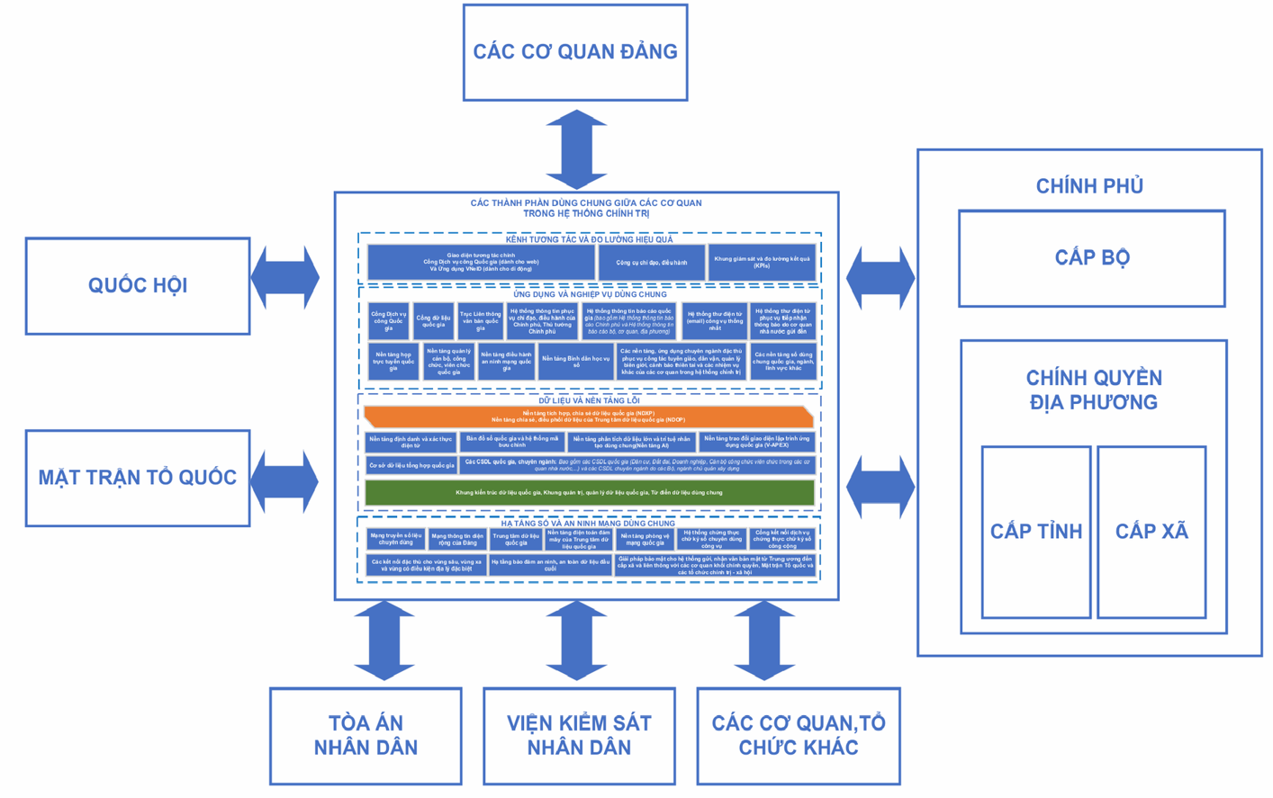
Hình: Khung kiến trúc tổng thể Quốc gia số
Các nội dung đầu tư của dự án bảo đảm tuân thủ Khung kiến trúc tổng thể Quốc gia số ban hành theo Quyết định số 3090/QĐ-BKHCN ngày 08 tháng 10 năm 2025 của Bộ Khoa học và Công nghệ, đồng thời phù hợp với Khung kiến trúc số tỉnh Khánh Hòa, phiên bản 4.0 theo Quyết định số 1426/QĐ-UBND ngày 29 tháng 05 năm 2025 của Ủy ban nhân dân tỉnh Khánh Hòa và các văn bản hướng dẫn có liên quan. Việc xây dựng mô hình du lịch cộng đồng gắn với giá trị văn hóa nhà cổ Phú Vinh được thực hiện theo đúng định hướng, nguyên tắc và các thành phần kiến trúc của Khung kiến trúc tổng thể quốc gia số, bảo đảm tính đồng bộ, khả năng kết nối, liên thông, chia sẻ dữ liệu và nâng cao hiệu quả cung cấp thông tin, phục vụ công tác quản lý, chỉ đạo, điều hành của cơ quan nhà nước trên môi trường số.
Dự án được triển khai phù hợp với mục tiêu phát triển kinh tế - xã hội, chương trình chuyển đổi số và định hướng phát triển chính quyền số của tỉnh Khánh Hòa; bảo đảm đầu tư hiệu quả, kế thừa hạ tầng công nghệ thông tin hiện có tại Trung tâm dữ liệu tỉnh, tránh đầu tư trùng lặp, lãng phí tài nguyên. Hệ thống được xây dựng theo hướng hiện đại, đồng bộ, an toàn, ưu tiên sử dụng các nền tảng số dùng chung, bảo đảm khả năng tích hợp, liên thông giữa các hệ thống thông tin, cơ sở dữ liệu của tỉnh thông qua nền tảng tích hợp, chia sẻ dữ liệu cấp tỉnh (LGSP) và sẵn sàng kết nối với các nền tảng số quốc gia theo quy định.
Mô hình du lịch cộng đồng gắn với giá trị văn hóa nhà cổ Phú Vinh sau xây dựng được thiết kế theo mô hình kiến trúc mở, có khả năng mở rộng linh hoạt, hỗ trợ quản lý tập trung. Hệ thống bảo đảm khả năng cung cấp thông tin thống nhất, thông suốt giữa các cấp hành chính; đồng thời tăng cường khả năng tương tác với người dân và doanh nghiệp trên môi trường mạng.
Bên cạnh đó, dự án định hướng ứng dụng các công nghệ số hiện đại như sử dụng công nghệ số hóa hình ảnh 3D, công nghệ thực tế ảo VR360, phục vụ việc thu thập và số hóa hình ảnh, dữ liệu về nhà cổ Phú Vinh. Việc triển khai các chức năng này được thực hiện theo hướng tích hợp dịch vụ, bảo đảm phù hợp với hạ tầng hiện có, đáp ứng yêu cầu vận hành ổn định, an toàn thông tin và khả năng mở rộng trong quá trình phát triển chính quyền số của tỉnh Khánh Hòa.
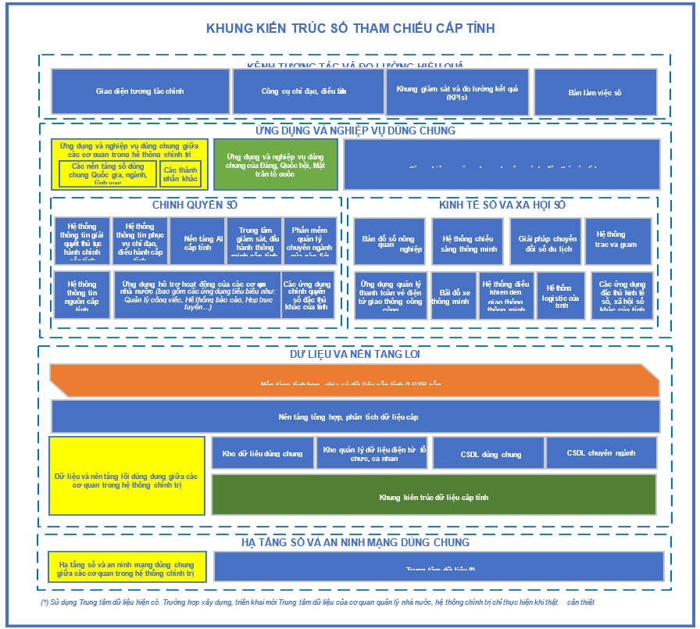
Theo Phần 6 Phụ lục I ban hành kèm theo Quyết định số 3090/QĐ-BKHCN ngày 08/10/2025 của Bộ Khoa học và Công nghệ, dự án xây dựng mô hình du lịch cộng đồng gắn với giá trị văn hóa nhà cổ Phú Vinh thuộc lớp Kênh tương tác và đo lường hiệu quả trong Khung kiến trúc số tham chiếu cấp tỉnh.
Mô hình du lịch cộng đồng gắn với giá trị văn hóa nhà cổ Phú Vinh đóng vai trò là một trong những kênh tương tác số chính thức của chính quyền địa phương trên môi trường mạng, cung cấp thông tin phục vụ người dân, doanh nghiệp, du khách và các cơ quan nhà nước. Hệ thống hỗ trợ truy cập trên môi trường Web và thiết bị di động, bảo đảm khả năng tiếp cận thông tin thuận tiện, thống nhất và liên tục.
Dự án được xây dựng theo mô hình quản trị tập trung, cho phép quản lý thống nhất và bảo đảm khả năng kết nối, chia sẻ dữ liệu với các hệ thống thông tin và cơ sở dữ liệu khác.
Bên cạnh chức năng cung cấp thông tin và tương tác với người dân, doanh nghiệp, du khách, hệ thống còn tích hợp các công cụ thống kê, báo cáo, phân tích lưu lượng truy cập, đánh giá mức độ quan tâm đối với nội dung thông tin, hỗ trợ đo lường hiệu quả hoạt động truyền thông số và hiệu quả cung cấp thông tin của các cơ quan nhà nước trên môi
trường mạng.
Việc triển khai dự án bảo đảm phù hợp với định hướng phát triển các kênh tương tác số của Khung kiến trúc số tham chiếu cấp tỉnh, đồng thời kế thừa hạ tầng số, dữ liệu và các nền tảng số dùng chung của tỉnh Khánh Hòa, góp phần thúc đẩy phát triển chính quyền số, kinh tế số và xã hội số tại địa phương.
2.1.3.2. Tuân thủ Khung kiến trúc số tỉnh Khánh Hòa
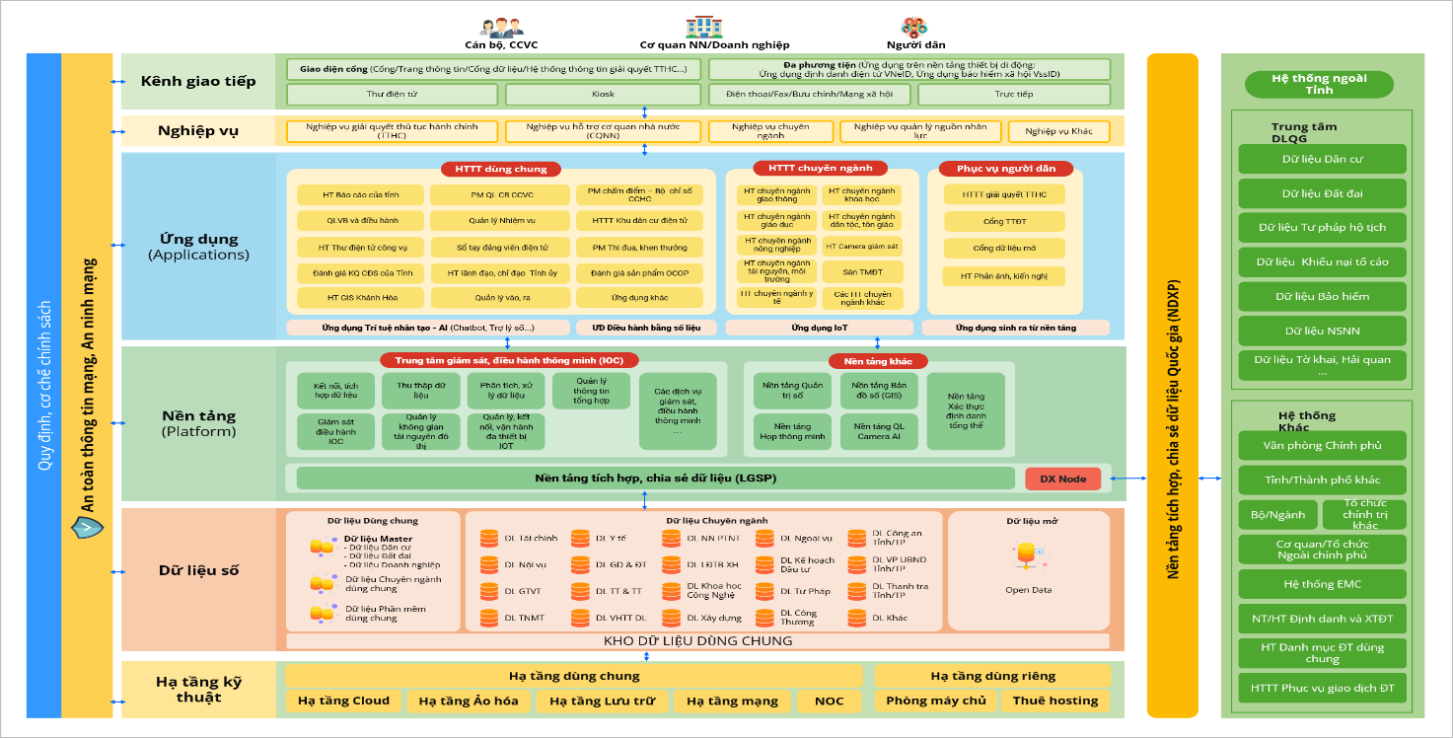
Hình: Sơ đồ tổng thể Khung kiến trúc số tỉnh Khánh Hòa
Căn cứ Quyết định số 1426/QĐ-UBND ngày 29/5/2025 của UBND tỉnh Khánh Hòa ban hành Khung kiến trúc số tỉnh Khánh Hòa phiên bản 4.0, dự án “Xây dựng mô hình du lịch cộng đồng gắn với giá trị văn hóa nhà cổ Phú Vinh” được xác định là thành phần thuộc lớp ứng dụng, đồng thời là một trong các kênh cung cấp thông tin, tương tác và phục vụ người dân, doanh nghiệp trên môi trường số.
Hệ thống được xây dựng theo kiến trúc mở, có khả năng tích hợp, chia sẻ dữ liệu thông qua các giao diện lập trình ứng dụng (API), sẵn sàng kết nối với Nền tảng tích hợp, chia sẻ dữ liệu cấp tỉnh (LGSP) và các hệ thống thông tin, cơ sở dữ liệu dùng chung theo Khung kiến trúc số tỉnh Khánh Hòa.
Về lớp kênh tương tác số, hệ thống cung cấp giao diện truy cập thống nhất trên môi trường Web, hỗ trợ người dân, doanh nghiệp, du khách tiếp cận thông tin; đồng thời tăng cường khả năng tương tác thông qua các chức năng tìm kiếm thông tin, thiết kế tour và các tiện ích hỗ trợ người dùng.
Về lớp ứng dụng, hệ thống hình thành nền tảng mô hình du lịch cộng đồng gắn với giá trị văn hóa nhà cổ Phú Vinh; bảo đảm thống nhất về quản trị, vận hành, phân quyền, biên tập, kiểm duyệt và thiết kế nội dung.
Về lớp dữ liệu và nền tảng số, hệ thống được thiết kế theo hướng dữ liệu tập trung, bảo đảm khả năng kết nối, khai thác và chia sẻ dữ liệu với các hệ thống liên quan thông qua nền tảng tích hợp, chia sẻ dữ liệu của tỉnh; sẵn sàng kết nối với các cơ sở dữ liệu, nền tảng số dùng chung và các hệ thống thông tin chuyên ngành theo quy định.
Về lớp công nghệ số và đổi mới sáng tạo, dự án sử dụng công nghệ số hóa hình ảnh 3D, công nghệ thực tế ảo VR360, hỗ trợ số hóa nội dung, hình ảnh, dữ liệu, và các tiện ích hỗ trợ người dùng khác, góp phần nâng cao chất lượng cung cấp thông tin và trải nghiệm của du khách và người sử dụng.
Về lớp hạ tầng số và an toàn thông tin, hệ thống được triển khai trên hạ tầng Trung tâm dữ liệu tỉnh Khánh Hòa, kế thừa các giải pháp bảo đảm an toàn thông tin, giám sát, sao lưu và phục hồi dữ liệu hiện có; đồng thời đáp ứng các yêu cầu về an toàn hệ thống thông tin theo cấp độ được phê duyệt.
Như vậy, dự án bảo đảm phù hợp với định hướng phát triển Chính quyền số, kinh tế số và xã hội số của tỉnh Khánh Hòa; phù hợp với Khung kiến trúc số tỉnh Khánh Hòa phiên bản 4.0 về nguyên tắc kiến trúc, mô hình kết nối, chia sẻ dữ liệu, sử dụng nền tảng số dùng chung và bảo đảm an toàn thông tin. Việc triển khai dự án góp phần hoàn thiện hệ sinh thái số của tỉnh, nâng cao hiệu quả công tác chỉ đạo, điều hành và chất lượng cung cấp thông tin, dịch vụ số cho người dân và doanh nghiệp.

Phân tích, lựa chọn phương án công nghệ, kỹ thuật, thiết bị; Phân tích, lựa chọn phương án bảo đảm tính kết nối, liên thông, chia sẻ dữ liệu với các hệ thống số, nền tảng số, hệ thống thông tin, phần cứng, phần mềm, cơ sở dữ liệu liên quan

Phân tích, lựa chọn giải pháp kỹ thuật công nghệ
- Công nghệ ảnh 360
Ảnh 360 là dạng hình ảnh toàn cảnh cho phép người xem quan sát mọi hướng không gian (trái, phải, trên, dưới) như đang đứng trực tiếp tại địa điểm thực tế Công nghệ Panorama Stitching: ghép nhiều ảnh thành một ảnh toàn cảnh 360 hoàn chỉnh
Xử lý ảnh hậu kỳ: chỉnh sáng tối, xóa nhiễu,… sử dụng phần mềm chỉnh sửa ảnh chuyên dụng: Photoshop, Lightroom, Insta360 Studio hoặc tương đương
Thiết bị chụp ảnh:
- Camera 360 chuyên dụng: Sony, Canon EOS, Nikon Z series hoặc tương đương.
- Flycam 360: DJI, Insta360 Sphere, Drone mapping hoặc tương đương.
- Công nghệ webview 360
Công nghệ Virtual Tour / WebVR (hoặc tương đương): cho phép thực hiện: di chuyển giữa các điểm cảnh, tạo hotspot tương tác, hiển thị thông tin đa phương tiện theo yêu cầu Công nghệ WebGL và HTML5 (hoặc tương đương): dùng để hiển thị ảnh 360 trên website, điện thoại, máy tính bảng, ...
- Công nghệ AI
Ứng dụng AI để tạo Hướng dẫn viên ảo thuyết minh, giới thiệu về nhà cổ.
- Ngôn ngữ lập trình
Dưới đây là một so sánh giữa các giải pháp công nghệ của ba ngôn ngữ lập trình phổ biến là .NET, PHP và JavaScript:
Ngôn ngữ lập trình .NET: là một nền tảng phát triển ứng dụng do Microsoft
phát triển.
Sử dụng ngôn ngữ lập trình chính là C# (C Sharp), tuy nhiên cũng hỗ trợ VB.NET (Visual Basic .NET) và F#.
.NET cung cấp một môi trường phát triển mạnh mẽ và tích hợp để xây dựng các ứng dụng web, desktop và di động trên nền tảng Windows.
Hỗ trợ nhiều tính năng cao cấp như lập trình hướng đối tượng (OOP), lập trình đa luồng, bảo mật cao và tương thích tốt với các công nghệ Microsoft như SQL Server và Azure.
Có sẵn các framework như ASP.NET và .NET Core để xây dựng ứng dụng web và dịch vụ RESTful.
Ngôn ngữ lập trình PHP: PHP là một ngôn ngữ lập trình phía máy chủ mã nguồn mở và được sử dụng rộng rãi cho phát triển ứng dụng web.
PHP dễ học và linh hoạt, cho phép tích hợp dễ dàng với HTML để xây dựng các trang web động.
Cung cấp các thư viện và framework phổ biến như Laravel, Symfony và CodeIgniter để phát triển ứng dụng web mạnh mẽ và có cấu trúc.
Hỗ trợ đa nền tảng, cho phép triển khai trên nhiều hệ điều hành và máy chủ web.
Có sẵn nhiều tài liệu, diễn đàn và cộng đồng lớn để hỗ trợ và chia sẻ kiến thức.
Ngôn ngữ lập trình JavaScript: JavaScript là một ngôn ngữ lập trình phía máy khách (client-side) phổ biến và mạnh mẽ.
Được sử dụng rộng rãi trong phát triển các ứng dụng web tương tác, từ việc tạo hiệu ứng động đến giao diện người dùng phức tạp.
JavaScript là ngôn ngữ lập trình đa nền tảng và hoạt động trên các trình duyệt web phổ biến như Chrome, Firefox và Safari.
Cung cấp nhiều framework và thư viện phổ biến như AngularJS, ReactJS và Vue.js để xây dựng ứng dụng web đơn trang (SPA).
JavaScript có khả năng tương tác trực tiếp với DOM (Document Object Model), cho phép thay đổi nội dung và hành vi của trang web mà không cần tải lại trang.
JavaScript cũng có thể được sử dụng để phát triển ứng dụng di động thông qua các framework như React Native và Ionic.
Với sự phát triển của Node.js, JavaScript cũng có thể được sử dụng để xây dựng ứng dụng máy chủ và dịch vụ web.
Có một cộng đồng phát triển JavaScript rất lớn và đa dạng, cung cấp nhiều tài liệu, thư viện và framework để hỗ trợ và tăng tốc quá trình phát triển.
Phương án chọn: Đối với các hệ thống sử dụng hệ quản trị CSDL của Windows, yêu cầu phát triển trên ứng dụng Web và ứng dụng máy chủ thì được đề xuất sử dụng kết hợp PHP và JavaScript.
- Hệ thống quản lý cơ sở dữ liệu
Hệ quản trị cơ sở dữ liệu MS-SQL (Microsoft SQL Server)
- Phát triển và duy trì bởi Microsoft.
- Được tối ưu hóa cho môi trường Windows.
- Hỗ trợ các tính năng quản lý cơ sở dữ liệu mạnh mẽ như lập lịch, đồng bộ hóa dữ liệu, mã hóa và bảo mật.
- Hỗ trợ ngôn ngữ truy vấn Transact-SQL (T-SQL), cung cấp các tính năng mạnh mẽ và phong phú để thao tác với cơ sở dữ liệu.
- Có khả năng mở rộng tốt và hỗ trợ cho các ứng dụng doanh nghiệp lớn.
- Phù hợp với các môi trường Windows và hệ thống Microsoft.
Hệ quản trị cơ sở dữ liệu MySQL
- Là một hệ quản trị cơ sở dữ liệu mã nguồn mở.
- Phát triển và duy trì bởi Oracle Corporation.
- Đặc trưng bởi hiệu suất cao, độ tin cậy và tính linh hoạt.
- Hỗ trợ rất tốt cho các ứng dụng web và các dự án phát triển phần mềm.
- Sử dụng ngôn ngữ truy vấn SQL chuẩn.
- Có sẵn trong các phiên bản miễn phí (Community Edition) và phiên bản thương mại (Enterprise Edition).
- Phù hợp cho các dự án có quy mô nhỏ đến trung bình.
Hệ quản trị cơ sở dữ liệu Oracle
- Phát triển và duy trì bởi Oracle Corporation.
- Là một hệ quản trị cơ sở dữ liệu phổ biến được sử dụng rộng rãi trong môi trường doanh nghiệp và các ứng dụng lớn. Chi phí bản quyền lớn.
- Hỗ trợ đầy đủ các tính năng quản lý cơ sở dữ liệu, bảo mật và hiệu suất cao.
- Có khả năng xử lý các tải công việc lớn và đa nhiệm hiệu quả.
- Hỗ trợ ngôn ngữ truy vấn SQL chuẩn và PL/SQL, ngôn ngữ lập trình kết hợp với SQL.
- Cung cấp các công cụ mạnh mẽ cho quản lý và giám sát cơ sở dữ liệu như Oracle Enterprise Manager.
- Hỗ trợ trên nhiều nền tảng hệ điều hành như Windows, Linux, Unix và mainframe.
Kết luận: Từ những phân tích ở trên, đối với quy mô nhiệm vụ đang thực hiện, phương án chọn là hệ quản trị cơ sở dữ liệu là Oracle.

Phân tích, lựa chọn phương án bảo đảm tính kết nối, liên thông, chia sẻ dữ liệu với các hệ thống số, nền tảng số, hệ thống thông tin, phần cứng, phần mềm, cơ sở dữ liệu liên quan
Web API là công nghệ mới nhất, tân tiến và đột phá nhất hiện nay. Nó vẫn tuân thủ các tiêu chuẩn của một API phổ biến, kèm theo là những ưu điểm mới vượt trội hơn công
nghệ cũ.
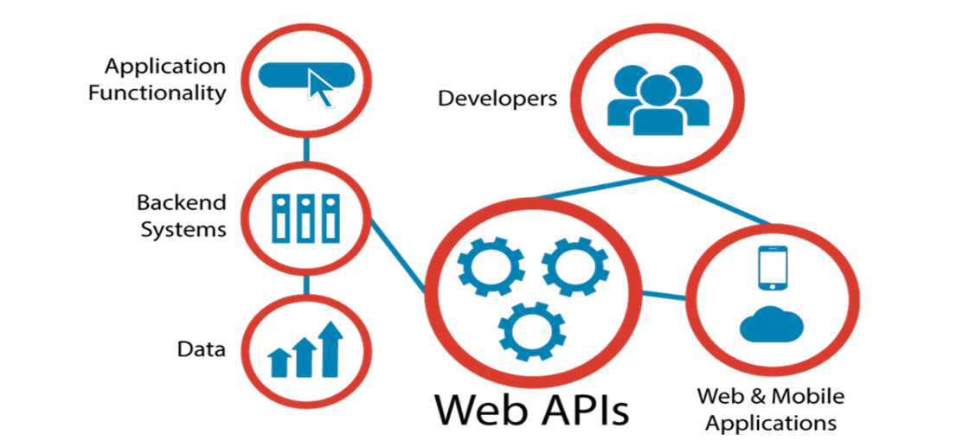
Mô hình hoạt động web API
- Phân tích lựa chọn WEB API:
Có thể nói nguyên lý REST và cấu trúc dữ liệu RESTful được biết đến rộng rãi trong giới lập trình web nói chung và lập trình ứng dụng nói riêng.
Bản thân REST không phải là một loại công nghệ. Nó là phương thức tạo API với nguyên lý tổ chức nhất định. Những nguyên lý này nhằm hướng dẫn lập trình viên tạo môi trường xử lý API request được toàn diện.
- REST: REST được viết tắt bởi Representational State Transfer, là cấu trúc mẫu quy định các ứng dụng giao tiếp và tương tác với nhau. Nó bao gồm 3 bộ phận cơ bản như: bộ máy chủ ngoài chứa dữ liệu (external server), máy chủ API và máy chủ khách (client). Trong đó, máy khách có thể là bất cứ thứ gì, ứng dụng trên nền web, thư viện hoặc thậm chí là các phần mềm khác nhau của một phần mềm máy tính.
REST cho phép các máy khách truy cập máy chủ API và thực hiện các lệnh lấy về, chỉnh sửa hay xóa dữ liệu từ external server. Các lập trình viên có thể thoải mái truy xuất, chỉnh sửa dữ liệu từ máy chủ mà không cần biết hệ thống hoạt động như thế nào.
Giao thức chính của REST sử dụng là HTTP, một giao thức phổ biến với hầu hết các ứng dụng hay dịch vụ web hiện nay. Nó đem tới hiệu quả nhanh chóng trong bối cảnh đường truyền mạnh mẽ và khiến cho REST kiến trúc tốc độ nhanh hơn.
Ngoài ra, REST cũng có ưu điểm khi sử dụng giao thức stateless (không trạng thái). Hệ thống này không sử dụng session, cookie, không cần biết những thông tin đó trong mỗi lần request đến máy chủ ngoài. Điều này giúp REST giảm tải cho máy chủ ngoài, nâng cao hiệu suất làm việc.
- Restful API:
Là một tiêu chuẩn dùng trong việc thiết kế API cho các ứng dụng web (thiết kế Web services) để tiện cho việc quản lý các resource. Nó chú trọng vào tài nguyên hệ thống (tệp văn bản, ảnh, âm thanh, video, hoặc dữ liệu động…), bao gồm các trạng thái tài nguyên được định dạng và được truyền tải qua HTTP.
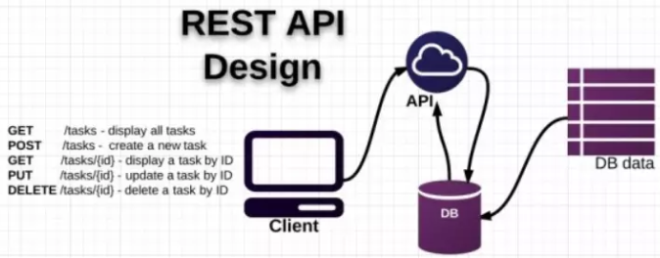
Trong đó:
API (Application Programming Interface) là một tập các quy tắc và cơ chế mà theo đó, một ứng dụng hay một thành phần sẽ tương tác với một ứng dụng hay thành phần khác. API có thể trả về dữ liệu mà bạn cần cho ứng dụng của mình ở những kiểu dữ liệu phổ biến như JSON hay XML.
REST (REpresentational State** T**ransfer) là một dạng chuyển đổi cấu trúc dữ liệu, một kiểu kiến trúc để viết API. Nó sử dụng phương thức HTTP đơn giản để tạo cho giao tiếp giữa các máy. Vì vậy, thay vì sử dụng một URL cho việc xử lý một số thông tin người dùng, REST gửi một yêu cầu HTTP như GET, POST, DELETE, vv đến một URL để xử lý dữ liệu.
RESTful API là một tiêu chuẩn dùng trong việc thiết kế các API cho các ứng dụng web để quản lý các resource. RESTful là một trong những kiểu thiết kế API được sử dụng phổ biến ngày nay để cho các ứng dụng (web, mobile…) khác nhau giao tiếp với nhau.
Chức năng quan trọng nhất của REST là quy định cách sử dụng các HTTP method (như GET, POST, PUT, DELETE…) và cách định dạng các URL cho ứng dụng web để quản các resource. RESTful không quy định logic code ứng dụng và không giới hạn bởi ngôn ngữ lập trình ứng dụng, bất kỳ ngôn ngữ hoặc framework nào cũng có thể sử dụng để thiết kế một RESTful API
Lý do lựa chọn web API:
- Dễ viết, tinh chỉnh tốt hơn so với các framework WCF, Web service trước đây;
- Nâng cao trải nghiệm người dùng nhờ UX thân thiện;
- Thỏa mãn những tiêu chuẩn phổ biến về REST và HTTP;
- Hỗ trợ tốt các tính năng và thành phần của HTTP như: caching, versioning, HttpRequestMessage, HttpResponseMessage, …các MVC như: routing, container, controller, …;
- Khả năng bảo mật cao, xác nhận 2 chiều khi có request;
- Dữ liệu trả về ở nhiều định dạng phổ biến khác nhau từ XML cho tới JSON
- Host được nhiều loại client khác nhau từ ứng dụng nền web cho tới các phần mềm desktop, …
- Từ những giao thức tách biệt, API như một cầu nối gắn kết chúng, giúp người dùng có thể tương tác giữa ứng dụng và website, cải thiện và mở rộng vận hành trên mọi thiết bị và phần cứng dù trực tuyến hay ngoại tuyến.
- API giúp giảm tải phần lớn các công việc, nâng cao sự chính xác trong quá trình thiết kế website và các loại web khác, tạo sự chuyên nghiệp, nhanh chóng.
Mô hình du lịch cộng đồng gắn với giá trị văn hóa nhà cổ Phú Vinh sau xây dựng phải bảo đảm khả năng kết nối, liên thông và chia sẻ dữ liệu theo quy định về quản lý, kết nối, chia sẻ dữ liệu số của cơ quan nhà nước; đồng thời sẵn sàng tích hợp với LGSP của tỉnh và các nền tảng số dùng chung khi có yêu cầu.
Phương án kết nối được lựa chọn là cung cấp và khai thác dữ liệu thông qua API chuẩn, ưu tiên RESTful API sử dụng định dạng JSON; trường hợp cần tích hợp với hệ thống cũ có thể hỗ trợ SOAP Web Service hoặc cơ chế trung gian phù hợp. Dữ liệu trao đổi cần có mô tả kỹ thuật, định danh dịch vụ, cấu trúc dữ liệu, mã lỗi, phương thức xác thực và chính sách phân quyền khai thác.

Yêu cầu về tính sẵn sàng với IPv6 hoặc giải pháp nâng cấp hệ thống bảo đảm sẵn sàng với IPv6 nếu có các nội dung liên quan hoạt động trên môi trường Internet
Hệ thống phần mềm phải sẵn sàng về mặt kiến trúc và kỹ thuật cho công nghệ IPv6, khi có chuyển đổi từ IPv4 sang IPv6 hệ thống vẫn đảm bảo hoạt động bình thường.
Hệ thống phần mềm sẵn sàng tích hợp và chạy được trên nền tảng IPv6:
- Sẵn sàng tương thích của máy chủ tên miền, IPV6
- Tương thích với máy chủ Webserver triển khai trên hạ tầng IpV6.
- Hệ thống được công nhận bởi các công cụ đánh giá tính tương thích với Ipv6 như https://ipv6-test.com hoặc các công cụ tương đương theo hướng dẫn của các cơ quan có
thẩm quyền.

Phân tích, lựa chọn phương án công nghệ, kỹ thuật, thiết bị bảo đảm an toàn, an ninh mạng
2.1.6.1. Yêu cầu về an toàn thông tin
a. Các yêu cầu về an toàn bảo mật thông tin, dữ liệu
- Hệ thống không sử dụng mật khẩu mặc định dùng chung, triển khai các biện pháp quản lý báo cáo về các lỗ hổng bảo mật, bảo đảm phần mềm trên thiết bị luôn được cập nhật, lưu trữ an toàn các tham số bảo mật nhạy cảm, sử dụng các giao tiếp kết nối an toàn, hạn chế tối thiểu các bề mặt cho phép tấn công, khai thác, bảo đảm tính nguyên vẹn của phần mềm, bảo đảm an toàn thông tin dữ liệu cá nhân, khả năng tự khôi phục lại hệ thống bình thường sau sự cố, cho phép kiểm tra, đánh giá dữ liệu hệ thống từ xa, cho phép người dùng dễ dàng xóa dữ liệu cá nhân, dễ dàng cài đặt và bảo trì thiết bị, khả năng kiểm tra tính hợp lệ của dữ liệu đầu vào.
- Việc đảm bảo an toàn thông tin dữ liệu tuân thủ theo Luật An toàn thông tin, Luật An ninh mạng và các quy định về bảo vệ dữ liệu cá nhân được ban hành tại Nghị định số 13/2023/NĐ-CP ngày 17/4/2023.
b. Xác định cấp độ an toàn thông tin hệ thống
- Hệ thống thông tin được đề xuất với cấp độ tương ứng sau:
STT | Hệ thống | Cấp độ  đề xuất | Căn cứ đề xuất
1 | Xây dựng mô hình du lịch cộng đồng gắn với giá trị văn hóa nhà cổ Phú Vinh | 2 | Khoản 2c, Điều 8, NĐ 85.
- Căn cứ Khoản 2c, Điều 8 thuộc Nghị định 85/2016/NĐ-CP “Cung cấp dịch vụ trực tuyến khác có xử lý thông tin riêng, thông tin cá nhân của dưới 10.000 người sử dụng”, hệ thống mô hình du lịch cộng đồng gắn với giá trị văn hóa nhà cổ Phú Vinh phục vụ quảng bá văn hóa, du lịch tới người dân và du khách, nên đề xuất cấp độ 2.
c. Phương án đảm bảo an toàn thông tin theo cấp độ
Phương án đánh giá xác định cấp độ an toàn thông tin khi phần mềm hoạt động trên môi trường mạng theo Thông tư số 12/2022/TT-BTTTT. Yêu cầu bảo đảm an toàn hệ thống thông tin đối với hệ thống thông tin:
- Yêu cầu kỹ thuật:
  - An toàn hạ tầng mạng:
    - Có hệ thống tường lửa, hệ thống phát hiện và phòng chống xâm nhập giữa các vùng mạng của hệ thống;
    - Có phương án lưu dữ liệu nhật ký của các thiết bị mạng tối thiểu 12 tháng;
    - Có phương án dự phòng cho tất cả các thiết bị mạng bảo đảm hoạt động của hệ thống không bị gián đoạn;
  - An toàn máy chủ:
    - Có phương án sử dụng giải pháp phòng chống xâm nhập mức máy trạm đối với các máy chủ;
    - Có phương án lưu trữ nhật ký độc lập và phù hợp với hoạt động của máy chủ. Nhật ký của hệ thống phải được lưu tối thiểu 12 tháng;
  - An toàn ứng dụng:
    - Có phương án áp dụng cơ chế xác thực hai chiều khi trao đổi dữ liệu quan trọng qua môi trường mạng;
    - Có phương án sử dụng thiết bị lưu trữ chuyên dụng để lưu trữ thông tin xác thực;
    - Có phương án lưu nhật ký của ứng dụng lưu tối thiểu 12 tháng;
  - An toàn dữ liệu:
    - Có phương án sử dụng kênh riêng khi truyền đưa, trao đổi dữ liệu qua môi trường mạng;
    - Có phương án lưu trữ dự phòng các dữ liệu trên hệ thống ở các vị trí địa lý khác nhau;
    - Có phương án duy trì ít nhất 02 kết nối mạng từ hệ thống sao lưu dự phòng chính với hệ thống sao lưu dự phòng phụ.
    - Có phương án bảo đảm an toàn cho máy chủ cơ sở dữ liệu; sử dụng sản phẩm Tường lửa cơ sở dữ liệu đối với hệ thống cơ sở dữ liệu tập trung, đáp ứng tiêu chí quy định tại khoản 3 Điều 9 Nghị định 85/2016/NĐ-CP
- Yêu cầu quản lý:
  - Chính sách chung:
    - Định kỳ 06 tháng hoặc đột xuất khi cần thiết thực hiện rà soát, cập nhật chính sách chung về an toàn thông tin;
  - Chính sách tổ chức, nhân sự:
    - Các vị trí công việc khác nhau phải bố trí cán bộ chuyên trách khác nhau, không được sử dụng cán bộ kiêm nhiệm;
    - Các vị trí vận hành khai thác quan trọng cần bố trí ít nhất 02 cán bộ cùng tham gia thực hiện;
  - Thiết kế, xây dựng hệ thống:
    - Sản phẩm, thiết bị được đầu tư trong hệ thống phải được kiểm định an toàn thông tin trước khi đưa vào vận hành khai thác;
  - Quản lý vận hành:
    - Có kế hoạch và định kỳ 06 tháng tổ chức diễn tập bảo đảm an toàn thông tin cho hệ thống;
  - Kiểm tra, đánh giá và quản lý rủi ro:
    - Định kỳ 06 tháng hoặc theo yêu cầu thực tế hoặc theo yêu cầu, cảnh báo của cơ quan chức năng thực hiện kiểm tra, đánh giá an toàn thông tin và quản lý rủi ro an toàn thông tin;
    - Việc kiểm tra, đánh giá an toàn thông tin và đánh giá rủi ro an toàn thông tin phải do tổ chức chuyên môn được cơ quan có thẩm quyền cấp phép hoặc tổ chức sự nghiệp nhà nước có chức năng, nhiệm vụ phù hợp do chủ quản hệ thống thông tin chỉ định thực hiện theo quy định của pháp luật.
2.1.6.2. Yêu cầu về hạ tầng kỹ thuật và triển khai hệ thống
a. Yêu cầu về hạ tầng kỹ thuật
- Hệ thống được đặt tại Trung tâm dữ liệu của tỉnh.
- Hệ thống thiết kế theo các phân vùng và tại mỗi phân vùng có các module bảo mật chuyên dụng để kiểm soát truy nhập vào ra như Firewall, IPS/IDS, WAF, DDos và các luồng dữ liệu được kiểm soát qua hệ thống Firewall chỉ cho phép các cổng dịch vụ (port) tối thiểu đi qua:
Vùng Internet: là phân vùng cho phép các truy cập người dùng từ Internet kết nối vào trong phân vùng DMZ, phân vùng Internet là nơi giao tiếp với môi trường bên ngoài nên yêu cầu cao về khả năng phát hiện, chống tấn công cũng như khả năng dự phòng. Vùng Internet đặt các thiết bị Firewall, AntiDDoS, IPS/IDS, APT.
Vùng DMZ: đặt các máy chủ web, ứng dụng cung cấp dịch vụ trực tiếp qua môi trường Internet. Vì thế ở vùng này được bảo vệ bởi các giải pháp an toàn thông tin được triển khai ở Vùng internet và được trang bị các giải pháp ATTT khác WAF, cân bằng tải.
Vùng WAN: là phân vùng cho phép kết nối từ DC tới các Bộ ban ngành địa phương cũng như kết nối tới các đối tác khác qua kênh kết nối WAN. Với yêu cầu kết nối tới nhiều Site cũng như nhiều đối tác, vùng Wan/Partner được thiết kế để kết nối dễ dàng tới các trạm cũng như các đối tác, có thể chạy được nhiều giao thức định tuyến khác nhau, có khả năng chạy được NAT, hơn nữa các thiết bị trong vùng này đều có khả năng chạy dự phòng cũng như khả năng bảo vệ traffic từ Bộ ban ngành địa phương, partner tới DC. Bên cạnh đó vùng WAN còn được triển khai cặp Firewall đầu mạng để kiểm soát các luồng dữ liệu chay đến DC qua WAN.
Vùng VPN: Module này cho phép người dùng làm việc di động khi không ở cơ quan, khi đi công tác, có thể quay vpn kết nối về DC để quản trị, để đảm bảo an toàn, toàn vẹn dữ liệu, tại module vpn được thiết kế công nghệ IPsec VPN mã hóa dữ liệu trên đường hầm đảm bảo an toàn kết nối. Vùng VPN trong dự án có thể được đặt cùng với vùng DMZ trong trường hợp sử dụng giải pháp mềm mà đơn vị đang sử dụng.
Vùng Core: Là nơi tập trung và trung chuyển kết nối giữa các phân vùng, là một thiết bị yêu cầu năng lực chuyển mạch rất cao cùng các cơ chế dự phòng, ảo hóa đi kèm cũng như khả năng mở rộng nhanh khi cần thiết nên thiết bị Switch Core có tốc độ chuyển mạng cao được sử dụng để đáp ứng các yêu cầu này.
Vùng Server Farm: Là vùng máy chủ dịch vụ CNTT tại trung tâm dữ liệu. Từ các phân vùng khác như DMZ, các Bộ ban ngành Địa phương hoặc đối tác sẽ kết nối tới vùng này. Do tính chất quan trọng của vùng này nên việc bảo vệ và duy trì sự hoạt động ổn định là vô cùng quan trọng. Các thiết bị bảo vệ, chia tải được sử dụng trong vùng này là: Firewall, Database Firewall, NTP/DNS, thiết bị cân bằng tải, các cơ chế dự phòng HA, Cluster cũng được áp dụng để đảm bảo thời gian Uptime của hệ thống là cao nhất. Vùng Server Farm được thiết kế thành nhiều Zone như: APP, Database, Backup …
Vùng Management: hệ thống server giám sát toàn bộ lưu lượng mạng vào ra hệ thống máy chủ, thiết bị mạng tại trung tâm dữ liệu (SIEM), kiểm soát chính sách truy nhập (PIM/PAM), giám sát băng thông, trạng thái kết nối các node mạng/máy chủ/ứng dụng, phòng chống virus, Quản trị thiết bị, chống thất thoát dữ liệu …. Được triển khai tại vùng này phục vụ công tác đảm bảo ATTT và quản trị hệ thống.
- Các máy chủ được bảo vệ bằng hệ thống tường lửa Firewall, hệ thống chống tấn công, chống mã độc DDos, IPS và Antivirus.
- Các máy chủ được tạo trên hệ thống ảo hóa có tính bảo mật cao, đảm bảo tính mở rộng về qui mô, dễ dàng quản trị, tính sẵn sàng cao.
- Hệ thống ảo hóa cung cấp tính năng backup và khôi phục dữ liệu, tính dễ dàng và hiệu quả trong việc sử dụng cho việc backup onsite và offsite dữ liệu, đảm bảo cho dữ liệu trên hệ thống luôn an toàn và bảo mật.
- Hệ thống ảo hóa quản lý đơn giản, dễ sử dụng. Đạt được tính linh động với tự động hóa dựa theo chính sách. Cấu hình máy ảo cung cấp nhanh chóng và không có sự trùng lặp mẫu ban đầu. Tài nguyên tập hợp và cấu hình hạ tầng mạng ảo hóa làm giảm yêu cầu về phần cứng và cho phép các cơ chế quản lý chính sách thông minh giống như kế hoạch phân bổ tài nguyên.
- Máy chủ ứng dụng được hỗ trợ chia tải qua hệ thống cân bằng tải đảm bảo tính liên tục và sẵn sàng cao, nâng cao hiệu quả sử dụng.
- Máy chủ cơ sở dữ liệu có hệ thống dự phòng, được đồng bộ dữ liệu và được mã hóa các dữ liệu có yêu cầu bảo mật.
b. Yêu cầu về tài nguyên máy chủ
Căn cứ hiện trạng và công nghệ áp dụng để đáp ứng việc triển khai xây dựng mô hình du lịch cộng đồng gắn với giá trị văn hóa nhà cổ Phú Vinh, số máy chủ ảo để triển khai hệ thống, lựa chọn tổng số lượng vCPU, vRAM, HDD tối thiểu như yêu cầu dưới đây cụ thể như sau:
STT | Tên máy chủ | Thông số cấu hình |  |  |  | Ghi chú
 |  | CPU (Core) | RAM (GB) | SSD (GB) | HDD (GB)
1 | Host Server 1 | 16 | 32 |  | 1000 | App server và Database server chạy chung
2 | Host Server 2 | 16 | 32 |  | 1000 | App server và Database server chạy chung
3 | Media Server 1 | 16 | 32 | 500
4 | Media Server 2 | 16 | 32 | 500
5 | Backup Server | 4 | 8 |  | 2000

2.1.7. Thuyết minh mô hình tổng thể, mô hình lô-gic, mô hình vật lý của hệ thống hoặc các thành phần của hệ thống
2.1.7.1. Mô hình tổng thể
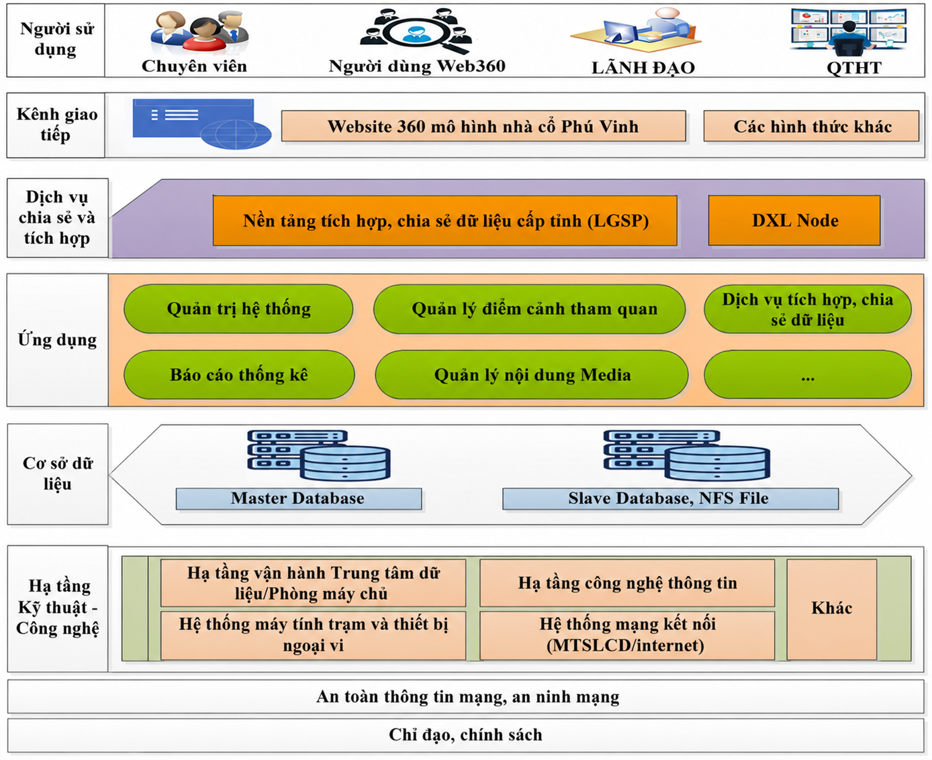
Hình: Mô hình tổng thể hệ thống
Hệ thống được thiết kế gồm các lớp chính như sau:
- Lớp người sử dụng: Bao gồm tất cả các người sử dụng hệ thống, bao gồm: Chuyên viên; Lãnh đạo cơ quan đơn vị; Quản trị hệ thống, Người dùng Web360.
- Lớp giao tiếp: là hình thức, phương tiện truy cập của người sử dụng vào dịch vụ của hệ thống ứng dụng, thông qua đường truyền Internet, mạng di động 4G/5G; website và ứng dụng di động (mobile) cung cấp công cụ giao tiếp với người sử dụng.
- Lớp dịch vụ chia sẻ và tích hợp: Nền tảng này để chia sẻ, tích hợp các hệ thống thông tin (HTTT), cơ sở dữ liệu (CSDL) trong nội bộ các bộ, ngành, địa phương và giữa các bộ, ngành, địa phương với nhau qua Nền tảng tích hợp.
- Lớp ứng dụng: Cung cấp các hình thức, phương tiện giúp người sử dụng truy cập thông tin, dịch vụ của hệ thống.
- Lớp dữ liệu/ CSDL: Là tầng dữ liệu, thực hiện lưu trữ dữ liệu.
- Lớp hạ tầng Kỹ thuật - công nghệ: Thành phần này bao gồm: Hạ tầng vận hành Trung tâm dữ liệu/Phòng máy chủ; Hạ tầng công nghệ thông tin (Các thiết bị phần cứng như: Các loại máy chủ, các thiết bị lưu trữ, sao lưu, thiết bị mạng; các phần mềm hệ thống như: Nền tảng điện toán đám mây, phần mềm hệ thống, phần mềm lớp giữa…); hệ thống mạng kết nối; hệ thống máy tính trạm và thiết bị ngoại vi; các dịch vụ cơ sở hạ tầng; hạ tầng khóa công khai; các dịch vụ quản lý cơ sở hạ tầng và các cơ sở vật chất cần thiết khác.
- Lớp An toàn thông tin mạng, an ninh mạng: Là thành phần xuyên suốt, điều kiện bảo đảm triển khai các thành phần của CQĐT cần triển khai đồng bộ ở các cấp và các nội dung chính về ATTT theo quy định.
- Lớp Chỉ đạo, chính sách: Bao gồm công tác chỉ đạo, quản lý, tổ chức, hướng dẫn, đào tạo, môi trường pháp lý, truyền thông nhằm bảo đảm các điều kiện triển khai các hệ thống thông tin của CPĐT.

2.1.7.2. Mô hình lô-gic
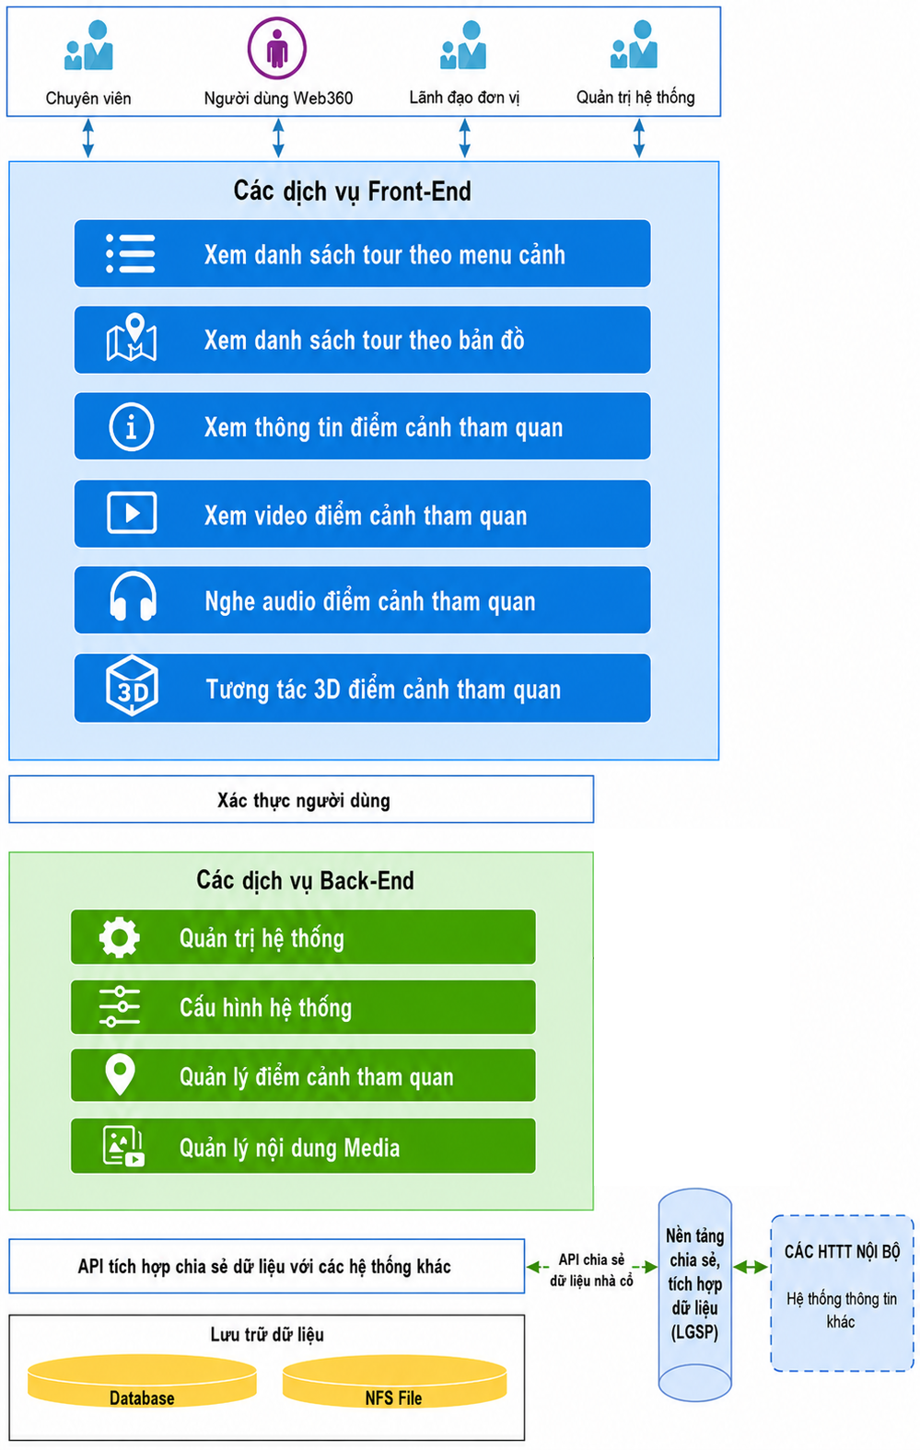
Hình: Mô hình logic hệ thống
Mô hình logic hệ thống được thiết kế theo kiến trúc phân lớp, tách bạch rõ chức năng trình bày - xác thực - xử lý nghiệp vụ -tích hợp liên thông - dữ liệu. Mục tiêu của mô hình logic là bảo đảm: (i) mở rộng linh hoạt theo từng nhóm nghiệp vụ; (ii) thuận lợi tích hợp với hệ thống bên ngoài thông qua nền tảng LGSP; (iv) đáp ứng yêu cầu an toàn, an ninh thông tin và vận hành hệ thống.
● Lớp dịch vụ Front-end
Lớp Front-end là lớp cung cấp giao diện và trải nghiệm người dùng trên các kênh Web/App, triển khai theo các nhóm chức năng hiển thị tương ứng với các dịch vụ nghiệp vụ gồm: Xem danh sách tour theo menu cảnh, Xem danh sách tour theo bản đồ, Xem thông tin điểm cảnh tham quan, Xem video điểm cảnh tham quan, Nghe audio điểm cảnh tham quan, Tương tác 3D điểm cảnh tham quan. Lớp này chịu trách nhiệm: tiếp nhận thao tác người dùng, kiểm tra dữ liệu nhập ở mức giao diện, hiển thị kết quả/trạng thái, và gọi API đến hệ thống; không thực hiện xử lý nghiệp vụ lõi.
● Lớp xác thực người dùng (tích hợp SSO)
Trước khi truy cập chức năng, người dùng được xác thực thông qua lớp Xác thực người dùng, tích hợp với Hệ thống xác thực tập trung (SSO). Lớp này thực hiện: xác thực danh tính, quản lý phiên truy cập, phát hành/kiểm tra thông tin định danh (token/phiên), và cung cấp thông tin người dùng - vai trò - phạm vi quyền để phục vụ cơ chế phân quyền tại các dịch vụ phía sau. Việc xác thực tập trung bảo đảm thống nhất đăng nhập giữa các kênh và tăng cường kiểm soát truy cập theo chính sách.
● Lớp dịch vụ Back-end
Lớp Back-end triển khai logic nghiệp vụ và xử lý dữ liệu tương ứng với các nhóm chức năng của hệ thống, gồm các nghiệp vụ: Quản trị hệ thống, Cấu hình hệ thống, Quản lý điểm cảnh tham quan, Quản lý nội dung Media.
Các dịch vụ Back-end thực hiện: xử lý quy tắc nghiệp vụ, quản lý vòng đời dữ liệu (tạo - sửa - tra cứu - tổng hợp), cập nhật trạng thái, phát sinh báo cáo/chỉ số, và trả kết quả cho Front-end. Mọi truy cập dịch vụ được ràng buộc bởi thông tin xác thực và phân quyền.
● Lớp API tích hợp, chia sẻ dữ liệu
Lớp API tích hợp, chia sẻ dữ liệu là lớp chuẩn hóa kết nối giữa hệ thống và các hệ thống bên ngoài. Lớp này thực hiện: chuẩn hóa giao thức tích hợp, quản trị quyền truy cập tích hợp, kiểm soát luồng trao đổi dữ liệu và ghi vết giao dịch tích hợp.
Theo mô hình, hệ thống kết nối liên thông đến các hệ thống của tỉnh thông qua Nền tảng tích hợp, chia sẻ dữ liệu LGSP tỉnh Khánh Hòa, bảo đảm nguyên tắc tích hợp tập trung, quản trị thống nhất và an toàn dữ liệu.
● Lớp cơ sở dữ liệu
Hệ thống sử dụng lớp dữ liệu tập trung là CSDL và NFS Server để lưu trữ dữ liệu nghiệp vụ và dữ liệu phục vụ, nhật ký hệ thống và file đính kèm. Các dịch vụ Back-end thực hiện đọc/ghi dữ liệu thông qua cơ chế truy cập dữ liệu được kiểm soát, bảo đảm tính toàn vẹn và nhất quán.
Nguyên tắc vận hành và bảo đảm an toàn thông tin trong mô hình logic:
Mô hình logic được thiết kế theo hướng phân tách rõ trách nhiệm từng lớp; trong đó kiểm soát truy cập, xác thực - phân quyền, ghi log nhằm bảo đảm hệ thống vận hành ổn định, dễ mở rộng và đáp ứng yêu cầu an toàn, an ninh thông tin trong suốt vòng đời
khai thác.

2.1.7.3. Mô hình vật lý hệ thống
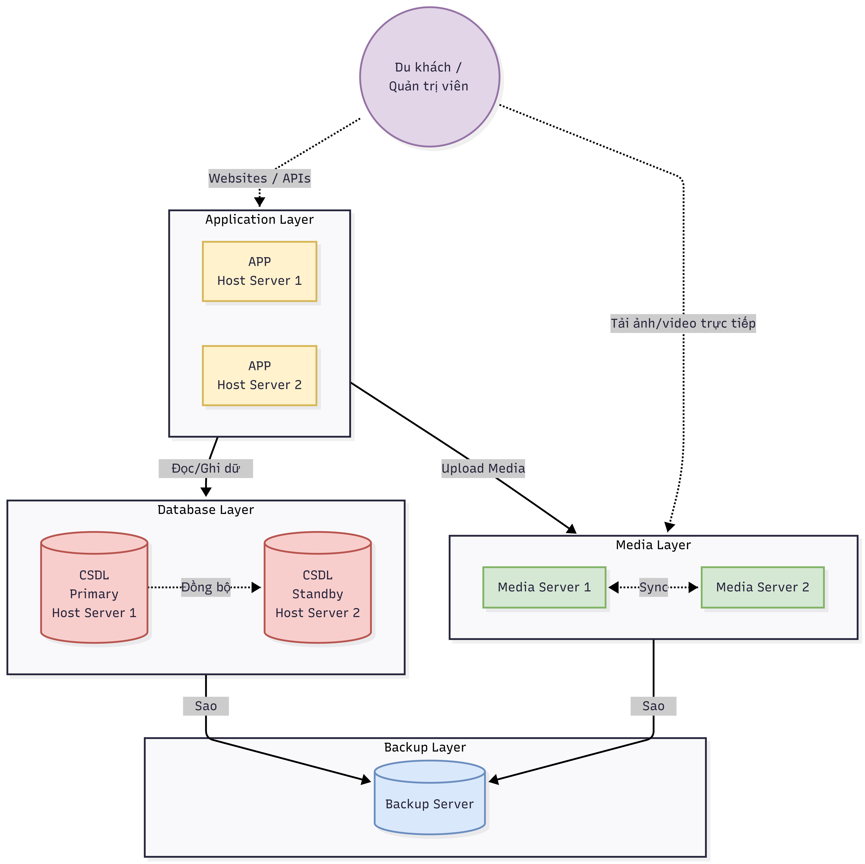
Hình: Mô hình vật lý hệ thống
* Application Layer:
- Tăng tính sẵn sàng cho lớp ứng dụng.
- Khi một host gặp sự cố, host còn lại vẫn có thể duy trì dịch vụ.
- Vai trò:
  - Phục vụ Website 360.
  - Cung cấp API cho các chức năng của hệ thống.
  - Xử lý logic nghiệp vụ.
  - Kết nối đến Database Server để đọc/ghi dữ liệu.
  - Kết nối đến Media Server khi phát sinh thao tác liên quan đến file, ảnh, video
* Database Layer:
- Tổ chức theo mô hình Primary / Standby:
  - Tăng khả năng sẵn sàng.
  - Hạn chế gián đoạn dịch vụ.
  - Hỗ trợ đồng bộ dữ liệu và khôi phục khi có sự cố.
- Vai trò:
  - Lưu trữ toàn bộ dữ liệu nghiệp vụ của hệ thống.
  - Quản lý dữ liệu người dùng, nội dung, danh mục, cấu hình, phản ánh và các thông tin vận hành khác.
  - Đảm bảo tính toàn vẹn, nhất quán và an toàn của dữ liệu.
* Media Server:
- Được cài đặt MinIO cluster trên 2 server với 4 disk, cung cấp các dịch vụ liên quan đến media:
  - Upload Media.
  - Download Media.
  - Lưu trữ Media.
  - Xử lý Media (cắt ảnh, resize ảnh, encode video…).
  - Streaming.
- Hai Media Server hoạt động song song nhằm:
  - Chia tải upload/download.
  - Đảm bảo tính sẵn sàng.
  - Hỗ trợ đồng bộ dữ liệu và khôi phục khi có sự cố.
* Backup Server:
- Bảo vệ an toàn dữ liệu trước các rủi ro do lỗi con người (xóa nhầm, ghi đè) hoặc tấn công mã hóa dữ liệu.
- Đảm bảo khả năng khôi phục hệ thống chính xác theo từng mốc thời gian trong quá khứ.
2.1.7.4. Tính toán (sizing) thông số kỹ thuật, số lượng thiết bị phần cứng, phần mềm thương mại

STT | Mục | Nội dung  định lượng | Số lượng định cỡ | Đơn vị | Ghi chú
1. | Thông tin chung | Số lượng người dùng | 10000 | User
 |  | Số lượng người dùng | 50 | CCU | Số lượng người dùng đồng thời
 |  | Số lượng máy chủ Host triển khai | 2 | Server | Host Server
 |  | Số lượng máy chủ Media triển khai | 2 | Server | Media Server
 |  | Số lượng máy chủ Backup triển khai | 1 | Server | Backup Server
2. | CPU (mỗi server) | Host Server | 16 | CPU | - Hệ điều hành và dịch vụ nền ~2 core  - Web + App ~4 core  - Reserve proxy 1 core  - Điều hướng và tương tác ngoại vi 1 core  - Truy vấn dữ liệu ~4 core  - Đồng bộ dữ liệu ~2 core  - Dư địa an toàn ~2 core
 |  | Media Server | 16 | CPU | - Hệ điều hành và dịch vụ nền ~2 core  - Tác vụ xử lý đồ họa và đa phương tiện ~10 core  - Quản lý cluster và streaming ~2 core  - Dư địa an toàn ~2 core
 |  | Backup Server | 4 | CPU | Dựa trên kinh nghiệm thực tế và tham khảo các hệ thống tương tự đã triển khai ở các bộ ban ngành ở Việt Nam
3. | Memory (RAM) cho mỗi server | Host Server | 32 | GB | - Hệ điều hành và dịch vụ nền ~2GB  - Web ~4GB  - Application runtime ~8GB  - Hệ quản trị CSDL ~12GB  - Cache ~4GB  - Dư địa an toàn ~2GB
 |  | Media Server | 32 | GB | - Hệ điều hành và dịch vụ nền ~2GB  - Cache object ~15GB  - Tiến trình xử lý media ~10GB  - Bộ đệm streaming và download ~5GB
 |  | Backup Server | 8 | GB | Dựa trên kinh nghiệm thực tế và tham khảo các hệ thống tương tự đã triển khai ở các bộ ban ngành ở Việt Nam
4. | DISK (mỗi server) | Host Server HDD | 1000 | GB | - Dung lượng cho hệ điều hành ~100GB  - CSDL ~500GB.  - Dung lượng web ~100GB  - Ứng dụng ~200GB  - Log ~100GB
 |  | Media Server SSD | 500 | GB | - Mỗi điểm cảnh cần 1 ảnh gốc 360 cùng với 3 độ phân giải sau khi cắt ảnh (mỗi độ phân giải 128 ảnh), kèm theo ảnh 2D, audio và video thuyết minh, tổng dung lượng ~1GB/điểm cảnh.  - Dung lượng cho hệ điều hành và phần mềm ~120GB  - Trong quá trình vận hành có thể thêm nhiều điểm cảnh khác, phát sinh log, nên 500GB là dư địa tối thiểu cho 2-3 năm hoạt động.
 |  | Backup Server HDD | 2000 | GB | Dựa trên kinh nghiệm thực tế và tham khảo các hệ thống tương tự đã triển khai ở các bộ ban ngành ở Việt Nam

2.1.8. Các hạng mục đầu tư của dự án
- Triển khai thu thập, số hóa hình ảnh, dữ liệu về nhà cổ Phú Vinh.
- Xây dựng hệ thống quản lý dữ liệu số hóa, quản lý và quảng bá du lịch, văn hóa nhà cổ Phú Vinh.
- Đào tạo, tập huấn, hướng dẫn sử dụng và chuyển giao hệ thống.

Đối với phần mềm nội bộ

Các thông số chủ yếu

Các quy trình nghiệp vụ (tổ chức, vận hành của quy trình, sản phẩm của quá trình nghiệp vụ, các giao tác xử lý của quy trình nghiệp vụ)

Quy trình triển khai kỹ thuật
1. Yêu cầu chung
- Tái tạo không gian thực tế trên nền tảng kỹ thuật số. Thu thập dữ liệu trực quan chính xác bằng thiết bị chụp ảnh camera 360 chuyên dụng cùng phần mềm xử lý ảnh hậu kỳ.
- Hoàn thiện không gian tương tác tổng thể, kết nối hạng mục quy mô lớn tổng quan dự án bằng hình ảnh 360 độ trên không, có thể tương tác chuyển cảnh giữa các không gian trên cao, để nhìn tổng quan từng khu vực, kết hợp với chi tiết không gian dưới mặt đất bằng nền tảng 3D Scanning các công trình. Người dùng di chuyển linh hoạt trong việc tìm hiểu không gian từ tổng quan đến chi tiết thông qua nền tảng HTML hoàn chỉnh, hoạt động online và dùng tốt trên mọi nền tảng
- Xây dựng CMS Quản trị đảm bảo đáp ứng các tính năng về mặt quản trị hệ thống cũng như quản lý nội dung.
- Quản lý người dùng.
- Quản lý danh mục trưng bày/thông tin.
- Quản lý tour 360
- Quản lý thông tin chi tiết các cảnh.
Quản lý các dữ liệu multimedia
2. Quy trình chụp và xử lý ảnh 360 hậu kỳ
Bước 1. Khảo sát hiện trạng
- Sơ đồ khu vực, không gian cần chụp
- Vị trí đặt camera,
- Khoảng cách giữa các điểm chụp
- Điều kiện thời tiết,
- Nguồn điện/internet.
Bước 2. Xem kịch bản trải nghiệm để xác định các vị trí chụp ảnh
- Điểm giới thiệu tổng quan,
- Điểm check-in,
- Điểm lịch sử,
- Điểm kiến trúc,
- Điểm trải nghiệm văn hóa.
Bước 3. Chuẩn bị thiết bị chụp ảnh
- Camera 360, giá đỡ,
- Pin, thẻ nhớ,
- Flycam,
- Thiết bị ánh sáng (nếu cần)
- Máy tính/laptop backup dữ liệu.
Bước 4. Tiến hành chụp ảnh 360
- Đặt camera đúng vị trí cần chụp (theo kịch bản đã dựng)
- Căn chiều cao phù hợp.
- Kiểm tra ánh sáng.
- Chụp panorama, kiểm tra các lỗi cơ bản và nếu cần chụp lại
- Backup dữ liệu ngay tại hiện trường.
Bước 5. Bay flycam
- Chụp panorama trên cao,
- Cam 360
Bước 6. Xử lý hậu kỳ ảnh 360
Sử dụng các phần mềm chuyên dụng để thực hiện
- Ghép ảnh, đồng bộ màu
- Chỉnh sửa ảnh, chỉnh ánh sáng
- Xóa vật thể lỗi, tăng độ nét.
3. Quy trình dựng tour và lên app/webview:
Mục tiêu:
- Xem không gian nhà cổ 360 độ,
- Di chuyển giữa các điểm cảnh,
- Tương tác hotspot,
- Xem hình ảnh/video/thuyết minh giới thiệu
- Trải nghiệm trên web, mobile hoặc kính VR.
Bước 1. Xây dựng kịch bản tour (kịch bản trải nghiệm)
Xây dựng kịch bản tour du lịch cho người dùng trải nghiệm toàn bộ không gian của nhà cổ:
+ Màn hình giới thiệu về Nhà cổ Phú Vinh
+ Flycam trên cao tổng thể toàn cảnh
+ Vào cổng chính.
+ Chọn các khu vực tham quan (menu các điểm cảnh tham quan cho khách hàng trải nghiệm)
+ Click hotspot để xem nội dung.
+ Di chuyển (trái, phải, trước, quay lại) để tới các vị trí tham quan khác nhau
Xây dựng các hostpot:
+ Hostpot điều hướng: di chuyển giữa các điểm cảnh tham quan.
+ Hostpot thông tin: cho phép hiển thị text, hình ảnh, video clip tư liệu liên quan.
Xây dựng nội dung số:
+ Bài viết giới thiệu, dữ liệu lịch sử và chuẩn hóa lại các nội dung thông tin theo yêu cầu.
+ Ảnh tư liệu, video (có sẵn từ trước).
+ Ứng dụng AI để chuyển thể thuyết minh từ text sang giọng đọc theo yêu cầu.
Bước 2. Dựng hệ thống webview 360
+ Sử dụng nền tảng AR/VR platform của VNPT.
+ Dựng các cảnh không gian: import ảnh 360 vào hệ thống, tạo các cảnh, các liên kết của các cảnh.
+ Thiết kế bổ sung giao diện (nếu cần): logo, icon của hostpot, bảng hướng dẫn, nút điều hướng, …
+ Cấu hình, thiết lập các hostpot.
+ Tích hợp các mutimedia (tư liệu đã có sẵn): hình ảnh, text, clip, …
Bước 3. Thiết kế lập trình theo kịch bản đã dựng
4. Yêu cầu về khả năng tương thích
- Nền tảng công nghệ: truyền thông, internet, website, hình ảnh.
- Môi trường hoạt động:
+ Đối với môi trường máy trạm: Hệ điều hành Windows 7, Windows 8, 10 và cao cấp hơn.
+ Đối với môi trường di động: thiết bị cầm tay di động, smartphone (iOS, Android, Windows Phone…).
- Sản phẩm sau khi số hóa sẽ được đưa lên webview 360 và chất lượng sản phẩm đảm bảo tương thích với việc kết nối, liên thông dữ liệu sau này khi có yêu cầu.
5. Yêu cầu cam kết về chất lượng dịch vụ
Chất lượng số hóa phải được đảm bảo bằng các biện pháp kỹ thuật, các tiêu chuẩn kỹ thuật cụ thể như sau:
- Thực hiện quay chụp bằng thiết bị chuyên dụng bao gồm: Máy ảnh DSLD, Lens góc rộng, Tripod, Headmounth, điều khiển tự động và các thiết bị hắt sáng (nếu cần)...để chụp bao quát toàn bộ không gian 360 độ tại 1 điểm cảnh.
- Hình ảnh 360 tại một điểm cảnh đảm bảo chụp được trọn vẹn không gian
360 độ.
- Đầu ra ảnh 360 độ chất lượng cao; Ảnh có tỷ lệ 2 x 1; Định dạng ảnh JPG (theo chuẩn panorama equirectangular).
- Chất lượng ảnh tối thiểu 14000 x 7000px.
- Tour không gian tham quan có góc nhìn 360, di chuyển và xem được.

Giải pháp kỹ thuật hệ thống
1. Mô hình kiến trúc tổng thể
Ứng dụng, được xây dựng theo mô hình 3 lớp, được triển khai trên mạng Internet, sử dụng chuẩn Unicode và tuân theo TCVN trong lưu trữ và trao đổi dữ liệu.
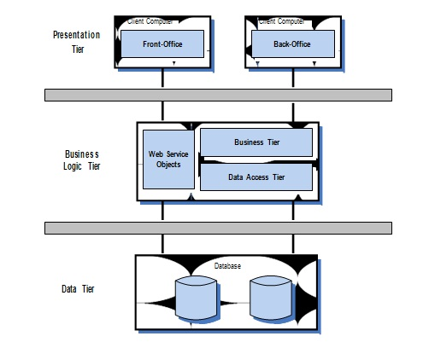
Trong mô hình trên:
Tầng trình diễn (Presentation Tier):
Là tầng tương ứng cho việc giao tiếp giữa người sử dụng với tầng bên dưới (Business Logic Tier) thông qua webservice hoặc thông qua các đối tượng tương ứng. Tầng này được chia làm 2 phần:
- FrontEnd: là phần giao tiếp của người sử dụng thông thường.
- BackEnd: là phần dành cho người quản trị. Phần này thường được giao tiếp với tầng Business Logic thông qua các đối tượng tương ứng trong Business Logic.
Tầng logic (Business Logic Tier):
Đây là tầng quan trọng nhất của kiến trúc 3 lớp. Mục đích chính của tầng này là để xử lý các nghiệp vụ logic, tăng hiệu năng của hệ thống, tăng cường bảo mật, tăng tính mềm dẻo hơn và tính sử dụng lại.
Tầng này chia làm 2 tầng con:
- Tầng nghiệp vụ (Business Tier): Tầng con này liên quan tới việc tính toán, xử lý các nghiệp vụ logic, cung cấp các lớp trừu tượng để truy nhập cơ sở dữ liệu, các lớp này sẽ được thực thi thông qua tầng con truy cập cơ sở dữ liệu (Data Access Tier).
- Tầng truy cập cơ sở dữ liệu (Data Access Tier): Tầng này sẽ lấy trực tiếp thông tin từ cơ sở dữ liệu theo yêu cầu của tầng trên. Khi cần thay đổi hệ quản trị CSDL, chỉ cần sửa đổi và thay đổi tầng con này.
Tầng cơ sở dữ liệu (Data Tier):
Tầng này phục vụ cho việc lấy, lưu trữ và cập nhật thông tin. Thông thường ở tầng này là một hệ quản trị cơ sở dữ liệu: MS SQL Server, Oracle, MySQL … hoặc có thể là các file lưu trữ bên ngoài (CSV, Excel…).
Nhìn chung, kiến trúc 3 lớp này có các lợi ích sau:
- Có mức độ bảo mật tốt hơn.
- Mềm dẻo và linh động hơn.
- Với những ứng dụng lớn hàng nghìn người dùng, hệ thống đáp ứng tốt và hiệu quả hơn nhiều.
- Dễ dàng tương thích với các hệ quản trị cơ sở dữ liệu khác nhau đặc biệt là cơ sở dữ liệu GIS và có điều phối, ưu tiên xử lý các tiến trình quan trọng trong hệ thống.
- Đảm bảo khả năng kết nối với các hệ thống khác... để có thể tự động cập nhật, trao đổi các thông tin có liên quan.
2. Quy trình nghiệp vụ
- Quy trình nghiệp vụ:
a. Quy trình xem virtual tour trên web

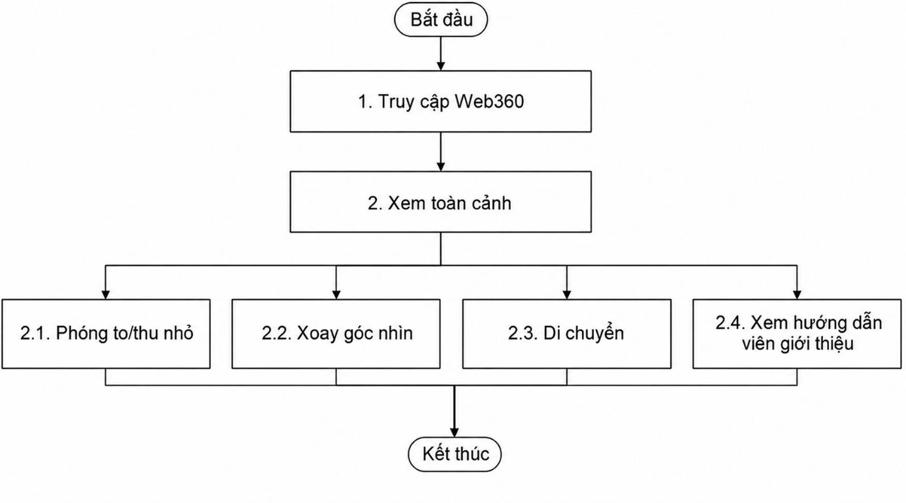

Quy trình xem virtual tour trên Web 360 được diễn giải cụ thể như sau:
TT | Tên bước | Mô tả | Đối tượng thực hiện
1 | Truy cập Web360 | Người dùng truy cập Web360 được tích hợp trong website của VNPT hoặc truy cập trực tiếp ở bằng màn hình tivi cảm ứng | Người dùng Web360
2 | Xem toàn cảnh | Người dùng có thể xem toàn cảnh của mà không cần thao tác, Web360 sẽ tự động chạy theo thứ tự | Người dùng Web360
2.1 | Phóng to/thu nhỏ | Người dùng thực hiện thao tác phóng to hoặc thu nhỏ để xem ảnh 360 ở kích thước mong muốn | Người dùng Web360
2.2 | Xoay góc nhìn | Người dùng thực hiện thao tác xoay góc nhìn để xem toàn bộ khác góc khác nhau của | Người dùng Web360
2.3 | Di chuyển nhanh | Người dùng có thể di chuyển đến một khu vực khác của bằng cách ấn biểu tượng mũi tên chỉ đường trên Web360 | Người dùng Web360
2.4 | Xem hướng dẫn viên giới thiệu | Người dùng có thể xem hướng dẫn viên giới thiệu về hoặc một khu vực của (nếu có) | Người dùng Web360

b. Quy trình xem virtual tour bằng kính thực tế ảo
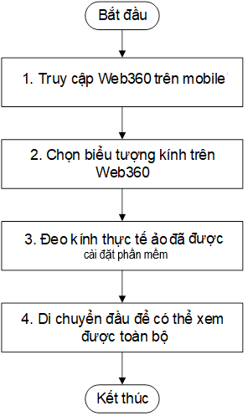
Quy trình xem virtual tour bằng kính thực tế ảo trên Web360 được diễn giải
như sau:
TT | Tên bước | Mô tả | Đối tượng thực hiện
1 | Truy cập Web360 | Người dùng truy cập chức năng Web360 trên web của Mobile | Người dùng Web360
2 | Chọn biểu tượng kính trên Web360 | Người dùng chọn biểu tượng kính thực tế ảo trên giao diện | Người dùng Web360
3 | Đeo kính thực tế ảo đã được cài đặt | Người dùng đeo kính thực tế ảo được lắp điện thoại đã chia màn hình ở bước 2 | Người dùng Web360
4 | Di chuyển đầu để có thể xem được toàn bộ nhà cổ | Người dùng có thể di chuyển đầu mình để xem toàn cảnh 360 độ  Người dùng chỉ có thể xem mà không tương tác được | Người dùng Web360

c. Quy trình tương tác với ảnh 360 và xem thông tin của hiện vật / địa điểm
tham quan

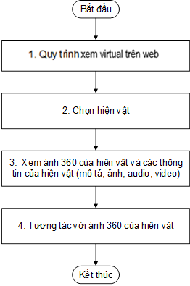
Quy trình tương tác với ảnh 360 của hiện vật và xem thông tin hiện vật/tư liệu/điểm tham quan trên Web360 được diễn giải như sau:
TT | Tên bước | Mô tả | Đối tượng thực hiện
1 | Quy trình V.4.1 | Người dùng thực hiện quy trình xem virtual trên web | Người dùng Web360
2 | Chọn hiện vật | Người dùng chọn hiện vật mà mình quan tâm | Người dùng Web360
3 | Xem ảnh 360 của hiện vật/tư liệu/điểm tham quan và các thông tin của hiện vật (mô tả, ảnh, audio, video) | Người dùng xem ảnh 360 của hiện vật  Người dùng xem các thông tin của hiện vật | Người dùng Web360
4 | Tương tác với ảnh 360 của hiện vật | Người dùng tương tác với ảnh 360 của hiện vật:  - Phóng to/thu nhỏ  - Xoay  - Bỏ hiển thị | Người dùng Web360

d. Quy trình xem bản đồ quần thể, Điểm Du lịch

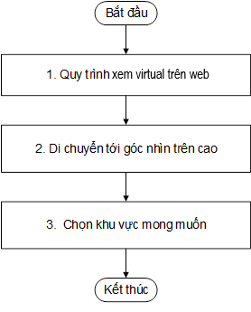
Quy trình xem bản đồ nhà cổ trên Web360 được diễn giải như sau:
TT | Tên bước | Mô tả | Đối tượng thực hiện
1 | Quy trình xem virtual 360 | Người dùng thực hiện quy trình xem virtual trên web | Người dùng Web360
2 | Di chuyển tới góc nhìn trên cao | Người dùng cần di chuyển tới góc nhìn trên cao để thấy các khu vực của Điểm du lịch được bản đồ hóa | Người dùng Web360
3 | Chọn khu vực mong muốn | Người dùng có thể di chuyển nhanh tới một khu vực của Điểm du lịch bằng cách ấn điểm bất kỳ | Người dùng Web360

e. Quy trình xem danh sách các khu vực Điểm du lịch

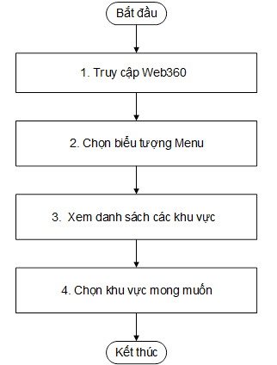

Quy trình xem danh sách các khu vực của điểm du lịch trên Web360 được diễn giải như sau:
TT | Tên bước | Mô tả | Đối tượng thực hiện
1 | Truy cập Web360 của Điểm du lịch | Người dùng truy cập Web360 của điểm du lịch được tích hợp hoặc truy cập trực tiếp màn hình tivi cảm ứng | Người dùng Web360
2 | Chọn biểu tượng menu trên giao diện | Người dùng có thể chọn biểu tượng menu trên giao diện. | Người Web360
3 | Xem danh sách các khu vực tham quan của điểm du lịch | Người dùng có thể xem danh sách khu vực, các điểm tham quan được sắp xếp trên màn hình với các hình ảnh đại diện và tên khu vực tham quan | Người dùng Web360
4 | Chọn khu vực mong muốn | Sau khi xem danh sách, người dùng có thể chọn khu vực muốn xem chi tiết hơn. Hệ thống sẽ hiển thị ảnh 360 của khu vực đó. | Người dùng Web360

f. Quy trình tạo hiệu ứng âm thanh

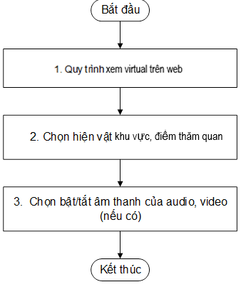
Quy trình hiệu ứng âm thanh Web360 được diễn giải như sau:
TT | Tên bước | Mô tả | Đối tượng
1 | Quy trình xem virtual360 | Người dùng thực hiện quy trình xem virtual360 để bắt đầu | Người dùng Web360
2 | Chọn hiện vật/điểm, khu vực tham quan muốn xem | Người dùng chọn hiện vật/điểm khu vực tham quan mà mình quan tâm | Người dùng Web360
3 | Chọn bật/tắt âm thanh của audio, video (nếu có) | Nếu thông tin của hiện vật/điểm khu vực tham quan là audio hoặc video, người dùng hoàn toàn có thể bật/tắt âm thanh của audio/video đó  Người dùng cũng có thể bật/tắt âm thanh giới thiệu chung về Điểm du lịch (nếu có)  Người dùng cũng có thể bật chế độ giới thiệu tự động, từ khi mới bắt đầu đến kết thúc chu trình tham quan | Người dùng Web360

Phân hệ Quản trị CMS
1. Quản lý media
Cho phép người dùng quản lý thư viện media, có các thư viện media sau (image, video, audio). Quản lý thư viện media của hiện vật với các chức năng chính như sau:
- Thêm mới thư mục media: thêm mới thư mục media cho từng thư viện media
- Đổi tên thư mục media.
- Xem danh sách thư mục media: xem danh sách thư mục media theo từng thư
viện media.
- Xóa thư mục media
- Thêm mới dữ liệu media: người dùng tải lên dữ liệu media,
- Xóa media
- Xem danh sách media: mỗi thư mục media (loại media) có một danh sách
media riêng.
- Tìm kiếm media theo tên
2. Quản lý bản đồ du lịch
Chức năng này giúp quản trị viên có thể quản lý được các vị trí của điểm tham quan trên bản đồ.
Các chức năng chính bao gồm:
- Xem danh sách vị trí của điểm tham quan trên bản đồ
- Xem danh sách vị trí của điểm cảnh tham quan trên bản đồ
- Chỉnh sửa vị trí các điểm trên bản đồ
- Ẩn/hiện vị trí các điểm trên bản đồ
- Xóa vị trí các điểm trên bản đồ
3. Quản lý ngôn ngữ
Chức năng này giúp quản trị viên có thể quản lý được các ngôn ngữ sẽ được hiển thị trên ứng dụng. Việc áp dụng đa ngôn ngữ cho ứng dụng sẽ mang nhà cổ số đến gần hơn với các khách du lịch trong và ngoài nước.
Các chức năng chính bao gồm:
- Thêm mới ngôn ngữ: bao gồm thông tin như tên ngôn ngữ, ký hiệu ngôn ngữ
- Chỉnh sửa thông tin ngôn ngữ
- Xem danh sách ngôn ngữ
- Xem chi tiết ngôn ngữ
- Xóa ngôn ngữ
- Tìm kiếm ngôn ngữ: tìm kiếm theo tên hoặc ký hiệu ngôn ngữ
4. Quản lý button, label
Người dùng có thể quản lý các button, label trên ứng dụng và cài đặt dịch sang các ngôn ngữ khác cho các button, label này. Chức năng này phục vụ cho tính năng đa ngôn ngữ của ứng dụng mobile.
Các chức năng chính bao gồm:
- Xem danh sách các button, label
- Thêm mới button, label
- Chỉnh sửa button, label
- Xóa button, label
5. Quản lý nội dung thông tin
Chức năng này cho phép người dùng tạo các bài viết giới thiệu về nhà cổ hoặc các tin tức liên quan.
Quản lý nội dung thông tin bao gồm các tính năng:
- Thêm mới nội dung thông tin: nội dung bao gồm, tiêu đề, nội dung, ảnh
minh họa.
- Chỉnh sửa nội dung thông tin
- Xem danh sách nội dung thông tin
- Xem chi tiết nội dung
- Xóa nội dung
- Ẩn/bỏ ẩn nội dung thông tin
- Tìm kiếm nội dung thông tin
6. Quản lý thông tin liên hệ
Chức năng này cho phép người dùng thay đổi các thông tin liên hệ như email, số điện thoại, website, địa chỉ…
Quản lý thông tin liên hệ bao gồm:
- Xem chi tiết thông tin liên hệ
- Chỉnh sửa thông tin liên hệ
7. Quản lý tài khoản người dùng
Quản trị viên (admin) của hệ thống có thể sử dụng các tính năng liên quan để quản lý người dùng hệ thống CMS, bao gồm:
- Thêm mới tài khoản người dùng
- Xem chi tiết tài khoản người dùng
- Chỉnh sửa thông tin người dùng
- Xóa tài khoản người dùng
- Khóa/Mở tài khoản người dùng: quản trị viên hoặc người dùng được phân quyền có thể khóa/mở tài khoản người dùng trên danh sách tài khoản người dùng hoặc ở màn hình chỉnh sửa tài khoản người dùng
- Xem danh sách người dùng
- Lọc danh sách người dùng: lọc danh sách theo trạng thái hoạt động.
- Tìm kiếm người dùng
- Sắp xếp danh sách người dùng: (Sort list)
8. Quản nhóm người dùng
Chức năng này cho phép quản trị viên có thể quản lý các nhóm người dùng, phân quyền cho nhóm người dùng và thêm các tài khoản người dùng vào nhóm.
Các tính năng bao gồm:
- Thêm mới nhóm người dùng: thêm mới các nhóm người dùng theo các vai trò khác nhau trong hệ thống.
- Sửa thông tin nhóm người dùng: sửa thông tin, thay đổi trạng thái.
- Xem danh sách nhóm người dùng
- Phân quyền nhóm người dùng: thêm/hủy quyền cho nhóm người dùng, quản trị viên dễ dàng thêm hoặc hủy quyền của nhóm người dùng bằng cách chọn hoặc hủy chọn một quyền cụ thể.
- Xem thông tin nhóm người dùng
- Quản lý danh sách người dùng thuộc nhóm:
- Thêm người dùng vào nhóm
- Bỏ người dùng khỏi nhóm
- Xem danh sách người dùng
- Tìm kiếm người dùng trong nhóm
- Xóa nhóm người dùng: không được xóa nhóm mặc định của hệ thống.
- Tìm kiếm nhóm người dùng.
9. Đăng nhập, đăng xuất, quên mật khẩu, đổi mật khẩu
- Đăng nhập: người dùng đăng nhập vào hệ thống với email và password đã được người quản trị đăng ký trên hệ thống CMS thông qua chức năng tạo mới người dùng.
- Quên mật khẩu: người dùng có thể thực hiện chức năng khôi phục lại mật khẩu nếu quên mật khẩu đăng nhập vào hệ thống
- Đổi mật khẩu: người dùng có thể đổi mật khẩu tài khoản đăng nhập của mình.

2.2.1.2. Các đối tượng tham gia vào quy trình nghiệp vụ và mối liên hệ giữa chúng (con người, các nguồn lực, thiết bị phục vụ cho xử lý nghiệp vụ, các yếu tố đóng vai trò hỗ trợ khác)
STT | Tên tác nhân | Mô tả | Phân loại
1 | Quản trị hệ thống | Quản trị hệ thống: Có toàn quyền điều hành phần mềm Thẩm định dữ liệu; Có trách nhiệm phân quyền cho từng người sử dụng hệ thống theo các chức năng mà họ được phép sử dụng và theo những loại thông tin mà họ được quyền truy cập và cập nhập; Có trách nhiệm quản lý, cập nhật các tham số cấu hình của hệ thống. | Phức tạp
2 | Lãnh đạo | Là người sử dụng được phân quyền sử dụng các chức năng quản lý dữ liệu được số hóa, xem, cập nhật dữ liệu hình ảnh, media. | Phức tạp
3 | Chuyên viên | Quản lý dữ liệu được số hóa, xem, cập nhật dữ liệu hình ảnh, media. | Phức tạp
4 | Người dùng Web360 | Tương tác sử dụng các chức năng tham quan, chọn tour, xem hình ảnh 3D điểm tham quan, nghe audio thông tin điểm tham quan, | Phức tạp

2.2.1.3. Danh sách các yêu cầu của người sử dụng
TT | Tên chức năng | Mô tả luồng giao dịch
A. Hệ thống CMS
I. Quản trị hệ thống
1 | Quản lý tài khoản | Quản trị hệ thống thêm mới tài khoản người dùng
Quản trị hệ thống chỉnh sửa thông tin tài khoản
người dùng
Quản trị hệ thống xem danh sách tài khoản
người dùng
 |  | Quản trị hệ thống xem chi tiết tài khoản người dùng
 |  | Quản trị hệ thống khóa/mở tài khoản người dùng
 |  | Quản trị hệ thống xóa tài khoản người dùng
 |  | Quản trị hệ thống cấp lại mật khẩu
 |  | Quản trị hệ thống tìm kiếm người dùng
 |  | Quản trị hệ thống phân quyền người dùng: Admin phân quyền tương tác với các tính năng hoặc nhóm tính năng trên hệ thống
2 | Quản lý truy cập | Người dùng đăng nhập
 |  | Người dùng đăng xuất
 |  | Người dùng đổi mật khẩu
 |  | Người dùng xem thông tin tài khoản
 |  | Người dùng sửa thông tin tài khoản
II. Cấu hình hệ thống
3 | Thông tin liên hệ | Quản trị hệ thống tạo mới thông tin liên hệ: mail, số điện thoại, fax, website, địa chỉ chi tiết
 |  | Quản trị hệ thống định vị địa chỉ trên google map
 |  | Quản trị hệ thống cài đặt ngôn ngữ khác cho thông tin liên hệ
 |  | Quản trị hệ thống chỉnh sửa thông tin liên hệ
4 | Ngôn ngữ | Quản trị hệ thống thêm mới ngôn ngữ
 |  | Quản trị hệ thống import ảnh đại diện, minh hoạ cho ngôn ngữ
 |  | Quản trị hệ thống chỉnh sửa thông tin ngôn ngữ
 |  | Quản trị hệ thống thực hiện hiển thị/không hiển thị ngôn ngữ
 |  | Quản trị hệ thống xem danh sách ngôn ngữ
 |  | Quản trị hệ thống xem chi tiết ngôn ngữ
 |  | Quản trị hệ thống cài đặt ngôn ngữ
 |  | Quản trị hệ thống xóa ngôn ngữ
 |  | Quản trị hệ thống tìm kiếm ngôn ngữ
5 | Quản lý button, label | Quản trị hệ thống thêm mới button, label
 |  | Quản trị hệ thống chỉnh sửa button, label
 |  | Quản trị hệ thống xem danh sách các button, label
 |  | Quản trị hệ thống xóa button, label
III. Quản lý điểm cảnh tham quan
6 | Thêm mới điểm tham quan | Quản trị hệ thống/Lãnh đạo/Chuyên viên thêm mới điểm tham quan
 |  | Quản trị hệ thống/Lãnh đạo/Chuyên viên cài đặt ngôn ngữ cho thông tin điểm tham quan
 |  | Quản trị hệ thống/Lãnh đạo/Chuyên viên tải lên ảnh đại diện của điểm tham quan
7 | Quản lý điểm tham quan | Quản trị hệ thống/Lãnh đạo/Chuyên viên xem danh sách điểm tham quan
 |  | Quản trị hệ thống/Lãnh đạo/Chuyên viên xem chi tiết điểm tham quan
 |  | Quản trị hệ thống/Lãnh đạo/Chuyên viên tìm kiếm điểm tham quan
 |  | Quản trị hệ thống/Lãnh đạo/Chuyên viên chỉnh sửa thông tin chi tiết mô tả điểm tham quan
 |  | Quản trị hệ thống/Lãnh đạo/Chuyên viên ẩn/bỏ ẩn hiển thị điểm tham quan trên web
 |  | Quản trị hệ thống/Lãnh đạo/Chuyên viên xóa điểm tham quan
 |  | Quản trị hệ thống/Lãnh đạo/Chuyên viên cài đặt dịch sang các ngôn ngữ khác thông tin điểm tham quan
8 | Quản lý danh mục điểm tham quan | Quản trị hệ thống/Lãnh đạo/Chuyên viên thêm mới danh mục điểm tham quan
 |  | Quản trị hệ thống/Lãnh đạo/Chuyên viên tải lên ảnh minh họa danh mục điểm tham quan
 |  | Quản trị hệ thống/Lãnh đạo/Chuyên viên chỉnh sửa danh mục điểm tham quan
 |  | Quản trị hệ thống/Lãnh đạo/Chuyên viên xem danh sách danh mục điểm tham quan
 |  | Quản trị hệ thống/Lãnh đạo/Chuyên viên xem chi tiết danh mục điểm tham quan
 |  | Quản trị hệ thống/Lãnh đạo/Chuyên viên xóa danh mục điểm tham quan
 |  | Quản trị hệ thống/Lãnh đạo/Chuyên viên tìm kiếm danh mục điểm tham quan
 |  | Quản trị hệ thống/Lãnh đạo/Chuyên viên cài đặt dịch sang ngôn ngữ khác
9 | Gán nhãn, thông tin | Quản trị hệ thống/Lãnh đạo/Chuyên viên import hình ảnh minh họa điểm tham quan
 |  | Quản trị hệ thống/Lãnh đạo/Chuyên viên thêm ảnh 2D cho điểm tham quan
 |  | Quản trị hệ thống/Lãnh đạo/Chuyên viên thêm ảnh 360 cho điểm tham quan
 |  | Quản trị hệ thống/Lãnh đạo/Chuyên viên thêm audio giới thiệu điểm tham quan
 |  | Quản trị hệ thống/Lãnh đạo/Chuyên viên thêm video giới thiệu điểm tham quan
 |  | Quản trị hệ thống/Lãnh đạo/Chuyên viên thêm thông tin mô tả chi tiết giới thiệu điểm tham quan
10 | Quản lý bản đồ du lịch | Quản trị hệ thống/Lãnh đạo/Chuyên viên xem danh sách vị trí của điểm tham quan trên bản đồ
 |  | Quản trị hệ thống/Lãnh đạo/Chuyên viên xem danh sách vị trí của điểm cảnh tham quan trên bản đồ
 |  | Quản trị hệ thống/Lãnh đạo/Chuyên viên chỉnh sửa vị trí các điểm trên bản đồ
 |  | Quản trị hệ thống/Lãnh đạo/Chuyên viên ẩn/hiện vị trí các điểm trên bản đồ
 |  | Quản trị hệ thống/Lãnh đạo/Chuyên viên xóa vị trí các điểm trên bản đồ
IV. Quản lý nội dung media
11 | Quản lý tin tức | Quản trị hệ thống/Chuyên viên tạo bài viết bao gồm Tiêu đề, nội dung, ảnh đính kèm, loại tin tức
 |  | Quản trị hệ thống/Chuyên viên nhập nội dung text, audio, video, gắn link, ảnh, tag
 |  | Quản trị hệ thống/Chuyên viên chỉnh sửa nội dung
 |  | Quản trị hệ thống/Chuyên viên xem danh sách nội dung
 |  | Quản trị hệ thống/Chuyên viên xem chi tiết nội dung
 |  | Quản trị hệ thống/Chuyên viên xóa nội dung
 |  | Quản trị hệ thống/Chuyên viên ẩn/ Bỏ ẩn nội dung thông tin
 |  | Quản trị hệ thống/Chuyên viên tìm kiếm nội dung
 |  | Quản trị hệ thống/Chuyên viên cài đặt ngôn ngữ cho bài viết
12 | Quản lý hình ảnh 2D | Quản trị hệ thống/Chuyên viên thêm mới thư mục ảnh 2D
 |  | Quản trị hệ thống/Chuyên viên tải lên ảnh 2D trong thư mục ảnh
 |  | Quản trị hệ thống/Chuyên viên đổi tên thư mục ảnh
 |  | Quản trị hệ thống/Chuyên viên xóa thư mục ảnh
 |  | Quản trị hệ thống/Chuyên viên xem trước ảnh 2D trong thư mục
 |  | Quản trị hệ thống/Chuyên viên xóa ảnh 2D trong thư mục
 |  | Quản trị hệ thống/Chuyên viên tìm kiếm ảnh
13 | Quản lý video | Quản trị hệ thống/Chuyên viên thêm mới thư mục video
 |  | Quản trị hệ thống/Chuyên viên tải lên video trong thư mục
 |  | Quản trị hệ thống/Chuyên viên xem trước video trong thư mục
 |  | Quản trị hệ thống/Chuyên viên điều chỉnh âm lượng, play/pause, tốc độ phát,.. khi xem trước video
 |  | Quản trị hệ thống/Chuyên viên tải xuống video
 |  | Quản trị hệ thống/Chuyên viên xóa video trong thư mục
 |  | Quản trị hệ thống/Chuyên viên xóa thư mục video
 |  | Quản trị hệ thống/Chuyên viên đổi tên thư mục video
 |  | Quản trị hệ thống/Chuyên viên tìm kiếm video
14 | Quản lý audio | Quản trị hệ thống/Chuyên viên thêm mới thư mục audio
 |  | Quản trị hệ thống/Chuyên viên tải lên file audio trong thư mục
 |  | Quản trị hệ thống/Chuyên viên nghe trước audio
 |  | Quản trị hệ thống/Chuyên viên điều chỉnh âm lượng, tua, play/pause,...khi nghe trước
 |  | Quản trị hệ thống/Chuyên viên tải xuống file audio
 |  | Quản trị hệ thống/Chuyên viên xóa audio trong thư mục
 |  | Quản trị hệ thống/Chuyên viên xóa thư mục audio
 |  | Quản trị hệ thống/Chuyên viên đổi tên thư mục audio
 |  | Quản trị hệ thống/Chuyên viên tìm kiếm file audio
15 | Quản lý hình ảnh 360 | Quản trị hệ thống/Chuyên viên thêm mới thư mục ảnh 360
 |  | Quản trị hệ thống/Chuyên viên tải lên ảnh 360 trong thư mục ảnh
 |  | Quản trị hệ thống/Chuyên viên đổi tên thư mục ảnh
 |  | Quản trị hệ thống/Chuyên viên xóa thư mục ảnh
 |  | Quản trị hệ thống/Chuyên viên xóa ảnh 360 trong thư mục
 |  | Quản trị hệ thống/Chuyên viên tìm kiếm ảnh
16 | Chỉnh sửa ảnh 360 | Quản trị hệ thống/Chuyên viên thêm điểm chạm
 |  | Quản trị hệ thống/Chuyên viên chỉnh sửa điểm chạm
 |  | Quản trị hệ thống/Chuyên viên xóa điểm chạm
 |  | Quản trị hệ thống/Chuyên viên thêm tọa độ trên ảnh
 |  | Quản trị hệ thống/Chuyên viên chỉnh sửa Icon + ảnh
 |  | Quản trị hệ thống/Chuyên viên xem trước điểm chạm
 |  | Quản trị hệ thống/Chuyên viên click vào điểm chạm
 |  | Quản trị hệ thống/Chuyên viên thêm khối 3D (nếu có)
17 | Thiết kế tour | Quản trị hệ thống/Chuyên viên dựng kịch bản giới thiệu
 |  | Quản trị hệ thống/Chuyên viên thiết lập các bước theo kịch bản (rẽ trái phải đi lên xuống,…)
 |  | Quản trị hệ thống/Chuyên viên xem trước tour
B. Website 360/3D
18 | Giao diện trang chủ | Người dùng hiển thị giao diện trang chủ
 |  | Người dùng xem hướng dẫn sử dụng
 |  | Người dùng lựa chọn ngôn ngữ
 |  | Người dùng hiển thị thông tin liên hệ theo cấu hình CMS
19 | Xem Danh sách tour theo Menu cảnh | Người dùng xem danh sách điểm tham quan
 |  | Người dùng chọn xem chi tiết điểm tham quan
 |  | Người dùng ẩn/hiển thị danh sách điểm tham quan
20 | Xem Danh sách tour theo bản đồ | Người dùng hiển thị bản đồ khu vực
 |  | Người dùng tìm kiếm tour theo bản đồ
 |  | Người dùng chọn xem chi tiết điểm tham quan
 |  | Người dùng chọn xem thông tin chung của điểm tham quan
21 | Tính năng tiện ích | Người dùng tìm kiếm điểm tham quan
 |  | Người dùng quay trở về trang chủ
 |  | Người dùng xem bản đồ bảo tàng
 |  | Người dùng xem chế độ VR
 |  | Người dùng chia sẻ thông tin lên mạng xã hội (facebook, twitter)
 |  | Người dùng xem chế độ toàn màn hình
 |  | Người dùng bật/tắt hiệu ứng âm thanh
 |  | Người dùng lựa chọn theme hiển thị sáng tối
22 | Xem thông tin Điểm cảnh tham quan | Người dùng xem chi tiết thông tin Điểm cảnh tham quan
 |  | Người dùng xem hình ảnh 2D Điểm cảnh tham quan
 |  | Người dùng xem video giới thiệu Điểm cảnh tham quan
 |  | Người dùng nghe audio giới thiệu Điểm cảnh tham quan
 |  | Người dùng xem hình ảnh 360 Điểm cảnh tham quan
 |  | Người dùng tắt/thoát xem chi tiết Điểm cảnh tham quan
23 | Xem video Điểm cảnh tham quan | Người dùng bật/tạm dừng xem video giới thiệu Điểm cảnh  tham quan
 |  | Người dùng tua tiến/lùi video giới thiệu Điểm cảnh tham quan
 |  | Người dùng điều chỉnh âm thanh video
 |  | Người dùng bật/tắt chế độ xem toàn màn hình
 |  | Người dùng điều chỉnh tốc độ phát video
 |  | Người dùng tải xuống video
24 | Nghe audio Điểm cảnh tham quan | Người dùng bật/tạm dừng nghe audio giới thiệu Điểm cảnh tham quan
 |  | Người dùng tua tiến/lùi audio giới thiệu Điểm cảnh tham quan
 |  | Người dùng điều chỉnh âm thanh audio
 |  | Người dùng điều chỉnh tốc độ phát audio
 |  | Người dùng tải xuống audio
25 | Tương tác 3D Điểm cảnh tham quan | Người dùng phóng/to thu nhỏ Điểm cảnh tham quan
 |  | Người dùng xoay 360 Điểm cảnh tham quan
2.2.1.4 Phân tích và mô tả chức năng phần mềm
(Chi tiết Phân tích và mô tả chức năng phần mềm: PHỤ LỤC – PHÂN TÍCH VÀ MÔ TẢ CHỨC NĂNG PHẦN MỀM)

Các yêu cầu phi chức năng

Yêu cầu cần đáp ứng đối với cơ sở dữ liệu
- Hệ quản trị cơ sở dữ liệu được chạy trên cụm máy chủ cơ sở dữ liệu đặt tập trung tại Trung tâm dữ liệu tỉnh Khánh Hòa.
- Hệ thống sẽ thực thi các khái niệm về phiên của người sử dụng, đặc biệt là với đối tượng người dùng nghiệp vụ, trong đó các thông tin về hoạt động của người sử dụng từ lúc đăng nhập đến khi đăng xuất (tức là các phiên làm việc) được lưu lại trong cơ sở dữ liệu.
- Hệ quản trị CSDL cho phép giám sát hoạt động lâu dài, sử dụng giao diện công cụ GUI để dễ dàng thao tác.
- Hệ quản trị CSDL sẽ cung cấp các tính năng để hạn chế các cán bộ quản trị cơ sở dữ liệu hoặc những người sử dụng có đặc quyền khác truy cập vào dữ liệu ứng dụng nghiệp vụ hoặc thực hiện những thay đổi không được phép.
- Giao diện thiết kế phải đảm bảo đúng các nguyên tắc thiết kế và yêu cầu thiết kế về bố cục trình bày giao diện người dùng của hệ thống hiện tại.
- Hệ thống sẽ cung cấp giao diện trực quan, thân thiện với người sử dụng và phù hợp đối với các nhóm người sử dụng khác nhau.
- Giao diện ứng dụng phải thân thiện với người sử dụng và dễ dùng. Hỗ trợ tối đa sử dụng các chức năng bằng bàn phím máy tính.
- Các màn hình nhập và cập nhật dữ liệu về cơ bản phải thống nhất về các thao tác trên bàn phím cũng như về màu sắc, fonts chữ.
- Tất cả các thông báo lỗi từ mức hệ thống cần được hiển thị và đánh dấu rõ ràng, giúp cho việc xử lý được thuận lợi hơn. Thông báo lỗi phải được Việt hóa tối đa, giúp cho người sử dụng biết được lý do gây ra lỗi để tránh lặp lại các trường hợp tương tự. Hệ thống báo lỗi xác định rõ ràng đâu là lỗi do người sử dụng gây ra và đâu là lỗi do hệ thống phần mềm gây ra và chỉ ra hướng khắc phục.
- Hỗ trợ cung cấp trang khai thác cho phép người sử dụng có thể truy cập và khai thác thông tin trên các thiết bị di động cầm tay (Smartphone, Tablet trên các Hệ điều hành thông dụng như iOS, Android OS…).

Yêu cầu về an ninh mạng
Hệ thống mô hình mô hình du lịch cộng đồng gắn với giá trị văn hóa nhà cổ Phú Vinh đáp ứng yêu cầu về an toàn, bảo mật, cụ thể như sau:
- Đáp ứng khả năng an toàn, bảo mật thông tin theo nhiều mức: mức mạng, mức xác thực người dùng và mức CSDL chi tiết theo quy định tại Nghị định số 85/2016/NĐ-CP ngày 01/7/2016 của Chính phủ về bảo đảm an toàn hệ thống thông tin theo cấp độ; Thông tư số 12/2022/TT-BTTTT ngày 12/8/2022 của Bộ Thông tin và Truyền thông quy định chi tiết và hướng dẫn một số điều của Nghị định số 85/2016/NĐ-CP ngày 01/7/2016 của Chính phủ về bảo đảm an toàn hệ thống thông tin theo cấp độ.
- Sử dụng các tiêu chuẩn kỹ thuật về an toàn truyền tệp tin và an toàn tầng giao vận theo quy định tại Thông tư số 39/2017/TT-BTTTT ngày 15/12/2017.
- Đáp ứng khả năng bảo mật tại mức chứng thực của các máy chủ trong toàn
hệ thống.
- Toàn bộ các dữ liệu cần quản lý được lưu trong CSDL hoặc thư mục, được mã hóa và phân quyền truy cập chặt chẽ.
- Đáp ứng bảo đảm an toàn thông tin theo cấp độ 3 theo Quyết định số 742/QĐ-BTTTT ngày 22 tháng 04 năm 2022 của Bộ TTTT ban hành yêu cầu an toàn cơ bản đối với phần mềm nội bộ.
An toàn ứng dụng:
- Có thiết lập yêu cầu bảo đảm mật khẩu trên ứng dụng đủ độ phức tạp cần thiết để hạn chế tấn công dò quét mật khẩu: mật khẩu bao gồm chữ hoa, chữ thường, số và ký tự đặc biệt; có tối thiểu 8 ký tự; các thông tin xác thực phải được lưu trữ dưới dạng
mã hóa.
- Có thiết lập yêu cầu ghi nhật ký truy cập, lỗi phát sinh.
An toàn dữ liệu:
- Có phương án sử dụng hệ thống hoặc phương tiện lưu trữ độc lập để sao lưu dự phòng các dữ liệu quan trọng trên máy chủ. Việc sao lưu được thực hiện định kỳ theo quy định của tổ chức.
- Hỗ trợ người sử dụng trao đổi thông tin, dữ liệu với các hệ thống khác trên mạng Internet theo các chuẩn về an toàn thông tin như S/MINE v3.0, SSL v3.0, HTTPS.
- Có cơ chế theo dõi và giám sát, lưu vết tất cả các hoạt động trên hệ thống.
- Hệ thống được xây dựng với các yêu cầu với chế độ bảo mật cao để chống lại sự xâm nhập bất hợp pháp từ bên ngoài, đảm bảo khả năng an toàn bảo mật theo
nhiều mức:
- Bảo mật mức hành chính.
- Bảo mật mức Cơ sở dữ liệu.
- Bảo mật mức ứng dụng.

Các yêu cầu cần đáp ứng về thời gian xử lý, độ phức tạp xử lý của các phần mềm
2.2.2.3.1. Yêu cầu về thời gian xử lý
Stt | Yêu cầu | Mục đích của yêu cầu
l | Thời gian phản hồi trung bình | Đảm bảo hệ thống có thời gian phản hồi trung bình dưới 2,5 giây đối với mỗi luồng công việc chính riêng rẽ và không bao gồm các luồng mang tinh chất thống kê, báo cáo (thời gian phản hồi được tính từ khi người dùng gửi yêu cầu đáp ứng tới hệ thống cho đến khi nhận được dữ liệu phản hồi từ hệ thống).
2 | Thời gian phản hồi chậm nhất | Đảm bảo hệ thống có thời gian phản hồi chậm nhất dưới 30 giây đối với toàn bộ các thao tác trên toàn trang.
3 | Hiệu xuất làm việc của máy chủ dữ liệu | Đảm bảo hiệu xuất làm việc trung bình của CPU trên máy chủ dữ liệu ≤ 75%.
4 | Hiệu xuất làm việc của máy chủ ứng dụng | Đảm bảo hiệu xuất làm việc trung bình của CPU trên máy chủ ứng dụng ≤ 75%.
5 | Truy cập đồng thời | Hệ thống có khả năng đáp ứng ít nhất 100 người dùng cùng truy cập đồng thời vào một thời điểm
6 | Thời gian hoạt động liên tục | Đảm bảo hệ thống hoạt động liên tục 24/7.
2.2.2.3.2. Yêu cầu về độ phức tạp xử lý của phần mềm
Phiên bản của các thành phần hệ thống được cung cấp phải đảm bảo là các phiên bản được cập nhật mới nhất trong khả năng tương thích cho phép.
Các thành phần hệ thống được cung cấp phải là sản phẩm phù hợp với xu thế công nghệ, đang tiếp tục được phát triển không phải là các sản phẩm đã hoặc sắp không được hỗ trợ bởi nhà sản xuất.
Về khả năng mở rộng xử lý: Hệ thống cần có kiến trúc đa lớp và hoạt động được trên môi trường xử lý phân cụm song song để xử lý được độ phức tạp của dữ liệu. Yêu cầu khả năng tích hợp, mở rộng như sau:
- Hệ thống phần mềm dễ dàng bổ sung các tính năng cũng như các phân hệ khi đơn vị sử dụng có yêu cầu hoặc theo yêu cầu quản lý đặc thù; các tính năng hay phân hệ mới được nâng cấp, mở rộng, bổ sung sẽ được tích hợp và kết nối vào hệ thống đang hoạt động mà không ảnh hưởng đến sự hoạt động ổn định của phần mềm.
- Phần mềm có khả năng kết nối trực tiếp với hệ thống Quản lý khác của tỉnh. Đồng thời kết nối dữ liệu với các hệ thống, phần mềm khác thông qua tệp dữ liệu trung gian như XML, Excel... ;
- Thiết kế và cung cấp phương thức kết nối, giao diện lập trình ứng dụng (API - Application Programming Interface) theo yêu cầu để tích hợp với hệ thống khác.
- Toàn bộ hệ thống chạy trên nền tảng ứng dụng web thông qua các trình duyệt hiện tại (Google Chrome, Apple Safari, Mozilla Firefox, Microsoft Edge Chromium...) và tương thích tốt với các thiết bị truy cập internet di động vận hành trên nền tảng Android và IOS, đảm bảo việc triển khai đơn giản, đồng bộ dữ liệu nhanh chóng.
- Khả năng mở rộng: toàn bộ hệ thống sử dụng mã nguồn viết trên nền tảng mở, dễ dàng tùy biến và mở rộng.
- Về bảo mật, hệ thống kêt hợp việc phân quyền, điều khiển truy cập và điều khiển dòng thông tin với mức độ bảo mật cao.
- Hệ thống cần được xây dựng đảm bảo được nguyên tắc thiết kế module và tính kế thừa giữa các phân hệ và dữ liệu.

Các yêu cầu về cài đặt, hạ tầng, đường truyền, an toàn vận hành, khai thác, sử dụng
- Bản cài đặt hệ thống cần được đóng gói trên các phương tiện lưu trữ tháo rời (đĩa CD/DVD, ổ cứng, USB …).
- Hệ thống cần có sự kiểm tra đảm bảo sự tương thích giữa phiên bản ứng dụng và cơ sở dữ liệu.
- Cần cung cấp giải pháp sao lưu và phục hồi, trong trường hợp có sự cố, các nội dung dữ liệu sau:
  - Các tham số cấu hình của hệ thống ứng dụng;
  - Thông tin quản trị, bao gồm cả thông tin về người sử dụng;
  - Dữ liệu nghiệp vụ.
- Hệ thống cần có các chức năng thông báo lỗi hệ thống một cách hợp lý giúp người quản trị và người sử dụng xác định được các vấn đề trong quá trình vận hành.
- Hệ thống được thiết kế bảo đảm khắc phục các sự cố về dữ liệu, ứng dụng cũng như hệ điều hành. Khi dữ liệu, ứng dụng bị hỏng hoặc hệ điều hành bị sụp đổ, hệ thống bảo đảm các dữ liệu backup cho việc phục hồi trạng thái làm việc ổn định. Việc thực hiện sao lưu (back-up) hệ thống được thực hiện theo quy định cụ thể với các chu kỳ theo ngày, tuần, tháng, quý.
- Toàn bộ hệ thống bao gồm phần cứng, phần mềm được cài đặt tại đơn vị cung cấp dịch vụ máy chủ, sử dụng hệ thống đường truyền kết nối và hạ tầng kỹ thuật sẵn có.

Các ràng buộc đối với hệ thống gồm: ràng buộc môi trường, sự phụ thuộc vào hệ thống nền tảng
- Hệ thống mô hình du lịch cộng đồng gắn với giá trị văn hóa nhà cổ Phú Vinh được thiết kế để vận hành tối ưu trong môi trường hạ tầng số hiện đại, tuân thủ các tiêu chuẩn kỹ thuật và an toàn thông tin của Chính phủ điện tử.
- Hệ thống cho phép sử dụng giao thức HTTPS để truy nhập tất cả các tính năng trên máy chủ Web. Giao thức HTTPS hoạt động trên SSL, cho phép sử dụng các khóa mã với độ dài lên đến 512 bit và cao hơn, đảm bảo bảo mật dữ liệu trên đường truyền một cách hiệu quả.
- Hệ thống cho phép sử dụng dịch vụ xác thực tập trung qua giao thức LDAP để quản lý thông tin về người sử dụng, bên cạnh phương thức quản lý người dùng trong CSDL nội tại của phần mềm.
- Thông qua việc sử dụng dịch vụ thư mục, phần mềm có thể dùng chung CSDL người dùng với các phần mềm khác trong một hệ thống thông tin, đảm bảo khả năng đăng nhập một lần.

Yêu cầu về tính sẵn sàng với IPv6 hoặc giải pháp nâng cấp bảo đảm sẵn sàng với IPv6 nếu hoạt động trên môi trường Internet
Hệ thống phần mềm phải sẵn sàng về mặt kiến trúc và kỹ thuật cho công nghệ IPv6, khi có chuyển đổi từ IPv4 sang IPv6 hệ thống vẫn đảm bảo hoạt động bình thường.
Hệ thống phần mềm sẵn sàng tích hợp và chạy được trên nền tảng IPv6:
- Sẵn sàng tương thích của máy chủ tên miền, IPV6
- Tương thích với máy chủ Webserver triển khai trên hạ tầng IpV6.
- Hệ thống được công nhận bởi các công cụ đánh giá tính tương thích với Ipv6 như https://ipv6-test.com hoặc các công cụ tương đương theo hướng dẫn của các cơ quan có thẩm quyền.

Các yêu cầu về năng lực của cán bộ tham gia thiết kế, xây dựng, phát triển, nâng cấp, mở rộng phần mềm
Stt | Cán bộ  chủ chốt | Số lượng | Mô tả vai trò | Yêu cầu về bằng cấp và kinh nghiệm
1 | Cán bộ Quản lý dự án | 01 người | Chịu trách nhiệm chung Quản lý dự án của Nhà thầu  Làm việc với Chủ đầu tư về các vấn đề liên quan | Tốt nghiệp đại học trở lên chuyên ngành về CNTT (hoặc tương đương).  Kinh nghiệm: 5 năm
2 | Cán bộ Phân tích thiết kế | 02 người | Khảo sát, lập yêu cầu người sử dụng;  Phân tích thiết kế hệ thống và các nhiệm vụ khác được giao trong dự án | Tốt nghiệp đại học trở lên chuyên ngành về CNTT (hoặc tương đương).  Kinh nghiệm: 3 năm
3 | Cán bộ Lập trình | 03 người | Thực hiện lập trình hệ thống căn cứ trên các tài liệu phân tích hệ thống từ cán bộ Phân tích  Thực hiện các nhiệm vụ khác được giao trong dự án | Tốt nghiệp đại học trở lên chuyên ngành về CNTT (hoặc tương đương).  Kinh nghiệm: 3 năm
4 | Cán bộ Kiểm thử | 02 người | Thực hiện kiểm thử hệ thống, thông tin cho Cán bộ Lập trình để hiệu chỉnh hệ thống  Thực hiện các nhiệm vụ khác được giao | Tốt nghiệp đại học trở lên chuyên ngành về CNTT (hoặc tương đương).  Kinh nghiệm: 3 năm
5 | Cán bộ triển khai, đào tạo | 02 người | Xây dựng tài liệu hướng dẫn, tài liệu đào tạo và các tài liệu liên quan khác.  Thực hiện cài đặt hệ thống, tổ chức triển khai đào tạo hướng dẫn sử dụng hệ thống | Tốt nghiệp đại học trở lên chuyên ngành về CNTT (hoặc tương đương).  Kinh nghiệm: 3 năm

Các yêu cầu phi chức năng khác
Tính khả dụng (mức độ một hệ thống có thể hiểu được, sử dụng được và làm hài lòng người sử dụng):
- Phù hợp với nhu cầu: Mức độ người sử dụng có thể nhận biết được về sự phù hợp với nhu cầu của người sử dụng. Sự phù hợp với nhu cầu phụ thuộc vào khả năng nhận biết sự phù hợp của phần mềm đối với nhu cầu của người sử dụng ngay từ giai đoạn đầu tiếp xúc sử dụng hoặc thông qua các tài liệu hướng dẫn, giới thiệu. Các thông tin, tài liệu liên quan đi kèm có thể bao gồm: Thuyết minh, hướng dẫn sử dụng, thông tin về dịch vụ;
- Dễ dàng học cách sử dụng: Hệ thống phần mềm có tài liệu hướng dẫn sử dụng được cung cấp trực tuyến, đầy đủ, rõ ràng bao gồm ít nhất các mục như: Đối tượng sử dụng, chức năng và giao diện phần mềm;
- Giao diện người sử dụng: Sự thống nhất và mức độ thân thiện của giao diện người dùng trong các tương tác giữa hệ thống với các đối tượng người sử dụng. Yêu cầu này tham chiếu đến các thuộc tính của hệ thống nhằm làm tăng mức độ dễ dàng đối với người sử dụng, chẳng hạn như việc sử dụng các tông màu và thiết kế đồ họa, bố trí các cửa sổ (window), kiểu thực đơn (menu), biểu tượng (icon)... như: Các cửa sổ, thực đơn, biểu tượng được bố cục một cách khoa học, rõ ràng, nhất quán, dễ hiểu; tông màu chủ đạo của các giao diện là tông màu dễ nhìn, nền trắng, chữ màu đen;
- Khả năng truy cập, khai thác: Khả năng một hệ thống có thể được sử dụng bởi nhiều nhóm đối tượng người sử dụng khác nhau trong các ngữ cảnh xác định.
Tính tin cậy (Mức độ một hệ thống thực hiện các chức năng với những tham số đầu vào xác định trong một khoảng thời gian xác định và trả lại kết quả chính xác trong phạm vi cho phép):
- Trưởng thành: Sản phẩm không xảy ra các lỗi tràn số, vòng lặp vô hạn; Hệ thống luôn kiểm tra dữ liệu đầu vào trước khi thực hiện tác vụ;
- Sẵn sàng: Tính sẵn sàng của hệ thống phải đạt mức trên 80% theo năm, trong đó không kể thời gian bảo trì; thời gian không sẵn sàng của hệ thống phải nhỏ hơn 10 giờ/1 tháng không tính thời gian bảo trì hệ thống. Trong 06 tháng đầu vận hành hệ thống chấp nhận tỷ lệ không sẵn sàng cao hơn, nhưng được hoàn thiện, tối ưu để hướng tới tính sẵn sàng cao hơn;
- Khả năng phục hồi: Khả năng một hệ thống phục hồi dữ liệu trực tiếp bị ảnh hưởng và tái thiết lập trạng thái hoạt động bình thường của hệ thống do bị ảnh hưởng bởi các sự kiện, sự gián đoạn/lỗi nào đó (do: dữ liệu, máy chủ vật lý, máy chủ ứng dụng) thời gian cho phép để hệ thống phục hồi trạng thái hoạt động bình thường là 08 (giờ) làm việc hành chính.
Tương thích (Mức độ một hệ thống/cấu phần có thể trao đổi thông tin với các hệ thống hay cấu phần khác, và/hoặc thực thi các chức năng cần thiết của hệ thống trong điều kiện chia sẻ cùng một môi trường phần cứng hoặc phần mềm)
- Cùng tồn tại: Hệ thống đảm bảo khả năng sử dụng tài nguyên dùng chung như lưu trữ, vi xử lý, bộ nhớ truy cập ngẫu nhiên trên nền tảng ảo hóa; cho phép kết nối và dùng chung hệ thống máy quét, máy in hiện có tại cơ quan khai thác;
- Tương tác liên thông: Hệ thống có khả năng tích hợp và trao đổi thông tin với các hệ thống khác;
Đồng bộ thông tin: Bảo toàn dữ liệu đầy đủ, đảm bảo cập nhật, chia sẻ dữ liệu theo tiêu chí “đúng, đủ, sạch, sống”.

Yêu cầu chi tiết về việc đào tạo, tập huấn hướng dẫn sử dụng, quản trị, vận hành; triển khai, hỗ trợ, quản trị, vận hành sản phẩm hoặc hạng mục công việc của dự án trước khi nghiệm thu bàn giao (nếu có); yêu cầu, điều kiện (nếu có) về bảo hành và duy trì, vận hành, bảo trì

Yêu cầu chi tiết về việc đào tạo, tập huấn hướng dẫn sử dụng, quản trị, vận hành
- Mục tiêu đào tạo:
+ Đào tạo cho chuyên viên Phòng Văn hóa – Xã hội phường Tây Nha Trang sử dụng, khai thác hệ thống.
+ Đào tạo cho cán bộ kỹ thuật, quản trị viên kỹ năng quản trị hệ thống.
- Đối tượng, thời gian đào tạo:
+ 01 lớp đào tạo trực tiếp cho cán bộ Quản trị hệ thống của Ủy bân nhân dân Phường Tây Nha Trang.
+ 01 lớp đào tạo trực tiếp cho cán bộ phụ trách nghiệp vụ, quản lý dữ liệu và hình ảnh, video, audio trên hệ thống.
+ Thời gian đào tạo: 01 buổi/lớp.
- Nội dung đào tạo:
+ Hướng dẫn sử dụng và các vấn đề liên quan đến kỹ thuật sử dụng hệ thống, vận hành Hệ thống mô hình du lịch cộng đồng gắn với giá trị văn hóa nhà cổ Phú Vinh.
+ Hướng dẫn sử dụng phần mềm; cấu hình các chức năng của hệ thống; quy trình thực hiện xử lý thông tin, hướng dẫn quản lý dữ liệu audio, video đã được số hóa, ghi nhận hiện trạng về thông tin, dữ liệu của hệ thống.
+ Hướng dẫn thực hành khai thác sử dụng các chức năng phần mềm.
+ Mô tả và hướng dẫn xử lý một số tình huống thường gặp trong quá trình khai thác sử dụng phần mềm.
+ Giải đáp thắc mắc trong quá trình hướng dẫn khai thác sử dụng phần mềm.
- Thời điểm tập huấn: Theo yêu cầu của chủ đầu tư.
- Tài liệu đào tạo, hướng dẫn sử dụng: tài liệu được gửi cho các đối tượng liên quan tham gia tập huấn trước thời điểm tập huấn diễn ra, bao gồm:
+ Tài liệu hướng dẫn sử dụng hệ thống.
+ Tài liệu hướng dẫn quản trị hệ thống.
+ Các tài liệu khác (nếu có).

Yêu cầu về triển khai, hỗ trợ, quản trị, vận hành sản phẩm hoặc hạng mục công việc của dự án trước khi nghiệm thu bàn giao (nếu có)
- Đơn vị cung cấp dịch vụ phải lập kế hoạch triển khai trình chủ đầu tư phê duyệt trước khi thực hiện và phối hợp chặt chẽ giữa các đơn vị có liên quan để thực hiện đúng kế hoạch được phê duyệt.
- Dịch vụ phải được vận hành thử được trong tối thiểu 07 ngày trước khi nghiệm thu bàn giao đưa vào sử dụng nhằm đảm bảo hệ thống có đầy đủ về CSDL, các chức năng, tính năng kỹ thuật theo nhu cầu, yêu cầu sử dụng cũng như đảm bảo việc kết nối, liên thông, đồng bộ; an toàn bảo mật, an ninh thông tin theo quy định của pháp luật.
- Các hạng mục công việc được hoàn thành đầy đủ về khối lượng, chất lượng, tiến độ, các yêu cầu theo hợp đồng và thiết kế chi tiết được phê duyệt.

Yêu cầu, điều kiện (nếu có) về bảo hành và duy trì, vận hành, bảo trì
- Đơn vị cung cấp dịch vụ chịu trách nhiệm bảo hành phần mềm 12 tháng kể từ ngày ký biên bản nghiệm thu. Phạm vi bảo hành bao gồm tìm kiếm phát hiện lỗi, sửa chữa lỗi, phát hành phiên bản vá lỗi, kiểm thử trên hệ thống test của nhà thầu và triển khai cài đặt bản vá lỗi trên hệ thống ở môi trường sản xuất của chủ đầu tư.
- Đơn vị cung cấp dịch vụ chịu trách nhiệm đảm bảo an toàn dữ liệu của hệ thống đối với các nguy cơ rủi ro trong quá trình tìm kiếm phát hiện lỗi và thực hiện triển khai cài đặt bản vá lỗi trên hệ thống ở môi trường sản xuất của chủ đầu tư.
- Thời gian hỗ trợ: 24/7 trong tất cả các ngày.
- Nhà thầu thực hiện bố trí nhân sự có chuyên môn và kinh nghiệm trực hỗ trợ trong suốt thời gian duy trì dịch vụ.

Phương án bảo đảm an toàn, an ninh thông tin của dự án

Đáp ứng khả năng an toàn, bảo mật theo nhiều mức
Hệ thống mô hình du lịch cộng đồng gắn với giá trị văn hóa nhà cổ Phú Vinh đáp ứng yêu cầu về an toàn, bảo mật, cụ thể như sau:
- Đáp ứng khả năng an toàn, bảo mật thông tin theo nhiều mức: mức mạng, mức xác thực người dùng và mức CSDL chi tiết theo quy định tại Nghị định số 85/2016/NĐ-CP ngày 01/7/2016 của Chính phủ về bảo đảm an toàn hệ thống thông tin theo cấp độ; Thông tư số 12/2022/TT-BTTTT ngày 12/8/2022 của Bộ Thông tin và Truyền thông quy định chi tiết và hướng dẫn một số điều của Nghị định số 85/2016/NĐ-CP ngày 01/7/2016 của Chính phủ về bảo đảm an toàn hệ thống thông tin theo cấp độ.
- Sử dụng các tiêu chuẩn kỹ thuật về an toàn truyền tệp tin và an toàn tầng giao vận theo quy định tại Thông tư số 39/2017/TT-BTTTT ngày 15/12/2017.
- Đáp ứng khả năng bảo mật tại mức chứng thực của các máy chủ trong toàn
hệ thống.
- Toàn bộ các dữ liệu cần quản lý được lưu trong CSDL hoặc thư mục, được mã hóa và phân quyền truy cập chặt chẽ.
Có cơ chế theo dõi, giám sát và lưu vết các hoạt động quan trọng cho mỗi thành viên tham gia vào hệ thống.

Xác định cấp độ của hệ thống thông tin
Hệ thống có xử lý thông tin riêng, thông tin cá nhân và các tổ chức, cá nhân sử dụng dịch vụ nhưng không xử lý thông tin bí mật nhà nước. Căn cứ theo quy định tại khoản 1 Điều 8 Nghị định số 85/2016/NĐ-CP, hệ thống này được đề xuất cấp độ 2 theo Quyết định số 742/QĐ-BTTTT ngày 22 tháng 04 năm 2022 của Bộ TTTT ban hành yêu cầu an toàn cơ bản đối với phần mềm nội bộ, cụ thể như sau:
TT | Yêu cầu kỹ thuật | Mô tả yêu cầu | Cấp độ của hệ thống thông tin
 |  |  | 1 | 2 | 3
1. | Xác thực
1.1 | Có chức năng xác thực người sử dụng khi truy cập, quản trị, cấu hình Phần mềm. | a) Có giao diện quản lý tài khoản người sử dụng. | x | x | x
 |  | b) Yêu cầu xác thực người sử dụng khi truy cập quản trị, cấu hình Phần mềm. | x | x | x
 |  | c) Yêu cầu xác thực người sử dụng khi truy truy cập sử dụng Phần mềm. | x | x | x
1.2 | Có chức năng cho phép lưu trữ có mã hóa thông tin xác thực hệ thống. | Thông tin xác thực được lưu trữ có mã hóa trên Phần mềm sử dụng thuật toán hash từ SHA-256, SHA-512, SHA-3 và các thuật toán tương đương | x | x | x
1.3 | Có chức năng cho phép thiết lập chính sách mật khẩu người sử dụng. | a) Có chức năng yêu cầu người dùng đặt mật khẩu mới khi đăng nhập lần đầu sử dụng mật khẩu mặc định. | x | x | x
 |  | b) Có chức năng cho phép thiết lập quy tắc đặt mật khẩu về số ký tự, loại ký tự. | x | x | x
 |  | c) Có chức năng cho phép thiết lập thời gian yêu cầu thay đổi mật khẩu. |  | x | x
 |  | d) Có chức năng cho phép thiết lập thời gian mật khẩu hợp lệ. |  | x | x
 |  | đ) Khóa tài khoản và yêu cầu nhập mật khẩu mới khi mật khẩu của tài khoản đó hết hạn thời gian hợp lệ. |  | x | x
 |  | e) Mở khóa tài khoản khi thay đổi mật khẩu thành công đối với trường hợp mật khẩu hết hạn thời gian hợp lệ. |  | x | x
1.4 | Có chức năng cho phép hạn chế số lần đăng nhập sai trong khoảng thời gian nhất định với tài khoản nhất định. | a) Có giao diện cho phép thiết lập chính sách về giới hạn số lần đăng nhập sai trong khoảng thời gian nhất định. |  | x | x
 |  | b) Có chức năng cảnh báo tới người sử dụng khi vi phạm chính sách. |  | x | x
 |  | c) Có chức năng tự động ngăn cản việc đăng nhập tự động khi vi phạm chính sách trên. |  | x | x
 |  | đ) Có chức năng tự động vô hiệu hóa tài khoản nếu vi phạm chính sách trên. |  |  | x
1.5 | Có chức năng cho phép mã hóa thông tin xác thực trước khi gửi qua môi trường mạng. | Chức năng bảo đảm mật khẩu được mã hóa trước khi gửi qua môi trường mạng. |  |  | x
2. | Kiểm soát truy cập
2.1 | Có chức năng cho phép thiết lập giới hạn thời gian chờ (timeout). | a) Có chức năng cho phép thiết lập giới hạn thời gian chờ (timeout) để đóng phiên kết nối khi Phần mềm không nhận được yêu cầu từ người dùng. | x | x | x
 |  | b) Hiển thị thông báo, đóng phiên kết nối đã hết hạn thời gian timeout và yêu cầu đăng nhập lại. |  | x | x
2.2 | Có chức năng cho phép giới hạn địa chỉ mạng quản trị được phép truy cập, quản trị Phần mềm từ xa. | a) Có giao diện cho phép quản trị viên quản lý chính sách về giới hạn địa chỉ mạng quản trị được phép truy cập, quản trị Phần mềm từ xa. |  | x | x
 |  | b) Có chức năng thực thi chính sách về giới hạn địa chỉ mạng quản trị được phép truy cập, quản trị Phần mềm từ xa ở trên. |  | x | x
2.3 | Có chức năng cho phép phân quyền và cấp quyền tối thiểu truy cập, quản trị, sử dụng tài nguyên khác nhau của Phần mềm với người sử dụng/ nhóm người sử dụng có chức năng, yêu cầu nghiệp vụ khác nhau. | a) Có giao diện cho phép quản trị viên quản lý chính sách về phân quyền tài khoản theo từng nhóm tài khoản. |  |  | x
 |  | b) Phân loại nhóm tài khoản theo ít nhất 03 nhóm:  i. Tài khoản người sử dụng thông thường;  ii. Tài khoản quản trị mức sử dụng;  iii. Tài khoản quản trị mức phát triển, vận hành. |  |  | x
 |  | c) Có chức năng thực thi chính sách phân quyền và cấp quyền tối thiểu truy cập, quản trị, sử dụng tài nguyên khác nhau ở trên. |  |  | x
2.4 | Có chức năng cho phép thiết lập quyền tối thiểu (quyền truy cập, quản trị) cho tài khoản quản trị ứng dụng theo quyền hạn. | a) Có giao diện cho phép quản trị viên thiết lập quyền cho các tài khoản. |  |  | x
 |  | b) Có chức năng thực thi chính sách phân quyền cho các tài khoản ở trên. |  |  | x
3. | Nhật ký hệ thống
3.1 | Có chức năng cho phép ghi nhật ký hệ thống gồm những thông tin. | a) Phần mềm cung cấp chức năng ghi nhật ký hệ thống. | x | x | x
 |  | b) Nhật ký hệ thống được phân loại theo ít nhất 05 nhóm:  i. Nhật ký truy cập Phần mềm;  ii. Nhật ký đăng nhập khi quản trị Phần mềm;  iii. Nhật ký các lỗi phát sinh trong quá trình hoạt động;  iv. Nhật ký quản lý tài khoản;  v. Nhật ký thay đổi cấu hình Phần mềm |  |  | x
3.2 | Có chức năng cho phép quản lý và lưu trữ nhật ký hệ thống trên hệ thống quản lý tập trung. | a) Có giao diện cho phép quản trị viên quản lý chính sách về nhật ký hệ thống. |  |  | x
 |  | b) Cho phép quản trị viên cấu hình khoảng thời gian lưu trữ nhật ký qua giao diện trên. |  |  | x
 |  | c) Lưu trữ nhật ký với ít nhất 05 thông tin:  i. Thời điểm sinh nhật ký;  ii. Phân nhóm nhật ký;  iii. Mô tả thao tác/lỗi;  iv. Đối tượng thực hiện thao tác/sinh lỗi;  v. Mức độ quan trọng. |  |  | x
4. | An toàn ứng dụng và mã nguồn
4.1 | Có chức năng cho phép kiểm tra tính hợp lệ của thông tin, dữ liệu đầu vào trước khi xử lý. | Có chức năng thực thi việc kiểm tra tính hợp lệ của thông tin, dữ liệu đầu vào trước khi xử lý | x | x | x
4.2 | Có chức năng cho phép bảo vệ ứng dụng chống lại những dạng tấn công phổ biến: SQL Injection, OS command injection, RFI, LFI, Xpath injection, XSS, CSRF | Phần mềm được kiểm tra, đánh giá, kiểm thử xâm nhập theo tiêu chuẩn OWASP và không tồn tại điểm yếu cho phép kẻ tấn công khai thác thông qua các dạng tấn công: SQL Injection, OS command injection, RFI, LFI, Xpath Injection, XSS, CSRF. |  |  | x
4.3 | Có chức năng cho phép kiểm soát lỗi, thông báo lỗi từ ứng dụng. | a) Có chức năng kiểm soát lỗi, chỉ hiển thị các thông báo lỗi được kiểm soát đến người dùng và không hiển thị các lỗi bên trong hệ thống. |  |  | x
 |  | b) Có chức năng hiển thị thông báo lỗi đến người sử dụng. |  |  | x
4.4 | Có chức năng cho phép bảo đảm không lưu trữ thông tin xác thực, thông tin bí mật trên mã nguồn ứng dụng. | a) Thông tin xác thực, bí mật không được đưa trực tiếp vào mã nguồn ứng dụng mà phải được thiết lập thông qua giao diện cấu hình hệ thống. |  | x | x
5. | Bảo mật thông tin liên lạc
5.1 | Có chức năng cho phép mã hóa thông tin, dữ liệu trước khi truyền đưa, trao đổi qua môi trường mạng (đối với các ứng dụng yêu cầu sử dụng chữ ký số). | Có chức năng cho phép mã hóa dữ liệu trước khi truyền đưa, trao đổi qua môi trường mạng sử dụng chữ ký số. |  |  | x
6. | Sao lưu dự phòng
6.1 | Có chức năng cho phép tự động sao lưu dự phòng. | a) Có giao diện cho phép quản trị viên thiết lập chính sách về sao lưu dự phòng cơ sở dữ liệu và cấu hình hệ thống. |  |  | x
 |  | b) Có chức năng cho phép thực hiện việc sao lưu dự phòng theo chính sách ở trên. |  |  | x

Phương án đảm bảo an toàn thông tin theo cấp độ
Hệ thống được thiết kế đáp ứng các yêu cầu được nêu tại Phụ lục 2 thuộc nội dung của Thông tư số 12/2022/TT-BTTTT ngày 12 tháng 08 năm 2022 của Bộ Thông tin và Truyền thông về việc Quy định chi tiết và hướng dẫn một số điều của Nghị định số 85/2016/NĐ-CP ngày 01/7/2016 của Chính phủ về bảo đảm an toàn hệ thống thông tin theo cấp độ 2, cụ thể như sau:
a) Yêu cầu về thiết kế hệ thống
Thiết kế các vùng mạng trong hệ thống theo chức năng, bao gồm:
- Vùng mạng nội bộ;
- Vùng máy chủ nội bộ;
- Vùng DMZ
Có phương án thiết kế bảo đảm các yêu cầu sau:
- Có phương án quản lý truy cập, quản trị hệ thống từ xa an toàn sử dụng mạng riêng ảo hoặc phương án tương đương;
- Có phương án quản lý truy cập giữa các vùng mạng và phòng chống xâm nhập, sử dụng sản phẩm Tường lửa có tích hợp chức năng phòng, chống xâm nhập hoặc phương án tương đương;
- Có phương án phòng chống mã độc cho máy chủ và máy trạm sử dụng sản phẩm Phòng chống mã độc hoặc phương án tương đương;
- Có phương án dự phòng cho các thiết bị mạng chính, bao gồm thiết bị chuyển mạch trung tâm hoặc tương đương, thiết bị tường lửa trung tâm.
b) Yêu cầu về thiết lập, cấu hình hệ thống
STT | Yêu cầu | TCVN 11930:2017
1.1 | Bảo đảm an toàn mạng | Mục 6.2.1
1.1.1 | Kiểm soát truy cập từ bên ngoài mạng | Mục 6.2.1.2
1.1.2 | Kiểm soát truy cập từ bên trong mạng | Mục 6.2.1.3
1.1.3 | Nhật kí hệ thống | Mục 6.2.1.4
1.1.4 | Phòng chống xâm nhập | Mục 6.2.1.5
1.1.5 | Bảo vệ thiết bị hệ thống | Mục 6.2.1.6
1.2 | Bảo đảm an toàn máy chủ | Mục 6.2.2
1.2.1 | Xác thực | Mục 6.2.2.1
1.2.2 | Kiểm soát truy cập | Mục 6.2.2.2
1.2.3 | Nhật ký hệ thống | Mục 6.2.2.3
1.2.4 | Phòng chống xâm nhập | Mục 6.2.2.4
1.2.5 | Phòng chống phần mềm độc hại | Mục 6.2.2.5
1.2.6 | Xử lý máy chủ khi chuyển giao | Mục 6.2.2.6
1.3 | Bảo đảm an toàn ứng dụng | Mục 6.2.3
1.3.1 | Xác thực | Mục 6.2.3.1
1.3.2 | Kiểm soát truy cập | Mục 6.2.3.2
1.3.3 | Nhật kí hệ thống | Mục 6.2.3.3
1.3.4 | An toàn ứng dụng và mã nguồn | Mục 6.2.3.4
1.4 | Bảo đảm an toàn dữ liệu | Mục 6.2.4
1.4.1 | Bảo mật dữ liệu | Mục 6.2.4.1
1.4.2 | Sao lưu dự phòng | Mục 6.2.4.2
c) Yêu cầu quản lý
STT | Yêu cầu | TCVN 11930:2017
1.1 | Thiết lập chính sách an toàn thông tin | Mục 6.1.1
1.1.1 | Chính sách an toàn thông tin | Mục 6.1.1.1
1.1.2 | Xây dựng và công bố | Mục 6.1.1.2
1.1.3 | Rà soát, sửa đổi | Mục 6.1.1.3
1.2 | Tổ chức bảo đảm an toàn thông tin | Mục 6.1.2
1.2.1 | Đơn vị chuyên trách về an toàn thông tin | Mục 6.1.2.1
1.2.2 | Phối hợp với cơ quan/tổ chức có thẩm quyền | Mục 6.1.2.2
1.3 | Bảo đảm nguồn nhân lực | Mục 6.1.3
1.3.1 | Tuyển dụng | Mục 6.1.3.1
1.3.2 | Trong quá trình làm việc | Mục 6.1.3.2
1.3.3 | Chấm dứt hoặc thay đổi công việc | Mục 6.1.3.3
1.4 | Quản lý thiết kế, xây dựng hệ thống | Mục 6.1.4
1.4.1 | Thiết kế an toàn hệ thống thông tin | Mục 6.1.4.1
1.4.2 | Phát triển phần mềm thuê khoán | Mục 6.1.4.2
1.4.3 | Thử nghiệm và nghiệm thu hệ thống | Mục 6.1.4.3
1.5 | Quản lý vận hành hệ thống | Mục 6.1.5
1.5.1 | Quản lý an toàn mạng | Mục 6.1.5.1
1.5.2 | Quản lý an toàn máy chủ và ứng dụng | Mục 6.1.5.2
1.5.3 | Quản lý an toàn dữ liệu | Mục 6.1.5.3
1.5.4 | Quản lý sự cố an toàn thông tin | Mục 6.1.5.4
1.5.5 | Quản lý an toàn người sử dụng đầu cuối | Mục 6.1.5.5
1.6 | Phương án Quản lý rủi ro an toàn thông tin
1.7 | Phương án Kết thúc vận hành, khai thác, thanh lý, hủy bỏ

PHƯƠNG ÁN TỔ CHỨC QUẢN LÝ,
KHAI THÁC, SỬ DỤNG DỰ ÁN

1. Hình thức thực hiện
Căn cứ nguồn vốn thực hiện dự án là kinh phí chi thường xuyên ngân sách nhà nước và quy mô tổng mức đầu tư của dự án, Chủ đầu tư (Phòng Văn hóa - Xã hội phường Tây Nha Trang) trực tiếp quản lý dự án theo quy định tại Điều 66 Nghị định số 224/2026/NĐ-CP, thông qua việc lựa chọn đơn vị tư vấn, nhà thầu triển khai công nghệ thông tin có đủ năng lực, kinh nghiệm theo đúng quy định của pháp luật về đấu thầu. Chủ đầu tư trực tiếp tổ chức quản lý, giám sát toàn bộ quá trình thực hiện từ giai đoạn chuẩn bị đầu tư, thực hiện đầu tư đến khi hoàn thành, nghiệm thu, bàn giao và đưa dự án vào vận hành khai thác.

2. Phương án tổ chức quản lý trong giai đoạn thực hiện đầu tư
Chủ đầu tư phân công cán bộ lãnh đạo phụ trách chung và cán bộ chuyên trách theo dõi tiến độ, làm đầu mối xử lý thủ tục hành chính, phối hợp với đơn vị tư vấn giám sát kiểm tra chất lượng các hạng mục công việc tại thực địa (khảo sát, quét 3D, quay chụp 360/Flycam) và trên môi trường thử nghiệm phần mềm (CMS, Webview 360/VR). Đối với nội dung cơ sở dữ liệu số hóa, Chủ đầu tư thành lập Tổ thẩm định nội dung để kiểm duyệt các bài viết thuyết minh, hình ảnh, video tư liệu và kịch bản tour 3D trước khi cập nhật chính thức lên hệ thống, bảo đảm tính chính xác lịch sử và giá trị văn hóa của di tích. Nhà thầu trúng thầu chịu trách nhiệm thực hiện toàn bộ nội dung xây dựng phần mềm nội bộ (CMS, Webview 360/VR) và dịch vụ số hóa cơ sở dữ liệu thực địa, tuân thủ tiêu chuẩn kỹ thuật, an toàn thông tin và tiến độ đã phê duyệt.

3. Phương án khai thác, sử dụng sản phẩm dự án
Sau khi nghiệm thu, hệ thống được khai thác theo hướng đa kênh: (i) tích hợp trực tiếp lên Cổng thông tin điện tử phường Tây Nha Trang, Cổng thông tin du lịch tỉnh Khánh Hòa và các nền tảng mạng xã hội chính thức của địa phương để du khách truy cập trải nghiệm tour thực tế ảo từ xa; (ii) triển khai hệ thống mã QR code gắn tại các vị trí phù hợp trong khuôn viên di tích (480 Lương Định Của) để du khách quét mã, nghe thuyết minh tự động AI Voice tại thực địa; (iii) sử dụng cơ sở dữ liệu số hóa 3D/360 làm tư liệu phục vụ công tác quản lý, bảo tồn di sản, giáo dục truyền thống. Dữ liệu của dự án sẵn sàng kết nối, chia sẻ với Nền tảng tích hợp, chia sẻ dữ liệu cấp tỉnh (LGSP) và hệ sinh thái du lịch thông minh của Tỉnh.

4. Phương án bảo đảm duy trì, vận hành hiệu quả lâu dài
Sau nghiệm thu, Chủ đầu tư ban hành Quy chế quản lý, vận hành và khai thác hệ thống, quy định rõ trách nhiệm quản trị tài khoản CMS, quy trình sao lưu dữ liệu định kỳ và phối hợp xử lý sự cố kỹ thuật. Nội dung số hóa được cập nhật, làm mới thường xuyên (sự kiện văn hóa, sản phẩm du lịch cộng đồng, làng nghề, ẩm thực địa phương) nhằm duy trì sức hấp dẫn của hệ thống. Hằng năm, Ủy ban nhân dân phường Tây Nha Trang bố trí kinh phí chi thường xuyên để duy trì, bảo dưỡng phần mềm, đồng thời đẩy mạnh xã hội hóa, phối hợp với doanh nghiệp lữ hành, hiệp hội du lịch để đưa mô hình vào các tour, tuyến tham quan chính thức của Tỉnh, bảo đảm hiệu quả đầu tư được duy trì bền vững sau khi dự án kết thúc.

5. Mối quan hệ và trách nhiệm phối hợp giữa các đơn vị
Cấp quyết định đầu tư và Chủ đầu tư giữ vai trò chỉ đạo, điều hành toàn diện, chịu trách nhiệm về chất lượng, tiến độ, chi phí và hiệu quả khai thác, sử dụng dự án. Đơn vị tư vấn chịu trách nhiệm khảo sát, lập hồ sơ Báo cáo Kinh tế - Kỹ thuật đúng tiêu chuẩn, quy chuẩn hiện hành và thực hiện giám sát tác giả trong quá trình triển khai. Nhà thầu thi công chịu trách nhiệm xây dựng phần mềm, số hóa dữ liệu thực địa, đào tạo chuyển giao và bảo hành theo hợp đồng. Đơn vị quản lý Trung tâm dữ liệu tỉnh Khánh Hòa có trách nhiệm phối hợp bảo đảm tài nguyên máy chủ, kết nối mạng và an toàn thông tin để hệ thống vận hành liên tục, ổn định.

ĐÁNH GIÁ TÁC ĐỘNG MÔI TRƯỜNG VÀ
GIẢI PHÁP BẢO VỆ MÔI TRƯỜNG

Căn cứ pháp lý và cơ sở đánh giá
Việc đánh giá tác động môi trường và đề xuất giải pháp bảo vệ môi trường của dự án được thực hiện theo yêu cầu tại điểm e Khoản 4 Điều 66 Nghị định số 224/2026/NĐ-CP, trên cơ sở đối chiếu tính chất, quy mô dự án với tiêu chí phân loại dự án đầu tư theo mức độ tác động đến môi trường quy định tại Điều 28, Điều 30 Luật Bảo vệ môi trường số 72/2020/QH14 ngày 17/11/2020 và Danh mục dự án đầu tư nhóm I, nhóm II tại Phụ lục III, Phụ lục IV Nghị định số 08/2022/NĐ-CP ngày 10/01/2022 của Chính phủ quy định chi tiết một số điều của Luật Bảo vệ môi trường.

Đánh giá sự cần thiết lập Báo cáo đánh giá tác động môi trường, Giấy phép môi trường
Dự án thuộc lĩnh vực ứng dụng công nghệ thông tin, chuyển đổi số, với phạm vi công việc là số hóa không gian 3D/360 di tích và xây dựng phần mềm quản lý, khai thác dữ liệu số. Dự án không thuộc loại hình sản xuất công nghiệp, xây dựng công trình quy mô lớn, khai thác tài nguyên, chăn nuôi, xử lý chất thải hay các loại hình khác có nguy cơ gây ô nhiễm môi trường theo Phụ lục II, III, IV Nghị định số 08/2022/NĐ-CP; không sử dụng máy móc cơ giới nặng, hóa chất độc hại, không phát sinh nước thải công nghiệp, khí thải hay chất thải nguy hại trong quá trình triển khai. Trên cơ sở đó, dự án không thuộc đối tượng phải lập Báo cáo đánh giá tác động môi trường (ĐTM), Giấy phép môi trường hoặc thực hiện đăng ký môi trường theo quy định của pháp luật về bảo vệ môi trường hiện hành.

Giải pháp bảo vệ môi trường trong giai đoạn thực hiện đầu tư
Các hoạt động khảo sát, quét không gian 3D, quay chụp hình ảnh 360 độ và ghi hình từ trên cao bằng thiết bị bay không người lái (Flycam) tại thực địa nhà cổ Phú Vinh (480 Lương Định Của) chỉ sử dụng thiết bị công nghệ cầm tay, không đào đắp, không can thiệp làm biến đổi cấu trúc kiến trúc di tích, không phát sinh tiếng ồn, nước thải, khí thải vượt ngưỡng cho phép. Việc cài đặt phần mềm, lưu trữ cơ sở dữ liệu được thực hiện trên hạ tầng máy chủ ảo sẵn có tại Trung tâm dữ liệu tỉnh Khánh Hòa, không phát sinh hoạt động xây dựng phòng máy hay lắp đặt thiết bị cơ điện công suất lớn. Trong quá trình tác nghiệp, cán bộ khảo sát tuân thủ quy trình làm việc văn minh, không làm hư hại cảnh quan, cây xanh, hiện vật cổ tại di tích.

4. Giải pháp bảo vệ môi trường trong giai đoạn vận hành, khai thác
Việc đẩy mạnh mô hình du lịch thực tế ảo Webview 360/VR giúp điều tiết, giảm áp lực tập trung đông người cùng lúc tại di tích thực tế, góp phần giữ gìn cảnh quan môi trường và đời sống sinh hoạt của cộng đồng địa phương. Địa phương tăng cường truyền thông khuyến khích du khách quét mã QR code tra cứu thông tin thay cho in ấn bản đồ, tờ rơi giấy, góp phần giảm rác thải sinh hoạt; đồng thời tận dụng hạ tầng điện toán đám mây tập trung của Tỉnh nhằm tối ưu hiệu suất sử dụng năng lượng. Lượng rác thải điện tử phát sinh (nếu có) từ thiết bị máy tính, thiết bị di động hư hỏng theo chu kỳ sử dụng được xử lý theo đúng quy định về quản lý tài sản công và pháp luật về bảo vệ môi trường.

5. Kết luận
Dự án không thuộc đối tượng phải lập Báo cáo đánh giá tác động môi trường, Giấy phép môi trường hoặc đăng ký môi trường. Chủ đầu tư và các đơn vị triển khai cam kết tuân thủ đầy đủ quy định của pháp luật về bảo vệ môi trường hiện hành trong suốt quá trình chuẩn bị đầu tư, thực hiện đầu tư và vận hành, khai thác dự án.

PHƯƠNG ÁN TỔNG THỂ ĐỀN BÙ,
GIẢI PHÓNG MẶT BẰNG, TÁI ĐỊNH CƯ

Căn cứ đánh giá
Việc xây dựng phương án tổng thể đền bù, giải phóng mặt bằng, tái định cư (nếu có) được thực hiện theo yêu cầu tại điểm g Khoản 4 Điều 66 Nghị định số 224/2026/NĐ-CP, trên cơ sở đối chiếu nhu cầu sử dụng đất thực tế của dự án với quy định của pháp luật về đất đai.

Đánh giá nhu cầu sử dụng đất và tài sản trên đất
Dự án thuộc nhóm dự án ứng dụng công nghệ thông tin và chuyển đổi số, với phạm vi công việc là xây dựng phần mềm nội bộ (CMS, Webview 360/VR), số hóa dữ liệu thực địa (quét 3D, quay chụp 360/Flycam) và cấu hình hệ thống trên hạ tầng Trung tâm dữ liệu tỉnh Khánh Hòa hiện có. Di tích nhà cổ Phú Vinh (480 Lương Định Của, phường Tây Nha Trang) là công trình, đất đai hiện hữu, thuộc quyền sử dụng, quản lý hợp pháp của chủ hộ/đơn vị quản lý di tích; toàn bộ hoạt động khảo sát, thu thập dữ liệu được thực hiện trên cơ sở giữ nguyên hiện trạng diện tích đất, kiến trúc công trình và hiện vật. Dự án không đầu tư mở rộng hạ tầng đất đai, không thi công xây dựng công trình kiến trúc vật lý, không làm thay đổi hiện trạng sử dụng đất tại khu vực triển khai.

Kết luận về phương án đền bù, giải phóng mặt bằng, tái định cư
Do dự án không phát sinh nhu cầu thu hồi đất, không sử dụng đất bổ sung ngoài diện tích di tích hiện hữu, dự án không liên quan đến công tác bồi thường, hỗ trợ, giải phóng mặt bằng và không phát sinh phương án tái định cư đối với bất kỳ tổ chức, hộ gia đình nào. Vì vậy, trong cơ cấu tổng mức đầu tư của dự án không bố trí kinh phí cho hạng mục bồi thường, giải phóng mặt bằng, tái định cư, phù hợp với nội dung đã thể hiện tại Phần 11 của Báo cáo. Trường hợp trong quá trình triển khai phát sinh nhu cầu lắp đặt thiết bị, bảng biển thuyết minh trong khuôn viên di tích, Chủ đầu tư có trách nhiệm thỏa thuận, thống nhất với chủ hộ/đơn vị quản lý di tích trước khi thực hiện, không thuộc phạm vi điều chỉnh của pháp luật về bồi thường, hỗ trợ, tái định cư khi Nhà nước thu hồi đất.

DỰ KIẾN TIẾN ĐỘ THỰC HIỆN DỰ ÁN;
CÁC MỐC THỜI GIAN CHÍNH THỰC HIỆN ĐẦU TƯ

Dự kiến tiến độ thực hiện dự án
Hoàn thành trong năm 2026.

Các mốc thời gian chính thực hiện đầu tư
STT | Nội dung công việc | Mô tả | Dự kiến  thời gian
1 | Thực hiện các các gói thầu giai đoạn chuẩn bị đầu tư | Lập dự toán thuẩn bị đầu tư; phê duyệt kế hoạch lựa chọn nhà thầu giai đoạn chuẩn bị đầu tư, ký hợp đồng tư vấn các gói thầu giai đoạn chuẩn bị đầu tư | Quý II/2026
2 | Lập và phê duyệt báo cáo kinh tế - kỹ thuật | Hoàn thành việc lập, phê duyệt báo cáo kinh tế - kỹ thuật | Quý II-III/2026
3 | Lập và phê duyệt kế hoạch lựa chọn nhà thầu | Lập và phê duyệt kế hoạch lựa chọn nhà thầu | Quý III/2026
4 | Tổ chức lựa chọn nhà thầu | Tổ chức đấu thầu và lựa chọn nhà thầu thực hiện | Quý III/2026
5 | Tiến hành triển khai | Nhà thầu triển khai xây dựng, triển khai phần mềm | Quý III-2026
6 | Khai thác vận hành hệ thống | Đưa phần mềm vào khai thác vận hành | Quý IV/2026

XÁC ĐỊNH TỔNG MỨC ĐẦU TƯ, CƠ CẤU NGUỒN VỐN,
PHƯƠNG ÁN HUY ĐỘNG VỐN

Cơ sở lập dự toán chi tiết
Căn cứ Luật Chuyển đổi số số 148/2025/QH15;
Luật Đấu thầu số 22/2023/QH15 được sửa đổi, bổ sung bởi Luật số 57/2024/QH15, Luật số 90/2025/QH15;
Căn cứ Nghị định số 224/2026/NĐ-CP của Chính phủ quy định chi tiết một số điều và biện pháp thi hành Luật Chuyển đổi số;
Nghị định số 193/2026/NĐ-CP của Chính phủ: Quy định về quản lý, thanh toán, quyết toán dự án sử dụng vốn đầu tư công
Thông tư số 39/2026/TT-BKHCN của Bộ Khoa học và Công nghệ quy định lập và quản lý chi phí trong hoạt động đầu tư, mua sắm, thuê dịch vụ cho chuyển đổi số sử dụng ngân sách nhà nước;
- Căn cứ Quyết định số 244/QĐ-UBND ngày 22/04/2026 của UBND Phường về việc lập Báo cáo đề xuất chủ trương đầu tư công trình Đề án xây dựng mô hình du lịch cộng đồng gắn với giá trị văn hóa nhà cổ Phú Vinh;
- Căn cứ Quyết định số 245/QĐ-UBND ngày 22/04/2026 của UBND Phường về việc Phê duyệt chủ trương đầu tư công trình Đề án xây dựng mô hình du lịch cộng đồng gắn với giá trị văn hóa nhà cổ Phú Vinh;
Báo giá của các đơn vị cung cấp dịch vụ;
Các căn cứ pháp lý khác có liên quan;

Cơ cấu nguồn vốn
- Nguồn vốn thực hiện dự án là ngân sách UBND phường.

Dự toán chi tiết

Tổng mức đầu tư
STT | Nội dung chi phí | Giá trị trước thuế (VND) | Thuế GTGT (VND) | Giá trị sau thuế (VND)
1 | Chi phí thiết bị, phần mềm | 1.299.196.057 | - | 1.299.196.057
2 | Chi phí quản lý dự án | 23.000.000 | 1.840.000 | 24.840.000
3 | Chi phí tư vấn | 99.000.000 | 7.920.000 | 106.920.000
4 | Chi phí khác | 66.889.549 | 1.351.164 | 68.240.713
5 | Chi phí dự phòng | 0 | 0 | 0
 | TỔNG MỨC ĐẦU TƯ | 1.488.085.606 | 11.111.164 | 1.499.197.000

Dự toán chi tiết tổng mức đầu tư ĐVT: Đồng
Stt | Nội dung | Diễn giải | Chi phí  trước thuế | Thuế GTGT | Chi phí sau thuế | Căn cứ pháp lý
I | CHI PHÍ THIẾT BỊ, PHẦN MỀM (Gtb) |  | 1.299.196.057 | - | 1.299.196.057 | Bảng tổng hợp dự toán chi phí phần mềm (đã bao gồm thuế GTGT)
II | CHI PHÍ QUẢN LÝ DỰ ÁN (Gqlda) |  | 23.000.000 | 1.840.000 | 24.840.000 | Thông tư số 39/2026/TT-BKHCN; Thông tư số 07/2026/TT-BNV
III | CHI PHÍ TƯ VẤN (Gtv) |  | 99.000.000 | 7.920.000 | 106.920.000
1 | Chi phí tư vấn lập báo cáo kinh tế - kỹ thuật | Hợp đồng đã ký | 52.000.000 | 4.160.000 | 56.160.000 | Hợp đồng đã ký
2 | Chi phí tư vấn thẩm tra báo cáo kinh tế - kỹ thuật | Theo báo giá thực tế | 11.000.000 | 880.000 | 11.880.000 | Thông tư số 39/2026/TT-BKHCN
3 | Chi phí lập E-HSMT và đánh giá E-HSDT | Theo báo giá thực tế | 21.000.000 | 1.680.000 | 22.680.000 | Thông tư số 39/2026/TT-BKHCN
4 | Chi phí thẩm định E-HSMT và kết quả lựa chọn nhà thầu | Theo báo giá thực tế | 15.000.000 | 1.200.000 | 16.200.000 | Thông tư số 39/2026/TT-BKHCN
IV | CHI PHÍ KHÁC (Gk) |  | 66.889.549 | 1.351.164 | 68.240.713
1 | Chi phí kiểm thử phần mềm | Theo dự toán chi phí kiểm thử | 50.000.000 | - | 50.000.000 | Thông tư số 39/2026/TT-BKHCN
2 | Chi phí thẩm định giá | Theo báo giá thực tế | 16.889.549 | 1.351.164 | 18.240.713 | Biểu giá thị trường
V | CHI PHÍ DỰ PHÒNG (Gdp) |  | 0 | 0 | 0
 | TỔNG CỘNG | I + II + III + IV + V | 1.488.085.606 | 11.111.164 | 1.499.197.000
 | Làm tròn |  |  |  | 1.499.197.000

4. Phương án huy động vốn:
100% vốn ngân sách nhà nước.

XÁC ĐỊNH CHI PHÍ LIÊN QUAN TRONG
QUÁ TRÌNH THỰC HIỆN VÀ CHI PHÍ VẬN HÀNH
TRONG GIAI ĐOẠN KHAI THÁC DỰ ÁN

Các chi phí liên quan trong quá trình thực hiện dự án
Chi phí thực hiện dự án bao gồm các khoản chi phí cần thiết để triển khai dự án theo quy định hiện hành, gồm:
- Chi phí xây dựng, nâng cấp và hoàn thiện phần mềm.
- Chi phí quản lý dự án.
- Chi phí tư vấn: Chi phí tư vấn lập Báo cáo kinh tế - kỹ thuật, thẩm tra Báo cáo kinh tế - kỹ thuật, lập E-HSMT và đánh giá E-HSDT, thẩm định E-HSMT và kết quả lựa chọn nhà thầu.
- Chi phí khác: Chi phí kiểm thử phần mềm và chi phí thẩm định giá.
- Chi phí dự phòng theo quy định.
Các chi phí nêu trên được tổng hợp trong tổng mức đầu tư của dự án.

Chi phí vận hành trong giai đoạn khai thác dự án
Sau khi dự án hoàn thành và đưa vào sử dụng, hệ thống được vận hành trên hạ tầng Trung tâm dữ liệu tỉnh Khánh Hòa hiện có. Dự án không đầu tư mới máy chủ vật lý, thiết bị mạng, thiết bị lưu trữ hoặc thiết bị an toàn thông tin.
Chi phí vận hành trong giai đoạn khai thác chủ yếu bao gồm:
- Chi phí nhân sự quản trị, vận hành và khai thác hệ thống;
- Chi phí bảo trì, hỗ trợ kỹ thuật phần mềm sau thời gian bảo hành;
- Chi phí sao lưu, lưu trữ dữ liệu và các chi phí vận hành khác theo quy định của đơn vị quản lý hạ tầng.
Các chi phí vận hành được bố trí từ nguồn kinh phí thường xuyên hoặc các nguồn kinh phí hợp pháp khác của cơ quan, đơn vị được giao quản lý, vận hành hệ thống theo quy định hiện hành.

TỔ CHỨC QUẢN LÝ DỰ ÁN, BAO GỒM XÁC ĐỊNH CHỦ ĐẦU TƯ, PHÂN TÍCH LỰA CHỌN HÌNH THỨC TỔ CHỨC QUẢN LÝ THỰC HIỆN DỰ ÁN, MỐI QUAN HỆ VÀ TRÁCH NHIỆM CỦA CÁC CHỦ THỂ LIÊN QUAN ĐẾN QUÁ TRÌNH THỰC HIỆN DỰ ÁN, TỔ CHỨC BỘ MÁY QUẢN LÝ KHAI THÁC DỰ ÁN

Xác định Chủ đầu tư
Phòng Văn hóa – Xã hội phường Tây Nha Trang.

Lựa chọn hình thức quản lý dự án
Chủ đầu tư tự thực hiện quản lý dự án; nội dung, hình thức tổ chức quản lý dự án thực hiện theo quy định tại Điều 66 của Nghị định số 224/2026/NĐ-CP (Quản lý dự án chuyển đổi số sử dụng kinh phí chi thường xuyên nguồn vốn ngân sách nhà nước), phù hợp với nguồn vốn chi thường xuyên của dự án.

Mối quan hệ và trách nhiệm của các chủ thể liên quan

Trách nhiệm của cấp Quyết định đầu tư
- Xem xét, phê duyệt dự án, phê duyệt tổng mức đầu tư trên cơ sở báo cáo thẩm định dự án do Đơn vị chủ trì thẩm định dự án trình;
- Ban hành Quyết định đầu tư cho dự án;
- Kiểm tra, giám sát tình hình thực hiện dự án;
- Phê duyệt quyết toán hoàn thành dự án;
- Các công việc khác theo quy định pháp luật.

Trách nhiệm của Chủ đầu tư
Chủ đầu tư phải trực tiếp thực hiện một số nhiệm vụ, quyền hạn: phê duyệt Báo cáo Kinh tế - kỹ thuật; điều chỉnh thiết kế chi tiết (nếu có), dự toán; tổ chức nghiệm thu sản phẩm của dự án để đưa vào khai thác, sử dụng.
- Đàm phán, thương thảo và ký kết hợp đồng với các nhà thầu;
- Nghiệm thu, thanh toán, quyết toán theo hợp đồng đã ký;
- Nghiệm thu, bàn giao sản phẩm của dự án;
- Quản lý rủi ro an toàn thông tin mạng trong suốt quá trình triển khai dự án. Đảm bảo giải pháp khi triển khai không gây gián đoạn hoạt động của các hệ thống thông tin dùng chung khác tại Trung tâm dữ liệu tỉnh và tuân thủ quy định về bảo vệ dữ liệu cá nhân.
- Tổ chức trong việc cấp phát kinh phí theo nội dung đầu tư của dự án để thực hiện dự án theo đúng kế hoạch được phê duyệt.

Trách nhiệm của Ban quản lý dự án
- Thực hiện nhiệm vụ do chủ đầu tư giao và quyền hạn do chủ đầu tư ủy quyền. Ban quản lý dự án chịu trách nhiệm trước chủ đầu tư và pháp luật theo nhiệm vụ được giao và quyền hạn được ủy quyền;
- Thực hiện các thủ tục và các công việc phục vụ triển khai dự án;
- Tổ chức lập hồ sơ yêu cầu, hồ sơ mời thầu; tổ chức lựa chọn nhà thầu;
- Đàm phán, ký kết hợp đồng với các nhà thầu theo yêu cầu của chủ đầu tư;
- Quản lý chất lượng, khối lượng, tiến độ, chi phí triển khai, an toàn phòng, chống cháy, nổ, an toàn vận hành và vệ sinh công nghiệp tại hiện trường;
- Tổ chức nghiệm thu, bàn giao sản phẩm của dự án; thanh toán, quyết toán, thanh lý hợp đồng đã ký kết theo yêu cầu của chủ đầu tư;
- Lập báo cáo quyết toán khi dự án hoàn thành đưa vào khai thác, sử dụng;
- Thực hiện các công việc khác theo quy định của pháp luật có liên quan đến quản lý đầu tư ứng dụng công nghệ thông tin.

Trách nhiệm của đơn vị thẩm định/hội đồng thẩm định
- Đơn vị thẩm định dự án có trách nhiệm thẩm định dự án theo đúng trình tự, thủ tục quy định tại Nghị định số 224/2026/NĐ-CP ngày 24/06/2026 của Chính phủ, tập trung vào tính khả thi kỹ thuật và sự phù hợp với Khung Kiến trúc Chính phủ số
Việt Nam.
- Trong quá trình thẩm định dự án, Đơn vị thẩm định dự án có quyền yêu cầu Chủ đầu tư giải trình, bổ sung hồ sơ dự án nhằm làm rõ các nội dung cần thẩm định theo
quy định.

Trách nhiệm của các đơn vị thụ hưởng
- Tạo điều kiện thuận lợi cho các đối tác trong quá trình triển khai thực hiện dự án tại đơn vị mình.
- Khai thác có hiệu quả dự án sau khi dự án hoàn thành.

Trách nhiệm của các đơn vị tư vấn
Các đơn vị như tư vấn lập hồ sơ mời thầu các gói thầu thuộc dự án, thực hiện giám sát công tác triển khai và các đơn vị khác có trách nhiệm:
- Phối hợp với chủ đầu tư và chủ quản chủ đầu tư để tư vấn thực hiện theo các quy định của nhà nước.
- Thực hiện các công việc theo đúng tiến độ, yêu cầu nội dung và chất lượng đối với hạng mục được trúng thầu.
Chấp hành theo đúng các quy định hiện hành của Nhà nước liên quan trong quá trình thực hiện phần việc theo dự án.

Trách nhiệm của Nhà thầu thi công
- Thực hiện các công việc theo đúng tiến độ, yêu cầu nội dung và chất lượng đối với hạng mục được trúng thầu;
- Chấp hành theo đúng các quy định hiện hành của Nhà nước liên quan trong quá trình thực hiện phần việc theo dự án;
- Thực hiện việc chuyển giao theo nội dung dự án, đảm bảo chất lượng, yêu cầu của Chủ đầu tư.

Tổ chức bộ máy quản lý khai thác dự án
- Đảm bảo tính bền vững của giải pháp và hiệu quả đầu tư dự án: Giải pháp phát hiện và phản hồi các mối nguy hại tại điểm cuối đòi hỏi phải có người theo dõi các bản tin cảnh báo mã độc và tinh chỉnh chính sách hàng ngày. Việc tổ chức bộ máy quản lý khai thác dự án nhằm xác định rõ nhiệm vụ của từng nhân sự trong quá trình vận hành (xác định rõ ai là người trực máy, ai là người xử lý khi có tấn công), tránh bỏ phí phần mềm sau khi mua sắm.
- Cụ thể hóa trách nhiệm của các phòng ban trong việc vận hành, bảo trì và cập nhật hệ thống định kỳ.
- Xác định luồng phối hợp, thiết lập kịch bản xử lý sự cố để tránh lúng túng trong trường hợp thực tế xảy ra.
- Lên kế hoạch cho việc gia hạn bản quyền và đào tạo nhân lực kế cận, đảm bảo hệ thống được bảo vệ xuyên suốt nhiều năm sau khi dự án kết thúc.

PHÂN TÍCH HIỆU QUẢ ĐẦU TƯ BAO GỒM HIỆU QUẢ VÀ TÁC ĐỘNG KINH TẾ - XÃ HỘI, QUỐC PHÒNG, AN NINH, KHẢ NĂNG THU HỒI VỐN ĐẦU TƯ

Phân tích hiệu quả và tác động kinh tế xã hội
Việc triển khai dự án “Xây dựng mô hình du lịch cộng đồng gắn với giá trị văn hóa nhà cổ Phú Vinh” mang lại những giá trị thiết thực và đột phá trên nhiều phương diện, góp phần quan trọng vào tiến trình chuyển đổi số của địa phương.
Về hiệu quả kinh tế, dự án tạo ra một mô hình du lịch mới, du lịch cộng đồng gắn liền với giá trị văn hóa của nhà cổ Phú Vinh, thu hút du khách trong và ngoài nước tới tham quan và trải nghiệm.
Về tác động xã hội và môi trường, dự án là nhiệm vụ mang tính đổi mới, sáng tạo của phường Tây Nha Trang, hướng tới xây dựng một chính quyền tinh gọn, hiệu lực và hiệu quả. Việc hình thành mô hình du lịch cộng đồng gắn với giá trị văn hóa của nhà cổ Phú Vinh góp phần bảo tồn hệ thống nhà cổ Phú Vinh có giá trị lịch sử, kiến trúc.

Hiệu quả về quốc phòng, an ninh
Dự án góp phần tăng cường khả năng cung cấp thông tin chính thống về nét văn hóa của nhà cổ Phú Vinh trên môi trường mạng. Hạn chế các thông tin sai lệch, độc hại làm ảnh hưởng tới giá trị của nhà cổ Phú Vinh.
Hệ thống được triển khai trên hạ tầng Trung tâm dữ liệu tỉnh Khánh Hòa và tuân thủ các yêu cầu về an toàn thông tin, an ninh mạng theo quy định hiện hành, góp phần bảo đảm an ninh thông tin và an ninh mạng phục vụ hoạt động của cơ quan nhà nước.

Khả năng thu hồi vốn đầu tư
Dự án là dự án đầu tư ứng dụng công nghệ thông tin phục vụ hoạt động quản lý nhà nước, cung cấp thông tin công cộng và hỗ trợ chuyển đổi số; không phải dự án kinh doanh, không có nguồn thu trực tiếp từ hoạt động khai thác hệ thống.
Do đó, dự án không đặt mục tiêu thu hồi vốn đầu tư trực tiếp. Hiệu quả đầu tư được đánh giá thông qua các lợi ích kinh tế - xã hội, hiệu quả quản lý nhà nước, hiệu quả chuyển đổi số, hiệu quả khai thác dữ liệu và hiệu quả phục vụ người dân, doanh nghiệp mà dự án mang lại trong quá trình vận hành, khai thác.

CÁC ĐỀ XUẤT, KIẾN NGHỊ
Dự án "Xây dựng mô hình du lịch cộng đồng gắn với giá trị văn hóa nhà cổ Phú Vinh" có ý nghĩa quan trọng trong việc bảo tồn di sản văn hóa, ứng dụng công nghệ số hóa 3D/360 để quảng bá du lịch và thúc đẩy phát triển kinh tế du lịch cộng đồng tại địa phương. Để dự án được triển khai đúng tiến độ, bảo đảm chất lượng và sớm phát huy hiệu quả khi đưa vào vận hành, Chủ đầu tư và đơn vị tư vấn lập Báo cáo Kinh tế - Kỹ thuật trân trọng đề xuất, kiến nghị các cấp, các đơn vị liên quan một số nội dung cụ thể như sau:

Đối với Ủy ban nhân dân phường Tây Nha Trang (Cấp quyết định đầu tư)
Kính đề nghị xem xét, sớm tổ chức thẩm định và phê duyệt Báo cáo Kinh tế - Kỹ thuật cùng Kế hoạch lựa chọn nhà thầu của dự án; chỉ đạo bộ phận tài chính - kế hoạch bố trí đủ, kịp thời kinh phí chi thường xuyên năm 2026 theo tiến độ tại Phần 10 của Báo cáo, bảo đảm hoàn thành, đưa công trình số vào phục vụ người dân, du khách trong quý IV/2026; đồng thời chỉ đạo các bộ phận chuyên môn phối hợp, tạo điều kiện thuận lợi trong suốt quá trình khảo sát, thi công và thẩm định nội dung cơ sở dữ liệu di tích.

Đối với Sở Khoa học và Công nghệ, đơn vị quản lý Trung tâm dữ liệu tỉnh Khánh Hòa
Kính đề nghị quan tâm, hỗ trợ thẩm định phương án bảo đảm an toàn thông tin Cấp độ 2; cấp phát tài nguyên máy chủ ảo (vCPU, vRAM, dung lượng lưu trữ) và hỗ trợ kỹ thuật kết nối, tích hợp hệ thống phần mềm của dự án vào Nền tảng tích hợp, chia sẻ dữ liệu cấp tỉnh (LGSP), bảo đảm hệ thống vận hành an toàn, ổn định và đồng bộ với hệ sinh thái du lịch thông minh chung của Tỉnh.

Đối với chủ thể quản lý di tích nhà cổ Phú Vinh và cộng đồng địa phương
Kính đề nghị chủ hộ, ban quản lý di tích nhà cổ Phú Vinh (480 Lương Định Của) tiếp tục phối hợp trong giai đoạn khảo sát, quét 3D, quay chụp Flycam và cung cấp, xác nhận tính chính xác của tư liệu lịch sử, văn hóa liên quan đến di tích, làm cơ sở xây dựng nguồn dữ liệu số chuẩn xác, giàu giá trị, góp phần bảo đảm thành công và tính bền vững của mô hình du lịch cộng đồng số hóa.

Kiến nghị chung về tổ chức thực hiện
Kính đề nghị các cấp có thẩm quyền quan tâm chỉ đạo công tác giám sát, đánh giá đầu tư và nghiệm thu dự án theo đúng quy định tại Nghị định số 224/2026/NĐ-CP và Nghị định số 104/2026/NĐ-CP, bảo đảm dự án được triển khai công khai, minh bạch, đúng mục tiêu, tiến độ, chất lượng và hiệu quả sử dụng vốn ngân sách nhà nước đã đề ra.

PHỤ LỤC

PHÂN TÍCH VÀ MÔ TẢ CHỨC NĂNG PHẦN MỀM

QUẢN TRỊ HỆ THỐNG

1. Quản lý tài khoản

Thêm mới tài khoản người dùng
Thông tin chung chức năng
Tên chức năng | Thêm mới tài khoản người dùng
Mô tả | QTHT có thể thêm mới tài khoản người dùng trong chức năng quản lý tài khoản.
Tác nhân | QTHT
Điều kiện trước | QTHT đã đăng nhập thành công vào hệ thống.
Điều kiện sau | Trường hợp thành công: Thêm mới tài khoản người dùng thành công, dữ liệu được lưu vào hệ thống.  Trường hợp thất bại: dữ liệu không được lưu, hệ thống hiển thị thông báo lỗi.
Ngoại lệ | Hệ thống sẽ kiểm tra các lỗi nhập liệu như định dạng, dung lượng, trường bắt buộc; nếu không hợp lệ sẽ hiển thị thông báo lỗi tương ứng.
Các yêu cầu đặc biệt | N/A
Biểu đồ luồng xử lý chức năng
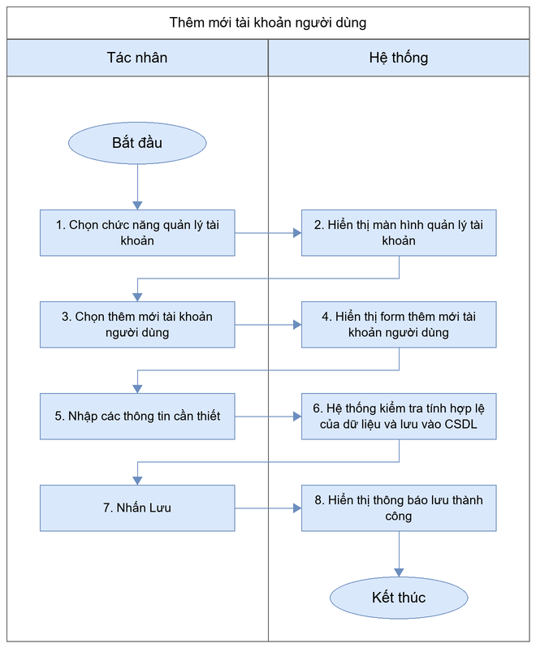
Mô tả dòng sự kiện chính (Basic flow)
Hành động của tác nhân | Phản ứng của hệ thống | Dữ liệu liên quan (C/R/U/D)
1. Chọn chức năng quản lý tài khoản | 2. Hiển thị màn hình quản lý tài khoản | R
3. Chọn thêm mới tài khoản người dùng | 4. Hiển thị form thêm mới tài khoản người dùng | R
5. Nhập các thông tin cần thiết | 6. Hệ thống kiểm tra tính hợp lệ của dữ liệu và lưu vào CSDL | C
7. Nhấn Lưu | 8. Hiển thị thông báo lưu thành công | R
Mô tả dòng sự kiện phụ (Alternative flow)
Hành động của tác nhân | Phản ứng của hệ thống | Dữ liệu liên quan (C/R/U/D)
Nhấn Hủy | Đóng giao diện và không lưu vào CSDL | N/A
Không điền các trường bắt buộc trước khi lưu lại | Hiển thị message thông báo lỗi chưa nhập đủ trường thông tin | N/A

Chỉnh sửa thông tin tài khoản người dùng
Thông tin chung chức năng
Tên chức năng | Chỉnh sửa thông tin tài khoản người dùng
Mô tả | QTHT có thể chỉnh sửa thông tin tài khoản người dùng trong chức năng quản lý tài khoản.
Tác nhân | QTHT
Điều kiện trước | QTHT đã đăng nhập thành công vào hệ thống.
Điều kiện sau | Trường hợp thành công: Chỉnh sửa thông tin tài khoản người dùng thành công, dữ liệu được cập nhật vào hệ thống.  Trường hợp thất bại: dữ liệu không thay đổi, hệ thống hiển thị thông báo lỗi.
Ngoại lệ | Hệ thống sẽ kiểm tra các lỗi nhập liệu như định dạng, dung lượng, trường bắt buộc; nếu không hợp lệ sẽ hiển thị thông báo lỗi tương ứng.
Các yêu cầu đặc biệt | N/A
Biểu đồ luồng xử lý chức năng
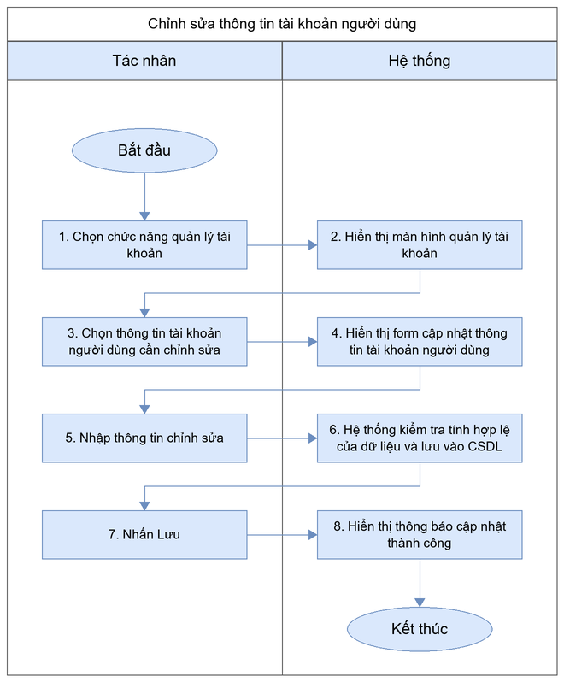
Mô tả dòng sự kiện chính (Basic flow)
Hành động của tác nhân | Phản ứng của hệ thống | Dữ liệu liên quan (C/R/U/D)
1. Chọn chức năng quản lý tài khoản | 2. Hiển thị màn hình quản lý tài khoản | R
3. Chọn thông tin tài khoản người dùng cần chỉnh sửa | 4. Hiển thị form cập nhật thông tin tài khoản người dùng | R
5. Nhập thông tin chỉnh sửa | 6. Hệ thống kiểm tra tính hợp lệ của dữ liệu và lưu vào CSDL | U
7. Nhấn Lưu | 8. Hiển thị thông báo cập nhật thành công | R
Mô tả dòng sự kiện phụ (Alternative flow)
Hành động của tác nhân | Phản ứng của hệ thống | Dữ liệu liên quan (C/R/U/D)
Nhấn Hủy | Đóng giao diện và không lưu vào CSDL | N/A
Không điền các trường bắt buộc trước khi lưu lại | Hiển thị message thông báo lỗi chưa nhập đủ trường thông tin | N/A

Xem danh sách tài khoản người dùng
Thông tin chung chức năng
Tên chức năng | Xem danh sách tài khoản người dùng
Mô tả | QTHT có thể xem danh sách tài khoản người dùng trong chức năng quản lý tài khoản.
Tác nhân | QTHT
Điều kiện trước | QTHT đã đăng nhập thành công vào hệ thống.
Điều kiện sau | Hệ thống hiển thị danh sách tài khoản người dùng.
Ngoại lệ | N/A
Các yêu cầu đặc biệt | N/A

Biểu đồ luồng xử lý chức năng
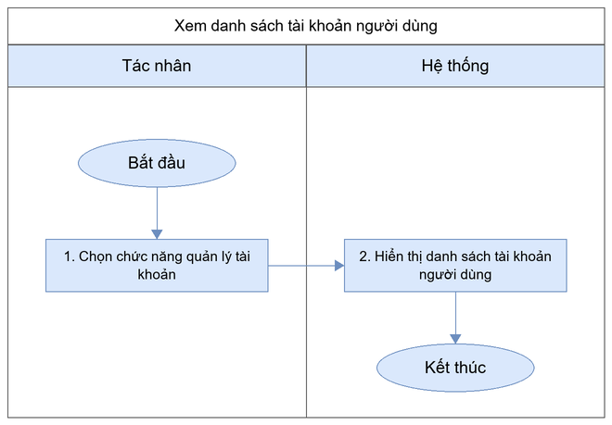
Mô tả dòng sự kiện chính (Basic flow)
Hành động của tác nhân | Phản ứng của hệ thống | Dữ liệu liên quan (C/R/U/D)
1. Chọn chức năng quản lý tài khoản | 2. Hiển thị danh sách tài khoản người dùng | R
Mô tả dòng sự kiện phụ (Alternative flow)
N/A

Xem chi tiết tài khoản người dùng
Thông tin chung chức năng
Tên chức năng | Xem chi tiết tài khoản người dùng
Mô tả | QTHT có thể xem chi tiết tài khoản người dùng trong chức năng quản lý tài khoản.
Tác nhân | QTHT
Điều kiện trước | QTHT đã đăng nhập thành công vào hệ thống.
Điều kiện sau | Hệ thống hiển thị thông tin chi tiết tài khoản người dùng.
Ngoại lệ | N/A
Các yêu cầu đặc biệt | N/A
Biểu đồ luồng xử lý chức năng
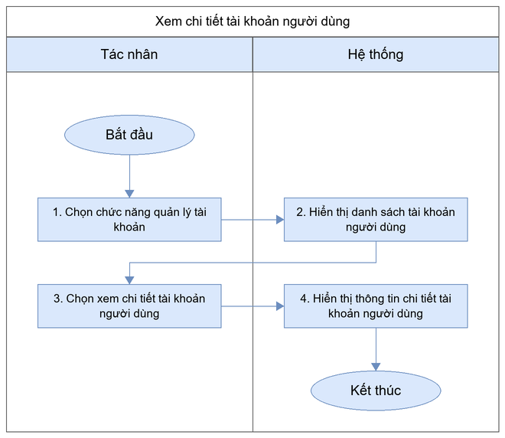
Mô tả dòng sự kiện chính (Basic flow)
Hành động của tác nhân | Phản ứng của hệ thống | Dữ liệu liên quan (C/R/U/D)
1. Chọn chức năng quản lý tài khoản | 2. Hiển thị danh sách tài khoản người dùng | R
3. Chọn xem chi tiết tài khoản người dùng | 4. Hiển thị thông tin chi tiết tài khoản người dùng | R
Mô tả dòng sự kiện phụ (Alternative flow)
N/A

Khóa/Mở tài khoản người dùng
Thông tin chung chức năng
Tên chức năng | Khóa/Mở tài khoản người dùng
Mô tả | QTHT có thể khóa/Mở tài khoản người dùng trong chức năng quản lý tài khoản.
Tác nhân | QTHT
Điều kiện trước | QTHT đã đăng nhập thành công vào hệ thống.
Điều kiện sau | Trường hợp thành công: Khóa/Mở tài khoản người dùng thành công, trạng thái được cập nhật.  Trường hợp thất bại: trạng thái không thay đổi, hệ thống hiển thị thông báo lỗi.
Ngoại lệ | N/A
Các yêu cầu đặc biệt | N/A
Biểu đồ luồng xử lý chức năng
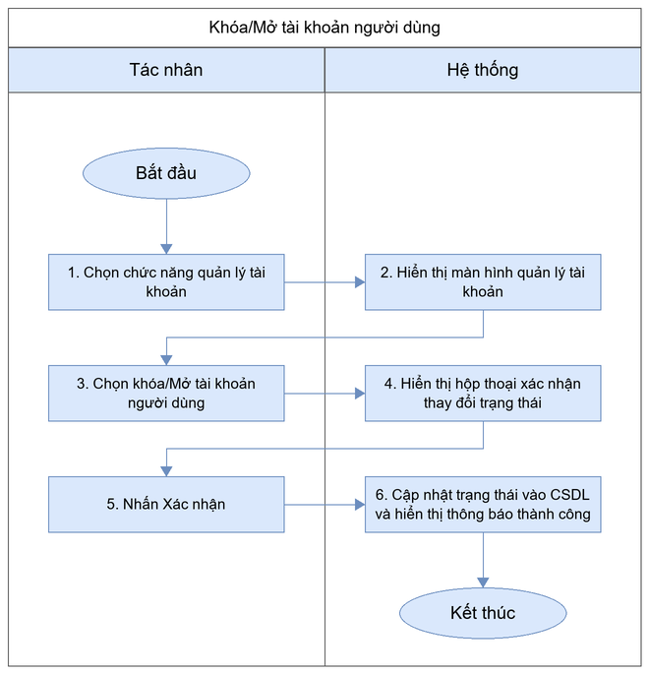
Mô tả dòng sự kiện chính (Basic flow)
Hành động của tác nhân | Phản ứng của hệ thống | Dữ liệu liên quan (C/R/U/D)
1. Chọn chức năng quản lý tài khoản | 2. Hiển thị màn hình quản lý tài khoản | R
3. Chọn khóa/Mở tài khoản người dùng | 4. Hiển thị hộp thoại xác nhận thay đổi trạng thái | R
5. Nhấn Xác nhận | 6. Cập nhật trạng thái vào CSDL và hiển thị thông báo thành công | U
Mô tả dòng sự kiện phụ (Alternative flow)
Hành động của tác nhân | Phản ứng của hệ thống | Dữ liệu liên quan (C/R/U/D)
Nhấn Hủy tại hộp thoại xác nhận | Đóng hộp thoại xác nhận và không thay đổi dữ liệu | N/A

Xóa tài khoản người dùng
Thông tin chung chức năng
Tên chức năng | Xóa tài khoản người dùng
Mô tả | QTHT có thể xóa tài khoản người dùng trong chức năng quản lý tài khoản.
Tác nhân | QTHT
Điều kiện trước | QTHT đã đăng nhập thành công vào hệ thống.
Điều kiện sau | Trường hợp thành công: Xóa tài khoản người dùng thành công, dữ liệu bị xóa khỏi hệ thống.  Trường hợp thất bại: dữ liệu không bị xóa, hệ thống hiển thị thông báo lỗi.
Ngoại lệ | Trường hợp dữ liệu đang được sử dụng ở chức năng khác, hệ thống hiển thị thông báo không thể xóa.
Các yêu cầu đặc biệt | N/A

Biểu đồ luồng xử lý chức năng
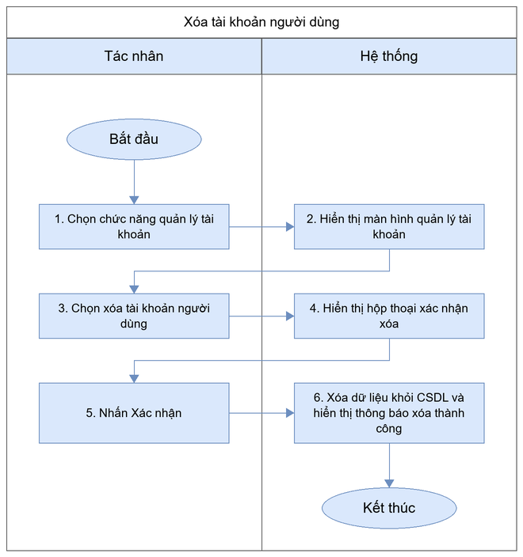
Mô tả dòng sự kiện chính (Basic flow)
Hành động của tác nhân | Phản ứng của hệ thống | Dữ liệu liên quan (C/R/U/D)
1. Chọn chức năng quản lý tài khoản | 2. Hiển thị màn hình quản lý tài khoản | R
3. Chọn xóa tài khoản người dùng | 4. Hiển thị hộp thoại xác nhận xóa | R
5. Nhấn Xác nhận | 6. Xóa dữ liệu khỏi CSDL và hiển thị thông báo xóa thành công | D
Mô tả dòng sự kiện phụ (Alternative flow)
Hành động của tác nhân | Phản ứng của hệ thống | Dữ liệu liên quan (C/R/U/D)
Nhấn Hủy tại hộp thoại xác nhận | Đóng hộp thoại xác nhận và không thay đổi dữ liệu | N/A

Cấp lại mật khẩu
Thông tin chung chức năng
Tên chức năng | Cấp lại mật khẩu
Mô tả | QTHT có thể cấp lại mật khẩu trong chức năng quản lý tài khoản.
Tác nhân | QTHT
Điều kiện trước | QTHT đã đăng nhập thành công vào hệ thống.
Điều kiện sau | Trường hợp thành công: mật khẩu mới được cấp cho người dùng.  Trường hợp thất bại: mật khẩu không thay đổi, hệ thống hiển thị thông báo lỗi.
Ngoại lệ | N/A
Các yêu cầu đặc biệt | N/A
Biểu đồ luồng xử lý chức năng
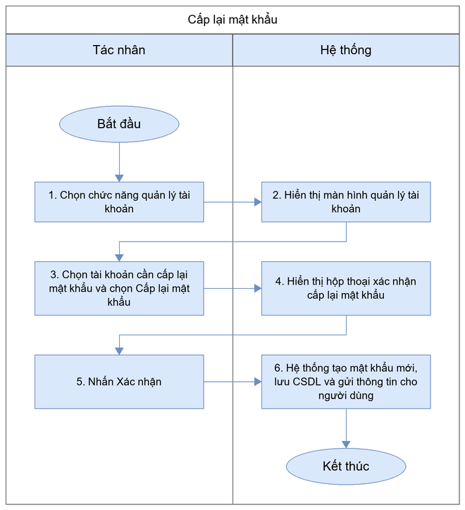
Mô tả dòng sự kiện chính (Basic flow)
Hành động của tác nhân | Phản ứng của hệ thống | Dữ liệu liên quan (C/R/U/D)
1. Chọn chức năng quản lý tài khoản | 2. Hiển thị màn hình quản lý tài khoản | R
3. Chọn tài khoản cần cấp lại mật khẩu và chọn Cấp lại mật khẩu | 4. Hiển thị hộp thoại xác nhận cấp lại mật khẩu | R
5. Nhấn Xác nhận | 6. Hệ thống tạo mật khẩu mới, lưu CSDL và gửi thông tin cho người dùng | U
Mô tả dòng sự kiện phụ (Alternative flow)
Hành động của tác nhân | Phản ứng của hệ thống | Dữ liệu liên quan (C/R/U/D)
Nhấn Hủy tại hộp thoại xác nhận | Đóng hộp thoại xác nhận và không thay đổi dữ liệu | N/A

Tìm kiếm người dùng
Thông tin chung chức năng
Tên chức năng | Tìm kiếm người dùng
Mô tả | QTHT có thể tìm kiếm người dùng trong chức năng quản lý tài khoản.
Tác nhân | QTHT
Điều kiện trước | QTHT đã đăng nhập thành công vào hệ thống.
Điều kiện sau | Hệ thống hiển thị kết quả tìm kiếm người dùng.
Ngoại lệ | N/A
Các yêu cầu đặc biệt | N/A
Biểu đồ luồng xử lý chức năng
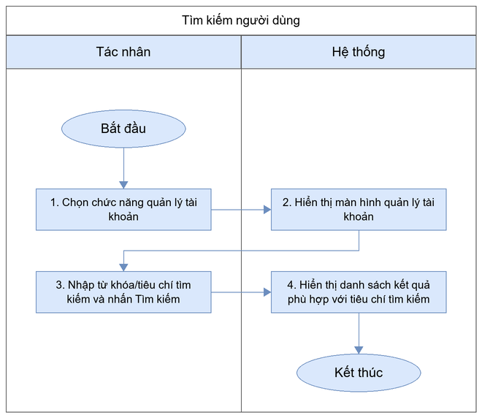
Mô tả dòng sự kiện chính (Basic flow)
Hành động của tác nhân | Phản ứng của hệ thống | Dữ liệu liên quan (C/R/U/D)
1. Chọn chức năng quản lý tài khoản | 2. Hiển thị màn hình quản lý tài khoản | R
3. Nhập từ khóa/tiêu chí tìm kiếm và nhấn Tìm kiếm | 4. Hiển thị danh sách kết quả phù hợp với tiêu chí tìm kiếm | R
Mô tả dòng sự kiện phụ (Alternative flow)
Hành động của tác nhân | Phản ứng của hệ thống | Dữ liệu liên quan (C/R/U/D)
Nhập từ khóa không có kết quả phù hợp | Hiển thị thông báo không tìm thấy kết quả | N/A

Phân quyền người dùng: Admin phân quyền tương tác với các tính năng hoặc nhóm tính năng trên hệ thống
Thông tin chung chức năng
Tên chức năng | Phân quyền người dùng: Admin phân quyền tương tác với các tính năng hoặc nhóm tính năng trên hệ thống
Mô tả | QTHT có thể phân quyền người dùng: Admin phân quyền tương tác với các tính năng hoặc nhóm tính năng trên hệ thống trong chức năng quản lý tài khoản.
Tác nhân | QTHT
Điều kiện trước | QTHT đã đăng nhập thành công vào hệ thống.
Điều kiện sau | Trường hợp thành công: quyền của người dùng được cập nhật.  Trường hợp thất bại: quyền không thay đổi, hệ thống hiển thị thông báo lỗi.
Ngoại lệ | N/A
Các yêu cầu đặc biệt | N/A
Biểu đồ luồng xử lý chức năng
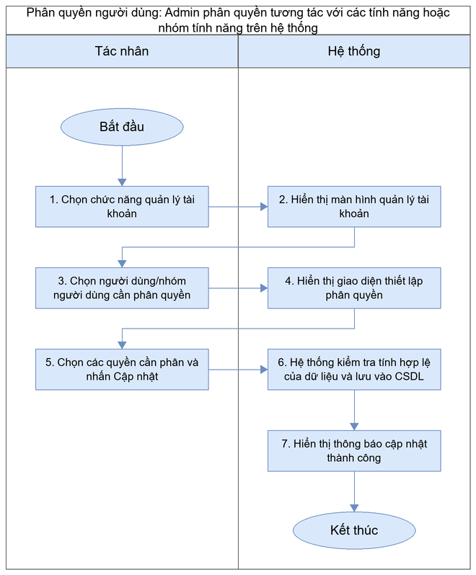
Mô tả dòng sự kiện chính (Basic flow)
Hành động của tác nhân | Phản ứng của hệ thống | Dữ liệu liên quan (C/R/U/D)
1. Chọn chức năng quản lý tài khoản | 2. Hiển thị màn hình quản lý tài khoản | R
3. Chọn người dùng/nhóm người dùng cần phân quyền | 4. Hiển thị giao diện thiết lập phân quyền | R
5. Chọn các quyền cần phân và nhấn Cập nhật | 6. Hệ thống kiểm tra tính hợp lệ của dữ liệu và lưu vào CSDL | U
 | 7. Hiển thị thông báo cập nhật thành công | R
Mô tả dòng sự kiện phụ (Alternative flow)
Hành động của tác nhân | Phản ứng của hệ thống | Dữ liệu liên quan (C/R/U/D)
Nhấn Hủy | Đóng giao diện và không lưu vào CSDL | N/A

Quản lý truy cập

Đăng nhập
Thông tin chung chức năng
Tên chức năng | Đăng nhập
Mô tả | QTHT có thể đăng nhập trong chức năng quản lý truy cập.
Tác nhân | QTHT
Điều kiện trước | Tác nhân đã được cấp tài khoản truy cập hệ thống.
Điều kiện sau | Trường hợp thành công: tác nhân đăng nhập vào hệ thống.  Trường hợp thất bại: hệ thống hiển thị thông báo lỗi đăng nhập.
Ngoại lệ | Trường hợp nhập sai thông tin đăng nhập quá số lần cho phép, hệ thống tạm khóa đăng nhập trong một khoảng thời gian.
Các yêu cầu đặc biệt | N/A
Biểu đồ luồng xử lý chức năng
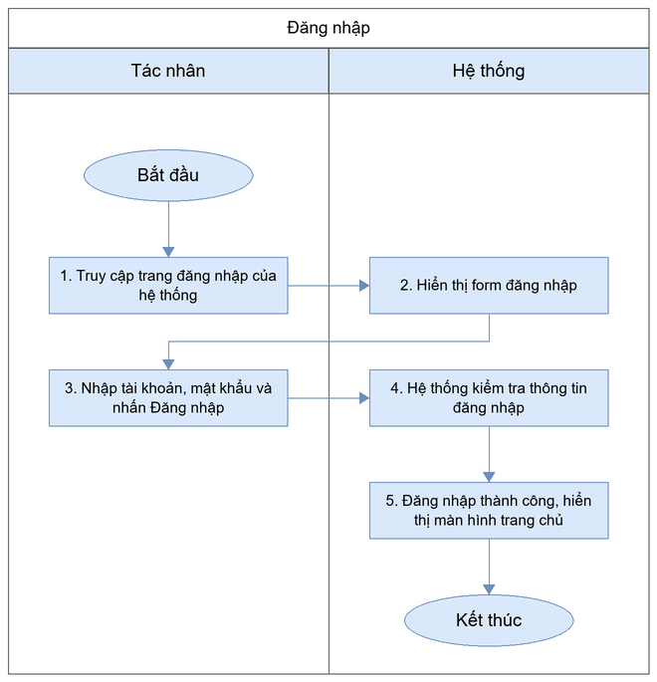
Mô tả dòng sự kiện chính (Basic flow)
Hành động của tác nhân | Phản ứng của hệ thống | Dữ liệu liên quan (C/R/U/D)
1. Truy cập trang đăng nhập của hệ thống | 2. Hiển thị form đăng nhập | R
3. Nhập tài khoản, mật khẩu và nhấn Đăng nhập | 4. Hệ thống kiểm tra thông tin đăng nhập | R
 | 5. Đăng nhập thành công, hiển thị màn hình trang chủ | R
Mô tả dòng sự kiện phụ (Alternative flow)
Hành động của tác nhân | Phản ứng của hệ thống | Dữ liệu liên quan (C/R/U/D)
Nhập sai tài khoản hoặc mật khẩu | Hiển thị thông báo tài khoản hoặc mật khẩu không đúng | N/A

Đăng xuất
Thông tin chung chức năng
Tên chức năng | Đăng xuất
Mô tả | QTHT có thể đăng xuất trong chức năng quản lý truy cập.
Tác nhân | QTHT
Điều kiện trước | QTHT đã đăng nhập thành công vào hệ thống.
Điều kiện sau | Phiên làm việc của tác nhân được kết thúc.
Ngoại lệ | N/A
Các yêu cầu đặc biệt | N/A
Biểu đồ luồng xử lý chức năng
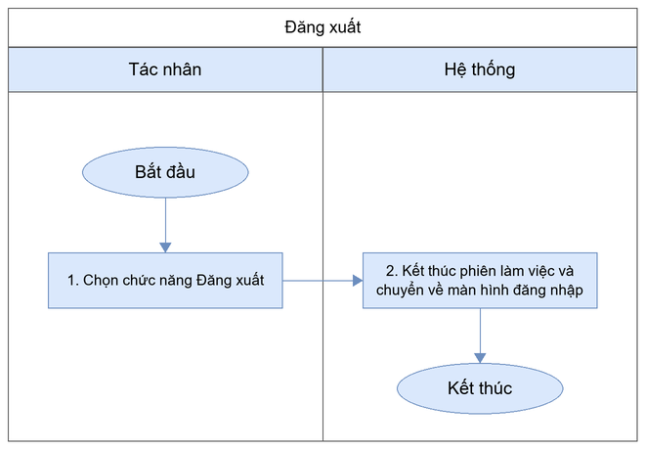
Mô tả dòng sự kiện chính (Basic flow)
Hành động của tác nhân | Phản ứng của hệ thống | Dữ liệu liên quan (C/R/U/D)
1. Chọn chức năng Đăng xuất | 2. Kết thúc phiên làm việc và chuyển về màn hình đăng nhập | R
Mô tả dòng sự kiện phụ (Alternative flow)
N/A

Đổi mật khẩu
Thông tin chung chức năng
Tên chức năng | Đổi mật khẩu
Mô tả | QTHT có thể đổi mật khẩu trong chức năng quản lý truy cập.
Tác nhân | QTHT
Điều kiện trước | QTHT đã đăng nhập thành công vào hệ thống.
Điều kiện sau | Trường hợp thành công: mật khẩu mới được cập nhật.  Trường hợp thất bại: mật khẩu không thay đổi, hệ thống hiển thị thông báo lỗi.
Ngoại lệ | Hệ thống sẽ kiểm tra các lỗi nhập liệu như định dạng, dung lượng, trường bắt buộc; nếu không hợp lệ sẽ hiển thị thông báo lỗi tương ứng.
Các yêu cầu đặc biệt | N/A
Biểu đồ luồng xử lý chức năng
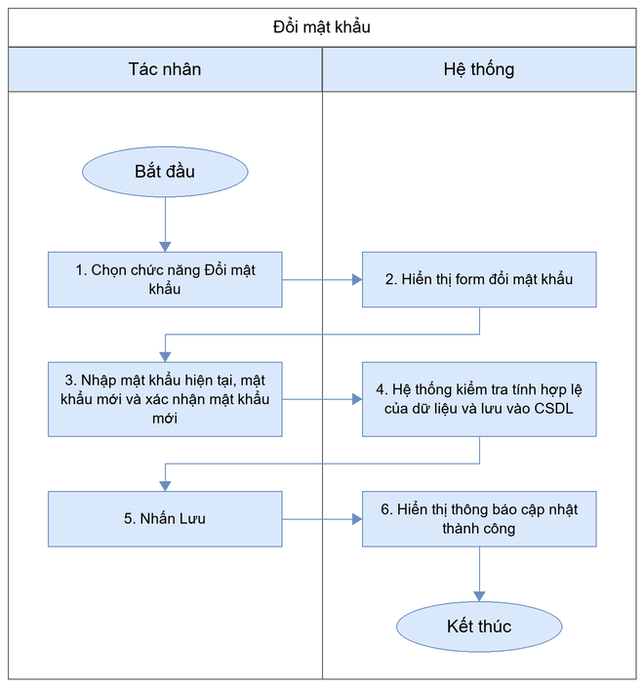
Mô tả dòng sự kiện chính (Basic flow)
Hành động của tác nhân | Phản ứng của hệ thống | Dữ liệu liên quan (C/R/U/D)
1. Chọn chức năng Đổi mật khẩu | 2. Hiển thị form đổi mật khẩu | R
3. Nhập mật khẩu hiện tại, mật khẩu mới và xác nhận mật khẩu mới | 4. Hệ thống kiểm tra tính hợp lệ của dữ liệu và lưu vào CSDL | U
5. Nhấn Lưu | 6. Hiển thị thông báo cập nhật thành công | R
Mô tả dòng sự kiện phụ (Alternative flow)
Hành động của tác nhân | Phản ứng của hệ thống | Dữ liệu liên quan (C/R/U/D)
Nhấn Hủy | Đóng giao diện và không lưu vào CSDL | N/A
Nhập mật khẩu hiện tại không đúng hoặc xác nhận mật khẩu không khớp | Hiển thị thông báo lỗi tương ứng | N/A

Xem thông tin tài khoản
Thông tin chung chức năng
Tên chức năng | Xem thông tin tài khoản
Mô tả | QTHT có thể xem thông tin tài khoản trong chức năng quản lý truy cập.
Tác nhân | QTHT
Điều kiện trước | QTHT đã đăng nhập thành công vào hệ thống.
Điều kiện sau | Hệ thống hiển thị thông tin chi tiết tài khoản.
Ngoại lệ | N/A
Các yêu cầu đặc biệt | N/A
Biểu đồ luồng xử lý chức năng
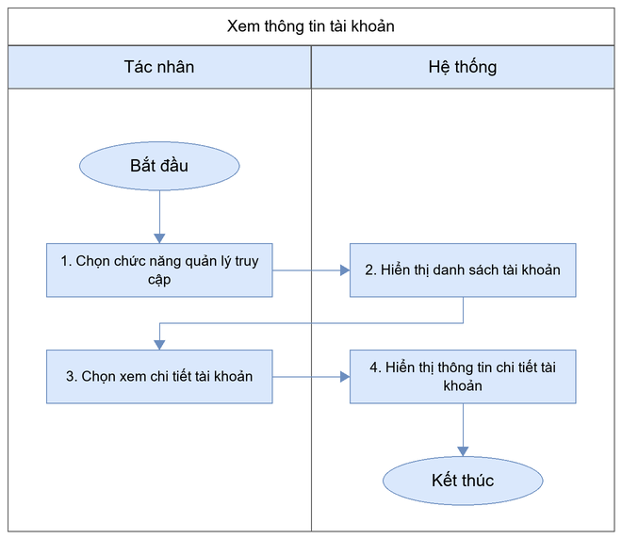
Mô tả dòng sự kiện chính (Basic flow)
Hành động của tác nhân | Phản ứng của hệ thống | Dữ liệu liên quan (C/R/U/D)
1. Chọn chức năng quản lý truy cập | 2. Hiển thị danh sách tài khoản | R
3. Chọn xem chi tiết tài khoản | 4. Hiển thị thông tin chi tiết tài khoản | R
Mô tả dòng sự kiện phụ (Alternative flow)
N/A

Sửa thông tin tài khoản
Thông tin chung chức năng
Tên chức năng | Sửa thông tin tài khoản
Mô tả | QTHT có thể sửa thông tin tài khoản trong chức năng quản lý truy cập.
Tác nhân | QTHT
Điều kiện trước | QTHT đã đăng nhập thành công vào hệ thống.
Điều kiện sau | Trường hợp thành công: Sửa thông tin tài khoản thành công, dữ liệu được cập nhật vào hệ thống.  Trường hợp thất bại: dữ liệu không thay đổi, hệ thống hiển thị thông báo lỗi.
Ngoại lệ | Hệ thống sẽ kiểm tra các lỗi nhập liệu như định dạng, dung lượng, trường bắt buộc; nếu không hợp lệ sẽ hiển thị thông báo lỗi tương ứng.
Các yêu cầu đặc biệt | N/A
Biểu đồ luồng xử lý chức năng
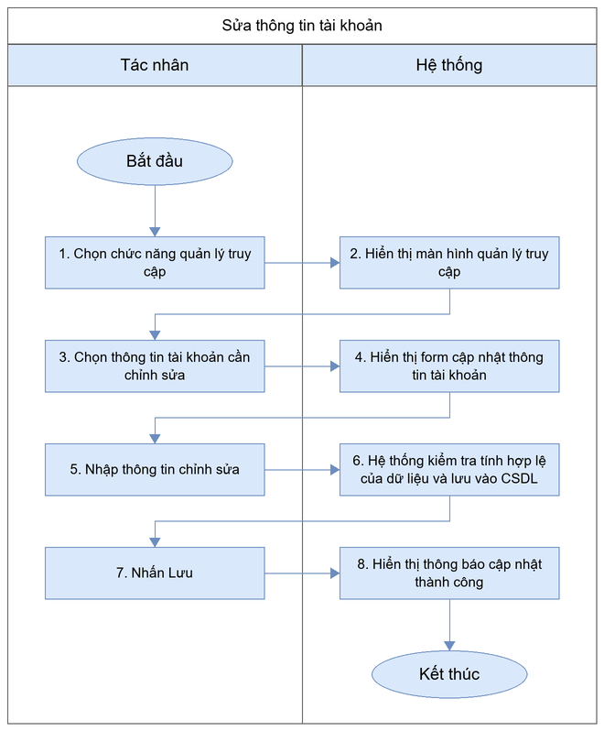
Mô tả dòng sự kiện chính (Basic flow)
Hành động của tác nhân | Phản ứng của hệ thống | Dữ liệu liên quan (C/R/U/D)
1. Chọn chức năng quản lý truy cập | 2. Hiển thị màn hình quản lý truy cập | R
3. Chọn thông tin tài khoản cần chỉnh sửa | 4. Hiển thị form cập nhật thông tin tài khoản | R
5. Nhập thông tin chỉnh sửa | 6. Hệ thống kiểm tra tính hợp lệ của dữ liệu và lưu vào CSDL | U
7. Nhấn Lưu | 8. Hiển thị thông báo cập nhật thành công | R
Mô tả dòng sự kiện phụ (Alternative flow)
Hành động của tác nhân | Phản ứng của hệ thống | Dữ liệu liên quan (C/R/U/D)
Nhấn Hủy | Đóng giao diện và không lưu vào CSDL | N/A
Không điền các trường bắt buộc trước khi lưu lại | Hiển thị message thông báo lỗi chưa nhập đủ trường thông tin | N/A

CẤU HÌNH HỆ THỐNG

Thông tin liên hệ

Tạo mới thông tin liên hệ: mail, số điện thoại, fax, website, địa chỉ chi tiết
Thông tin chung chức năng
Tên chức năng | Tạo mới thông tin liên hệ: mail, số điện thoại, fax, website, địa chỉ chi tiết
Mô tả | QTHT, Nhân sự phụ trách có thể tạo mới thông tin liên hệ: mail, số điện thoại, fax, website, địa chỉ chi tiết trong chức năng thông tin liên hệ.
Tác nhân | QTHT, Nhân sự phụ trách
Điều kiện trước | QTHT, Nhân sự phụ trách đã đăng nhập thành công vào hệ thống.
Điều kiện sau | Trường hợp thành công: Tạo mới thông tin liên hệ thành công, dữ liệu được lưu vào hệ thống.  Trường hợp thất bại: dữ liệu không được lưu, hệ thống hiển thị thông báo lỗi.
Ngoại lệ | Hệ thống sẽ kiểm tra các lỗi nhập liệu như định dạng, dung lượng, trường bắt buộc; nếu không hợp lệ sẽ hiển thị thông báo lỗi tương ứng.
Các yêu cầu đặc biệt | N/A
Biểu đồ luồng xử lý chức năng
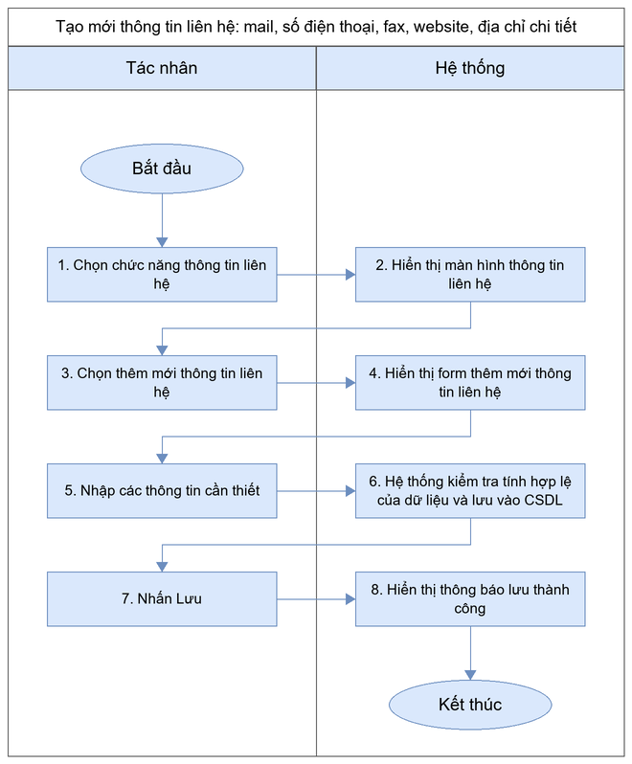
Mô tả dòng sự kiện chính (Basic flow)
Hành động của tác nhân | Phản ứng của hệ thống | Dữ liệu liên quan (C/R/U/D)
1. Chọn chức năng thông tin liên hệ | 2. Hiển thị màn hình thông tin liên hệ | R
3. Chọn thêm mới thông tin liên hệ | 4. Hiển thị form thêm mới thông tin liên hệ | R
5. Nhập các thông tin cần thiết | 6. Hệ thống kiểm tra tính hợp lệ của dữ liệu và lưu vào CSDL | C
7. Nhấn Lưu | 8. Hiển thị thông báo lưu thành công | R
Mô tả dòng sự kiện phụ (Alternative flow)
Hành động của tác nhân | Phản ứng của hệ thống | Dữ liệu liên quan (C/R/U/D)
Nhấn Hủy | Đóng giao diện và không lưu vào CSDL | N/A
Không điền các trường bắt buộc trước khi lưu lại | Hiển thị message thông báo lỗi chưa nhập đủ trường thông tin | N/A

Định vị địa chỉ trên google map
Thông tin chung chức năng
Tên chức năng | Định vị địa chỉ trên google map
Mô tả | QTHT, Nhân sự phụ trách có thể định vị địa chỉ trên google map trong chức năng thông tin liên hệ.
Tác nhân | QTHT, Nhân sự phụ trách
Điều kiện trước | QTHT, Nhân sự phụ trách đã đăng nhập thành công vào hệ thống.
Điều kiện sau | Trường hợp thành công: Định vị địa chỉ trên google map thành công, cấu hình được áp dụng.  Trường hợp thất bại: cấu hình không thay đổi, hệ thống hiển thị thông báo lỗi.
Ngoại lệ | Hệ thống sẽ kiểm tra các lỗi nhập liệu như định dạng, dung lượng, trường bắt buộc; nếu không hợp lệ sẽ hiển thị thông báo lỗi tương ứng.
Các yêu cầu đặc biệt | N/A
Biểu đồ luồng xử lý chức năng
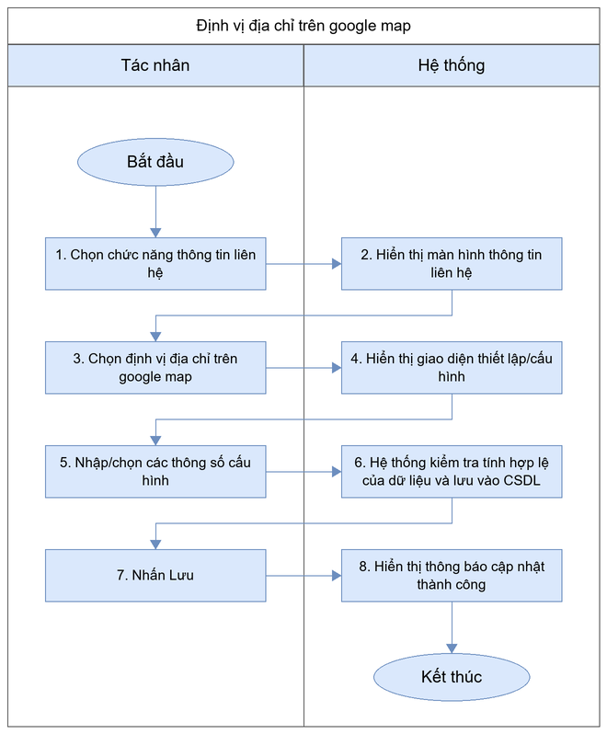
Mô tả dòng sự kiện chính (Basic flow)
Hành động của tác nhân | Phản ứng của hệ thống | Dữ liệu liên quan (C/R/U/D)
1. Chọn chức năng thông tin liên hệ | 2. Hiển thị màn hình thông tin liên hệ | R
3. Chọn định vị địa chỉ trên google map | 4. Hiển thị giao diện thiết lập/cấu hình | R
5. Nhập/chọn các thông số cấu hình | 6. Hệ thống kiểm tra tính hợp lệ của dữ liệu và lưu vào CSDL | U
7. Nhấn Lưu | 8. Hiển thị thông báo cập nhật thành công | R
Mô tả dòng sự kiện phụ (Alternative flow)
Hành động của tác nhân | Phản ứng của hệ thống | Dữ liệu liên quan (C/R/U/D)
Nhấn Hủy | Đóng giao diện và không lưu vào CSDL | N/A
Không điền các trường bắt buộc trước khi lưu lại | Hiển thị message thông báo lỗi chưa nhập đủ trường thông tin | N/A

Cài đặt ngôn ngữ khác cho thông tin liên hệ
Thông tin chung chức năng
Tên chức năng | Cài đặt ngôn ngữ khác cho thông tin liên hệ
Mô tả | QTHT, Nhân sự phụ trách có thể cài đặt ngôn ngữ khác cho thông tin liên hệ trong chức năng thông tin liên hệ.
Tác nhân | QTHT, Nhân sự phụ trách
Điều kiện trước | QTHT, Nhân sự phụ trách đã đăng nhập thành công vào hệ thống.
Điều kiện sau | Trường hợp thành công: Cài đặt ngôn ngữ khác cho thông tin liên hệ thành công, cấu hình được áp dụng.  Trường hợp thất bại: cấu hình không thay đổi, hệ thống hiển thị thông báo lỗi.
Ngoại lệ | Hệ thống sẽ kiểm tra các lỗi nhập liệu như định dạng, dung lượng, trường bắt buộc; nếu không hợp lệ sẽ hiển thị thông báo lỗi tương ứng.
Các yêu cầu đặc biệt | N/A
Biểu đồ luồng xử lý chức năng
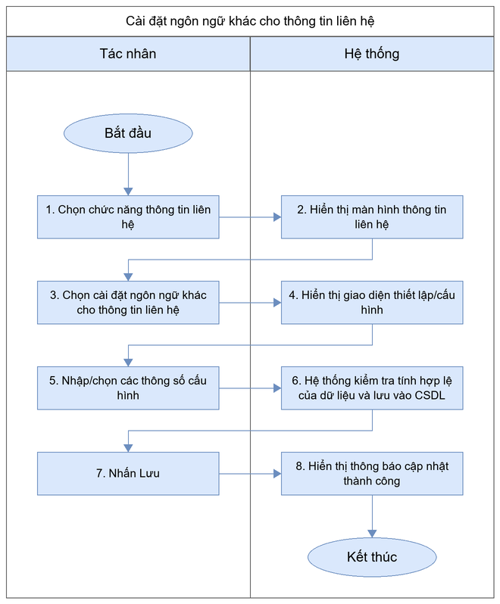
Mô tả dòng sự kiện chính (Basic flow)
Hành động của tác nhân | Phản ứng của hệ thống | Dữ liệu liên quan (C/R/U/D)
1. Chọn chức năng thông tin liên hệ | 2. Hiển thị màn hình thông tin liên hệ | R
3. Chọn cài đặt ngôn ngữ khác cho thông tin liên hệ | 4. Hiển thị giao diện thiết lập/cấu hình | R
5. Nhập/chọn các thông số cấu hình | 6. Hệ thống kiểm tra tính hợp lệ của dữ liệu và lưu vào CSDL | U
7. Nhấn Lưu | 8. Hiển thị thông báo cập nhật thành công | R
Mô tả dòng sự kiện phụ (Alternative flow)
Hành động của tác nhân | Phản ứng của hệ thống | Dữ liệu liên quan (C/R/U/D)
Nhấn Hủy | Đóng giao diện và không lưu vào CSDL | N/A
Không điền các trường bắt buộc trước khi lưu lại | Hiển thị message thông báo lỗi chưa nhập đủ trường thông tin | N/A

Chỉnh sửa thông tin liên hệ
Thông tin chung chức năng
Tên chức năng | Chỉnh sửa thông tin liên hệ
Mô tả | QTHT, Nhân sự phụ trách có thể chỉnh sửa thông tin liên hệ trong chức năng thông tin liên hệ.
Tác nhân | QTHT, Nhân sự phụ trách
Điều kiện trước | QTHT, Nhân sự phụ trách đã đăng nhập thành công vào hệ thống.
Điều kiện sau | Trường hợp thành công: Chỉnh sửa thông tin liên hệ thành công, dữ liệu được cập nhật vào hệ thống.  Trường hợp thất bại: dữ liệu không thay đổi, hệ thống hiển thị thông báo lỗi.
Ngoại lệ | Hệ thống sẽ kiểm tra các lỗi nhập liệu như định dạng, dung lượng, trường bắt buộc; nếu không hợp lệ sẽ hiển thị thông báo lỗi tương ứng.
Các yêu cầu đặc biệt | N/A
Biểu đồ luồng xử lý chức năng
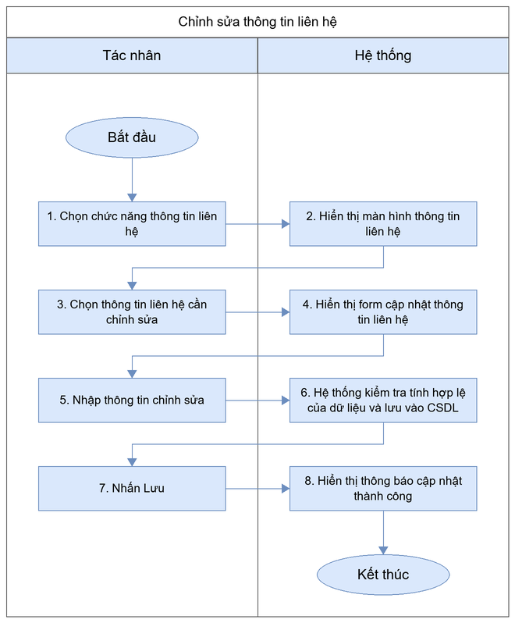
Mô tả dòng sự kiện chính (Basic flow)
Hành động của tác nhân | Phản ứng của hệ thống | Dữ liệu liên quan (C/R/U/D)
1. Chọn chức năng thông tin liên hệ | 2. Hiển thị màn hình thông tin liên hệ | R
3. Chọn thông tin liên hệ cần chỉnh sửa | 4. Hiển thị form cập nhật thông tin liên hệ | R
5. Nhập thông tin chỉnh sửa | 6. Hệ thống kiểm tra tính hợp lệ của dữ liệu và lưu vào CSDL | U
7. Nhấn Lưu | 8. Hiển thị thông báo cập nhật thành công | R
Mô tả dòng sự kiện phụ (Alternative flow)
Hành động của tác nhân | Phản ứng của hệ thống | Dữ liệu liên quan (C/R/U/D)
Nhấn Hủy | Đóng giao diện và không lưu vào CSDL | N/A
Không điền các trường bắt buộc trước khi lưu lại | Hiển thị message thông báo lỗi chưa nhập đủ trường thông tin | N/A

Ngôn ngữ

Thêm mới ngôn ngữ
Thông tin chung chức năng
Tên chức năng | Thêm mới ngôn ngữ
Mô tả | QTHT, Nhân sự phụ trách có thể thêm mới ngôn ngữ trong chức năng ngôn ngữ.
Tác nhân | QTHT, Nhân sự phụ trách
Điều kiện trước | QTHT, Nhân sự phụ trách đã đăng nhập thành công vào hệ thống.
Điều kiện sau | Trường hợp thành công: Thêm mới ngôn ngữ thành công, dữ liệu được lưu vào hệ thống.  Trường hợp thất bại: dữ liệu không được lưu, hệ thống hiển thị thông báo lỗi.
Ngoại lệ | Hệ thống sẽ kiểm tra các lỗi nhập liệu như định dạng, dung lượng, trường bắt buộc; nếu không hợp lệ sẽ hiển thị thông báo lỗi tương ứng.
Các yêu cầu đặc biệt | N/A
Biểu đồ luồng xử lý chức năng
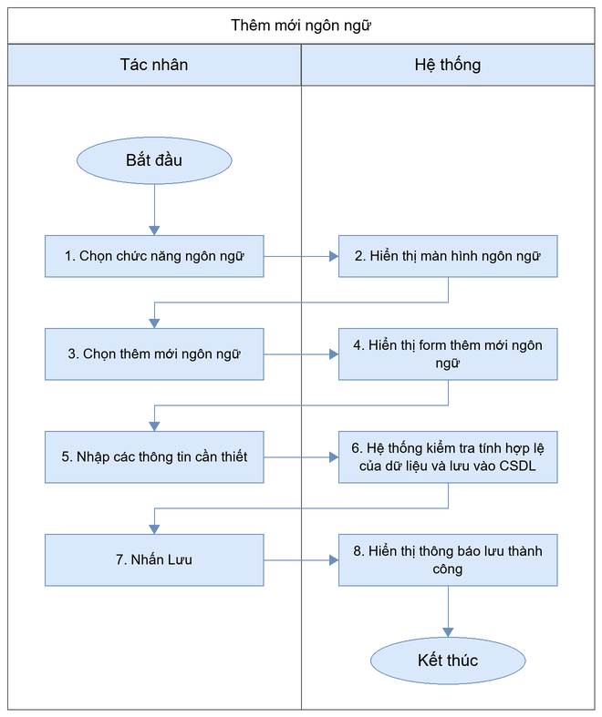
Mô tả dòng sự kiện chính (Basic flow)
Hành động của tác nhân | Phản ứng của hệ thống | Dữ liệu liên quan (C/R/U/D)
1. Chọn chức năng ngôn ngữ | 2. Hiển thị màn hình ngôn ngữ | R
3. Chọn thêm mới ngôn ngữ | 4. Hiển thị form thêm mới ngôn ngữ | R
5. Nhập các thông tin cần thiết | 6. Hệ thống kiểm tra tính hợp lệ của dữ liệu và lưu vào CSDL | C
7. Nhấn Lưu | 8. Hiển thị thông báo lưu thành công | R
Mô tả dòng sự kiện phụ (Alternative flow)
Hành động của tác nhân | Phản ứng của hệ thống | Dữ liệu liên quan (C/R/U/D)
Nhấn Hủy | Đóng giao diện và không lưu vào CSDL | N/A
Không điền các trường bắt buộc trước khi lưu lại | Hiển thị message thông báo lỗi chưa nhập đủ trường thông tin | N/A

Import ảnh đại diện, minh hoạ cho ngôn ngữ
Thông tin chung chức năng
Tên chức năng | Import ảnh đại diện, minh hoạ cho ngôn ngữ
Mô tả | QTHT, Nhân sự phụ trách có thể import ảnh đại diện, minh hoạ cho ngôn ngữ trong chức năng ngôn ngữ.
Tác nhân | QTHT, Nhân sự phụ trách
Điều kiện trước | QTHT, Nhân sự phụ trách đã đăng nhập thành công vào hệ thống.
Điều kiện sau | Trường hợp thành công: Import ảnh đại diện, minh hoạ cho ngôn ngữ thành công, tệp được lưu vào hệ thống.  Trường hợp thất bại: tệp không được lưu, hệ thống hiển thị thông báo lỗi.
Ngoại lệ | Hệ thống kiểm tra định dạng và dung lượng tệp tải lên; nếu không hợp lệ sẽ hiển thị thông báo lỗi.
Các yêu cầu đặc biệt | N/A
Biểu đồ luồng xử lý chức năng
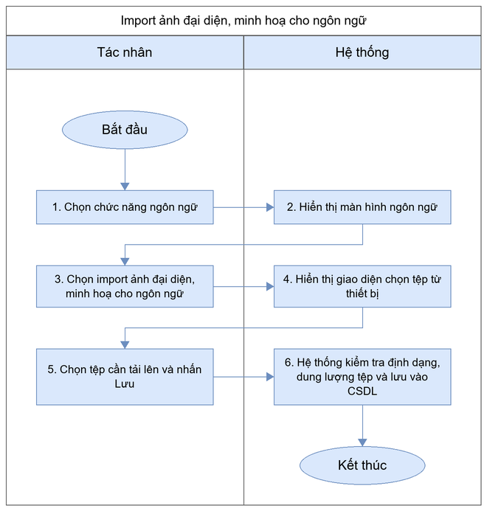
Mô tả dòng sự kiện chính (Basic flow)
Hành động của tác nhân | Phản ứng của hệ thống | Dữ liệu liên quan (C/R/U/D)
1. Chọn chức năng ngôn ngữ | 2. Hiển thị màn hình ngôn ngữ | R
3. Chọn import ảnh đại diện, minh hoạ cho ngôn ngữ | 4. Hiển thị giao diện chọn tệp từ thiết bị | R
5. Chọn tệp cần tải lên và nhấn Lưu | 6. Hệ thống kiểm tra định dạng, dung lượng tệp và lưu vào CSDL | C
Mô tả dòng sự kiện phụ (Alternative flow)
Hành động của tác nhân | Phản ứng của hệ thống | Dữ liệu liên quan (C/R/U/D)
Nhấn Hủy | Đóng giao diện và không lưu vào CSDL | N/A
Chọn tệp sai định dạng hoặc vượt quá dung lượng cho phép | Hiển thị thông báo lỗi định dạng/dung lượng tệp | N/A

Chỉnh sửa thông tin ngôn ngữ
Thông tin chung chức năng
Tên chức năng | Chỉnh sửa thông tin ngôn ngữ
Mô tả | QTHT, Nhân sự phụ trách có thể chỉnh sửa thông tin ngôn ngữ trong chức năng ngôn ngữ.
Tác nhân | QTHT, Nhân sự phụ trách
Điều kiện trước | QTHT, Nhân sự phụ trách đã đăng nhập thành công vào hệ thống.
Điều kiện sau | Trường hợp thành công: Chỉnh sửa thông tin ngôn ngữ thành công, dữ liệu được cập nhật vào hệ thống.  Trường hợp thất bại: dữ liệu không thay đổi, hệ thống hiển thị thông báo lỗi.
Ngoại lệ | Hệ thống sẽ kiểm tra các lỗi nhập liệu như định dạng, dung lượng, trường bắt buộc; nếu không hợp lệ sẽ hiển thị thông báo lỗi tương ứng.
Các yêu cầu đặc biệt | N/A
Biểu đồ luồng xử lý chức năng
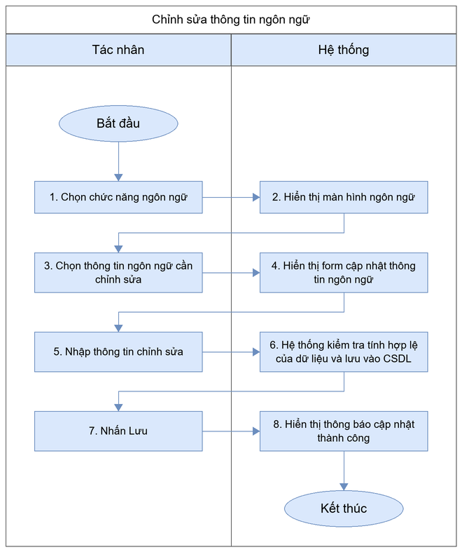
Mô tả dòng sự kiện chính (Basic flow)
Hành động của tác nhân | Phản ứng của hệ thống | Dữ liệu liên quan (C/R/U/D)
1. Chọn chức năng ngôn ngữ | 2. Hiển thị màn hình ngôn ngữ | R
3. Chọn thông tin ngôn ngữ cần chỉnh sửa | 4. Hiển thị form cập nhật thông tin ngôn ngữ | R
5. Nhập thông tin chỉnh sửa | 6. Hệ thống kiểm tra tính hợp lệ của dữ liệu và lưu vào CSDL | U
7. Nhấn Lưu | 8. Hiển thị thông báo cập nhật thành công | R
Mô tả dòng sự kiện phụ (Alternative flow)
Hành động của tác nhân | Phản ứng của hệ thống | Dữ liệu liên quan (C/R/U/D)
Nhấn Hủy | Đóng giao diện và không lưu vào CSDL | N/A
Không điền các trường bắt buộc trước khi lưu lại | Hiển thị message thông báo lỗi chưa nhập đủ trường thông tin | N/A

Hiển thị/Không hiển thị ngôn ngữ
Thông tin chung chức năng
Tên chức năng | Hiển thị/Không hiển thị ngôn ngữ
Mô tả | QTHT, Nhân sự phụ trách có thể hiển thị/Không hiển thị ngôn ngữ trong chức năng ngôn ngữ.
Tác nhân | QTHT, Nhân sự phụ trách
Điều kiện trước | QTHT, Nhân sự phụ trách đã đăng nhập thành công vào hệ thống.
Điều kiện sau | Trường hợp thành công: Hiển thị/Không hiển thị ngôn ngữ thành công, trạng thái được cập nhật.  Trường hợp thất bại: trạng thái không thay đổi, hệ thống hiển thị thông báo lỗi.
Ngoại lệ | N/A
Các yêu cầu đặc biệt | N/A
Biểu đồ luồng xử lý chức năng
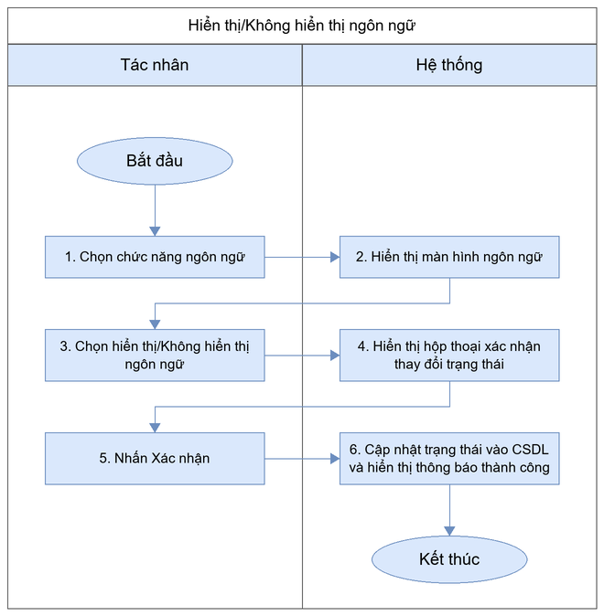
Mô tả dòng sự kiện chính (Basic flow)
Hành động của tác nhân | Phản ứng của hệ thống | Dữ liệu liên quan (C/R/U/D)
1. Chọn chức năng ngôn ngữ | 2. Hiển thị màn hình ngôn ngữ | R
3. Chọn hiển thị/Không hiển thị ngôn ngữ | 4. Hiển thị hộp thoại xác nhận thay đổi trạng thái | R
5. Nhấn Xác nhận | 6. Cập nhật trạng thái vào CSDL và hiển thị thông báo thành công | U
Mô tả dòng sự kiện phụ (Alternative flow)
Hành động của tác nhân | Phản ứng của hệ thống | Dữ liệu liên quan (C/R/U/D)
Nhấn Hủy tại hộp thoại xác nhận | Đóng hộp thoại xác nhận và không thay đổi dữ liệu | N/A

Xem danh sách ngôn ngữ
Thông tin chung chức năng
Tên chức năng | Xem danh sách ngôn ngữ
Mô tả | QTHT, Nhân sự phụ trách có thể xem danh sách ngôn ngữ trong chức năng ngôn ngữ.
Tác nhân | QTHT, Nhân sự phụ trách
Điều kiện trước | QTHT, Nhân sự phụ trách đã đăng nhập thành công vào hệ thống.
Điều kiện sau | Hệ thống hiển thị danh sách ngôn ngữ.
Ngoại lệ | N/A
Các yêu cầu đặc biệt | N/A
Biểu đồ luồng xử lý chức năng
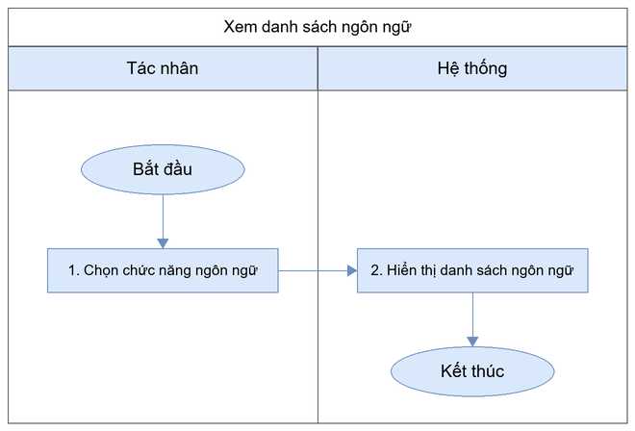
Mô tả dòng sự kiện chính (Basic flow)
Hành động của tác nhân | Phản ứng của hệ thống | Dữ liệu liên quan (C/R/U/D)
1. Chọn chức năng ngôn ngữ | 2. Hiển thị danh sách ngôn ngữ | R
Mô tả dòng sự kiện phụ (Alternative flow)
N/A

Xem chi tiết ngôn ngữ
Thông tin chung chức năng
Tên chức năng | Xem chi tiết ngôn ngữ
Mô tả | QTHT, Nhân sự phụ trách có thể xem chi tiết ngôn ngữ trong chức năng ngôn ngữ.
Tác nhân | QTHT, Nhân sự phụ trách
Điều kiện trước | QTHT, Nhân sự phụ trách đã đăng nhập thành công vào hệ thống.
Điều kiện sau | Hệ thống hiển thị thông tin chi tiết ngôn ngữ.
Ngoại lệ | N/A
Các yêu cầu đặc biệt | N/A
Biểu đồ luồng xử lý chức năng
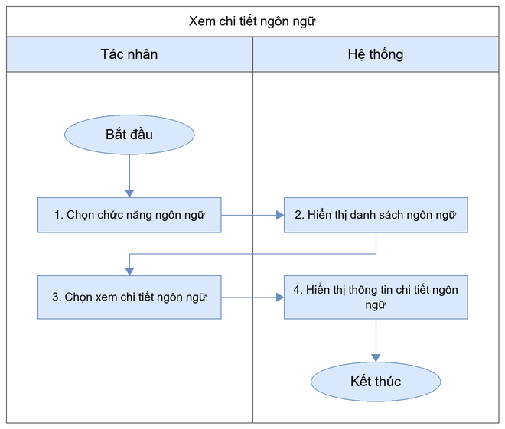
Mô tả dòng sự kiện chính (Basic flow)
Hành động của tác nhân | Phản ứng của hệ thống | Dữ liệu liên quan (C/R/U/D)
1. Chọn chức năng ngôn ngữ | 2. Hiển thị danh sách ngôn ngữ | R
3. Chọn xem chi tiết ngôn ngữ | 4. Hiển thị thông tin chi tiết ngôn ngữ | R
Mô tả dòng sự kiện phụ (Alternative flow)
N/A

Xóa ngôn ngữ
Thông tin chung chức năng
Tên chức năng | Xóa ngôn ngữ
Mô tả | QTHT, Nhân sự phụ trách có thể xóa ngôn ngữ trong chức năng ngôn ngữ.
Tác nhân | QTHT, Nhân sự phụ trách
Điều kiện trước | QTHT, Nhân sự phụ trách đã đăng nhập thành công vào hệ thống.
Điều kiện sau | Trường hợp thành công: Xóa ngôn ngữ thành công, dữ liệu bị xóa khỏi hệ thống.  Trường hợp thất bại: dữ liệu không bị xóa, hệ thống hiển thị thông báo lỗi.
Ngoại lệ | Trường hợp dữ liệu đang được sử dụng ở chức năng khác, hệ thống hiển thị thông báo không thể xóa.
Các yêu cầu đặc biệt | N/A
Biểu đồ luồng xử lý chức năng
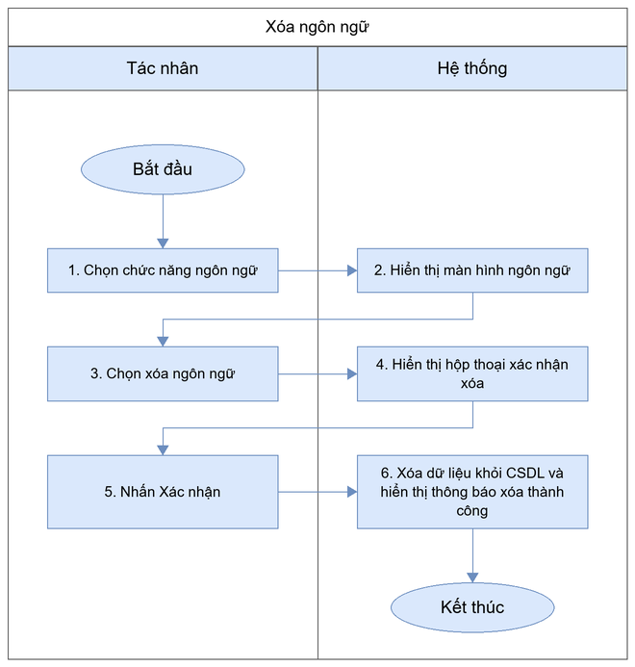
Mô tả dòng sự kiện chính (Basic flow)
Hành động của tác nhân | Phản ứng của hệ thống | Dữ liệu liên quan (C/R/U/D)
1. Chọn chức năng ngôn ngữ | 2. Hiển thị màn hình ngôn ngữ | R
3. Chọn xóa ngôn ngữ | 4. Hiển thị hộp thoại xác nhận xóa | R
5. Nhấn Xác nhận | 6. Xóa dữ liệu khỏi CSDL và hiển thị thông báo xóa thành công | D
Mô tả dòng sự kiện phụ (Alternative flow)
Hành động của tác nhân | Phản ứng của hệ thống | Dữ liệu liên quan (C/R/U/D)
Nhấn Hủy tại hộp thoại xác nhận | Đóng hộp thoại xác nhận và không thay đổi dữ liệu | N/A

Tìm kiếm ngôn ngữ
Thông tin chung chức năng
Tên chức năng | Tìm kiếm ngôn ngữ
Mô tả | QTHT, Nhân sự phụ trách có thể tìm kiếm ngôn ngữ trong chức năng ngôn ngữ.
Tác nhân | QTHT, Nhân sự phụ trách
Điều kiện trước | QTHT, Nhân sự phụ trách đã đăng nhập thành công vào hệ thống.
Điều kiện sau | Hệ thống hiển thị kết quả tìm kiếm ngôn ngữ.
Ngoại lệ | N/A
Các yêu cầu đặc biệt | N/A
Biểu đồ luồng xử lý chức năng
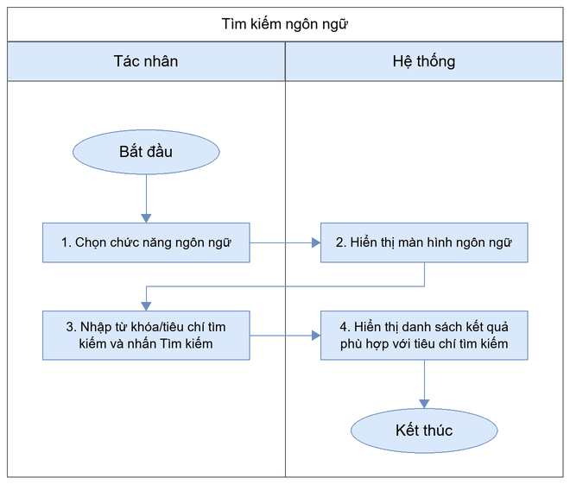
Mô tả dòng sự kiện chính (Basic flow)
Hành động của tác nhân | Phản ứng của hệ thống | Dữ liệu liên quan (C/R/U/D)
1. Chọn chức năng ngôn ngữ | 2. Hiển thị màn hình ngôn ngữ | R
3. Nhập từ khóa/tiêu chí tìm kiếm và nhấn Tìm kiếm | 4. Hiển thị danh sách kết quả phù hợp với tiêu chí tìm kiếm | R
Mô tả dòng sự kiện phụ (Alternative flow)
Hành động của tác nhân | Phản ứng của hệ thống | Dữ liệu liên quan (C/R/U/D)
Nhập từ khóa không có kết quả phù hợp | Hiển thị thông báo không tìm thấy kết quả | N/A

Quản lý button, label

Thêm mới button, label
Thông tin chung chức năng
Tên chức năng | Thêm mới button, label
Mô tả | QTHT, Nhân sự phụ trách có thể thêm mới button, label trong chức năng quản lý button, label.
Tác nhân | QTHT, Nhân sự phụ trách
Điều kiện trước | QTHT, Nhân sự phụ trách đã đăng nhập thành công vào hệ thống.
Điều kiện sau | Trường hợp thành công: Thêm mới button, label thành công, dữ liệu được lưu vào hệ thống.  Trường hợp thất bại: dữ liệu không được lưu, hệ thống hiển thị thông báo lỗi.
Ngoại lệ | Hệ thống sẽ kiểm tra các lỗi nhập liệu như định dạng, dung lượng, trường bắt buộc; nếu không hợp lệ sẽ hiển thị thông báo lỗi tương ứng.
Các yêu cầu đặc biệt | N/A
Biểu đồ luồng xử lý chức năng
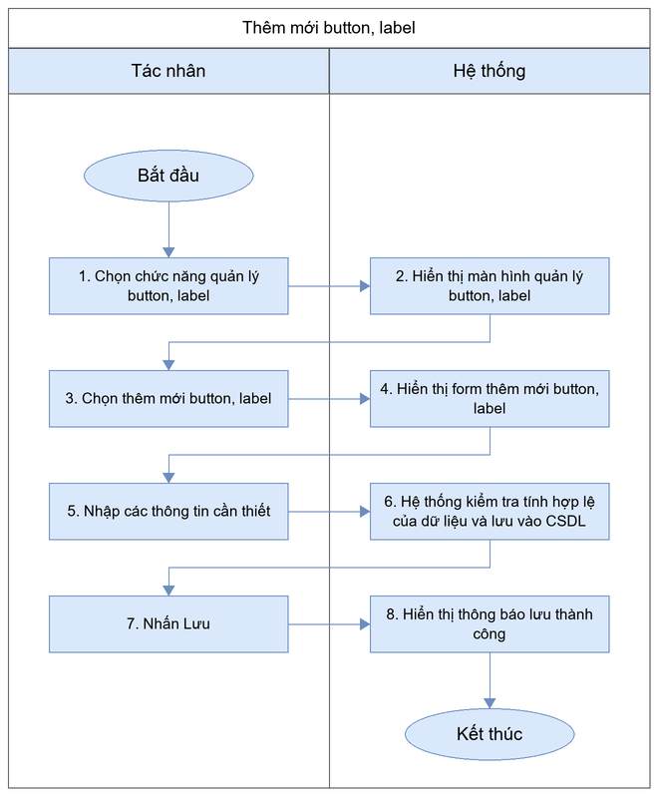
Mô tả dòng sự kiện chính (Basic flow)
Hành động của tác nhân | Phản ứng của hệ thống | Dữ liệu liên quan (C/R/U/D)
1. Chọn chức năng quản lý button, label | 2. Hiển thị màn hình quản lý button, label | R
3. Chọn thêm mới button, label | 4. Hiển thị form thêm mới button, label | R
5. Nhập các thông tin cần thiết | 6. Hệ thống kiểm tra tính hợp lệ của dữ liệu và lưu vào CSDL | C
7. Nhấn Lưu | 8. Hiển thị thông báo lưu thành công | R
Mô tả dòng sự kiện phụ (Alternative flow)
Hành động của tác nhân | Phản ứng của hệ thống | Dữ liệu liên quan (C/R/U/D)
Nhấn Hủy | Đóng giao diện và không lưu vào CSDL | N/A
Không điền các trường bắt buộc trước khi lưu lại | Hiển thị message thông báo lỗi chưa nhập đủ trường thông tin | N/A

Chỉnh sửa button, label
Thông tin chung chức năng
Tên chức năng | Chỉnh sửa button, label
Mô tả | QTHT, Nhân sự phụ trách có thể chỉnh sửa button, label trong chức năng quản lý button, label.
Tác nhân | QTHT, Nhân sự phụ trách
Điều kiện trước | QTHT, Nhân sự phụ trách đã đăng nhập thành công vào hệ thống.
Điều kiện sau | Trường hợp thành công: Chỉnh sửa button, label thành công, dữ liệu được cập nhật vào hệ thống.  Trường hợp thất bại: dữ liệu không thay đổi, hệ thống hiển thị thông báo lỗi.
Ngoại lệ | Hệ thống sẽ kiểm tra các lỗi nhập liệu như định dạng, dung lượng, trường bắt buộc; nếu không hợp lệ sẽ hiển thị thông báo lỗi tương ứng.
Các yêu cầu đặc biệt | N/A
Biểu đồ luồng xử lý chức năng
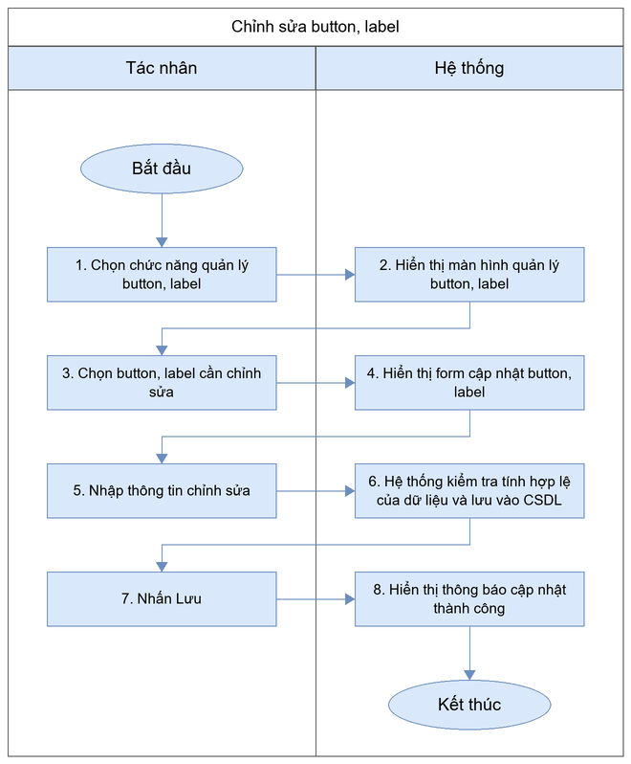
Mô tả dòng sự kiện chính (Basic flow)
Hành động của tác nhân | Phản ứng của hệ thống | Dữ liệu liên quan (C/R/U/D)
1. Chọn chức năng quản lý button, label | 2. Hiển thị màn hình quản lý button, label | R
3. Chọn button, label cần chỉnh sửa | 4. Hiển thị form cập nhật button, label | R
5. Nhập thông tin chỉnh sửa | 6. Hệ thống kiểm tra tính hợp lệ của dữ liệu và lưu vào CSDL | U
7. Nhấn Lưu | 8. Hiển thị thông báo cập nhật thành công | R
Mô tả dòng sự kiện phụ (Alternative flow)
Hành động của tác nhân | Phản ứng của hệ thống | Dữ liệu liên quan (C/R/U/D)
Nhấn Hủy | Đóng giao diện và không lưu vào CSDL | N/A
Không điền các trường bắt buộc trước khi lưu lại | Hiển thị message thông báo lỗi chưa nhập đủ trường thông tin | N/A

Xem danh sách các button, label
Thông tin chung chức năng
Tên chức năng | Xem danh sách các button, label
Mô tả | QTHT, Nhân sự phụ trách có thể xem danh sách các button, label trong chức năng quản lý button, label.
Tác nhân | QTHT, Nhân sự phụ trách
Điều kiện trước | QTHT, Nhân sự phụ trách đã đăng nhập thành công vào hệ thống.
Điều kiện sau | Hệ thống hiển thị danh sách các button, label.
Ngoại lệ | N/A
Các yêu cầu đặc biệt | N/A
Biểu đồ luồng xử lý chức năng
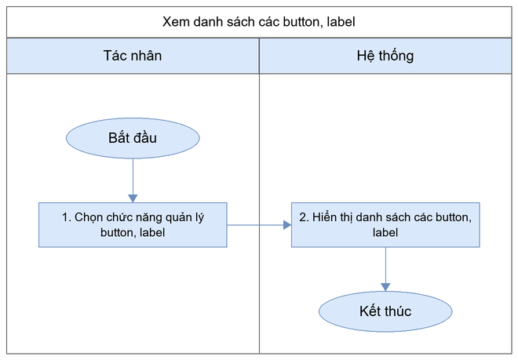
Mô tả dòng sự kiện chính (Basic flow)
Hành động của tác nhân | Phản ứng của hệ thống | Dữ liệu liên quan (C/R/U/D)
1. Chọn chức năng quản lý button, label | 2. Hiển thị danh sách các button, label | R
Mô tả dòng sự kiện phụ (Alternative flow)
N/A

Cài đặt ngôn ngữ
Thông tin chung chức năng
Tên chức năng | Cài đặt ngôn ngữ
Mô tả | QTHT, Nhân sự phụ trách có thể cài đặt ngôn ngữ trong chức năng quản lý button, label.
Tác nhân | QTHT, Nhân sự phụ trách
Điều kiện trước | QTHT, Nhân sự phụ trách đã đăng nhập thành công vào hệ thống.
Điều kiện sau | Trường hợp thành công: Cài đặt ngôn ngữ thành công, cấu hình được áp dụng.  Trường hợp thất bại: cấu hình không thay đổi, hệ thống hiển thị thông báo lỗi.
Ngoại lệ | Hệ thống sẽ kiểm tra các lỗi nhập liệu như định dạng, dung lượng, trường bắt buộc; nếu không hợp lệ sẽ hiển thị thông báo lỗi tương ứng.
Các yêu cầu đặc biệt | N/A
Biểu đồ luồng xử lý chức năng
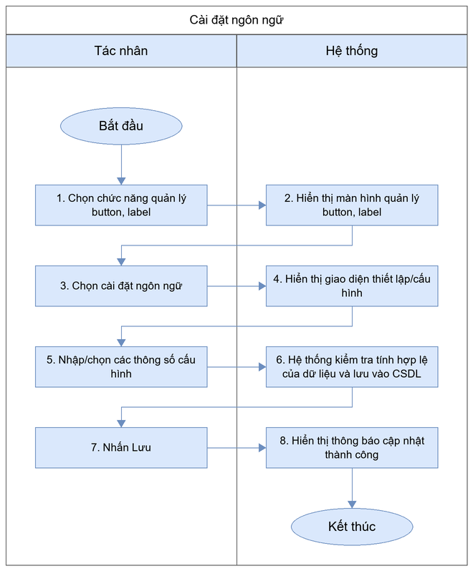
Mô tả dòng sự kiện chính (Basic flow)
Hành động của tác nhân | Phản ứng của hệ thống | Dữ liệu liên quan (C/R/U/D)
1. Chọn chức năng quản lý button, label | 2. Hiển thị màn hình quản lý button, label | R
3. Chọn cài đặt ngôn ngữ | 4. Hiển thị giao diện thiết lập/cấu hình | R
5. Nhập/chọn các thông số cấu hình | 6. Hệ thống kiểm tra tính hợp lệ của dữ liệu và lưu vào CSDL | U
7. Nhấn Lưu | 8. Hiển thị thông báo cập nhật thành công | R
Mô tả dòng sự kiện phụ (Alternative flow)
Hành động của tác nhân | Phản ứng của hệ thống | Dữ liệu liên quan (C/R/U/D)
Nhấn Hủy | Đóng giao diện và không lưu vào CSDL | N/A
Không điền các trường bắt buộc trước khi lưu lại | Hiển thị message thông báo lỗi chưa nhập đủ trường thông tin | N/A

Xóa button, label
Thông tin chung chức năng
Tên chức năng | Xóa button, label
Mô tả | QTHT, Nhân sự phụ trách có thể xóa button, label trong chức năng quản lý button, label.
Tác nhân | QTHT, Nhân sự phụ trách
Điều kiện trước | QTHT, Nhân sự phụ trách đã đăng nhập thành công vào hệ thống.
Điều kiện sau | Trường hợp thành công: Xóa button, label thành công, dữ liệu bị xóa khỏi hệ thống.  Trường hợp thất bại: dữ liệu không bị xóa, hệ thống hiển thị thông báo lỗi.
Ngoại lệ | Trường hợp dữ liệu đang được sử dụng ở chức năng khác, hệ thống hiển thị thông báo không thể xóa.
Các yêu cầu đặc biệt | N/A
Biểu đồ luồng xử lý chức năng
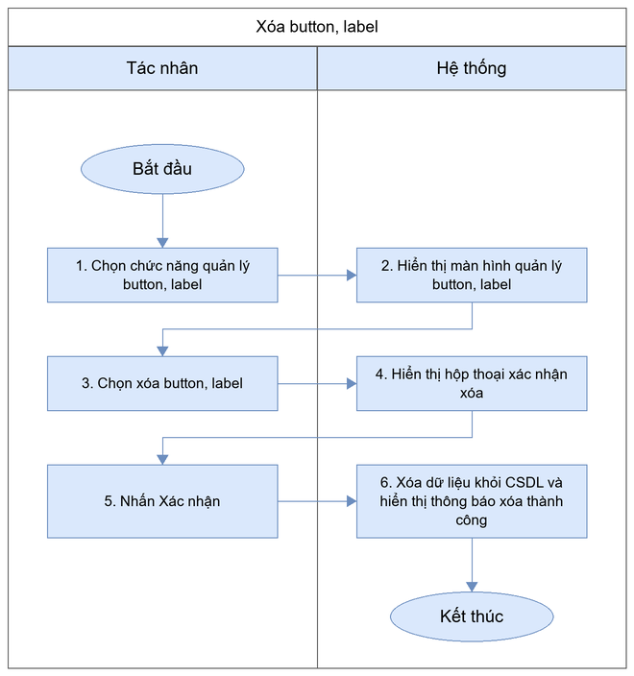
Mô tả dòng sự kiện chính (Basic flow)
Hành động của tác nhân | Phản ứng của hệ thống | Dữ liệu liên quan (C/R/U/D)
1. Chọn chức năng quản lý button, label | 2. Hiển thị màn hình quản lý button, label | R
3. Chọn xóa button, label | 4. Hiển thị hộp thoại xác nhận xóa | R
5. Nhấn Xác nhận | 6. Xóa dữ liệu khỏi CSDL và hiển thị thông báo xóa thành công | D
Mô tả dòng sự kiện phụ (Alternative flow)
Hành động của tác nhân | Phản ứng của hệ thống | Dữ liệu liên quan (C/R/U/D)
Nhấn Hủy tại hộp thoại xác nhận | Đóng hộp thoại xác nhận và không thay đổi dữ liệu | N/A

QUẢN LÝ ĐIỂM CẢNH THAM QUAN

Thêm mới điểm tham quan

Thêm mới điểm thăm quan
Thông tin chung chức năng
Tên chức năng | Thêm mới điểm thăm quan
Mô tả | Chuyên viên, Quản lý, Quản trị hệ thống có thể thêm mới điểm thăm quan trong chức năng thêm mới điểm tham quan.
Tác nhân | Chuyên viên, Quản lý, Quản trị hệ thống
Điều kiện trước | Chuyên viên, Quản lý, Quản trị hệ thống đã đăng nhập thành công vào hệ thống.
Điều kiện sau | Trường hợp thành công: Thêm mới điểm thăm quan thành công, dữ liệu được lưu vào hệ thống.  Trường hợp thất bại: dữ liệu không được lưu, hệ thống hiển thị thông báo lỗi.
Ngoại lệ | Hệ thống sẽ kiểm tra các lỗi nhập liệu như định dạng, dung lượng, trường bắt buộc; nếu không hợp lệ sẽ hiển thị thông báo lỗi tương ứng.
Các yêu cầu đặc biệt | N/A
Biểu đồ luồng xử lý chức năng
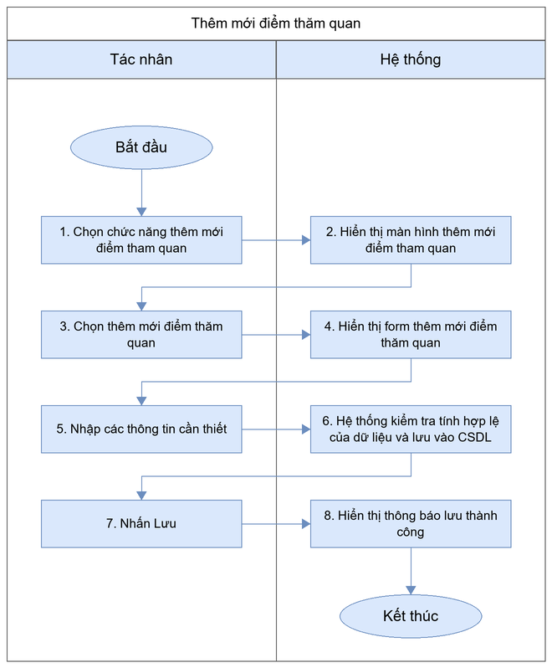
Mô tả dòng sự kiện chính (Basic flow)
Hành động của tác nhân | Phản ứng của hệ thống | Dữ liệu liên quan (C/R/U/D)
1. Chọn chức năng thêm mới điểm tham quan | 2. Hiển thị màn hình thêm mới điểm tham quan | R
3. Chọn thêm mới điểm thăm quan | 4. Hiển thị form thêm mới điểm thăm quan | R
5. Nhập các thông tin cần thiết | 6. Hệ thống kiểm tra tính hợp lệ của dữ liệu và lưu vào CSDL | C
7. Nhấn Lưu | 8. Hiển thị thông báo lưu thành công | R
Mô tả dòng sự kiện phụ (Alternative flow)
Hành động của tác nhân | Phản ứng của hệ thống | Dữ liệu liên quan (C/R/U/D)
Nhấn Hủy | Đóng giao diện và không lưu vào CSDL | N/A
Không điền các trường bắt buộc trước khi lưu lại | Hiển thị message thông báo lỗi chưa nhập đủ trường thông tin | N/A

Cài đặt ngôn ngữ cho thông tin điểm thăm quan
Thông tin chung chức năng
Tên chức năng | Cài đặt ngôn ngữ cho thông tin điểm thăm quan
Mô tả | Chuyên viên, Quản lý, Quản trị hệ thống có thể cài đặt ngôn ngữ cho thông tin điểm thăm quan trong chức năng thêm mới điểm tham quan.
Tác nhân | Chuyên viên, Quản lý, Quản trị hệ thống
Điều kiện trước | Chuyên viên, Quản lý, Quản trị hệ thống đã đăng nhập thành công vào hệ thống.
Điều kiện sau | Trường hợp thành công: Cài đặt ngôn ngữ cho thông tin điểm thăm quan thành công, cấu hình được áp dụng.  Trường hợp thất bại: cấu hình không thay đổi, hệ thống hiển thị thông báo lỗi.
Ngoại lệ | Hệ thống sẽ kiểm tra các lỗi nhập liệu như định dạng, dung lượng, trường bắt buộc; nếu không hợp lệ sẽ hiển thị thông báo lỗi tương ứng.
Các yêu cầu đặc biệt | N/A
Biểu đồ luồng xử lý chức năng
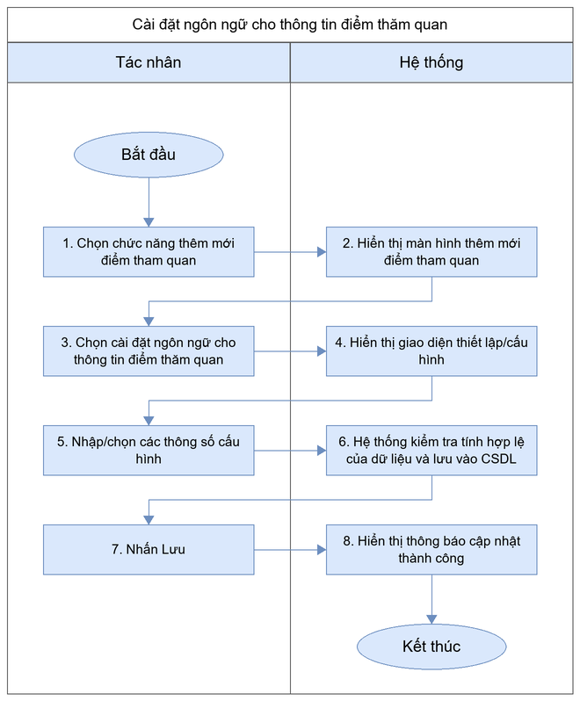
Mô tả dòng sự kiện chính (Basic flow)
Hành động của tác nhân | Phản ứng của hệ thống | Dữ liệu liên quan (C/R/U/D)
1. Chọn chức năng thêm mới điểm tham quan | 2. Hiển thị màn hình thêm mới điểm tham quan | R
3. Chọn cài đặt ngôn ngữ cho thông tin điểm thăm quan | 4. Hiển thị giao diện thiết lập/cấu hình | R
5. Nhập/chọn các thông số cấu hình | 6. Hệ thống kiểm tra tính hợp lệ của dữ liệu và lưu vào CSDL | U
7. Nhấn Lưu | 8. Hiển thị thông báo cập nhật thành công | R
Mô tả dòng sự kiện phụ (Alternative flow)
Hành động của tác nhân | Phản ứng của hệ thống | Dữ liệu liên quan (C/R/U/D)
Nhấn Hủy | Đóng giao diện và không lưu vào CSDL | N/A
Không điền các trường bắt buộc trước khi lưu lại | Hiển thị message thông báo lỗi chưa nhập đủ trường thông tin | N/A

Tải lên ảnh đại diện của điểm tham quan
Thông tin chung chức năng
Tên chức năng | Tải lên ảnh đại diện của điểm tham quan
Mô tả | Chuyên viên, Quản lý, Quản trị hệ thống có thể tải lên ảnh đại diện của điểm tham quan trong chức năng thêm mới điểm tham quan.
Tác nhân | Chuyên viên, Quản lý, Quản trị hệ thống
Điều kiện trước | Chuyên viên, Quản lý, Quản trị hệ thống đã đăng nhập thành công vào hệ thống.
Điều kiện sau | Trường hợp thành công: Tải lên ảnh đại diện của điểm tham quan thành công, tệp được lưu vào hệ thống.  Trường hợp thất bại: tệp không được lưu, hệ thống hiển thị thông báo lỗi.
Ngoại lệ | Hệ thống kiểm tra định dạng và dung lượng tệp tải lên; nếu không hợp lệ sẽ hiển thị thông báo lỗi.
Các yêu cầu đặc biệt | N/A
Biểu đồ luồng xử lý chức năng
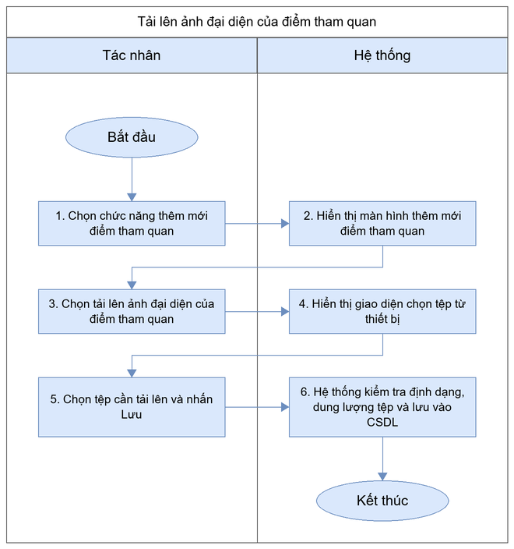
Mô tả dòng sự kiện chính (Basic flow)
Hành động của tác nhân | Phản ứng của hệ thống | Dữ liệu liên quan (C/R/U/D)
1. Chọn chức năng thêm mới điểm tham quan | 2. Hiển thị màn hình thêm mới điểm tham quan | R
3. Chọn tải lên ảnh đại diện của điểm tham quan | 4. Hiển thị giao diện chọn tệp từ thiết bị | R
5. Chọn tệp cần tải lên và nhấn Lưu | 6. Hệ thống kiểm tra định dạng, dung lượng tệp và lưu vào CSDL | C
Mô tả dòng sự kiện phụ (Alternative flow)
Hành động của tác nhân | Phản ứng của hệ thống | Dữ liệu liên quan (C/R/U/D)
Nhấn Hủy | Đóng giao diện và không lưu vào CSDL | N/A
Chọn tệp sai định dạng hoặc vượt quá dung lượng cho phép | Hiển thị thông báo lỗi định dạng/dung lượng tệp | N/A

Quản lý điểm tham quan

Xem danh sách điểm tham quan
Thông tin chung chức năng
Tên chức năng | Xem danh sách điểm tham quan
Mô tả | Chuyên viên, Quản lý, Quản trị hệ thống có thể xem danh sách điểm tham quan trong chức năng quản lý điểm tham quan.
Tác nhân | Chuyên viên, Quản lý, Quản trị hệ thống
Điều kiện trước | Chuyên viên, Quản lý, Quản trị hệ thống đã đăng nhập thành công vào hệ thống.
Điều kiện sau | Hệ thống hiển thị danh sách điểm tham quan.
Ngoại lệ | N/A
Các yêu cầu đặc biệt | N/A
Biểu đồ luồng xử lý chức năng
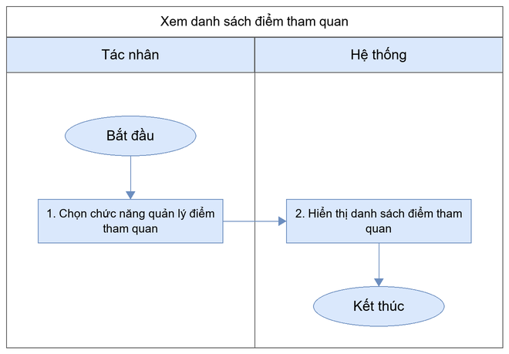
Mô tả dòng sự kiện chính (Basic flow)
Hành động của tác nhân | Phản ứng của hệ thống | Dữ liệu liên quan (C/R/U/D)
1. Chọn chức năng quản lý điểm tham quan | 2. Hiển thị danh sách điểm tham quan | R
Mô tả dòng sự kiện phụ (Alternative flow)
N/A

Xem chi tiết điểm tham quan
Thông tin chung chức năng
Tên chức năng | Xem chi tiết điểm tham quan
Mô tả | Chuyên viên, Quản lý, Quản trị hệ thống có thể xem chi tiết điểm tham quan trong chức năng quản lý điểm tham quan.
Tác nhân | Chuyên viên, Quản lý, Quản trị hệ thống
Điều kiện trước | Chuyên viên, Quản lý, Quản trị hệ thống đã đăng nhập thành công vào hệ thống.
Điều kiện sau | Hệ thống hiển thị thông tin chi tiết điểm tham quan.
Ngoại lệ | N/A
Các yêu cầu đặc biệt | N/A
Biểu đồ luồng xử lý chức năng
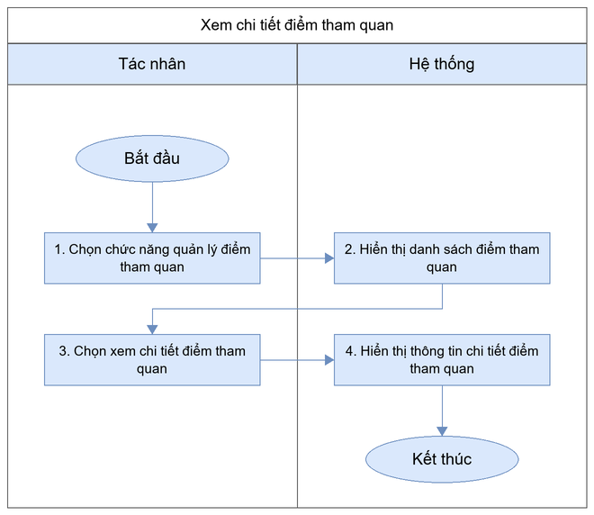
Mô tả dòng sự kiện chính (Basic flow)
Hành động của tác nhân | Phản ứng của hệ thống | Dữ liệu liên quan (C/R/U/D)
1. Chọn chức năng quản lý điểm tham quan | 2. Hiển thị danh sách điểm tham quan | R
3. Chọn xem chi tiết điểm tham quan | 4. Hiển thị thông tin chi tiết điểm tham quan | R
Mô tả dòng sự kiện phụ (Alternative flow)
N/A

Tìm kiếm điểm tham quan
Thông tin chung chức năng
Tên chức năng | Tìm kiếm điểm tham quan
Mô tả | Chuyên viên, Quản lý, Quản trị hệ thống có thể tìm kiếm điểm tham quan trong chức năng quản lý điểm tham quan.
Tác nhân | Chuyên viên, Quản lý, Quản trị hệ thống
Điều kiện trước | Chuyên viên, Quản lý, Quản trị hệ thống đã đăng nhập thành công vào hệ thống.
Điều kiện sau | Hệ thống hiển thị kết quả tìm kiếm điểm tham quan.
Ngoại lệ | N/A
Các yêu cầu đặc biệt | N/A
Biểu đồ luồng xử lý chức năng
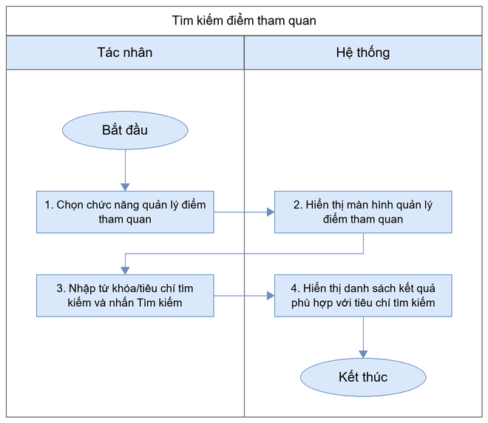
Mô tả dòng sự kiện chính (Basic flow)
Hành động của tác nhân | Phản ứng của hệ thống | Dữ liệu liên quan (C/R/U/D)
1. Chọn chức năng quản lý điểm tham quan | 2. Hiển thị màn hình quản lý điểm tham quan | R
3. Nhập từ khóa/tiêu chí tìm kiếm và nhấn Tìm kiếm | 4. Hiển thị danh sách kết quả phù hợp với tiêu chí tìm kiếm | R
Mô tả dòng sự kiện phụ (Alternative flow)
Hành động của tác nhân | Phản ứng của hệ thống | Dữ liệu liên quan (C/R/U/D)
Nhập từ khóa không có kết quả phù hợp | Hiển thị thông báo không tìm thấy kết quả | N/A

Chỉnh sửa thông tin chi tiết mô tả điểm tham quan
Thông tin chung chức năng
Tên chức năng | Chỉnh sửa thông tin chi tiết mô tả điểm tham quan
Mô tả | Chuyên viên, Quản lý, Quản trị hệ thống có thể chỉnh sửa thông tin chi tiết mô tả điểm tham quan trong chức năng quản lý điểm tham quan.
Tác nhân | Chuyên viên, Quản lý, Quản trị hệ thống
Điều kiện trước | Chuyên viên, Quản lý, Quản trị hệ thống đã đăng nhập thành công vào hệ thống.
Điều kiện sau | Trường hợp thành công: Chỉnh sửa thông tin chi tiết mô tả điểm tham quan thành công, dữ liệu được cập nhật vào hệ thống.  Trường hợp thất bại: dữ liệu không thay đổi, hệ thống hiển thị thông báo lỗi.
Ngoại lệ | Hệ thống sẽ kiểm tra các lỗi nhập liệu như định dạng, dung lượng, trường bắt buộc; nếu không hợp lệ sẽ hiển thị thông báo lỗi tương ứng.
Các yêu cầu đặc biệt | N/A
Biểu đồ luồng xử lý chức năng
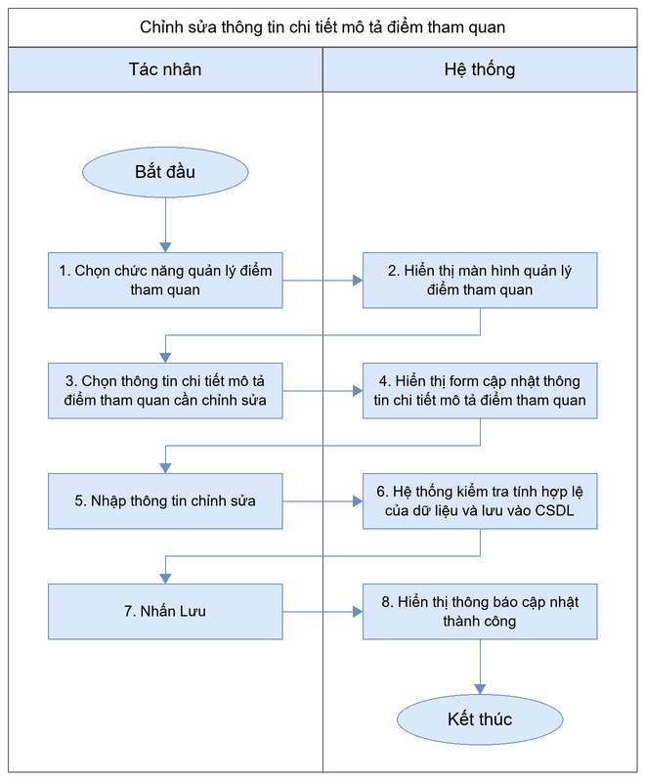
Mô tả dòng sự kiện chính (Basic flow)
Hành động của tác nhân | Phản ứng của hệ thống | Dữ liệu liên quan (C/R/U/D)
1. Chọn chức năng quản lý điểm tham quan | 2. Hiển thị màn hình quản lý điểm tham quan | R
3. Chọn thông tin chi tiết mô tả điểm tham quan cần chỉnh sửa | 4. Hiển thị form cập nhật thông tin chi tiết mô tả điểm tham quan | R
5. Nhập thông tin chỉnh sửa | 6. Hệ thống kiểm tra tính hợp lệ của dữ liệu và lưu vào CSDL | U
7. Nhấn Lưu | 8. Hiển thị thông báo cập nhật thành công | R
Mô tả dòng sự kiện phụ (Alternative flow)
Hành động của tác nhân | Phản ứng của hệ thống | Dữ liệu liên quan (C/R/U/D)
Nhấn Hủy | Đóng giao diện và không lưu vào CSDL | N/A
Không điền các trường bắt buộc trước khi lưu lại | Hiển thị message thông báo lỗi chưa nhập đủ trường thông tin | N/A

Ẩn/bỏ ẩn hiển thị điểm tham quan trên web
Thông tin chung chức năng
Tên chức năng | Ẩn/bỏ ẩn hiển thị điểm tham quan trên web
Mô tả | Chuyên viên, Quản lý, Quản trị hệ thống có thể ẩn/bỏ ẩn hiển thị điểm tham quan trên web trong chức năng quản lý điểm tham quan.
Tác nhân | Chuyên viên, Quản lý, Quản trị hệ thống
Điều kiện trước | Chuyên viên, Quản lý, Quản trị hệ thống đã đăng nhập thành công vào hệ thống.
Điều kiện sau | Trường hợp thành công: Ẩn/bỏ ẩn hiển thị điểm tham quan trên web thành công, trạng thái được cập nhật.  Trường hợp thất bại: trạng thái không thay đổi, hệ thống hiển thị thông báo lỗi.
Ngoại lệ | N/A
Các yêu cầu đặc biệt | N/A
Biểu đồ luồng xử lý chức năng
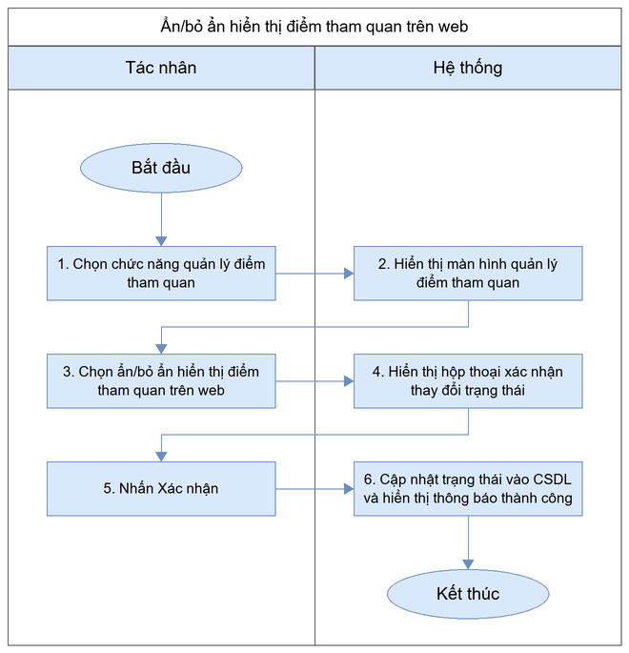
Mô tả dòng sự kiện chính (Basic flow)
Hành động của tác nhân | Phản ứng của hệ thống | Dữ liệu liên quan (C/R/U/D)
1. Chọn chức năng quản lý điểm tham quan | 2. Hiển thị màn hình quản lý điểm tham quan | R
3. Chọn ẩn/bỏ ẩn hiển thị điểm tham quan trên web | 4. Hiển thị hộp thoại xác nhận thay đổi trạng thái | R
5. Nhấn Xác nhận | 6. Cập nhật trạng thái vào CSDL và hiển thị thông báo thành công | U
Mô tả dòng sự kiện phụ (Alternative flow)
Hành động của tác nhân | Phản ứng của hệ thống | Dữ liệu liên quan (C/R/U/D)
Nhấn Hủy tại hộp thoại xác nhận | Đóng hộp thoại xác nhận và không thay đổi dữ liệu | N/A

Xóa điểm tham quan
Thông tin chung chức năng
Tên chức năng | Xóa điểm tham quan
Mô tả | Chuyên viên, Quản lý, Quản trị hệ thống có thể xóa điểm tham quan trong chức năng quản lý điểm tham quan.
Tác nhân | Chuyên viên, Quản lý, Quản trị hệ thống
Điều kiện trước | Chuyên viên, Quản lý, Quản trị hệ thống đã đăng nhập thành công vào hệ thống.
Điều kiện sau | Trường hợp thành công: Xóa điểm tham quan thành công, dữ liệu bị xóa khỏi hệ thống.  Trường hợp thất bại: dữ liệu không bị xóa, hệ thống hiển thị thông báo lỗi.
Ngoại lệ | Trường hợp dữ liệu đang được sử dụng ở chức năng khác, hệ thống hiển thị thông báo không thể xóa.
Các yêu cầu đặc biệt | N/A
Biểu đồ luồng xử lý chức năng
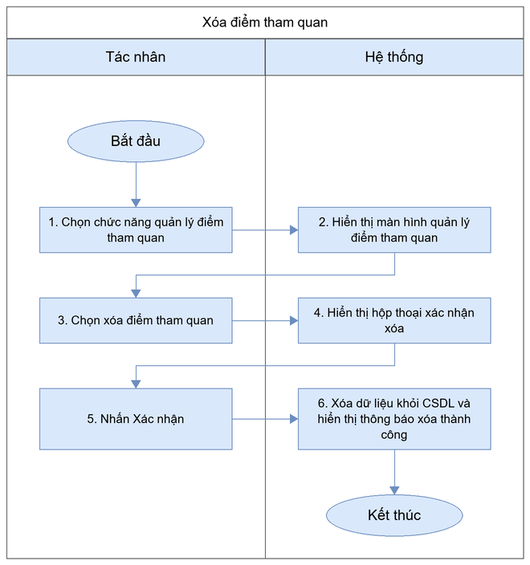
Mô tả dòng sự kiện chính (Basic flow)
Hành động của tác nhân | Phản ứng của hệ thống | Dữ liệu liên quan (C/R/U/D)
1. Chọn chức năng quản lý điểm tham quan | 2. Hiển thị màn hình quản lý điểm tham quan | R
3. Chọn xóa điểm tham quan | 4. Hiển thị hộp thoại xác nhận xóa | R
5. Nhấn Xác nhận | 6. Xóa dữ liệu khỏi CSDL và hiển thị thông báo xóa thành công | D
Mô tả dòng sự kiện phụ (Alternative flow)
Hành động của tác nhân | Phản ứng của hệ thống | Dữ liệu liên quan (C/R/U/D)
Nhấn Hủy tại hộp thoại xác nhận | Đóng hộp thoại xác nhận và không thay đổi dữ liệu | N/A

Cài đặt dịch sang các ngôn ngữ khác thông tin điểm tham quan
Thông tin chung chức năng
Tên chức năng | Cài đặt dịch sang các ngôn ngữ khác thông tin điểm tham quan
Mô tả | Chuyên viên, Quản lý, Quản trị hệ thống có thể cài đặt dịch sang các ngôn ngữ khác thông tin điểm tham quan trong chức năng quản lý điểm tham quan.
Tác nhân | Chuyên viên, Quản lý, Quản trị hệ thống
Điều kiện trước | Chuyên viên, Quản lý, Quản trị hệ thống đã đăng nhập thành công vào hệ thống.
Điều kiện sau | Trường hợp thành công: Cài đặt dịch sang các ngôn ngữ khác thông tin điểm tham quan thành công, cấu hình được áp dụng.  Trường hợp thất bại: cấu hình không thay đổi, hệ thống hiển thị thông báo lỗi.
Ngoại lệ | Hệ thống sẽ kiểm tra các lỗi nhập liệu như định dạng, dung lượng, trường bắt buộc; nếu không hợp lệ sẽ hiển thị thông báo lỗi tương ứng.
Các yêu cầu đặc biệt | N/A
Biểu đồ luồng xử lý chức năng
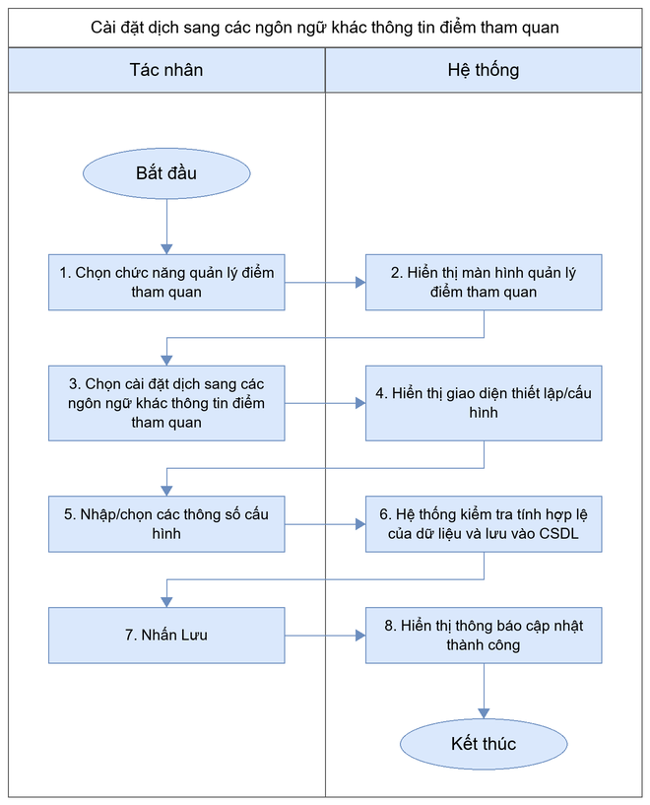
Mô tả dòng sự kiện chính (Basic flow)
Hành động của tác nhân | Phản ứng của hệ thống | Dữ liệu liên quan (C/R/U/D)
1. Chọn chức năng quản lý điểm tham quan | 2. Hiển thị màn hình quản lý điểm tham quan | R
3. Chọn cài đặt dịch sang các ngôn ngữ khác thông tin điểm tham quan | 4. Hiển thị giao diện thiết lập/cấu hình | R
5. Nhập/chọn các thông số cấu hình | 6. Hệ thống kiểm tra tính hợp lệ của dữ liệu và lưu vào CSDL | U
7. Nhấn Lưu | 8. Hiển thị thông báo cập nhật thành công | R
Mô tả dòng sự kiện phụ (Alternative flow)
Hành động của tác nhân | Phản ứng của hệ thống | Dữ liệu liên quan (C/R/U/D)
Nhấn Hủy | Đóng giao diện và không lưu vào CSDL | N/A
Không điền các trường bắt buộc trước khi lưu lại | Hiển thị message thông báo lỗi chưa nhập đủ trường thông tin | N/A

Quản lý danh mục điểm thăm quan

Thêm mới danh mục điểm thăm quan
Thông tin chung chức năng
Tên chức năng | Thêm mới danh mục điểm thăm quan
Mô tả | QTHT, Nhân sự phụ trách có thể thêm mới danh mục điểm thăm quan trong chức năng quản lý danh mục điểm thăm quan.
Tác nhân | QTHT, Nhân sự phụ trách
Điều kiện trước | QTHT, Nhân sự phụ trách đã đăng nhập thành công vào hệ thống.
Điều kiện sau | Trường hợp thành công: Thêm mới danh mục điểm thăm quan thành công, dữ liệu được lưu vào hệ thống.  Trường hợp thất bại: dữ liệu không được lưu, hệ thống hiển thị thông báo lỗi.
Ngoại lệ | Hệ thống sẽ kiểm tra các lỗi nhập liệu như định dạng, dung lượng, trường bắt buộc; nếu không hợp lệ sẽ hiển thị thông báo lỗi tương ứng.
Các yêu cầu đặc biệt | N/A
Biểu đồ luồng xử lý chức năng
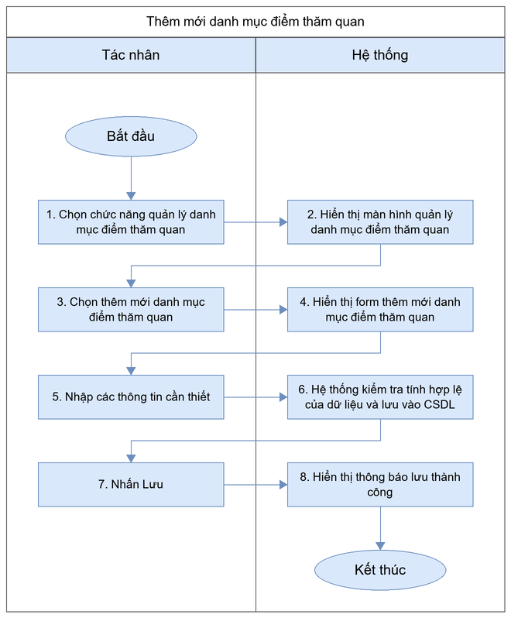
Mô tả dòng sự kiện chính (Basic flow)
Hành động của tác nhân | Phản ứng của hệ thống | Dữ liệu liên quan (C/R/U/D)
1. Chọn chức năng quản lý danh mục điểm thăm quan | 2. Hiển thị màn hình quản lý danh mục điểm thăm quan | R
3. Chọn thêm mới danh mục điểm thăm quan | 4. Hiển thị form thêm mới danh mục điểm thăm quan | R
5. Nhập các thông tin cần thiết | 6. Hệ thống kiểm tra tính hợp lệ của dữ liệu và lưu vào CSDL | C
7. Nhấn Lưu | 8. Hiển thị thông báo lưu thành công | R
Mô tả dòng sự kiện phụ (Alternative flow)
Hành động của tác nhân | Phản ứng của hệ thống | Dữ liệu liên quan (C/R/U/D)
Nhấn Hủy | Đóng giao diện và không lưu vào CSDL | N/A
Không điền các trường bắt buộc trước khi lưu lại | Hiển thị message thông báo lỗi chưa nhập đủ trường thông tin | N/A

Tải lên ảnh minh họa danh mục điểm thăm quan
Thông tin chung chức năng
Tên chức năng | Tải lên ảnh minh họa danh mục điểm thăm quan
Mô tả | QTHT, Nhân sự phụ trách có thể tải lên ảnh minh họa danh mục điểm thăm quan trong chức năng quản lý danh mục điểm thăm quan.
Tác nhân | QTHT, Nhân sự phụ trách
Điều kiện trước | QTHT, Nhân sự phụ trách đã đăng nhập thành công vào hệ thống.
Điều kiện sau | Trường hợp thành công: Tải lên ảnh minh họa danh mục điểm thăm quan thành công, tệp được lưu vào hệ thống.  Trường hợp thất bại: tệp không được lưu, hệ thống hiển thị thông báo lỗi.
Ngoại lệ | Hệ thống kiểm tra định dạng và dung lượng tệp tải lên; nếu không hợp lệ sẽ hiển thị thông báo lỗi.
Các yêu cầu đặc biệt | N/A
Biểu đồ luồng xử lý chức năng
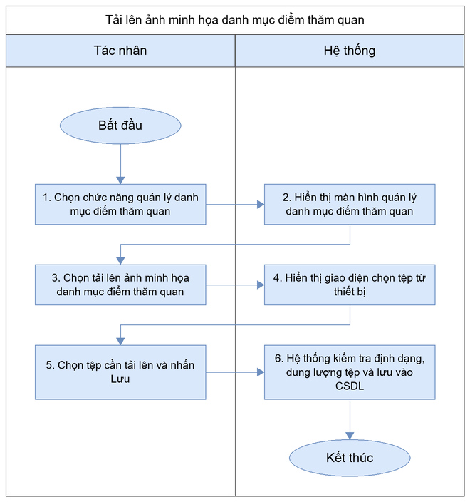
Mô tả dòng sự kiện chính (Basic flow)
Hành động của tác nhân | Phản ứng của hệ thống | Dữ liệu liên quan (C/R/U/D)
1. Chọn chức năng quản lý danh mục điểm thăm quan | 2. Hiển thị màn hình quản lý danh mục điểm thăm quan | R
3. Chọn tải lên ảnh minh họa danh mục điểm thăm quan | 4. Hiển thị giao diện chọn tệp từ thiết bị | R
5. Chọn tệp cần tải lên và nhấn Lưu | 6. Hệ thống kiểm tra định dạng, dung lượng tệp và lưu vào CSDL | C
Mô tả dòng sự kiện phụ (Alternative flow)
Hành động của tác nhân | Phản ứng của hệ thống | Dữ liệu liên quan (C/R/U/D)
Nhấn Hủy | Đóng giao diện và không lưu vào CSDL | N/A
Chọn tệp sai định dạng hoặc vượt quá dung lượng cho phép | Hiển thị thông báo lỗi định dạng/dung lượng tệp | N/A

Chỉnh sửa danh mục điểm thăm quan
Thông tin chung chức năng
Tên chức năng | Chỉnh sửa danh mục điểm thăm quan
Mô tả | QTHT, Nhân sự phụ trách có thể chỉnh sửa danh mục điểm thăm quan trong chức năng quản lý danh mục điểm thăm quan.
Tác nhân | QTHT, Nhân sự phụ trách
Điều kiện trước | QTHT, Nhân sự phụ trách đã đăng nhập thành công vào hệ thống.
Điều kiện sau | Trường hợp thành công: Chỉnh sửa danh mục điểm thăm quan thành công, dữ liệu được cập nhật vào hệ thống.  Trường hợp thất bại: dữ liệu không thay đổi, hệ thống hiển thị thông báo lỗi.
Ngoại lệ | Hệ thống sẽ kiểm tra các lỗi nhập liệu như định dạng, dung lượng, trường bắt buộc; nếu không hợp lệ sẽ hiển thị thông báo lỗi tương ứng.
Các yêu cầu đặc biệt | N/A
Biểu đồ luồng xử lý chức năng
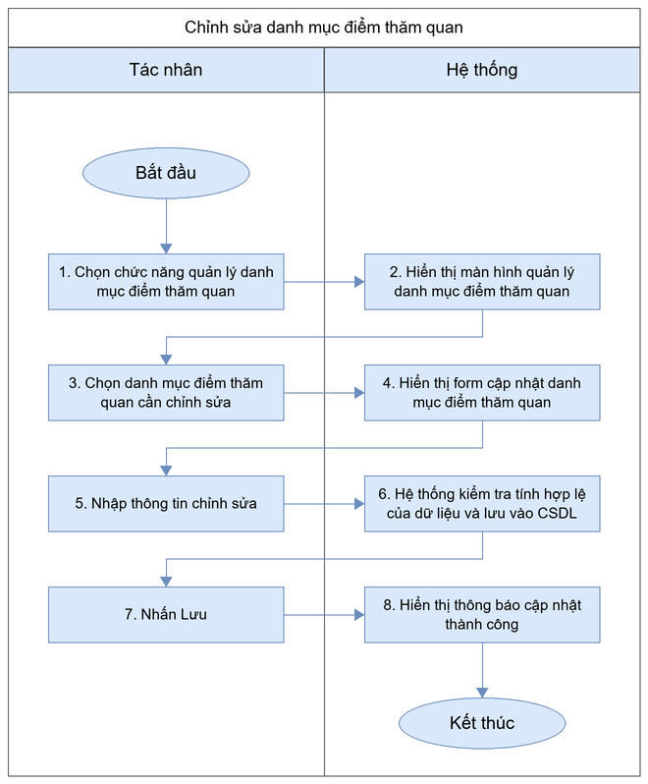
Mô tả dòng sự kiện chính (Basic flow)
Hành động của tác nhân | Phản ứng của hệ thống | Dữ liệu liên quan (C/R/U/D)
1. Chọn chức năng quản lý danh mục điểm thăm quan | 2. Hiển thị màn hình quản lý danh mục điểm thăm quan | R
3. Chọn danh mục điểm thăm quan cần chỉnh sửa | 4. Hiển thị form cập nhật danh mục điểm thăm quan | R
5. Nhập thông tin chỉnh sửa | 6. Hệ thống kiểm tra tính hợp lệ của dữ liệu và lưu vào CSDL | U
7. Nhấn Lưu | 8. Hiển thị thông báo cập nhật thành công | R
Mô tả dòng sự kiện phụ (Alternative flow)
Hành động của tác nhân | Phản ứng của hệ thống | Dữ liệu liên quan (C/R/U/D)
Nhấn Hủy | Đóng giao diện và không lưu vào CSDL | N/A
Không điền các trường bắt buộc trước khi lưu lại | Hiển thị message thông báo lỗi chưa nhập đủ trường thông tin | N/A

Xem danh sách danh mục điểm thăm quan
Thông tin chung chức năng
Tên chức năng | Xem danh sách danh mục điểm thăm quan
Mô tả | QTHT, Nhân sự phụ trách có thể xem danh sách danh mục điểm thăm quan trong chức năng quản lý danh mục điểm thăm quan.
Tác nhân | QTHT, Nhân sự phụ trách
Điều kiện trước | QTHT, Nhân sự phụ trách đã đăng nhập thành công vào hệ thống.
Điều kiện sau | Hệ thống hiển thị danh sách danh mục điểm thăm quan.
Ngoại lệ | N/A
Các yêu cầu đặc biệt | N/A
Biểu đồ luồng xử lý chức năng
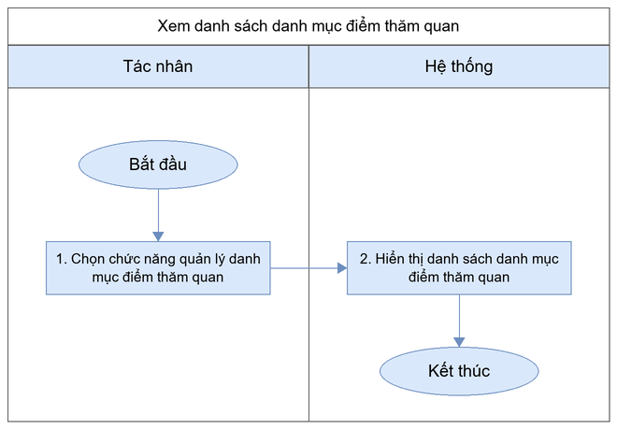
Mô tả dòng sự kiện chính (Basic flow)
Hành động của tác nhân | Phản ứng của hệ thống | Dữ liệu liên quan (C/R/U/D)
1. Chọn chức năng quản lý danh mục điểm thăm quan | 2. Hiển thị danh sách danh mục điểm thăm quan | R
Mô tả dòng sự kiện phụ (Alternative flow)
N/A

Xem chi tiết danh mục điểm thăm quan
Thông tin chung chức năng
Tên chức năng | Xem chi tiết danh mục điểm thăm quan
Mô tả | QTHT, Nhân sự phụ trách có thể xem chi tiết danh mục điểm thăm quan trong chức năng quản lý danh mục điểm thăm quan.
Tác nhân | QTHT, Nhân sự phụ trách
Điều kiện trước | QTHT, Nhân sự phụ trách đã đăng nhập thành công vào hệ thống.
Điều kiện sau | Hệ thống hiển thị thông tin chi tiết danh mục điểm thăm quan.
Ngoại lệ | N/A
Các yêu cầu đặc biệt | N/A
Biểu đồ luồng xử lý chức năng
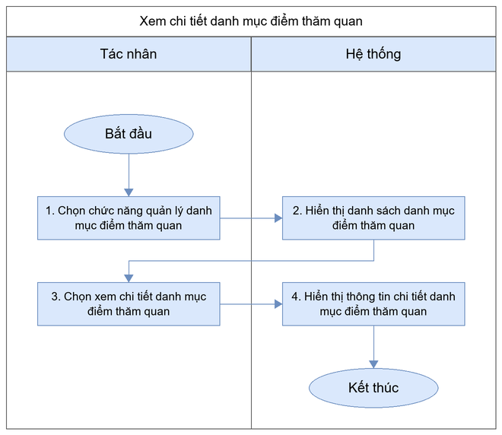
Mô tả dòng sự kiện chính (Basic flow)
Hành động của tác nhân | Phản ứng của hệ thống | Dữ liệu liên quan (C/R/U/D)
1. Chọn chức năng quản lý danh mục điểm thăm quan | 2. Hiển thị danh sách danh mục điểm thăm quan | R
3. Chọn xem chi tiết danh mục điểm thăm quan | 4. Hiển thị thông tin chi tiết danh mục điểm thăm quan | R
Mô tả dòng sự kiện phụ (Alternative flow)
N/A

Xóa danh mục điểm thăm quan
Thông tin chung chức năng
Tên chức năng | Xóa danh mục điểm thăm quan
Mô tả | QTHT, Nhân sự phụ trách có thể xóa danh mục điểm thăm quan trong chức năng quản lý danh mục điểm thăm quan.
Tác nhân | QTHT, Nhân sự phụ trách
Điều kiện trước | QTHT, Nhân sự phụ trách đã đăng nhập thành công vào hệ thống.
Điều kiện sau | Trường hợp thành công: Xóa danh mục điểm thăm quan thành công, dữ liệu bị xóa khỏi hệ thống.  Trường hợp thất bại: dữ liệu không bị xóa, hệ thống hiển thị thông báo lỗi.
Ngoại lệ | Trường hợp dữ liệu đang được sử dụng ở chức năng khác, hệ thống hiển thị thông báo không thể xóa.
Các yêu cầu đặc biệt | N/A
Biểu đồ luồng xử lý chức năng
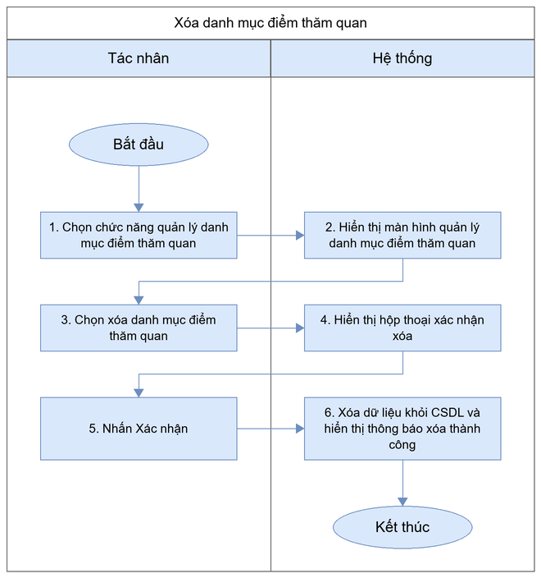
Mô tả dòng sự kiện chính (Basic flow)
Hành động của tác nhân | Phản ứng của hệ thống | Dữ liệu liên quan (C/R/U/D)
1. Chọn chức năng quản lý danh mục điểm thăm quan | 2. Hiển thị màn hình quản lý danh mục điểm thăm quan | R
3. Chọn xóa danh mục điểm thăm quan | 4. Hiển thị hộp thoại xác nhận xóa | R
5. Nhấn Xác nhận | 6. Xóa dữ liệu khỏi CSDL và hiển thị thông báo xóa thành công | D
Mô tả dòng sự kiện phụ (Alternative flow)
Hành động của tác nhân | Phản ứng của hệ thống | Dữ liệu liên quan (C/R/U/D)
Nhấn Hủy tại hộp thoại xác nhận | Đóng hộp thoại xác nhận và không thay đổi dữ liệu | N/A

Tìm kiếm danh mục điểm thăm quan
Thông tin chung chức năng
Tên chức năng | Tìm kiếm danh mục điểm thăm quan
Mô tả | QTHT, Nhân sự phụ trách có thể tìm kiếm danh mục điểm thăm quan trong chức năng quản lý danh mục điểm thăm quan.
Tác nhân | QTHT, Nhân sự phụ trách
Điều kiện trước | QTHT, Nhân sự phụ trách đã đăng nhập thành công vào hệ thống.
Điều kiện sau | Hệ thống hiển thị kết quả tìm kiếm danh mục điểm thăm quan.
Ngoại lệ | N/A
Các yêu cầu đặc biệt | N/A
Biểu đồ luồng xử lý chức năng
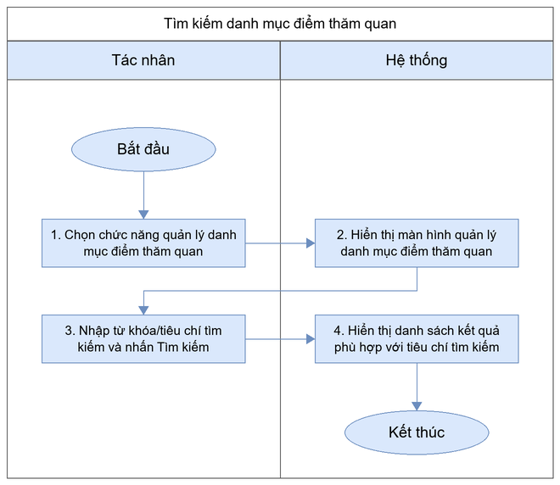
Mô tả dòng sự kiện chính (Basic flow)
Hành động của tác nhân | Phản ứng của hệ thống | Dữ liệu liên quan (C/R/U/D)
1. Chọn chức năng quản lý danh mục điểm thăm quan | 2. Hiển thị màn hình quản lý danh mục điểm thăm quan | R
3. Nhập từ khóa/tiêu chí tìm kiếm và nhấn Tìm kiếm | 4. Hiển thị danh sách kết quả phù hợp với tiêu chí tìm kiếm | R
Mô tả dòng sự kiện phụ (Alternative flow)
Hành động của tác nhân | Phản ứng của hệ thống | Dữ liệu liên quan (C/R/U/D)
Nhập từ khóa không có kết quả phù hợp | Hiển thị thông báo không tìm thấy kết quả | N/A

Cài đặt dịch sang ngôn ngữ khác
Thông tin chung chức năng
Tên chức năng | Cài đặt dịch sang ngôn ngữ khác
Mô tả | QTHT, Nhân sự phụ trách có thể cài đặt dịch sang ngôn ngữ khác trong chức năng quản lý danh mục điểm thăm quan.
Tác nhân | QTHT, Nhân sự phụ trách
Điều kiện trước | QTHT, Nhân sự phụ trách đã đăng nhập thành công vào hệ thống.
Điều kiện sau | Trường hợp thành công: Cài đặt dịch sang ngôn ngữ khác thành công, cấu hình được áp dụng.  Trường hợp thất bại: cấu hình không thay đổi, hệ thống hiển thị thông báo lỗi.
Ngoại lệ | Hệ thống sẽ kiểm tra các lỗi nhập liệu như định dạng, dung lượng, trường bắt buộc; nếu không hợp lệ sẽ hiển thị thông báo lỗi tương ứng.
Các yêu cầu đặc biệt | N/A
Biểu đồ luồng xử lý chức năng
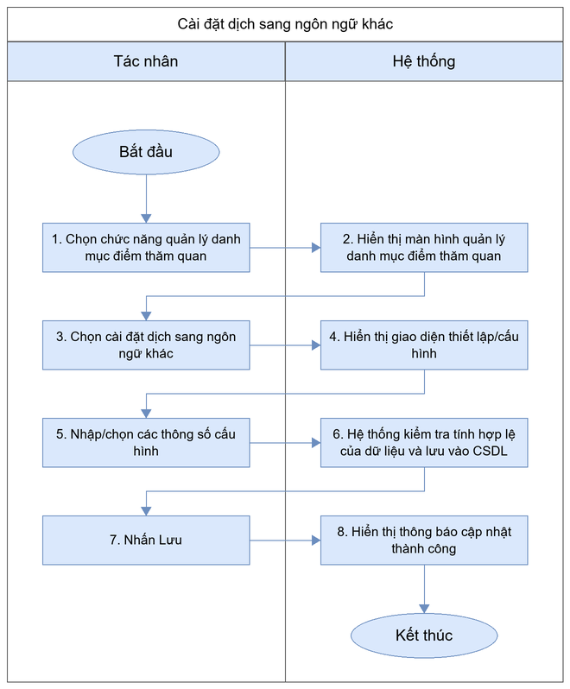
Mô tả dòng sự kiện chính (Basic flow)
Hành động của tác nhân | Phản ứng của hệ thống | Dữ liệu liên quan (C/R/U/D)
1. Chọn chức năng quản lý danh mục điểm thăm quan | 2. Hiển thị màn hình quản lý danh mục điểm thăm quan | R
3. Chọn cài đặt dịch sang ngôn ngữ khác | 4. Hiển thị giao diện thiết lập/cấu hình | R
5. Nhập/chọn các thông số cấu hình | 6. Hệ thống kiểm tra tính hợp lệ của dữ liệu và lưu vào CSDL | U
7. Nhấn Lưu | 8. Hiển thị thông báo cập nhật thành công | R
Mô tả dòng sự kiện phụ (Alternative flow)
Hành động của tác nhân | Phản ứng của hệ thống | Dữ liệu liên quan (C/R/U/D)
Nhấn Hủy | Đóng giao diện và không lưu vào CSDL | N/A
Không điền các trường bắt buộc trước khi lưu lại | Hiển thị message thông báo lỗi chưa nhập đủ trường thông tin | N/A

Gán nhãn, thông tin

Import hình ảnh minh họa điểm thăm quan
Thông tin chung chức năng
Tên chức năng | Import hình ảnh minh họa điểm thăm quan
Mô tả | QTHT, Nhân sự phụ trách có thể import hình ảnh minh họa điểm thăm quan trong chức năng gán nhãn, thông tin.
Tác nhân | QTHT, Nhân sự phụ trách
Điều kiện trước | QTHT, Nhân sự phụ trách đã đăng nhập thành công vào hệ thống.
Điều kiện sau | Trường hợp thành công: Import hình ảnh minh họa điểm thăm quan thành công, tệp được lưu vào hệ thống.  Trường hợp thất bại: tệp không được lưu, hệ thống hiển thị thông báo lỗi.
Ngoại lệ | Hệ thống kiểm tra định dạng và dung lượng tệp tải lên; nếu không hợp lệ sẽ hiển thị thông báo lỗi.
Các yêu cầu đặc biệt | N/A
Biểu đồ luồng xử lý chức năng
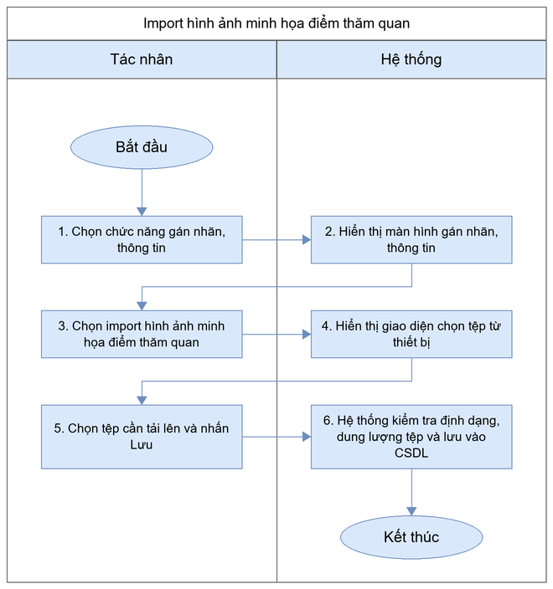
Mô tả dòng sự kiện chính (Basic flow)
Hành động của tác nhân | Phản ứng của hệ thống | Dữ liệu liên quan (C/R/U/D)
1. Chọn chức năng gán nhãn, thông tin | 2. Hiển thị màn hình gán nhãn, thông tin | R
3. Chọn import hình ảnh minh họa điểm thăm quan | 4. Hiển thị giao diện chọn tệp từ thiết bị | R
5. Chọn tệp cần tải lên và nhấn Lưu | 6. Hệ thống kiểm tra định dạng, dung lượng tệp và lưu vào CSDL | C
Mô tả dòng sự kiện phụ (Alternative flow)
Hành động của tác nhân | Phản ứng của hệ thống | Dữ liệu liên quan (C/R/U/D)
Nhấn Hủy | Đóng giao diện và không lưu vào CSDL | N/A
Chọn tệp sai định dạng hoặc vượt quá dung lượng cho phép | Hiển thị thông báo lỗi định dạng/dung lượng tệp | N/A

Thêm ảnh 2D cho điểm thăm quan
Thông tin chung chức năng
Tên chức năng | Thêm ảnh 2D cho điểm thăm quan
Mô tả | QTHT, Nhân sự phụ trách có thể thêm ảnh 2D cho điểm thăm quan trong chức năng gán nhãn, thông tin.
Tác nhân | QTHT, Nhân sự phụ trách
Điều kiện trước | QTHT, Nhân sự phụ trách đã đăng nhập thành công vào hệ thống.
Điều kiện sau | Trường hợp thành công: Thêm ảnh 2D cho điểm thăm quan thành công, dữ liệu được lưu vào hệ thống.  Trường hợp thất bại: dữ liệu không được lưu, hệ thống hiển thị thông báo lỗi.
Ngoại lệ | Hệ thống sẽ kiểm tra các lỗi nhập liệu như định dạng, dung lượng, trường bắt buộc; nếu không hợp lệ sẽ hiển thị thông báo lỗi tương ứng.
Các yêu cầu đặc biệt | N/A
Biểu đồ luồng xử lý chức năng
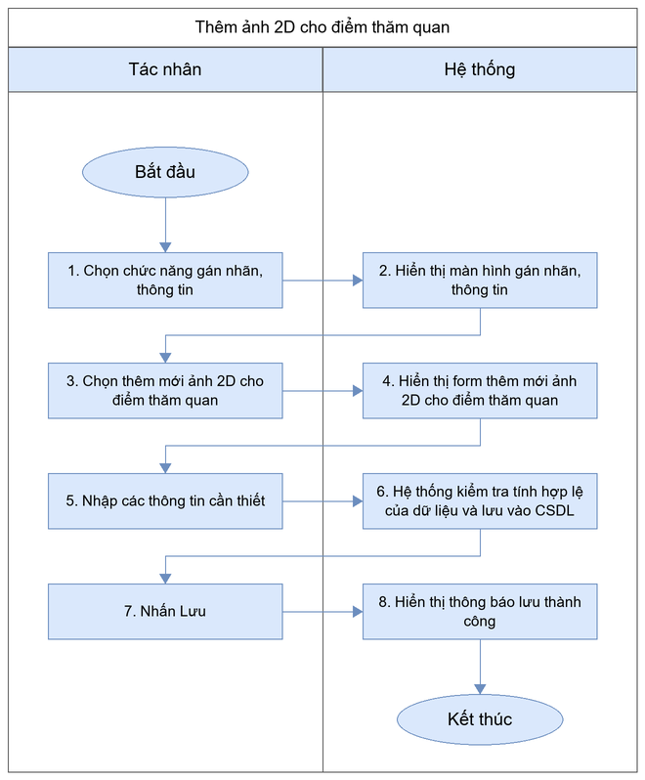
Mô tả dòng sự kiện chính (Basic flow)
Hành động của tác nhân | Phản ứng của hệ thống | Dữ liệu liên quan (C/R/U/D)
1. Chọn chức năng gán nhãn, thông tin | 2. Hiển thị màn hình gán nhãn, thông tin | R
3. Chọn thêm mới ảnh 2D cho điểm thăm quan | 4. Hiển thị form thêm mới ảnh 2D cho điểm thăm quan | R
5. Nhập các thông tin cần thiết | 6. Hệ thống kiểm tra tính hợp lệ của dữ liệu và lưu vào CSDL | C
7. Nhấn Lưu | 8. Hiển thị thông báo lưu thành công | R
Mô tả dòng sự kiện phụ (Alternative flow)
Hành động của tác nhân | Phản ứng của hệ thống | Dữ liệu liên quan (C/R/U/D)
Nhấn Hủy | Đóng giao diện và không lưu vào CSDL | N/A
Không điền các trường bắt buộc trước khi lưu lại | Hiển thị message thông báo lỗi chưa nhập đủ trường thông tin | N/A

Thêm ảnh 360 cho điểm thăm quan
Thông tin chung chức năng
Tên chức năng | Thêm ảnh 360 cho điểm thăm quan
Mô tả | QTHT, Nhân sự phụ trách có thể thêm ảnh 360 cho điểm thăm quan trong chức năng gán nhãn, thông tin.
Tác nhân | QTHT, Nhân sự phụ trách
Điều kiện trước | QTHT, Nhân sự phụ trách đã đăng nhập thành công vào hệ thống.
Điều kiện sau | Trường hợp thành công: Thêm ảnh 360 cho điểm thăm quan thành công, dữ liệu được lưu vào hệ thống.  Trường hợp thất bại: dữ liệu không được lưu, hệ thống hiển thị thông báo lỗi.
Ngoại lệ | Hệ thống sẽ kiểm tra các lỗi nhập liệu như định dạng, dung lượng, trường bắt buộc; nếu không hợp lệ sẽ hiển thị thông báo lỗi tương ứng.
Các yêu cầu đặc biệt | N/A
Biểu đồ luồng xử lý chức năng
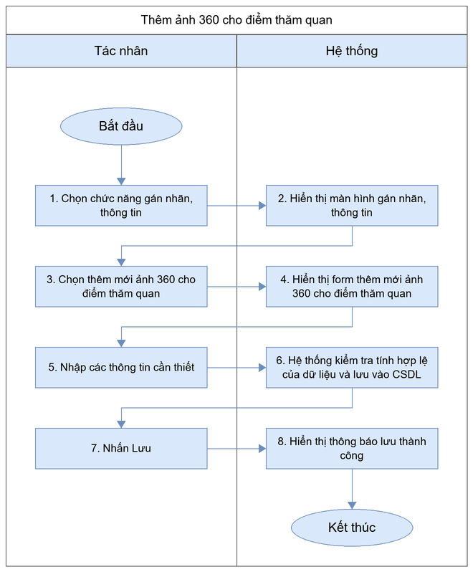
Mô tả dòng sự kiện chính (Basic flow)
Hành động của tác nhân | Phản ứng của hệ thống | Dữ liệu liên quan (C/R/U/D)
1. Chọn chức năng gán nhãn, thông tin | 2. Hiển thị màn hình gán nhãn, thông tin | R
3. Chọn thêm mới ảnh 360 cho điểm thăm quan | 4. Hiển thị form thêm mới ảnh 360 cho điểm thăm quan | R
5. Nhập các thông tin cần thiết | 6. Hệ thống kiểm tra tính hợp lệ của dữ liệu và lưu vào CSDL | C
7. Nhấn Lưu | 8. Hiển thị thông báo lưu thành công | R
Mô tả dòng sự kiện phụ (Alternative flow)
Hành động của tác nhân | Phản ứng của hệ thống | Dữ liệu liên quan (C/R/U/D)
Nhấn Hủy | Đóng giao diện và không lưu vào CSDL | N/A
Không điền các trường bắt buộc trước khi lưu lại | Hiển thị message thông báo lỗi chưa nhập đủ trường thông tin | N/A

Thêm audio giới thiệu điểm thăm quan
Thông tin chung chức năng
Tên chức năng | Thêm audio giới thiệu điểm thăm quan
Mô tả | QTHT, Nhân sự phụ trách có thể thêm audio giới thiệu điểm thăm quan trong chức năng gán nhãn, thông tin.
Tác nhân | QTHT, Nhân sự phụ trách
Điều kiện trước | QTHT, Nhân sự phụ trách đã đăng nhập thành công vào hệ thống.
Điều kiện sau | Trường hợp thành công: Thêm audio giới thiệu điểm thăm quan thành công, dữ liệu được lưu vào hệ thống.  Trường hợp thất bại: dữ liệu không được lưu, hệ thống hiển thị thông báo lỗi.
Ngoại lệ | Hệ thống sẽ kiểm tra các lỗi nhập liệu như định dạng, dung lượng, trường bắt buộc; nếu không hợp lệ sẽ hiển thị thông báo lỗi tương ứng.
Các yêu cầu đặc biệt | N/A
Biểu đồ luồng xử lý chức năng
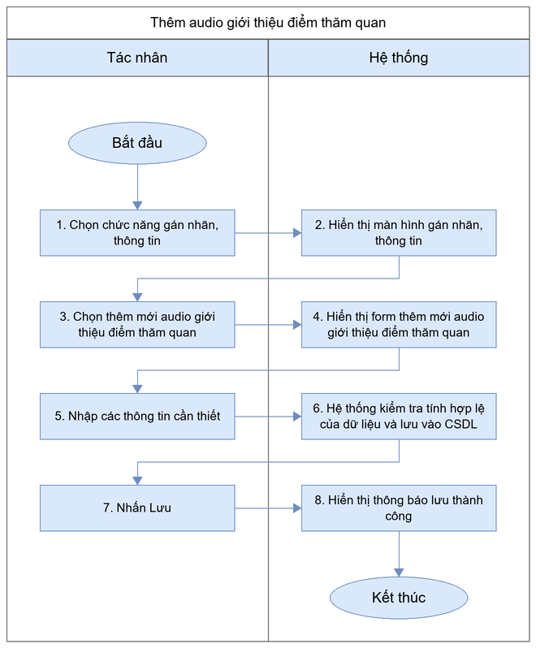
Mô tả dòng sự kiện chính (Basic flow)
Hành động của tác nhân | Phản ứng của hệ thống | Dữ liệu liên quan (C/R/U/D)
1. Chọn chức năng gán nhãn, thông tin | 2. Hiển thị màn hình gán nhãn, thông tin | R
3. Chọn thêm mới audio giới thiệu điểm thăm quan | 4. Hiển thị form thêm mới audio giới thiệu điểm thăm quan | R
5. Nhập các thông tin cần thiết | 6. Hệ thống kiểm tra tính hợp lệ của dữ liệu và lưu vào CSDL | C
7. Nhấn Lưu | 8. Hiển thị thông báo lưu thành công | R
Mô tả dòng sự kiện phụ (Alternative flow)
Hành động của tác nhân | Phản ứng của hệ thống | Dữ liệu liên quan (C/R/U/D)
Nhấn Hủy | Đóng giao diện và không lưu vào CSDL | N/A
Không điền các trường bắt buộc trước khi lưu lại | Hiển thị message thông báo lỗi chưa nhập đủ trường thông tin | N/A

Thêm video giới thiệu điểm thăm quan
Thông tin chung chức năng
Tên chức năng | Thêm video giới thiệu điểm thăm quan
Mô tả | QTHT, Nhân sự phụ trách có thể thêm video giới thiệu điểm thăm quan trong chức năng gán nhãn, thông tin.
Tác nhân | QTHT, Nhân sự phụ trách
Điều kiện trước | QTHT, Nhân sự phụ trách đã đăng nhập thành công vào hệ thống.
Điều kiện sau | Trường hợp thành công: Thêm video giới thiệu điểm thăm quan thành công, dữ liệu được lưu vào hệ thống.  Trường hợp thất bại: dữ liệu không được lưu, hệ thống hiển thị thông báo lỗi.
Ngoại lệ | Hệ thống sẽ kiểm tra các lỗi nhập liệu như định dạng, dung lượng, trường bắt buộc; nếu không hợp lệ sẽ hiển thị thông báo lỗi tương ứng.
Các yêu cầu đặc biệt | N/A
Biểu đồ luồng xử lý chức năng
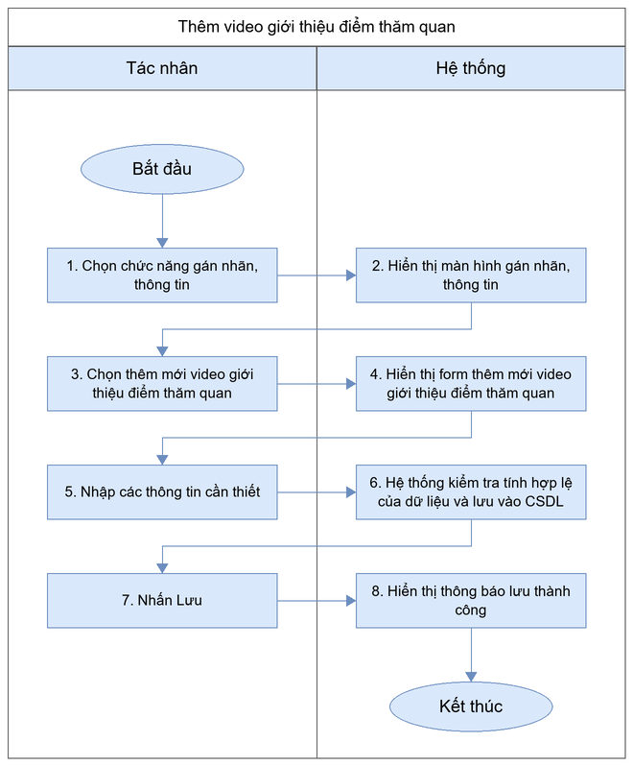
Mô tả dòng sự kiện chính (Basic flow)
Hành động của tác nhân | Phản ứng của hệ thống | Dữ liệu liên quan (C/R/U/D)
1. Chọn chức năng gán nhãn, thông tin | 2. Hiển thị màn hình gán nhãn, thông tin | R
3. Chọn thêm mới video giới thiệu điểm thăm quan | 4. Hiển thị form thêm mới video giới thiệu điểm thăm quan | R
5. Nhập các thông tin cần thiết | 6. Hệ thống kiểm tra tính hợp lệ của dữ liệu và lưu vào CSDL | C
7. Nhấn Lưu | 8. Hiển thị thông báo lưu thành công | R
Mô tả dòng sự kiện phụ (Alternative flow)
Hành động của tác nhân | Phản ứng của hệ thống | Dữ liệu liên quan (C/R/U/D)
Nhấn Hủy | Đóng giao diện và không lưu vào CSDL | N/A
Không điền các trường bắt buộc trước khi lưu lại | Hiển thị message thông báo lỗi chưa nhập đủ trường thông tin | N/A

Thêm thông tin mô tả chi tiết giới thiệu điểm tham quan
Thông tin chung chức năng
Tên chức năng | Thêm thông tin mô tả chi tiết giới thiệu điểm tham quan
Mô tả | QTHT, Nhân sự phụ trách có thể thêm thông tin mô tả chi tiết giới thiệu điểm tham quan trong chức năng gán nhãn, thông tin.
Tác nhân | QTHT, Nhân sự phụ trách
Điều kiện trước | QTHT, Nhân sự phụ trách đã đăng nhập thành công vào hệ thống.
Điều kiện sau | Trường hợp thành công: Thêm thông tin mô tả chi tiết giới thiệu điểm tham quan thành công, dữ liệu được lưu vào hệ thống.  Trường hợp thất bại: dữ liệu không được lưu, hệ thống hiển thị thông báo lỗi.
Ngoại lệ | Hệ thống sẽ kiểm tra các lỗi nhập liệu như định dạng, dung lượng, trường bắt buộc; nếu không hợp lệ sẽ hiển thị thông báo lỗi tương ứng.
Các yêu cầu đặc biệt | N/A
Biểu đồ luồng xử lý chức năng
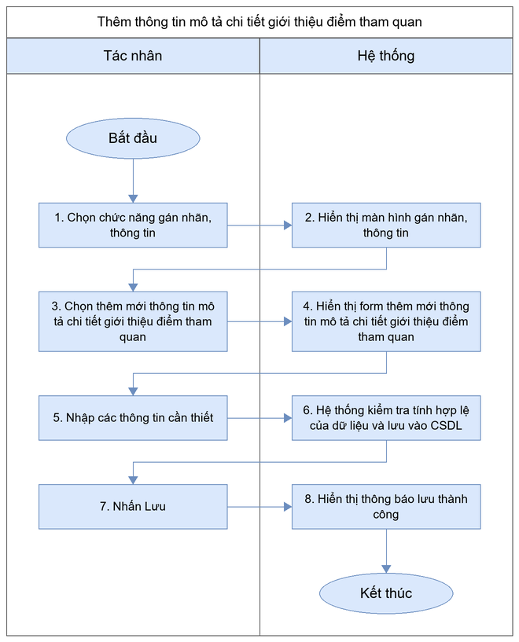
Mô tả dòng sự kiện chính (Basic flow)
Hành động của tác nhân | Phản ứng của hệ thống | Dữ liệu liên quan (C/R/U/D)
1. Chọn chức năng gán nhãn, thông tin | 2. Hiển thị màn hình gán nhãn, thông tin | R
3. Chọn thêm mới thông tin mô tả chi tiết giới thiệu điểm tham quan | 4. Hiển thị form thêm mới thông tin mô tả chi tiết giới thiệu điểm tham quan | R
5. Nhập các thông tin cần thiết | 6. Hệ thống kiểm tra tính hợp lệ của dữ liệu và lưu vào CSDL | C
7. Nhấn Lưu | 8. Hiển thị thông báo lưu thành công | R
Mô tả dòng sự kiện phụ (Alternative flow)
Hành động của tác nhân | Phản ứng của hệ thống | Dữ liệu liên quan (C/R/U/D)
Nhấn Hủy | Đóng giao diện và không lưu vào CSDL | N/A
Không điền các trường bắt buộc trước khi lưu lại | Hiển thị message thông báo lỗi chưa nhập đủ trường thông tin | N/A

Quản lý bản đồ du lịch

Xem danh sách vị trí của điểm tham quan trên bản đồ
Thông tin chung chức năng
Tên chức năng | Xem danh sách vị trí của điểm tham quan trên bản đồ
Mô tả | QTHT, Nhân sự phụ trách có thể xem danh sách vị trí của điểm tham quan trên bản đồ trong chức năng quản lý bản đồ du lịch.
Tác nhân | QTHT, Nhân sự phụ trách
Điều kiện trước | QTHT, Nhân sự phụ trách đã đăng nhập thành công vào hệ thống.
Điều kiện sau | Hệ thống hiển thị danh sách vị trí của điểm tham quan trên bản đồ.
Ngoại lệ | N/A
Các yêu cầu đặc biệt | N/A
Biểu đồ luồng xử lý chức năng
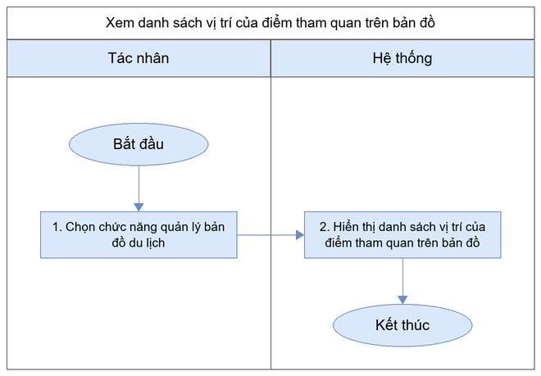
Mô tả dòng sự kiện chính (Basic flow)
Hành động của tác nhân | Phản ứng của hệ thống | Dữ liệu liên quan (C/R/U/D)
1. Chọn chức năng quản lý bản đồ du lịch | 2. Hiển thị danh sách vị trí của điểm tham quan trên bản đồ | R
Mô tả dòng sự kiện phụ (Alternative flow)
N/A

Xem danh sách vị trí của điểm cảnh tham quan trên bản đồ
Thông tin chung chức năng
Tên chức năng | Xem danh sách vị trí của điểm cảnh tham quan trên bản đồ
Mô tả | QTHT, Nhân sự phụ trách có thể xem danh sách vị trí của điểm cảnh tham quan trên bản đồ trong chức năng quản lý bản đồ du lịch.
Tác nhân | QTHT, Nhân sự phụ trách
Điều kiện trước | QTHT, Nhân sự phụ trách đã đăng nhập thành công vào hệ thống.
Điều kiện sau | Hệ thống hiển thị danh sách vị trí của điểm cảnh tham quan trên bản đồ.
Ngoại lệ | N/A
Các yêu cầu đặc biệt | N/A
Biểu đồ luồng xử lý chức năng
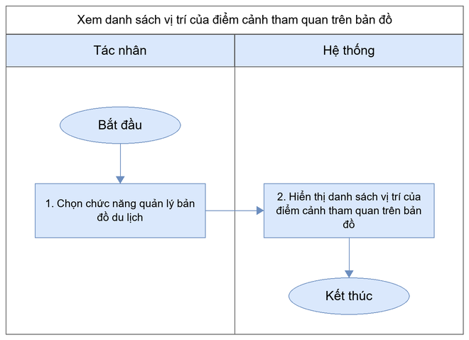
Mô tả dòng sự kiện chính (Basic flow)
Hành động của tác nhân | Phản ứng của hệ thống | Dữ liệu liên quan (C/R/U/D)
1. Chọn chức năng quản lý bản đồ du lịch | 2. Hiển thị danh sách vị trí của điểm cảnh tham quan trên bản đồ | R
Mô tả dòng sự kiện phụ (Alternative flow)
N/A

Chỉnh sửa vị trí các điểm trên bản đồ
Thông tin chung chức năng
Tên chức năng | Chỉnh sửa vị trí các điểm trên bản đồ
Mô tả | QTHT, Nhân sự phụ trách có thể chỉnh sửa vị trí các điểm trên bản đồ trong chức năng quản lý bản đồ du lịch.
Tác nhân | QTHT, Nhân sự phụ trách
Điều kiện trước | QTHT, Nhân sự phụ trách đã đăng nhập thành công vào hệ thống.
Điều kiện sau | Trường hợp thành công: Chỉnh sửa vị trí các điểm trên bản đồ thành công, dữ liệu được cập nhật vào hệ thống.  Trường hợp thất bại: dữ liệu không thay đổi, hệ thống hiển thị thông báo lỗi.
Ngoại lệ | Hệ thống sẽ kiểm tra các lỗi nhập liệu như định dạng, dung lượng, trường bắt buộc; nếu không hợp lệ sẽ hiển thị thông báo lỗi tương ứng.
Các yêu cầu đặc biệt | N/A
Biểu đồ luồng xử lý chức năng
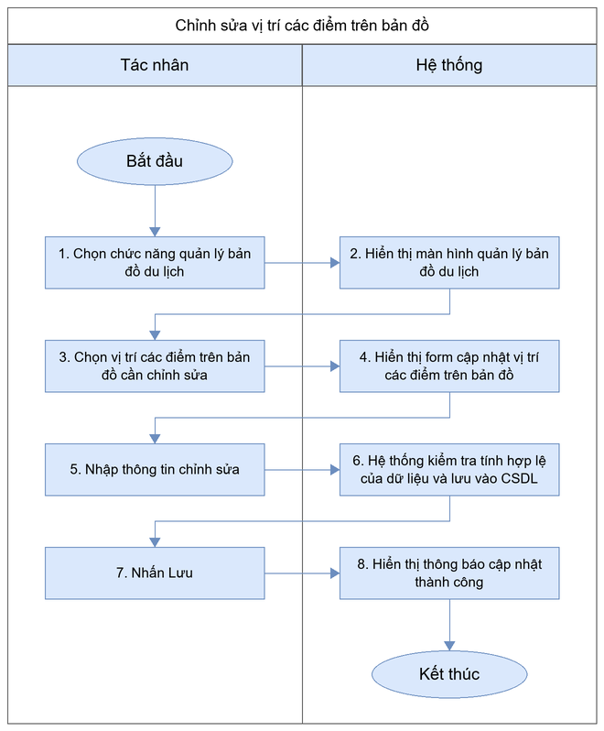
Mô tả dòng sự kiện chính (Basic flow)
Hành động của tác nhân | Phản ứng của hệ thống | Dữ liệu liên quan (C/R/U/D)
1. Chọn chức năng quản lý bản đồ du lịch | 2. Hiển thị màn hình quản lý bản đồ du lịch | R
3. Chọn vị trí các điểm trên bản đồ cần chỉnh sửa | 4. Hiển thị form cập nhật vị trí các điểm trên bản đồ | R
5. Nhập thông tin chỉnh sửa | 6. Hệ thống kiểm tra tính hợp lệ của dữ liệu và lưu vào CSDL | U
7. Nhấn Lưu | 8. Hiển thị thông báo cập nhật thành công | R
Mô tả dòng sự kiện phụ (Alternative flow)
Hành động của tác nhân | Phản ứng của hệ thống | Dữ liệu liên quan (C/R/U/D)
Nhấn Hủy | Đóng giao diện và không lưu vào CSDL | N/A
Không điền các trường bắt buộc trước khi lưu lại | Hiển thị message thông báo lỗi chưa nhập đủ trường thông tin | N/A

Ẩn/hiện vị trí các điểm trên bản đồ
Thông tin chung chức năng
Tên chức năng | Ẩn/hiện vị trí các điểm trên bản đồ
Mô tả | QTHT, Nhân sự phụ trách có thể ẩn/hiện vị trí các điểm trên bản đồ trong chức năng quản lý bản đồ du lịch.
Tác nhân | QTHT, Nhân sự phụ trách
Điều kiện trước | QTHT, Nhân sự phụ trách đã đăng nhập thành công vào hệ thống.
Điều kiện sau | Trường hợp thành công: Ẩn/hiện vị trí các điểm trên bản đồ thành công, trạng thái được cập nhật.  Trường hợp thất bại: trạng thái không thay đổi, hệ thống hiển thị thông báo lỗi.
Ngoại lệ | N/A
Các yêu cầu đặc biệt | N/A
Biểu đồ luồng xử lý chức năng
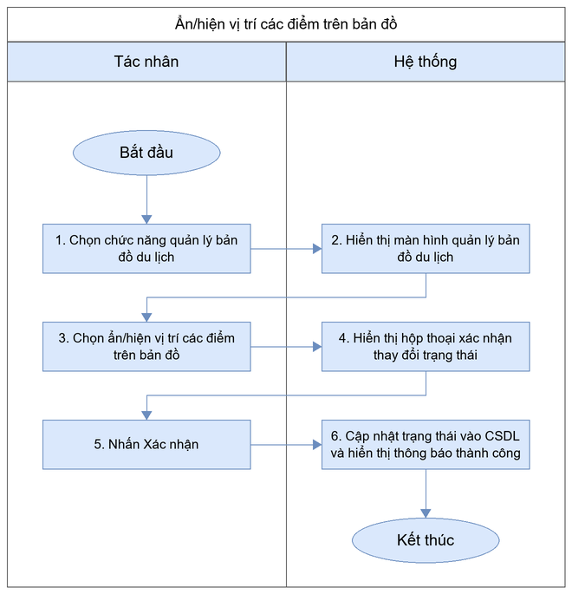
Mô tả dòng sự kiện chính (Basic flow)
Hành động của tác nhân | Phản ứng của hệ thống | Dữ liệu liên quan (C/R/U/D)
1. Chọn chức năng quản lý bản đồ du lịch | 2. Hiển thị màn hình quản lý bản đồ du lịch | R
3. Chọn ẩn/hiện vị trí các điểm trên bản đồ | 4. Hiển thị hộp thoại xác nhận thay đổi trạng thái | R
5. Nhấn Xác nhận | 6. Cập nhật trạng thái vào CSDL và hiển thị thông báo thành công | U
Mô tả dòng sự kiện phụ (Alternative flow)
Hành động của tác nhân | Phản ứng của hệ thống | Dữ liệu liên quan (C/R/U/D)
Nhấn Hủy tại hộp thoại xác nhận | Đóng hộp thoại xác nhận và không thay đổi dữ liệu | N/A

Xóa vị trí các điểm trên bản đồ
Thông tin chung chức năng
Tên chức năng | Xóa vị trí các điểm trên bản đồ
Mô tả | QTHT, Nhân sự phụ trách có thể xóa vị trí các điểm trên bản đồ trong chức năng quản lý bản đồ du lịch.
Tác nhân | QTHT, Nhân sự phụ trách
Điều kiện trước | QTHT, Nhân sự phụ trách đã đăng nhập thành công vào hệ thống.
Điều kiện sau | Trường hợp thành công: Xóa vị trí các điểm trên bản đồ thành công, dữ liệu bị xóa khỏi hệ thống.  Trường hợp thất bại: dữ liệu không bị xóa, hệ thống hiển thị thông báo lỗi.
Ngoại lệ | Trường hợp dữ liệu đang được sử dụng ở chức năng khác, hệ thống hiển thị thông báo không thể xóa.
Các yêu cầu đặc biệt | N/A
Biểu đồ luồng xử lý chức năng
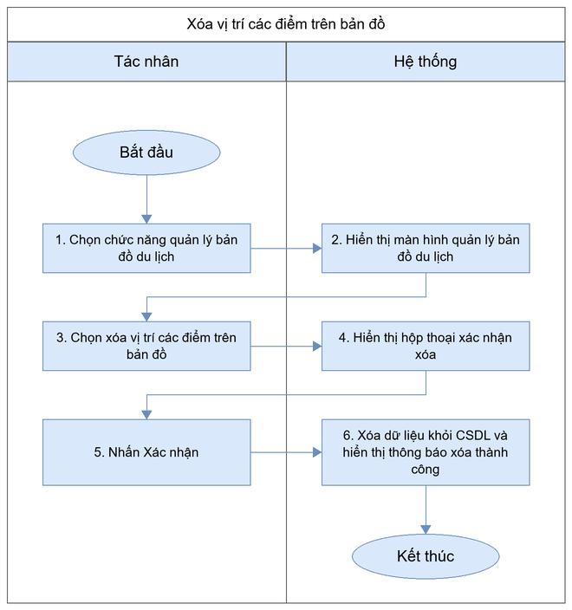
Mô tả dòng sự kiện chính (Basic flow)
Hành động của tác nhân | Phản ứng của hệ thống | Dữ liệu liên quan (C/R/U/D)
1. Chọn chức năng quản lý bản đồ du lịch | 2. Hiển thị màn hình quản lý bản đồ du lịch | R
3. Chọn xóa vị trí các điểm trên bản đồ | 4. Hiển thị hộp thoại xác nhận xóa | R
5. Nhấn Xác nhận | 6. Xóa dữ liệu khỏi CSDL và hiển thị thông báo xóa thành công | D
Mô tả dòng sự kiện phụ (Alternative flow)
Hành động của tác nhân | Phản ứng của hệ thống | Dữ liệu liên quan (C/R/U/D)
Nhấn Hủy tại hộp thoại xác nhận | Đóng hộp thoại xác nhận và không thay đổi dữ liệu | N/A

QUẢN LÝ NỘI DUNG MEDIA

Quản lý tin tức

Tạo bài viết bao gồm Tiêu đề, nội dung, ảnh đính kèm, loại tin tức
Thông tin chung chức năng
Tên chức năng | Tạo bài viết bao gồm Tiêu đề, nội dung, ảnh đính kèm, loại tin tức
Mô tả | QTHT, Nhân sự phụ trách có thể tạo bài viết bao gồm Tiêu đề, nội dung, ảnh đính kèm, loại tin tức trong chức năng quản lý tin tức.
Tác nhân | QTHT, Nhân sự phụ trách
Điều kiện trước | QTHT, Nhân sự phụ trách đã đăng nhập thành công vào hệ thống.
Điều kiện sau | Trường hợp thành công: Tạo bài viết bao gồm Tiêu đề, nội dung, ảnh đính kèm, loại tin tức thành công, dữ liệu được lưu vào hệ thống.  Trường hợp thất bại: dữ liệu không được lưu, hệ thống hiển thị thông báo lỗi.
Ngoại lệ | Hệ thống sẽ kiểm tra các lỗi nhập liệu như định dạng, dung lượng, trường bắt buộc; nếu không hợp lệ sẽ hiển thị thông báo lỗi tương ứng.
Các yêu cầu đặc biệt | N/A
Biểu đồ luồng xử lý chức năng
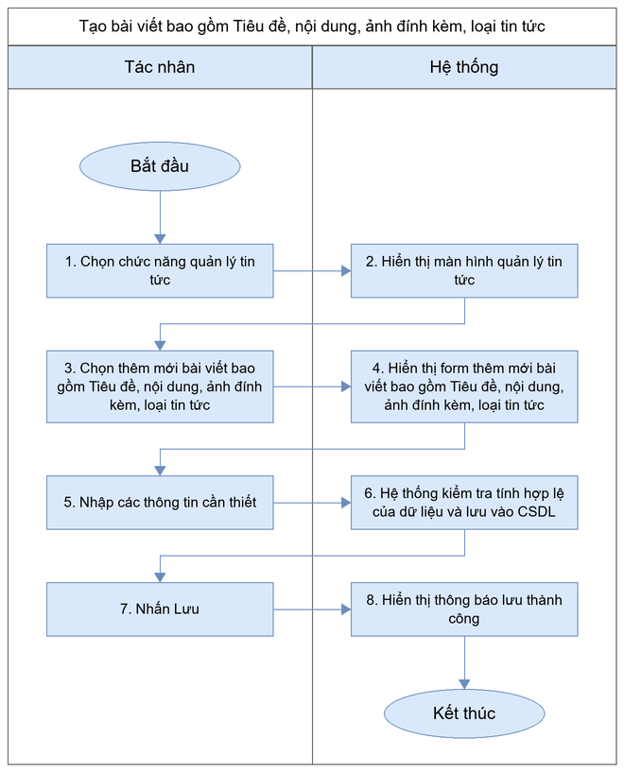
Mô tả dòng sự kiện chính (Basic flow)
Hành động của tác nhân | Phản ứng của hệ thống | Dữ liệu liên quan (C/R/U/D)
1. Chọn chức năng quản lý tin tức | 2. Hiển thị màn hình quản lý tin tức | R
3. Chọn thêm mới bài viết bao gồm Tiêu đề, nội dung, ảnh đính kèm, loại tin tức | 4. Hiển thị form thêm mới bài viết bao gồm Tiêu đề, nội dung, ảnh đính kèm, loại tin tức | R
5. Nhập các thông tin cần thiết | 6. Hệ thống kiểm tra tính hợp lệ của dữ liệu và lưu vào CSDL | C
7. Nhấn Lưu | 8. Hiển thị thông báo lưu thành công | R
Mô tả dòng sự kiện phụ (Alternative flow)
Hành động của tác nhân | Phản ứng của hệ thống | Dữ liệu liên quan (C/R/U/D)
Nhấn Hủy | Đóng giao diện và không lưu vào CSDL | N/A
Không điền các trường bắt buộc trước khi lưu lại | Hiển thị message thông báo lỗi chưa nhập đủ trường thông tin | N/A

Nhập nội dung text, audio, video, gắn link, ảnh, tag
Thông tin chung chức năng
Tên chức năng | Nhập nội dung text, audio, video, gắn link, ảnh, tag
Mô tả | QTHT, Nhân sự phụ trách có thể nhập nội dung text, audio, video, gắn link, ảnh, tag trong chức năng quản lý tin tức.
Tác nhân | QTHT, Nhân sự phụ trách
Điều kiện trước | QTHT, Nhân sự phụ trách đã đăng nhập thành công vào hệ thống.
Điều kiện sau | Trường hợp thành công: Nhập nội dung text, audio, video, gắn link, ảnh, tag được thực hiện thành công.  Trường hợp thất bại: hệ thống hiển thị thông báo lỗi.
Ngoại lệ | N/A
Các yêu cầu đặc biệt | N/A
Biểu đồ luồng xử lý chức năng
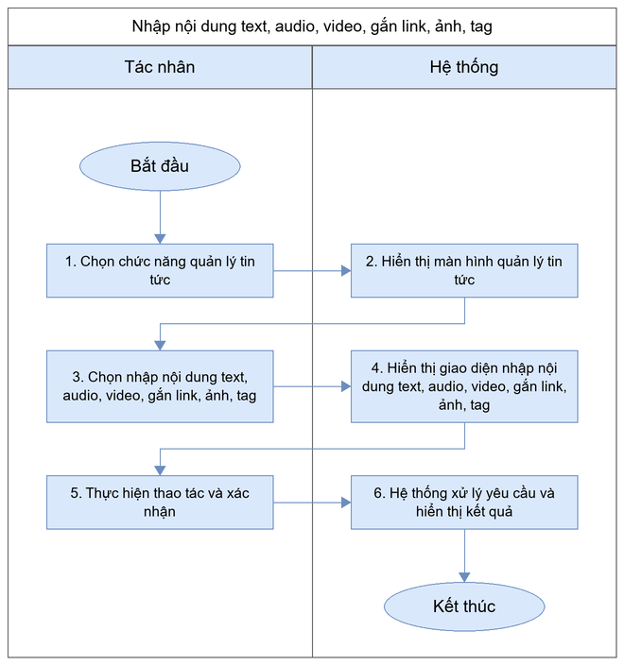
Mô tả dòng sự kiện chính (Basic flow)
Hành động của tác nhân | Phản ứng của hệ thống | Dữ liệu liên quan (C/R/U/D)
1. Chọn chức năng quản lý tin tức | 2. Hiển thị màn hình quản lý tin tức | R
3. Chọn nhập nội dung text, audio, video, gắn link, ảnh, tag | 4. Hiển thị giao diện nhập nội dung text, audio, video, gắn link, ảnh, tag | R
5. Thực hiện thao tác và xác nhận | 6. Hệ thống xử lý yêu cầu và hiển thị kết quả | R
Mô tả dòng sự kiện phụ (Alternative flow)
N/A

Chỉnh sửa nội dung
Thông tin chung chức năng
Tên chức năng | Chỉnh sửa nội dung
Mô tả | QTHT, Nhân sự phụ trách có thể chỉnh sửa nội dung trong chức năng quản lý tin tức.
Tác nhân | QTHT, Nhân sự phụ trách
Điều kiện trước | QTHT, Nhân sự phụ trách đã đăng nhập thành công vào hệ thống.
Điều kiện sau | Trường hợp thành công: Chỉnh sửa nội dung thành công, dữ liệu được cập nhật vào hệ thống.  Trường hợp thất bại: dữ liệu không thay đổi, hệ thống hiển thị thông báo lỗi.
Ngoại lệ | Hệ thống sẽ kiểm tra các lỗi nhập liệu như định dạng, dung lượng, trường bắt buộc; nếu không hợp lệ sẽ hiển thị thông báo lỗi tương ứng.
Các yêu cầu đặc biệt | N/A
Biểu đồ luồng xử lý chức năng
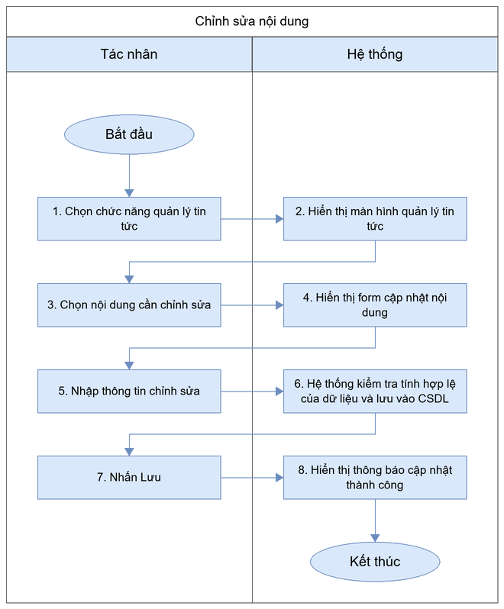
Mô tả dòng sự kiện chính (Basic flow)
Hành động của tác nhân | Phản ứng của hệ thống | Dữ liệu liên quan (C/R/U/D)
1. Chọn chức năng quản lý tin tức | 2. Hiển thị màn hình quản lý tin tức | R
3. Chọn nội dung cần chỉnh sửa | 4. Hiển thị form cập nhật nội dung | R
5. Nhập thông tin chỉnh sửa | 6. Hệ thống kiểm tra tính hợp lệ của dữ liệu và lưu vào CSDL | U
7. Nhấn Lưu | 8. Hiển thị thông báo cập nhật thành công | R
Mô tả dòng sự kiện phụ (Alternative flow)
Hành động của tác nhân | Phản ứng của hệ thống | Dữ liệu liên quan (C/R/U/D)
Nhấn Hủy | Đóng giao diện và không lưu vào CSDL | N/A
Không điền các trường bắt buộc trước khi lưu lại | Hiển thị message thông báo lỗi chưa nhập đủ trường thông tin | N/A

Xem danh sách nội dung
Thông tin chung chức năng
Tên chức năng | Xem danh sách nội dung
Mô tả | QTHT, Nhân sự phụ trách có thể xem danh sách nội dung trong chức năng quản lý tin tức.
Tác nhân | QTHT, Nhân sự phụ trách
Điều kiện trước | QTHT, Nhân sự phụ trách đã đăng nhập thành công vào hệ thống.
Điều kiện sau | Hệ thống hiển thị danh sách nội dung.
Ngoại lệ | N/A
Các yêu cầu đặc biệt | N/A
Biểu đồ luồng xử lý chức năng
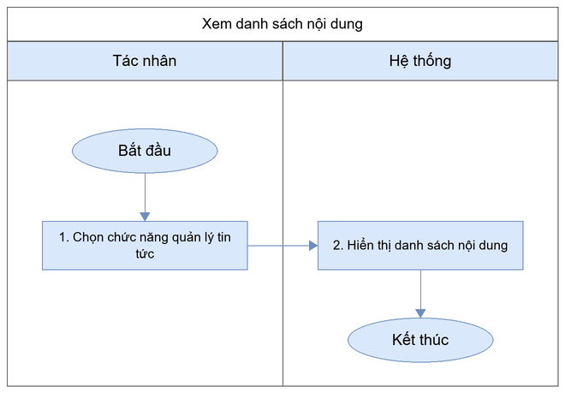
Mô tả dòng sự kiện chính (Basic flow)
Hành động của tác nhân | Phản ứng của hệ thống | Dữ liệu liên quan (C/R/U/D)
1. Chọn chức năng quản lý tin tức | 2. Hiển thị danh sách nội dung | R
Mô tả dòng sự kiện phụ (Alternative flow)
N/A

Xem chi tiết nội dung
Thông tin chung chức năng
Tên chức năng | Xem chi tiết nội dung
Mô tả | QTHT, Nhân sự phụ trách có thể xem chi tiết nội dung trong chức năng quản lý tin tức.
Tác nhân | QTHT, Nhân sự phụ trách
Điều kiện trước | QTHT, Nhân sự phụ trách đã đăng nhập thành công vào hệ thống.
Điều kiện sau | Hệ thống hiển thị thông tin chi tiết nội dung.
Ngoại lệ | N/A
Các yêu cầu đặc biệt | N/A
Biểu đồ luồng xử lý chức năng
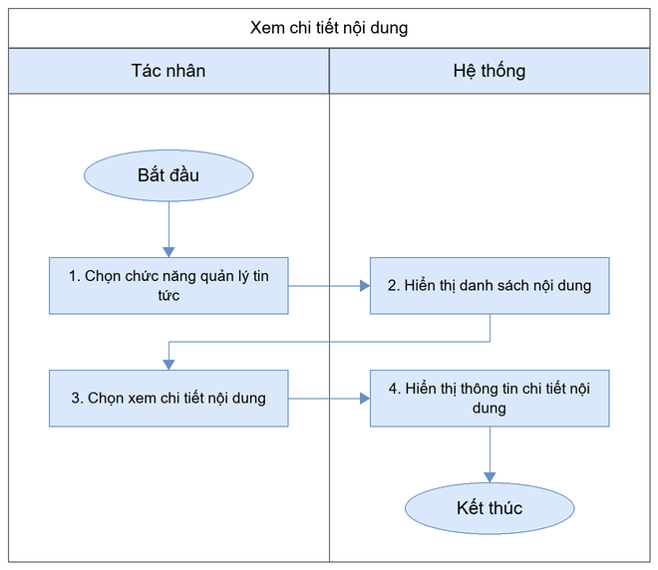
Mô tả dòng sự kiện chính (Basic flow)
Hành động của tác nhân | Phản ứng của hệ thống | Dữ liệu liên quan (C/R/U/D)
1. Chọn chức năng quản lý tin tức | 2. Hiển thị danh sách nội dung | R
3. Chọn xem chi tiết nội dung | 4. Hiển thị thông tin chi tiết nội dung | R
Mô tả dòng sự kiện phụ (Alternative flow)
N/A

Xóa nội dung
Thông tin chung chức năng
Tên chức năng | Xóa nội dung
Mô tả | QTHT, Nhân sự phụ trách có thể xóa nội dung trong chức năng quản lý tin tức.
Tác nhân | QTHT, Nhân sự phụ trách
Điều kiện trước | QTHT, Nhân sự phụ trách đã đăng nhập thành công vào hệ thống.
Điều kiện sau | Trường hợp thành công: Xóa nội dung thành công, dữ liệu bị xóa khỏi hệ thống.  Trường hợp thất bại: dữ liệu không bị xóa, hệ thống hiển thị thông báo lỗi.
Ngoại lệ | Trường hợp dữ liệu đang được sử dụng ở chức năng khác, hệ thống hiển thị thông báo không thể xóa.
Các yêu cầu đặc biệt | N/A
Biểu đồ luồng xử lý chức năng
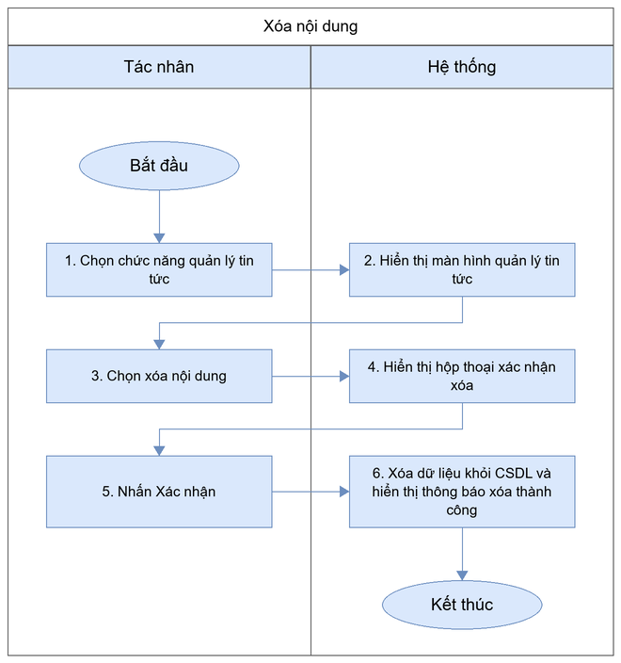
Mô tả dòng sự kiện chính (Basic flow)
Hành động của tác nhân | Phản ứng của hệ thống | Dữ liệu liên quan (C/R/U/D)
1. Chọn chức năng quản lý tin tức | 2. Hiển thị màn hình quản lý tin tức | R
3. Chọn xóa nội dung | 4. Hiển thị hộp thoại xác nhận xóa | R
5. Nhấn Xác nhận | 6. Xóa dữ liệu khỏi CSDL và hiển thị thông báo xóa thành công | D
Mô tả dòng sự kiện phụ (Alternative flow)
Hành động của tác nhân | Phản ứng của hệ thống | Dữ liệu liên quan (C/R/U/D)
Nhấn Hủy tại hộp thoại xác nhận | Đóng hộp thoại xác nhận và không thay đổi dữ liệu | N/A

Ẩn/ Bỏ ẩn nội dung thông tin
Thông tin chung chức năng
Tên chức năng | Ẩn/ Bỏ ẩn nội dung thông tin
Mô tả | QTHT, Nhân sự phụ trách có thể ẩn/ Bỏ ẩn nội dung thông tin trong chức năng quản lý tin tức.
Tác nhân | QTHT, Nhân sự phụ trách
Điều kiện trước | QTHT, Nhân sự phụ trách đã đăng nhập thành công vào hệ thống.
Điều kiện sau | Trường hợp thành công: Ẩn/ Bỏ ẩn nội dung thông tin thành công, trạng thái được cập nhật.  Trường hợp thất bại: trạng thái không thay đổi, hệ thống hiển thị thông báo lỗi.
Ngoại lệ | N/A
Các yêu cầu đặc biệt | N/A
Biểu đồ luồng xử lý chức năng
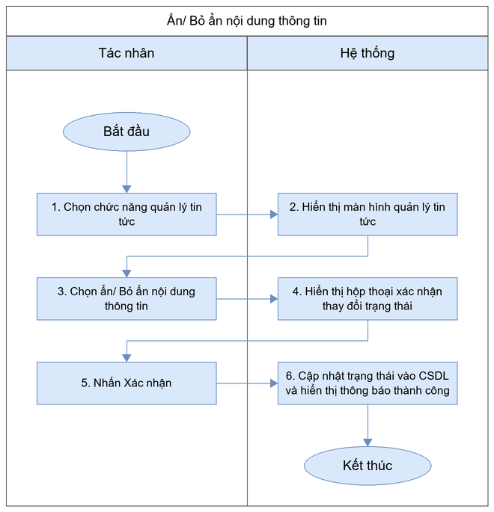
Mô tả dòng sự kiện chính (Basic flow)
Hành động của tác nhân | Phản ứng của hệ thống | Dữ liệu liên quan (C/R/U/D)
1. Chọn chức năng quản lý tin tức | 2. Hiển thị màn hình quản lý tin tức | R
3. Chọn ẩn/ Bỏ ẩn nội dung thông tin | 4. Hiển thị hộp thoại xác nhận thay đổi trạng thái | R
5. Nhấn Xác nhận | 6. Cập nhật trạng thái vào CSDL và hiển thị thông báo thành công | U
Mô tả dòng sự kiện phụ (Alternative flow)
Hành động của tác nhân | Phản ứng của hệ thống | Dữ liệu liên quan (C/R/U/D)
Nhấn Hủy tại hộp thoại xác nhận | Đóng hộp thoại xác nhận và không thay đổi dữ liệu | N/A

Tìm kiếm nội dung
Thông tin chung chức năng
Tên chức năng | Tìm kiếm nội dung
Mô tả | QTHT, Nhân sự phụ trách có thể tìm kiếm nội dung trong chức năng quản lý tin tức.
Tác nhân | QTHT, Nhân sự phụ trách
Điều kiện trước | QTHT, Nhân sự phụ trách đã đăng nhập thành công vào hệ thống.
Điều kiện sau | Hệ thống hiển thị kết quả tìm kiếm nội dung.
Ngoại lệ | N/A
Các yêu cầu đặc biệt | N/A
Biểu đồ luồng xử lý chức năng
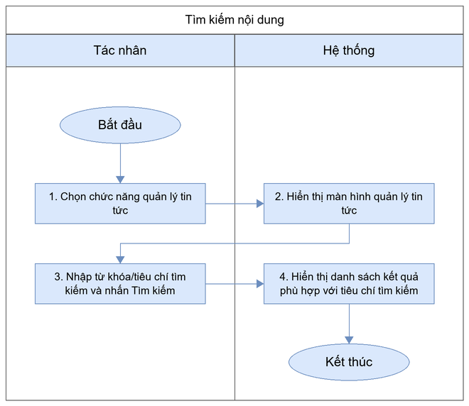
Mô tả dòng sự kiện chính (Basic flow)
Hành động của tác nhân | Phản ứng của hệ thống | Dữ liệu liên quan (C/R/U/D)
1. Chọn chức năng quản lý tin tức | 2. Hiển thị màn hình quản lý tin tức | R
3. Nhập từ khóa/tiêu chí tìm kiếm và nhấn Tìm kiếm | 4. Hiển thị danh sách kết quả phù hợp với tiêu chí tìm kiếm | R
Mô tả dòng sự kiện phụ (Alternative flow)
Hành động của tác nhân | Phản ứng của hệ thống | Dữ liệu liên quan (C/R/U/D)
Nhập từ khóa không có kết quả phù hợp | Hiển thị thông báo không tìm thấy kết quả | N/A

Cài đặt ngôn ngữ cho bài viết
Thông tin chung chức năng
Tên chức năng | Cài đặt ngôn ngữ cho bài viết
Mô tả | QTHT, Nhân sự phụ trách có thể cài đặt ngôn ngữ cho bài viết trong chức năng quản lý tin tức.
Tác nhân | QTHT, Nhân sự phụ trách
Điều kiện trước | QTHT, Nhân sự phụ trách đã đăng nhập thành công vào hệ thống.
Điều kiện sau | Trường hợp thành công: Cài đặt ngôn ngữ cho bài viết thành công, cấu hình được áp dụng.  Trường hợp thất bại: cấu hình không thay đổi, hệ thống hiển thị thông báo lỗi.
Ngoại lệ | Hệ thống sẽ kiểm tra các lỗi nhập liệu như định dạng, dung lượng, trường bắt buộc; nếu không hợp lệ sẽ hiển thị thông báo lỗi tương ứng.
Các yêu cầu đặc biệt | N/A
Biểu đồ luồng xử lý chức năng
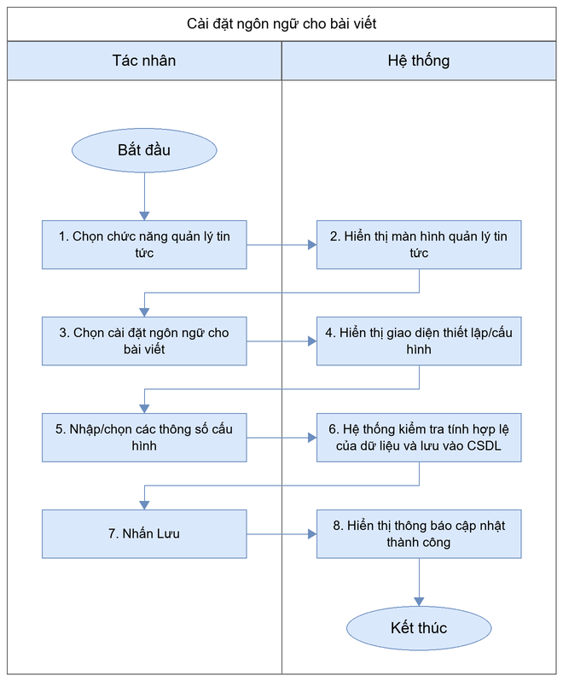
Mô tả dòng sự kiện chính (Basic flow)
Hành động của tác nhân | Phản ứng của hệ thống | Dữ liệu liên quan (C/R/U/D)
1. Chọn chức năng quản lý tin tức | 2. Hiển thị màn hình quản lý tin tức | R
3. Chọn cài đặt ngôn ngữ cho bài viết | 4. Hiển thị giao diện thiết lập/cấu hình | R
5. Nhập/chọn các thông số cấu hình | 6. Hệ thống kiểm tra tính hợp lệ của dữ liệu và lưu vào CSDL | U
7. Nhấn Lưu | 8. Hiển thị thông báo cập nhật thành công | R
Mô tả dòng sự kiện phụ (Alternative flow)
Hành động của tác nhân | Phản ứng của hệ thống | Dữ liệu liên quan (C/R/U/D)
Nhấn Hủy | Đóng giao diện và không lưu vào CSDL | N/A
Không điền các trường bắt buộc trước khi lưu lại | Hiển thị message thông báo lỗi chưa nhập đủ trường thông tin | N/A

Quản lý hình ảnh 2D

Thêm mới thư mục ảnh 2D
Thông tin chung chức năng
Tên chức năng | Thêm mới thư mục ảnh 2D
Mô tả | QTHT, Nhân sự phụ trách có thể thêm mới thư mục ảnh 2D trong chức năng quản lý hình ảnh 2D.
Tác nhân | QTHT, Nhân sự phụ trách
Điều kiện trước | QTHT, Nhân sự phụ trách đã đăng nhập thành công vào hệ thống.
Điều kiện sau | Trường hợp thành công: Thêm mới thư mục ảnh 2D thành công, dữ liệu được lưu vào hệ thống.  Trường hợp thất bại: dữ liệu không được lưu, hệ thống hiển thị thông báo lỗi.
Ngoại lệ | Hệ thống sẽ kiểm tra các lỗi nhập liệu như định dạng, dung lượng, trường bắt buộc; nếu không hợp lệ sẽ hiển thị thông báo lỗi tương ứng.
Các yêu cầu đặc biệt | N/A
Biểu đồ luồng xử lý chức năng
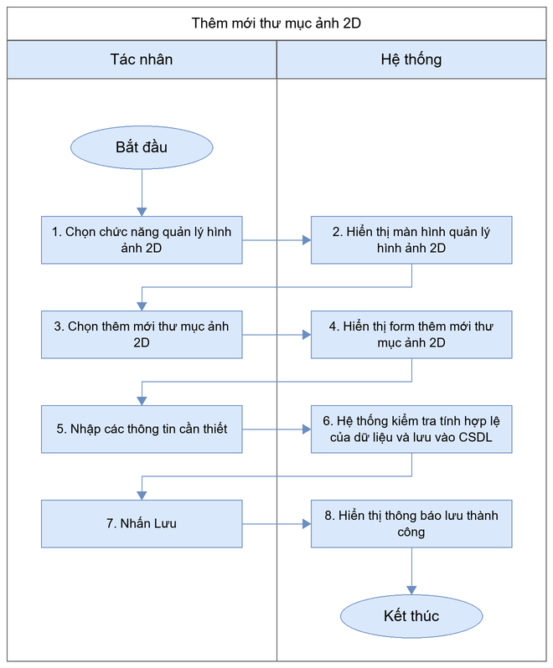
Mô tả dòng sự kiện chính (Basic flow)
Hành động của tác nhân | Phản ứng của hệ thống | Dữ liệu liên quan (C/R/U/D)
1. Chọn chức năng quản lý hình ảnh 2D | 2. Hiển thị màn hình quản lý hình ảnh 2D | R
3. Chọn thêm mới thư mục ảnh 2D | 4. Hiển thị form thêm mới thư mục ảnh 2D | R
5. Nhập các thông tin cần thiết | 6. Hệ thống kiểm tra tính hợp lệ của dữ liệu và lưu vào CSDL | C
7. Nhấn Lưu | 8. Hiển thị thông báo lưu thành công | R
Mô tả dòng sự kiện phụ (Alternative flow)
Hành động của tác nhân | Phản ứng của hệ thống | Dữ liệu liên quan (C/R/U/D)
Nhấn Hủy | Đóng giao diện và không lưu vào CSDL | N/A
Không điền các trường bắt buộc trước khi lưu lại | Hiển thị message thông báo lỗi chưa nhập đủ trường thông tin | N/A

Tải lên ảnh 2D trong thư mục ảnh
Thông tin chung chức năng
Tên chức năng | Tải lên ảnh 2D trong thư mục ảnh
Mô tả | QTHT, Nhân sự phụ trách có thể tải lên ảnh 2D trong thư mục ảnh trong chức năng quản lý hình ảnh 2D.
Tác nhân | QTHT, Nhân sự phụ trách
Điều kiện trước | QTHT, Nhân sự phụ trách đã đăng nhập thành công vào hệ thống.
Điều kiện sau | Trường hợp thành công: Tải lên ảnh 2D trong thư mục ảnh thành công, tệp được lưu vào hệ thống.  Trường hợp thất bại: tệp không được lưu, hệ thống hiển thị thông báo lỗi.
Ngoại lệ | Hệ thống kiểm tra định dạng và dung lượng tệp tải lên; nếu không hợp lệ sẽ hiển thị thông báo lỗi.
Các yêu cầu đặc biệt | N/A
Biểu đồ luồng xử lý chức năng
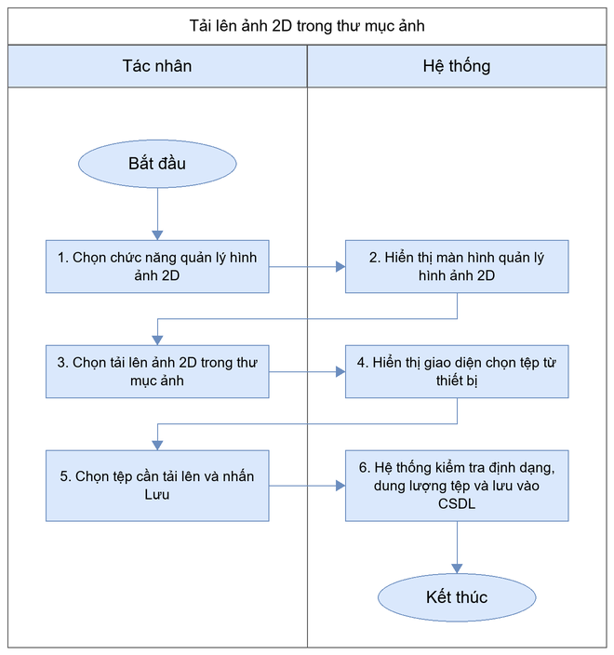
Mô tả dòng sự kiện chính (Basic flow)
Hành động của tác nhân | Phản ứng của hệ thống | Dữ liệu liên quan (C/R/U/D)
1. Chọn chức năng quản lý hình ảnh 2D | 2. Hiển thị màn hình quản lý hình ảnh 2D | R
3. Chọn tải lên ảnh 2D trong thư mục ảnh | 4. Hiển thị giao diện chọn tệp từ thiết bị | R
5. Chọn tệp cần tải lên và nhấn Lưu | 6. Hệ thống kiểm tra định dạng, dung lượng tệp và lưu vào CSDL | C
Mô tả dòng sự kiện phụ (Alternative flow)
Hành động của tác nhân | Phản ứng của hệ thống | Dữ liệu liên quan (C/R/U/D)
Nhấn Hủy | Đóng giao diện và không lưu vào CSDL | N/A
Chọn tệp sai định dạng hoặc vượt quá dung lượng cho phép | Hiển thị thông báo lỗi định dạng/dung lượng tệp | N/A

Đổi tên thư mục ảnh
Thông tin chung chức năng
Tên chức năng | Đổi tên thư mục ảnh
Mô tả | QTHT, Nhân sự phụ trách có thể đổi tên thư mục ảnh trong chức năng quản lý hình ảnh 2D.
Tác nhân | QTHT, Nhân sự phụ trách
Điều kiện trước | QTHT, Nhân sự phụ trách đã đăng nhập thành công vào hệ thống.
Điều kiện sau | Trường hợp thành công: Đổi tên thư mục ảnh được thực hiện thành công.  Trường hợp thất bại: hệ thống hiển thị thông báo lỗi.
Ngoại lệ | N/A
Các yêu cầu đặc biệt | N/A
Biểu đồ luồng xử lý chức năng
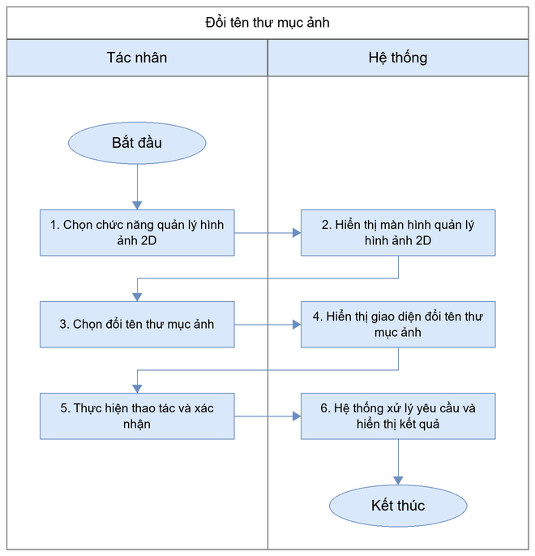
Mô tả dòng sự kiện chính (Basic flow)
Hành động của tác nhân | Phản ứng của hệ thống | Dữ liệu liên quan (C/R/U/D)
1. Chọn chức năng quản lý hình ảnh 2D | 2. Hiển thị màn hình quản lý hình ảnh 2D | R
3. Chọn đổi tên thư mục ảnh | 4. Hiển thị giao diện đổi tên thư mục ảnh | R
5. Thực hiện thao tác và xác nhận | 6. Hệ thống xử lý yêu cầu và hiển thị kết quả | R
Mô tả dòng sự kiện phụ (Alternative flow)
N/A

Xóa thư mục ảnh
Thông tin chung chức năng
Tên chức năng | Xóa thư mục ảnh
Mô tả | QTHT, Nhân sự phụ trách có thể xóa thư mục ảnh trong chức năng quản lý hình ảnh 2D.
Tác nhân | QTHT, Nhân sự phụ trách
Điều kiện trước | QTHT, Nhân sự phụ trách đã đăng nhập thành công vào hệ thống.
Điều kiện sau | Trường hợp thành công: Xóa thư mục ảnh thành công, dữ liệu bị xóa khỏi hệ thống.  Trường hợp thất bại: dữ liệu không bị xóa, hệ thống hiển thị thông báo lỗi.
Ngoại lệ | Trường hợp dữ liệu đang được sử dụng ở chức năng khác, hệ thống hiển thị thông báo không thể xóa.
Các yêu cầu đặc biệt | N/A
Biểu đồ luồng xử lý chức năng
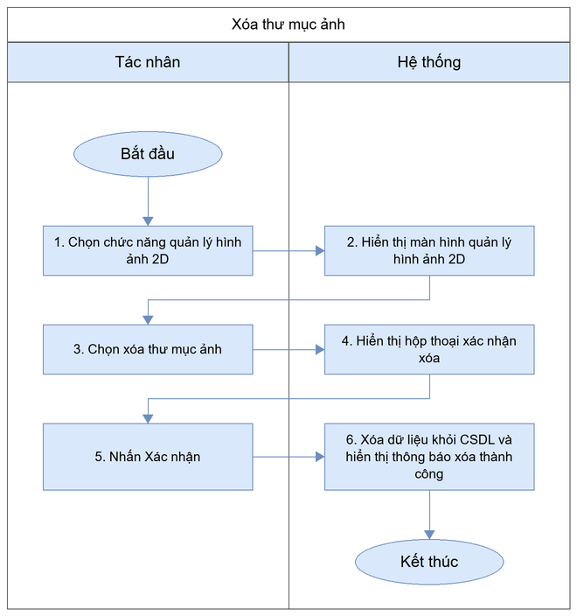
Mô tả dòng sự kiện chính (Basic flow)
Hành động của tác nhân | Phản ứng của hệ thống | Dữ liệu liên quan (C/R/U/D)
1. Chọn chức năng quản lý hình ảnh 2D | 2. Hiển thị màn hình quản lý hình ảnh 2D | R
3. Chọn xóa thư mục ảnh | 4. Hiển thị hộp thoại xác nhận xóa | R
5. Nhấn Xác nhận | 6. Xóa dữ liệu khỏi CSDL và hiển thị thông báo xóa thành công | D
Mô tả dòng sự kiện phụ (Alternative flow)
Hành động của tác nhân | Phản ứng của hệ thống | Dữ liệu liên quan (C/R/U/D)
Nhấn Hủy tại hộp thoại xác nhận | Đóng hộp thoại xác nhận và không thay đổi dữ liệu | N/A

Xem trước ảnh 2D trong thư mục
Thông tin chung chức năng
Tên chức năng | Xem trước ảnh 2D trong thư mục
Mô tả | QTHT, Nhân sự phụ trách có thể xem trước ảnh 2D trong thư mục trong chức năng quản lý hình ảnh 2D.
Tác nhân | QTHT, Nhân sự phụ trách
Điều kiện trước | QTHT, Nhân sự phụ trách đã đăng nhập thành công vào hệ thống.
Điều kiện sau | Hệ thống đáp ứng đúng thao tác xem trước ảnh 2D trong thư mục của tác nhân.
Ngoại lệ | Trường hợp mất kết nối tới hệ thống, hiển thị thông báo lỗi kết nối và yêu cầu thử lại.
Các yêu cầu đặc biệt | N/A
Biểu đồ luồng xử lý chức năng
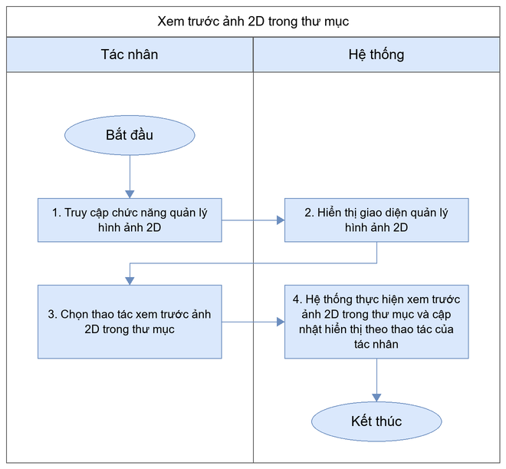
Mô tả dòng sự kiện chính (Basic flow)
Hành động của tác nhân | Phản ứng của hệ thống | Dữ liệu liên quan (C/R/U/D)
1. Truy cập chức năng quản lý hình ảnh 2D | 2. Hiển thị giao diện quản lý hình ảnh 2D | R
3. Chọn thao tác xem trước ảnh 2D trong thư mục | 4. Hệ thống thực hiện xem trước ảnh 2D trong thư mục và cập nhật hiển thị theo thao tác của tác nhân | R
Mô tả dòng sự kiện phụ (Alternative flow)
N/A

Xóa ảnh 2D trong thư mục
Thông tin chung chức năng
Tên chức năng | Xóa ảnh 2D trong thư mục
Mô tả | QTHT, Nhân sự phụ trách có thể xóa ảnh 2D trong thư mục trong chức năng quản lý hình ảnh 2D.
Tác nhân | QTHT, Nhân sự phụ trách
Điều kiện trước | QTHT, Nhân sự phụ trách đã đăng nhập thành công vào hệ thống.
Điều kiện sau | Trường hợp thành công: Xóa ảnh 2D trong thư mục thành công, dữ liệu bị xóa khỏi hệ thống.  Trường hợp thất bại: dữ liệu không bị xóa, hệ thống hiển thị thông báo lỗi.
Ngoại lệ | Trường hợp dữ liệu đang được sử dụng ở chức năng khác, hệ thống hiển thị thông báo không thể xóa.
Các yêu cầu đặc biệt | N/A
Biểu đồ luồng xử lý chức năng
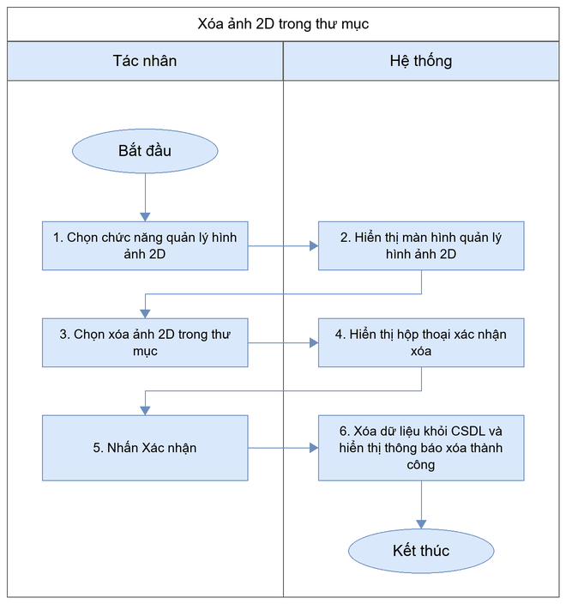
Mô tả dòng sự kiện chính (Basic flow)
Hành động của tác nhân | Phản ứng của hệ thống | Dữ liệu liên quan (C/R/U/D)
1. Chọn chức năng quản lý hình ảnh 2D | 2. Hiển thị màn hình quản lý hình ảnh 2D | R
3. Chọn xóa ảnh 2D trong thư mục | 4. Hiển thị hộp thoại xác nhận xóa | R
5. Nhấn Xác nhận | 6. Xóa dữ liệu khỏi CSDL và hiển thị thông báo xóa thành công | D
Mô tả dòng sự kiện phụ (Alternative flow)
Hành động của tác nhân | Phản ứng của hệ thống | Dữ liệu liên quan (C/R/U/D)
Nhấn Hủy tại hộp thoại xác nhận | Đóng hộp thoại xác nhận và không thay đổi dữ liệu | N/A

Tìm kiếm ảnh
Thông tin chung chức năng
Tên chức năng | Tìm kiếm ảnh
Mô tả | QTHT, Nhân sự phụ trách có thể tìm kiếm ảnh trong chức năng quản lý hình ảnh 2D.
Tác nhân | QTHT, Nhân sự phụ trách
Điều kiện trước | QTHT, Nhân sự phụ trách đã đăng nhập thành công vào hệ thống.
Điều kiện sau | Hệ thống hiển thị kết quả tìm kiếm ảnh.
Ngoại lệ | N/A
Các yêu cầu đặc biệt | N/A
Biểu đồ luồng xử lý chức năng
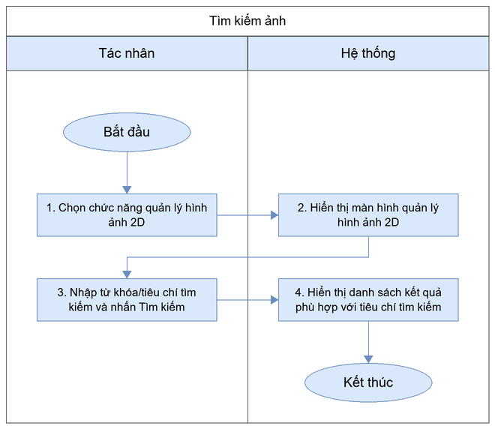
Mô tả dòng sự kiện chính (Basic flow)
Hành động của tác nhân | Phản ứng của hệ thống | Dữ liệu liên quan (C/R/U/D)
1. Chọn chức năng quản lý hình ảnh 2D | 2. Hiển thị màn hình quản lý hình ảnh 2D | R
3. Nhập từ khóa/tiêu chí tìm kiếm và nhấn Tìm kiếm | 4. Hiển thị danh sách kết quả phù hợp với tiêu chí tìm kiếm | R
Mô tả dòng sự kiện phụ (Alternative flow)
Hành động của tác nhân | Phản ứng của hệ thống | Dữ liệu liên quan (C/R/U/D)
Nhập từ khóa không có kết quả phù hợp | Hiển thị thông báo không tìm thấy kết quả | N/A

Quản lý video

Thêm mới thư mục video
Thông tin chung chức năng
Tên chức năng | Thêm mới thư mục video
Mô tả | QTHT, Nhân sự phụ trách có thể thêm mới thư mục video trong chức năng quản lý video.
Tác nhân | QTHT, Nhân sự phụ trách
Điều kiện trước | QTHT, Nhân sự phụ trách đã đăng nhập thành công vào hệ thống.
Điều kiện sau | Trường hợp thành công: Thêm mới thư mục video thành công, dữ liệu được lưu vào hệ thống.  Trường hợp thất bại: dữ liệu không được lưu, hệ thống hiển thị thông báo lỗi.
Ngoại lệ | Hệ thống sẽ kiểm tra các lỗi nhập liệu như định dạng, dung lượng, trường bắt buộc; nếu không hợp lệ sẽ hiển thị thông báo lỗi tương ứng.
Các yêu cầu đặc biệt | N/A
Biểu đồ luồng xử lý chức năng
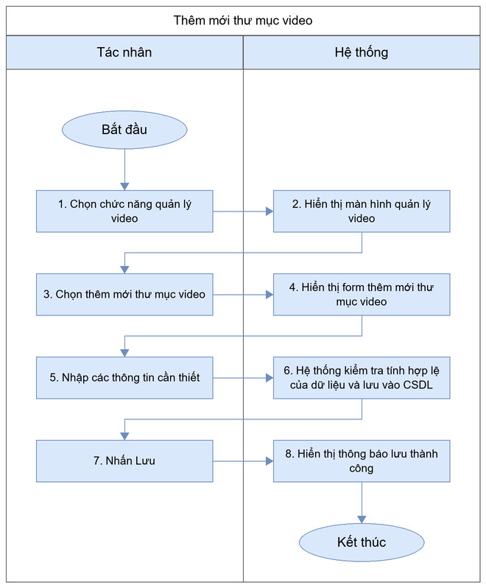
Mô tả dòng sự kiện chính (Basic flow)
Hành động của tác nhân | Phản ứng của hệ thống | Dữ liệu liên quan (C/R/U/D)
1. Chọn chức năng quản lý video | 2. Hiển thị màn hình quản lý video | R
3. Chọn thêm mới thư mục video | 4. Hiển thị form thêm mới thư mục video | R
5. Nhập các thông tin cần thiết | 6. Hệ thống kiểm tra tính hợp lệ của dữ liệu và lưu vào CSDL | C
7. Nhấn Lưu | 8. Hiển thị thông báo lưu thành công | R
Mô tả dòng sự kiện phụ (Alternative flow)
Hành động của tác nhân | Phản ứng của hệ thống | Dữ liệu liên quan (C/R/U/D)
Nhấn Hủy | Đóng giao diện và không lưu vào CSDL | N/A
Không điền các trường bắt buộc trước khi lưu lại | Hiển thị message thông báo lỗi chưa nhập đủ trường thông tin | N/A

Tải lên video trong thư mục
Thông tin chung chức năng
Tên chức năng | Tải lên video trong thư mục
Mô tả | QTHT, Nhân sự phụ trách có thể tải lên video trong thư mục trong chức năng quản lý video.
Tác nhân | QTHT, Nhân sự phụ trách
Điều kiện trước | QTHT, Nhân sự phụ trách đã đăng nhập thành công vào hệ thống.
Điều kiện sau | Trường hợp thành công: Tải lên video trong thư mục thành công, tệp được lưu vào hệ thống.  Trường hợp thất bại: tệp không được lưu, hệ thống hiển thị thông báo lỗi.
Ngoại lệ | Hệ thống kiểm tra định dạng và dung lượng tệp tải lên; nếu không hợp lệ sẽ hiển thị thông báo lỗi.
Các yêu cầu đặc biệt | N/A
Biểu đồ luồng xử lý chức năng
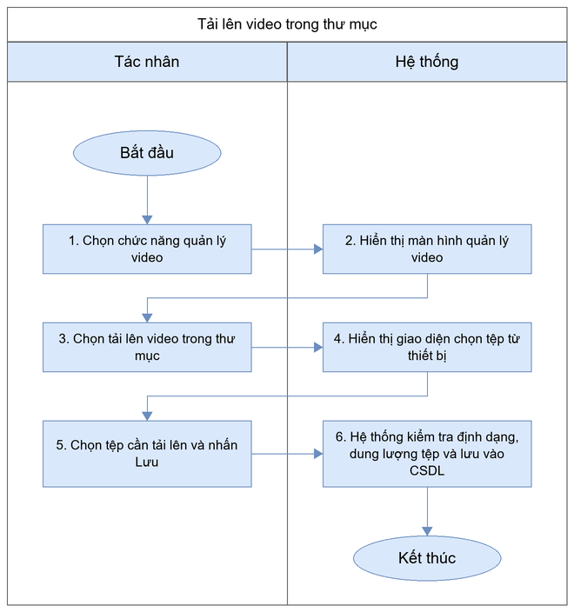
Mô tả dòng sự kiện chính (Basic flow)
Hành động của tác nhân | Phản ứng của hệ thống | Dữ liệu liên quan (C/R/U/D)
1. Chọn chức năng quản lý video | 2. Hiển thị màn hình quản lý video | R
3. Chọn tải lên video trong thư mục | 4. Hiển thị giao diện chọn tệp từ thiết bị | R
5. Chọn tệp cần tải lên và nhấn Lưu | 6. Hệ thống kiểm tra định dạng, dung lượng tệp và lưu vào CSDL | C
Mô tả dòng sự kiện phụ (Alternative flow)
Hành động của tác nhân | Phản ứng của hệ thống | Dữ liệu liên quan (C/R/U/D)
Nhấn Hủy | Đóng giao diện và không lưu vào CSDL | N/A
Chọn tệp sai định dạng hoặc vượt quá dung lượng cho phép | Hiển thị thông báo lỗi định dạng/dung lượng tệp | N/A

Xem trước video trong thư mục
Thông tin chung chức năng
Tên chức năng | Xem trước video trong thư mục
Mô tả | QTHT, Nhân sự phụ trách có thể xem trước video trong thư mục trong chức năng quản lý video.
Tác nhân | QTHT, Nhân sự phụ trách
Điều kiện trước | QTHT, Nhân sự phụ trách đã đăng nhập thành công vào hệ thống.
Điều kiện sau | Hệ thống đáp ứng đúng thao tác xem trước video trong thư mục của tác nhân.
Ngoại lệ | Trường hợp mất kết nối tới hệ thống, hiển thị thông báo lỗi kết nối và yêu cầu thử lại.
Các yêu cầu đặc biệt | N/A
Biểu đồ luồng xử lý chức năng
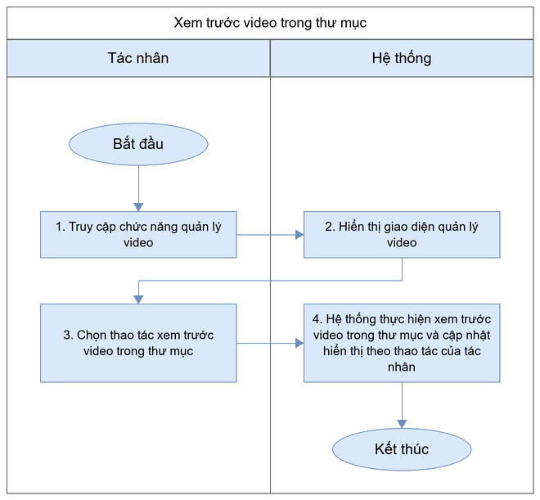
Mô tả dòng sự kiện chính (Basic flow)
Hành động của tác nhân | Phản ứng của hệ thống | Dữ liệu liên quan (C/R/U/D)
1. Truy cập chức năng quản lý video | 2. Hiển thị giao diện quản lý video | R
3. Chọn thao tác xem trước video trong thư mục | 4. Hệ thống thực hiện xem trước video trong thư mục và cập nhật hiển thị theo thao tác của tác nhân | R
Mô tả dòng sự kiện phụ (Alternative flow)
N/A

Điều chỉnh âm lượng, play/pause, tốc độ phát,.. khi xem trước video
Thông tin chung chức năng
Tên chức năng | Điều chỉnh âm lượng, play/pause, tốc độ phát,.. khi xem trước video
Mô tả | QTHT, Nhân sự phụ trách có thể điều chỉnh âm lượng, play/pause, tốc độ phát,.. khi xem trước video trong chức năng quản lý video.
Tác nhân | QTHT, Nhân sự phụ trách
Điều kiện trước | QTHT, Nhân sự phụ trách đã đăng nhập thành công vào hệ thống.
Điều kiện sau | Hệ thống đáp ứng đúng thao tác điều chỉnh âm lượng, play/pause, tốc độ phát,.. khi xem trước video của tác nhân.
Ngoại lệ | Trường hợp mất kết nối tới hệ thống, hiển thị thông báo lỗi kết nối và yêu cầu thử lại.
Các yêu cầu đặc biệt | N/A
Biểu đồ luồng xử lý chức năng
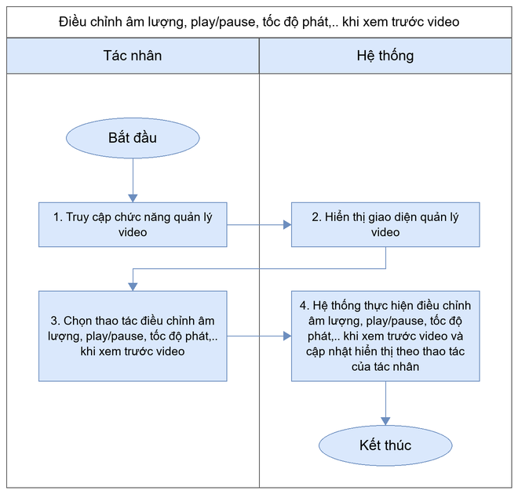
Mô tả dòng sự kiện chính (Basic flow)
Hành động của tác nhân | Phản ứng của hệ thống | Dữ liệu liên quan (C/R/U/D)
1. Truy cập chức năng quản lý video | 2. Hiển thị giao diện quản lý video | R
3. Chọn thao tác điều chỉnh âm lượng, play/pause, tốc độ phát,.. khi xem trước video | 4. Hệ thống thực hiện điều chỉnh âm lượng, play/pause, tốc độ phát,.. khi xem trước video và cập nhật hiển thị theo thao tác của tác nhân | R
Mô tả dòng sự kiện phụ (Alternative flow)
N/A

Tải xuống video
Thông tin chung chức năng
Tên chức năng | Tải xuống video
Mô tả | QTHT, Nhân sự phụ trách có thể tải xuống video trong chức năng quản lý video.
Tác nhân | QTHT, Nhân sự phụ trách
Điều kiện trước | QTHT, Nhân sự phụ trách đã đăng nhập thành công vào hệ thống.
Điều kiện sau | Tệp được tải xuống thiết bị của tác nhân thành công.
Ngoại lệ | Trường hợp mất kết nối tới hệ thống, hiển thị thông báo lỗi kết nối và yêu cầu thử lại.
Các yêu cầu đặc biệt | N/A
Biểu đồ luồng xử lý chức năng
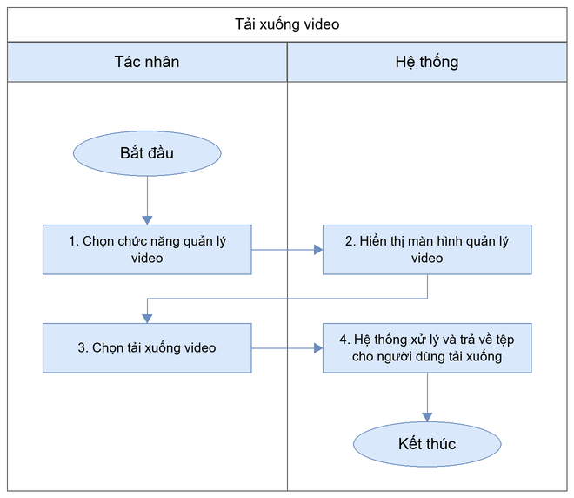
Mô tả dòng sự kiện chính (Basic flow)
Hành động của tác nhân | Phản ứng của hệ thống | Dữ liệu liên quan (C/R/U/D)
1. Chọn chức năng quản lý video | 2. Hiển thị màn hình quản lý video | R
3. Chọn tải xuống video | 4. Hệ thống xử lý và trả về tệp cho người dùng tải xuống | R
Mô tả dòng sự kiện phụ (Alternative flow)
Hành động của tác nhân | Phản ứng của hệ thống | Dữ liệu liên quan (C/R/U/D)
Mất kết nối trong quá trình tải | Hiển thị thông báo lỗi tải xuống, cho phép thử lại | N/A

Xóa video trong thư mục
Thông tin chung chức năng
Tên chức năng | Xóa video trong thư mục
Mô tả | QTHT, Nhân sự phụ trách có thể xóa video trong thư mục trong chức năng quản lý video.
Tác nhân | QTHT, Nhân sự phụ trách
Điều kiện trước | QTHT, Nhân sự phụ trách đã đăng nhập thành công vào hệ thống.
Điều kiện sau | Trường hợp thành công: Xóa video trong thư mục thành công, dữ liệu bị xóa khỏi hệ thống.  Trường hợp thất bại: dữ liệu không bị xóa, hệ thống hiển thị thông báo lỗi.
Ngoại lệ | Trường hợp dữ liệu đang được sử dụng ở chức năng khác, hệ thống hiển thị thông báo không thể xóa.
Các yêu cầu đặc biệt | N/A
Biểu đồ luồng xử lý chức năng
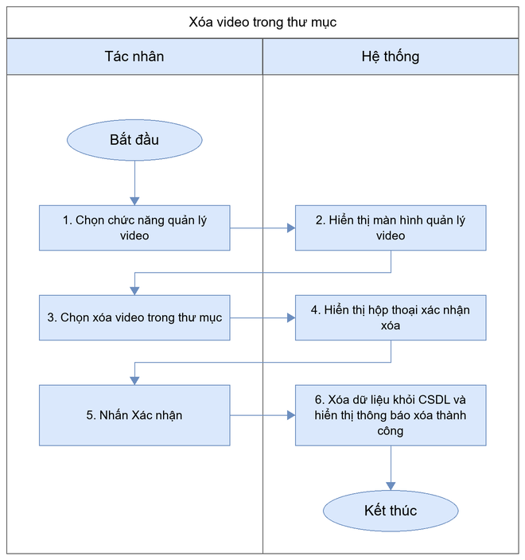
Mô tả dòng sự kiện chính (Basic flow)
Hành động của tác nhân | Phản ứng của hệ thống | Dữ liệu liên quan (C/R/U/D)
1. Chọn chức năng quản lý video | 2. Hiển thị màn hình quản lý video | R
3. Chọn xóa video trong thư mục | 4. Hiển thị hộp thoại xác nhận xóa | R
5. Nhấn Xác nhận | 6. Xóa dữ liệu khỏi CSDL và hiển thị thông báo xóa thành công | D
Mô tả dòng sự kiện phụ (Alternative flow)
Hành động của tác nhân | Phản ứng của hệ thống | Dữ liệu liên quan (C/R/U/D)
Nhấn Hủy tại hộp thoại xác nhận | Đóng hộp thoại xác nhận và không thay đổi dữ liệu | N/A

Xóa thư mục video
Thông tin chung chức năng
Tên chức năng | Xóa thư mục video
Mô tả | QTHT, Nhân sự phụ trách có thể xóa thư mục video trong chức năng quản lý video.
Tác nhân | QTHT, Nhân sự phụ trách
Điều kiện trước | QTHT, Nhân sự phụ trách đã đăng nhập thành công vào hệ thống.
Điều kiện sau | Trường hợp thành công: Xóa thư mục video thành công, dữ liệu bị xóa khỏi hệ thống.  Trường hợp thất bại: dữ liệu không bị xóa, hệ thống hiển thị thông báo lỗi.
Ngoại lệ | Trường hợp dữ liệu đang được sử dụng ở chức năng khác, hệ thống hiển thị thông báo không thể xóa.
Các yêu cầu đặc biệt | N/A
Biểu đồ luồng xử lý chức năng
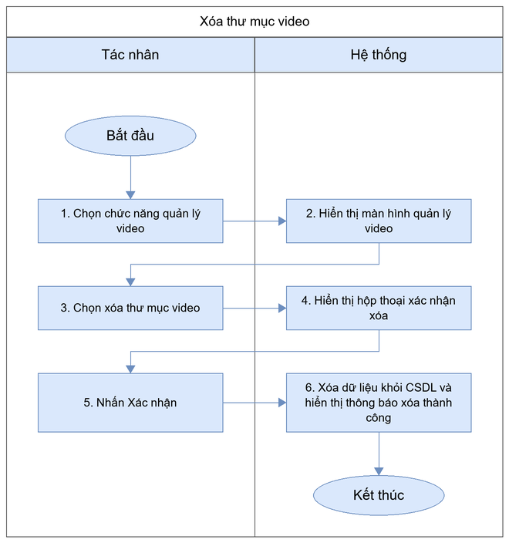
Mô tả dòng sự kiện chính (Basic flow)
Hành động của tác nhân | Phản ứng của hệ thống | Dữ liệu liên quan (C/R/U/D)
1. Chọn chức năng quản lý video | 2. Hiển thị màn hình quản lý video | R
3. Chọn xóa thư mục video | 4. Hiển thị hộp thoại xác nhận xóa | R
5. Nhấn Xác nhận | 6. Xóa dữ liệu khỏi CSDL và hiển thị thông báo xóa thành công | D
Mô tả dòng sự kiện phụ (Alternative flow)
Hành động của tác nhân | Phản ứng của hệ thống | Dữ liệu liên quan (C/R/U/D)
Nhấn Hủy tại hộp thoại xác nhận | Đóng hộp thoại xác nhận và không thay đổi dữ liệu | N/A

Đổi tên thư mục video
Thông tin chung chức năng
Tên chức năng | Đổi tên thư mục video
Mô tả | QTHT, Nhân sự phụ trách có thể đổi tên thư mục video trong chức năng quản lý video.
Tác nhân | QTHT, Nhân sự phụ trách
Điều kiện trước | QTHT, Nhân sự phụ trách đã đăng nhập thành công vào hệ thống.
Điều kiện sau | Trường hợp thành công: Đổi tên thư mục video được thực hiện thành công.  Trường hợp thất bại: hệ thống hiển thị thông báo lỗi.
Ngoại lệ | N/A
Các yêu cầu đặc biệt | N/A
Biểu đồ luồng xử lý chức năng
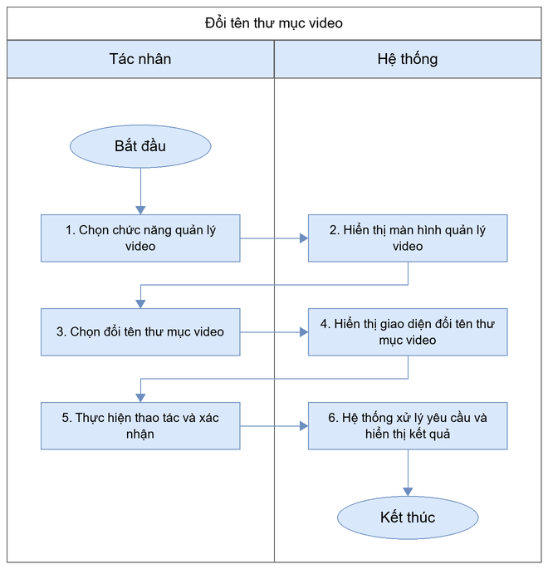
Mô tả dòng sự kiện chính (Basic flow)
Hành động của tác nhân | Phản ứng của hệ thống | Dữ liệu liên quan (C/R/U/D)
1. Chọn chức năng quản lý video | 2. Hiển thị màn hình quản lý video | R
3. Chọn đổi tên thư mục video | 4. Hiển thị giao diện đổi tên thư mục video | R
5. Thực hiện thao tác và xác nhận | 6. Hệ thống xử lý yêu cầu và hiển thị kết quả | R
Mô tả dòng sự kiện phụ (Alternative flow)
N/A

Tìm kiếm video
Thông tin chung chức năng
Tên chức năng | Tìm kiếm video
Mô tả | QTHT, Nhân sự phụ trách có thể tìm kiếm video trong chức năng quản lý video.
Tác nhân | QTHT, Nhân sự phụ trách
Điều kiện trước | QTHT, Nhân sự phụ trách đã đăng nhập thành công vào hệ thống.
Điều kiện sau | Hệ thống hiển thị kết quả tìm kiếm video.
Ngoại lệ | N/A
Các yêu cầu đặc biệt | N/A
Biểu đồ luồng xử lý chức năng
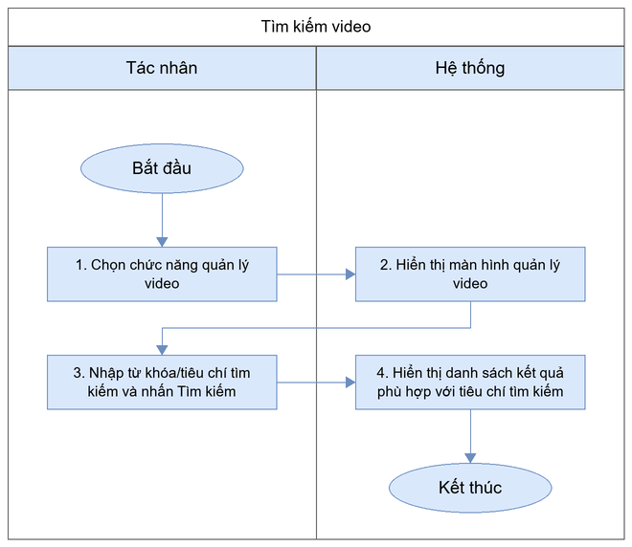
Mô tả dòng sự kiện chính (Basic flow)
Hành động của tác nhân | Phản ứng của hệ thống | Dữ liệu liên quan (C/R/U/D)
1. Chọn chức năng quản lý video | 2. Hiển thị màn hình quản lý video | R
3. Nhập từ khóa/tiêu chí tìm kiếm và nhấn Tìm kiếm | 4. Hiển thị danh sách kết quả phù hợp với tiêu chí tìm kiếm | R
Mô tả dòng sự kiện phụ (Alternative flow)
Hành động của tác nhân | Phản ứng của hệ thống | Dữ liệu liên quan (C/R/U/D)
Nhập từ khóa không có kết quả phù hợp | Hiển thị thông báo không tìm thấy kết quả | N/A

Quản lý audio

Thêm mới thư mục audio
Thông tin chung chức năng
Tên chức năng | Thêm mới thư mục audio
Mô tả | QTHT, Nhân sự phụ trách có thể thêm mới thư mục audio trong chức năng quản lý audio.
Tác nhân | QTHT, Nhân sự phụ trách
Điều kiện trước | QTHT, Nhân sự phụ trách đã đăng nhập thành công vào hệ thống.
Điều kiện sau | Trường hợp thành công: Thêm mới thư mục audio thành công, dữ liệu được lưu vào hệ thống.  Trường hợp thất bại: dữ liệu không được lưu, hệ thống hiển thị thông báo lỗi.
Ngoại lệ | Hệ thống sẽ kiểm tra các lỗi nhập liệu như định dạng, dung lượng, trường bắt buộc; nếu không hợp lệ sẽ hiển thị thông báo lỗi tương ứng.
Các yêu cầu đặc biệt | N/A
Biểu đồ luồng xử lý chức năng
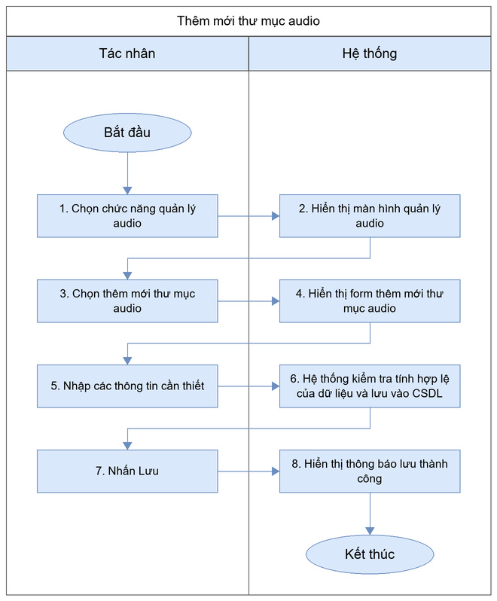
Mô tả dòng sự kiện chính (Basic flow)
Hành động của tác nhân | Phản ứng của hệ thống | Dữ liệu liên quan (C/R/U/D)
1. Chọn chức năng quản lý audio | 2. Hiển thị màn hình quản lý audio | R
3. Chọn thêm mới thư mục audio | 4. Hiển thị form thêm mới thư mục audio | R
5. Nhập các thông tin cần thiết | 6. Hệ thống kiểm tra tính hợp lệ của dữ liệu và lưu vào CSDL | C
7. Nhấn Lưu | 8. Hiển thị thông báo lưu thành công | R
Mô tả dòng sự kiện phụ (Alternative flow)
Hành động của tác nhân | Phản ứng của hệ thống | Dữ liệu liên quan (C/R/U/D)
Nhấn Hủy | Đóng giao diện và không lưu vào CSDL | N/A
Không điền các trường bắt buộc trước khi lưu lại | Hiển thị message thông báo lỗi chưa nhập đủ trường thông tin | N/A

Tải lên file audio trong thư mục
Thông tin chung chức năng
Tên chức năng | Tải lên file audio trong thư mục
Mô tả | QTHT, Nhân sự phụ trách có thể tải lên file audio trong thư mục trong chức năng quản lý audio.
Tác nhân | QTHT, Nhân sự phụ trách
Điều kiện trước | QTHT, Nhân sự phụ trách đã đăng nhập thành công vào hệ thống.
Điều kiện sau | Trường hợp thành công: Tải lên file audio trong thư mục thành công, tệp được lưu vào hệ thống.  Trường hợp thất bại: tệp không được lưu, hệ thống hiển thị thông báo lỗi.
Ngoại lệ | Hệ thống kiểm tra định dạng và dung lượng tệp tải lên; nếu không hợp lệ sẽ hiển thị thông báo lỗi.
Các yêu cầu đặc biệt | N/A
Biểu đồ luồng xử lý chức năng
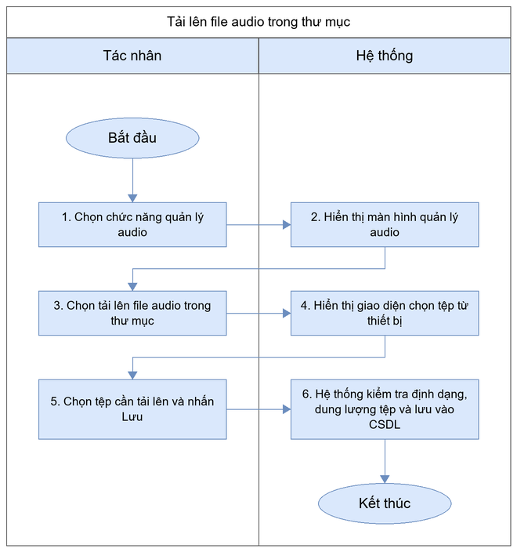
Mô tả dòng sự kiện chính (Basic flow)
Hành động của tác nhân | Phản ứng của hệ thống | Dữ liệu liên quan (C/R/U/D)
1. Chọn chức năng quản lý audio | 2. Hiển thị màn hình quản lý audio | R
3. Chọn tải lên file audio trong thư mục | 4. Hiển thị giao diện chọn tệp từ thiết bị | R
5. Chọn tệp cần tải lên và nhấn Lưu | 6. Hệ thống kiểm tra định dạng, dung lượng tệp và lưu vào CSDL | C
Mô tả dòng sự kiện phụ (Alternative flow)
Hành động của tác nhân | Phản ứng của hệ thống | Dữ liệu liên quan (C/R/U/D)
Nhấn Hủy | Đóng giao diện và không lưu vào CSDL | N/A
Chọn tệp sai định dạng hoặc vượt quá dung lượng cho phép | Hiển thị thông báo lỗi định dạng/dung lượng tệp | N/A

Nghe trước audio
Thông tin chung chức năng
Tên chức năng | Nghe trước audio
Mô tả | QTHT, Nhân sự phụ trách có thể nghe trước audio trong chức năng quản lý audio.
Tác nhân | QTHT, Nhân sự phụ trách
Điều kiện trước | QTHT, Nhân sự phụ trách đã đăng nhập thành công vào hệ thống.
Điều kiện sau | Hệ thống đáp ứng đúng thao tác nghe trước audio của tác nhân.
Ngoại lệ | Trường hợp mất kết nối tới hệ thống, hiển thị thông báo lỗi kết nối và yêu cầu thử lại.
Các yêu cầu đặc biệt | N/A
Biểu đồ luồng xử lý chức năng
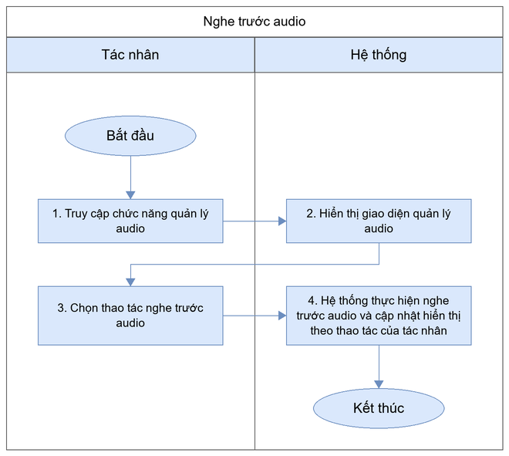
Mô tả dòng sự kiện chính (Basic flow)
Hành động của tác nhân | Phản ứng của hệ thống | Dữ liệu liên quan (C/R/U/D)
1. Truy cập chức năng quản lý audio | 2. Hiển thị giao diện quản lý audio | R
3. Chọn thao tác nghe trước audio | 4. Hệ thống thực hiện nghe trước audio và cập nhật hiển thị theo thao tác của tác nhân | R
Mô tả dòng sự kiện phụ (Alternative flow)
N/A

Điều chỉnh âm lượng, tua, play/pause,...khi nghe trước
Thông tin chung chức năng
Tên chức năng | Điều chỉnh âm lượng, tua, play/pause,...khi nghe trước
Mô tả | QTHT, Nhân sự phụ trách có thể điều chỉnh âm lượng, tua, play/pause,...khi nghe trước trong chức năng quản lý audio.
Tác nhân | QTHT, Nhân sự phụ trách
Điều kiện trước | QTHT, Nhân sự phụ trách đã đăng nhập thành công vào hệ thống.
Điều kiện sau | Hệ thống đáp ứng đúng thao tác điều chỉnh âm lượng, tua, play/pause,...khi nghe trước của tác nhân.
Ngoại lệ | Trường hợp mất kết nối tới hệ thống, hiển thị thông báo lỗi kết nối và yêu cầu thử lại.
Các yêu cầu đặc biệt | N/A
Biểu đồ luồng xử lý chức năng
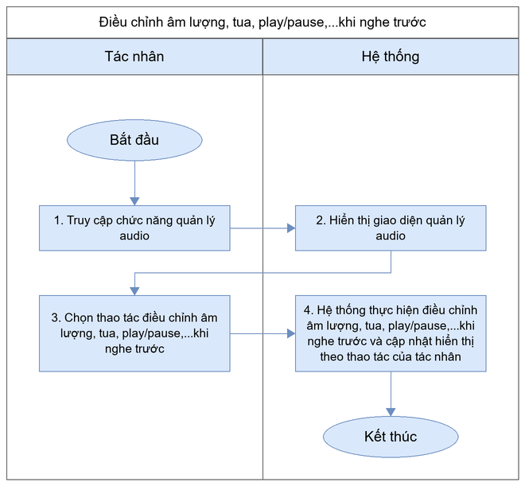
Mô tả dòng sự kiện chính (Basic flow)
Hành động của tác nhân | Phản ứng của hệ thống | Dữ liệu liên quan (C/R/U/D)
1. Truy cập chức năng quản lý audio | 2. Hiển thị giao diện quản lý audio | R
3. Chọn thao tác điều chỉnh âm lượng, tua, play/pause,...khi nghe trước | 4. Hệ thống thực hiện điều chỉnh âm lượng, tua, play/pause,...khi nghe trước và cập nhật hiển thị theo thao tác của tác nhân | R
Mô tả dòng sự kiện phụ (Alternative flow)
N/A

Tải xuống file audio
Thông tin chung chức năng
Tên chức năng | Tải xuống file audio
Mô tả | QTHT, Nhân sự phụ trách có thể tải xuống file audio trong chức năng quản lý audio.
Tác nhân | QTHT, Nhân sự phụ trách
Điều kiện trước | QTHT, Nhân sự phụ trách đã đăng nhập thành công vào hệ thống.
Điều kiện sau | Tệp được tải xuống thiết bị của tác nhân thành công.
Ngoại lệ | Trường hợp mất kết nối tới hệ thống, hiển thị thông báo lỗi kết nối và yêu cầu thử lại.
Các yêu cầu đặc biệt | N/A
Biểu đồ luồng xử lý chức năng
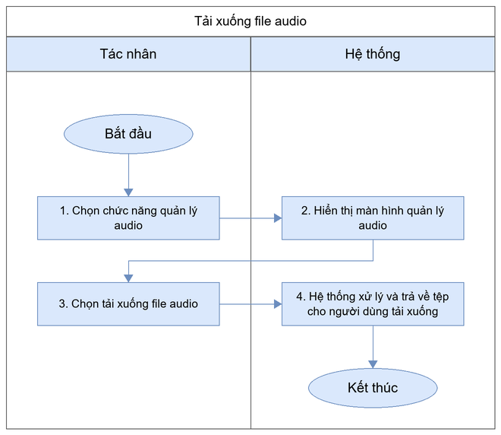
Mô tả dòng sự kiện chính (Basic flow)
Hành động của tác nhân | Phản ứng của hệ thống | Dữ liệu liên quan (C/R/U/D)
1. Chọn chức năng quản lý audio | 2. Hiển thị màn hình quản lý audio | R
3. Chọn tải xuống file audio | 4. Hệ thống xử lý và trả về tệp cho người dùng tải xuống | R
Mô tả dòng sự kiện phụ (Alternative flow)
Hành động của tác nhân | Phản ứng của hệ thống | Dữ liệu liên quan (C/R/U/D)
Mất kết nối trong quá trình tải | Hiển thị thông báo lỗi tải xuống, cho phép thử lại | N/A

Xóa audio trong thư mục
Thông tin chung chức năng
Tên chức năng | Xóa audio trong thư mục
Mô tả | QTHT, Nhân sự phụ trách có thể xóa audio trong thư mục trong chức năng quản lý audio.
Tác nhân | QTHT, Nhân sự phụ trách
Điều kiện trước | QTHT, Nhân sự phụ trách đã đăng nhập thành công vào hệ thống.
Điều kiện sau | Trường hợp thành công: Xóa audio trong thư mục thành công, dữ liệu bị xóa khỏi hệ thống.  Trường hợp thất bại: dữ liệu không bị xóa, hệ thống hiển thị thông báo lỗi.
Ngoại lệ | Trường hợp dữ liệu đang được sử dụng ở chức năng khác, hệ thống hiển thị thông báo không thể xóa.
Các yêu cầu đặc biệt | N/A
Biểu đồ luồng xử lý chức năng
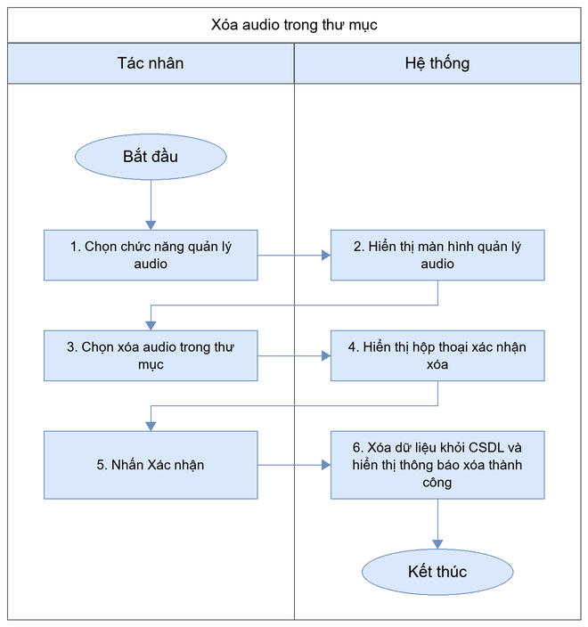
Mô tả dòng sự kiện chính (Basic flow)
Hành động của tác nhân | Phản ứng của hệ thống | Dữ liệu liên quan (C/R/U/D)
1. Chọn chức năng quản lý audio | 2. Hiển thị màn hình quản lý audio | R
3. Chọn xóa audio trong thư mục | 4. Hiển thị hộp thoại xác nhận xóa | R
5. Nhấn Xác nhận | 6. Xóa dữ liệu khỏi CSDL và hiển thị thông báo xóa thành công | D
Mô tả dòng sự kiện phụ (Alternative flow)
Hành động của tác nhân | Phản ứng của hệ thống | Dữ liệu liên quan (C/R/U/D)
Nhấn Hủy tại hộp thoại xác nhận | Đóng hộp thoại xác nhận và không thay đổi dữ liệu | N/A

Xóa thư mục audio
Thông tin chung chức năng
Tên chức năng | Xóa thư mục audio
Mô tả | QTHT, Nhân sự phụ trách có thể xóa thư mục audio trong chức năng quản lý audio.
Tác nhân | QTHT, Nhân sự phụ trách
Điều kiện trước | QTHT, Nhân sự phụ trách đã đăng nhập thành công vào hệ thống.
Điều kiện sau | Trường hợp thành công: Xóa thư mục audio thành công, dữ liệu bị xóa khỏi hệ thống.  Trường hợp thất bại: dữ liệu không bị xóa, hệ thống hiển thị thông báo lỗi.
Ngoại lệ | Trường hợp dữ liệu đang được sử dụng ở chức năng khác, hệ thống hiển thị thông báo không thể xóa.
Các yêu cầu đặc biệt | N/A
Biểu đồ luồng xử lý chức năng
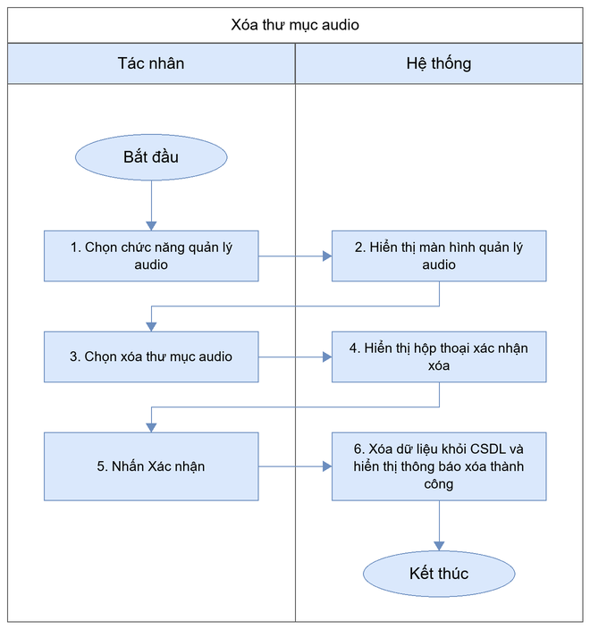
Mô tả dòng sự kiện chính (Basic flow)
Hành động của tác nhân | Phản ứng của hệ thống | Dữ liệu liên quan (C/R/U/D)
1. Chọn chức năng quản lý audio | 2. Hiển thị màn hình quản lý audio | R
3. Chọn xóa thư mục audio | 4. Hiển thị hộp thoại xác nhận xóa | R
5. Nhấn Xác nhận | 6. Xóa dữ liệu khỏi CSDL và hiển thị thông báo xóa thành công | D
Mô tả dòng sự kiện phụ (Alternative flow)
Hành động của tác nhân | Phản ứng của hệ thống | Dữ liệu liên quan (C/R/U/D)
Nhấn Hủy tại hộp thoại xác nhận | Đóng hộp thoại xác nhận và không thay đổi dữ liệu | N/A

Đổi tên thư mục audio
Thông tin chung chức năng
Tên chức năng | Đổi tên thư mục audio
Mô tả | QTHT, Nhân sự phụ trách có thể đổi tên thư mục audio trong chức năng quản lý audio.
Tác nhân | QTHT, Nhân sự phụ trách
Điều kiện trước | QTHT, Nhân sự phụ trách đã đăng nhập thành công vào hệ thống.
Điều kiện sau | Trường hợp thành công: Đổi tên thư mục audio được thực hiện thành công.  Trường hợp thất bại: hệ thống hiển thị thông báo lỗi.
Ngoại lệ | N/A
Các yêu cầu đặc biệt | N/A
Biểu đồ luồng xử lý chức năng
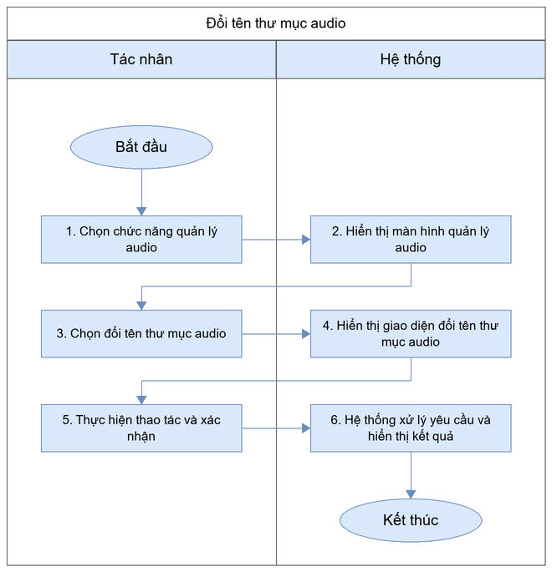
Mô tả dòng sự kiện chính (Basic flow)
Hành động của tác nhân | Phản ứng của hệ thống | Dữ liệu liên quan (C/R/U/D)
1. Chọn chức năng quản lý audio | 2. Hiển thị màn hình quản lý audio | R
3. Chọn đổi tên thư mục audio | 4. Hiển thị giao diện đổi tên thư mục audio | R
5. Thực hiện thao tác và xác nhận | 6. Hệ thống xử lý yêu cầu và hiển thị kết quả | R
Mô tả dòng sự kiện phụ (Alternative flow) N/A

Tìm kiếm file audio
Thông tin chung chức năng
Tên chức năng | Tìm kiếm file audio
Mô tả | QTHT, Nhân sự phụ trách có thể tìm kiếm file audio trong chức năng quản lý audio.
Tác nhân | QTHT, Nhân sự phụ trách
Điều kiện trước | QTHT, Nhân sự phụ trách đã đăng nhập thành công vào hệ thống.
Điều kiện sau | Hệ thống hiển thị kết quả tìm kiếm file audio.
Ngoại lệ | N/A
Các yêu cầu đặc biệt | N/A
Biểu đồ luồng xử lý chức năng
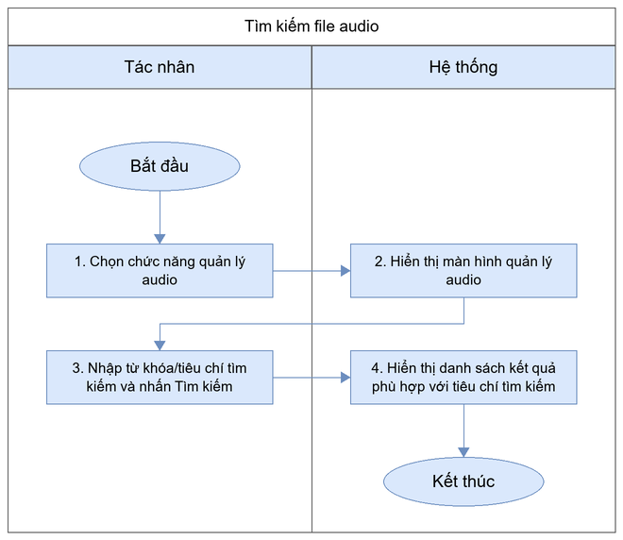
Mô tả dòng sự kiện chính (Basic flow)
Hành động của tác nhân | Phản ứng của hệ thống | Dữ liệu liên quan (C/R/U/D)
1. Chọn chức năng quản lý audio | 2. Hiển thị màn hình quản lý audio | R
3. Nhập từ khóa/tiêu chí tìm kiếm và nhấn Tìm kiếm | 4. Hiển thị danh sách kết quả phù hợp với tiêu chí tìm kiếm | R
Mô tả dòng sự kiện phụ (Alternative flow)
Hành động của tác nhân | Phản ứng của hệ thống | Dữ liệu liên quan (C/R/U/D)
Nhập từ khóa không có kết quả phù hợp | Hiển thị thông báo không tìm thấy kết quả | N/A

Quản lý hình ảnh 360

Thêm mới thư mục ảnh 360
Thông tin chung chức năng
Tên chức năng | Thêm mới thư mục ảnh 360
Mô tả | QTHT, Nhân sự phụ trách có thể thêm mới thư mục ảnh 360 trong chức năng quản lý hình ảnh 360.
Tác nhân | QTHT, Nhân sự phụ trách
Điều kiện trước | QTHT, Nhân sự phụ trách đã đăng nhập thành công vào hệ thống.
Điều kiện sau | Trường hợp thành công: Thêm mới thư mục ảnh 360 thành công, dữ liệu được lưu vào hệ thống.  Trường hợp thất bại: dữ liệu không được lưu, hệ thống hiển thị thông báo lỗi.
Ngoại lệ | Hệ thống sẽ kiểm tra các lỗi nhập liệu như định dạng, dung lượng, trường bắt buộc; nếu không hợp lệ sẽ hiển thị thông báo lỗi tương ứng.
Các yêu cầu đặc biệt | N/A
Biểu đồ luồng xử lý chức năng
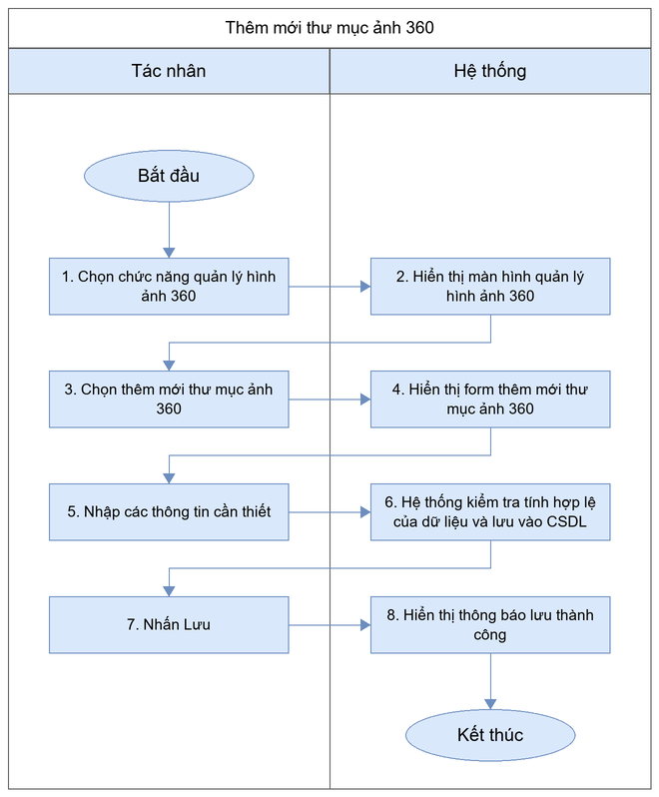
Mô tả dòng sự kiện chính (Basic flow)
Hành động của tác nhân | Phản ứng của hệ thống | Dữ liệu liên quan (C/R/U/D)
1. Chọn chức năng quản lý hình ảnh 360 | 2. Hiển thị màn hình quản lý hình ảnh 360 | R
3. Chọn thêm mới thư mục ảnh 360 | 4. Hiển thị form thêm mới thư mục ảnh 360 | R
5. Nhập các thông tin cần thiết | 6. Hệ thống kiểm tra tính hợp lệ của dữ liệu và lưu vào CSDL | C
7. Nhấn Lưu | 8. Hiển thị thông báo lưu thành công | R
Mô tả dòng sự kiện phụ (Alternative flow)
Hành động của tác nhân | Phản ứng của hệ thống | Dữ liệu liên quan (C/R/U/D)
Nhấn Hủy | Đóng giao diện và không lưu vào CSDL | N/A
Không điền các trường bắt buộc trước khi lưu lại | Hiển thị message thông báo lỗi chưa nhập đủ trường thông tin | N/A

Tải lên ảnh 360 trong thư mục ảnh
Thông tin chung chức năng
Tên chức năng | Tải lên ảnh 360 trong thư mục ảnh
Mô tả | QTHT, Nhân sự phụ trách có thể tải lên ảnh 360 trong thư mục ảnh trong chức năng quản lý hình ảnh 360.
Tác nhân | QTHT, Nhân sự phụ trách
Điều kiện trước | QTHT, Nhân sự phụ trách đã đăng nhập thành công vào hệ thống.
Điều kiện sau | Trường hợp thành công: Tải lên ảnh 360 trong thư mục ảnh thành công, tệp được lưu vào hệ thống.  Trường hợp thất bại: tệp không được lưu, hệ thống hiển thị thông báo lỗi.
Ngoại lệ | Hệ thống kiểm tra định dạng và dung lượng tệp tải lên; nếu không hợp lệ sẽ hiển thị thông báo lỗi.
Các yêu cầu đặc biệt | N/A
Biểu đồ luồng xử lý chức năng
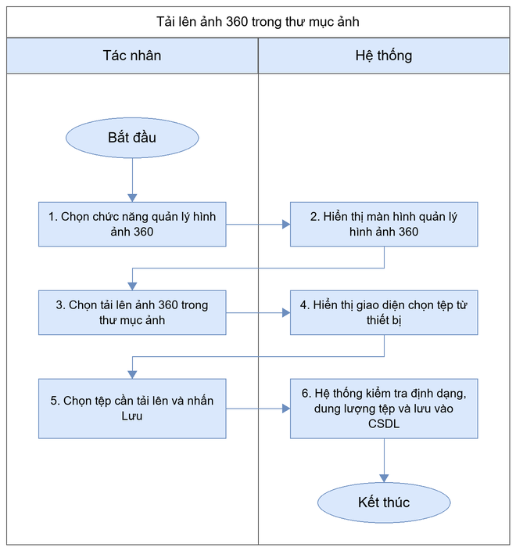
Mô tả dòng sự kiện chính (Basic flow)
Hành động của tác nhân | Phản ứng của hệ thống | Dữ liệu liên quan (C/R/U/D)
1. Chọn chức năng quản lý hình ảnh 360 | 2. Hiển thị màn hình quản lý hình ảnh 360 | R
3. Chọn tải lên ảnh 360 trong thư mục ảnh | 4. Hiển thị giao diện chọn tệp từ thiết bị | R
5. Chọn tệp cần tải lên và nhấn Lưu | 6. Hệ thống kiểm tra định dạng, dung lượng tệp và lưu vào CSDL | C
Mô tả dòng sự kiện phụ (Alternative flow)
Hành động của tác nhân | Phản ứng của hệ thống | Dữ liệu liên quan (C/R/U/D)
Nhấn Hủy | Đóng giao diện và không lưu vào CSDL | N/A
Chọn tệp sai định dạng hoặc vượt quá dung lượng cho phép | Hiển thị thông báo lỗi định dạng/dung lượng tệp | N/A

Đổi tên thư mục ảnh
Thông tin chung chức năng
Tên chức năng | Đổi tên thư mục ảnh
Mô tả | QTHT, Nhân sự phụ trách có thể đổi tên thư mục ảnh trong chức năng quản lý hình ảnh 360.
Tác nhân | QTHT, Nhân sự phụ trách
Điều kiện trước | QTHT, Nhân sự phụ trách đã đăng nhập thành công vào hệ thống.
Điều kiện sau | Trường hợp thành công: Đổi tên thư mục ảnh được thực hiện thành công.  Trường hợp thất bại: hệ thống hiển thị thông báo lỗi.
Ngoại lệ | N/A
Các yêu cầu đặc biệt | N/A
Biểu đồ luồng xử lý chức năng
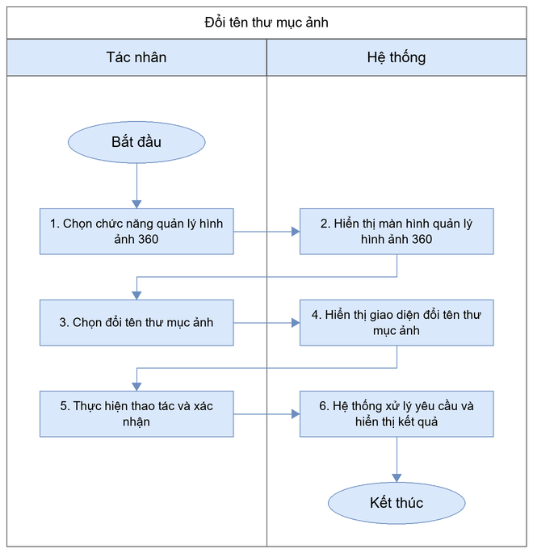
Mô tả dòng sự kiện chính (Basic flow)
Hành động của tác nhân | Phản ứng của hệ thống | Dữ liệu liên quan (C/R/U/D)
1. Chọn chức năng quản lý hình ảnh 360 | 2. Hiển thị màn hình quản lý hình ảnh 360 | R
3. Chọn đổi tên thư mục ảnh | 4. Hiển thị giao diện đổi tên thư mục ảnh | R
5. Thực hiện thao tác và xác nhận | 6. Hệ thống xử lý yêu cầu và hiển thị kết quả | R
Mô tả dòng sự kiện phụ (Alternative flow)
N/A

Xóa thư mục ảnh
Thông tin chung chức năng
Tên chức năng | Xóa thư mục ảnh
Mô tả | QTHT, Nhân sự phụ trách có thể xóa thư mục ảnh trong chức năng quản lý hình ảnh 360.
Tác nhân | QTHT, Nhân sự phụ trách
Điều kiện trước | QTHT, Nhân sự phụ trách đã đăng nhập thành công vào hệ thống.
Điều kiện sau | Trường hợp thành công: Xóa thư mục ảnh thành công, dữ liệu bị xóa khỏi hệ thống.  Trường hợp thất bại: dữ liệu không bị xóa, hệ thống hiển thị thông báo lỗi.
Ngoại lệ | Trường hợp dữ liệu đang được sử dụng ở chức năng khác, hệ thống hiển thị thông báo không thể xóa.
Các yêu cầu đặc biệt | N/A
Biểu đồ luồng xử lý chức năng
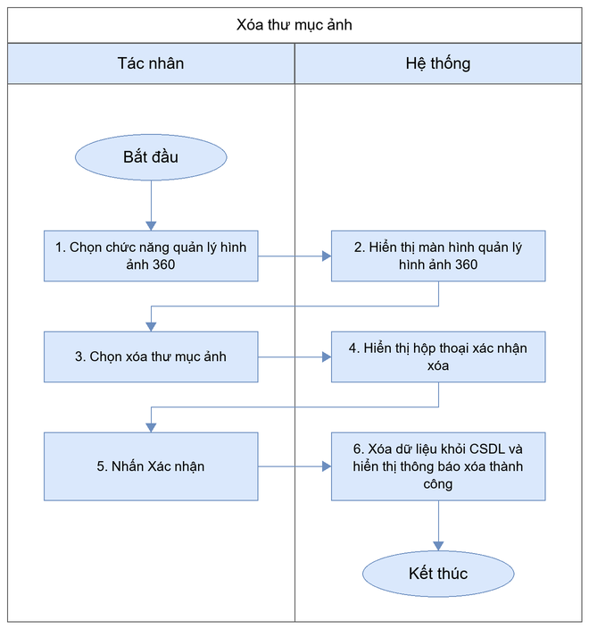
Mô tả dòng sự kiện chính (Basic flow)
Hành động của tác nhân | Phản ứng của hệ thống | Dữ liệu liên quan (C/R/U/D)
1. Chọn chức năng quản lý hình ảnh 360 | 2. Hiển thị màn hình quản lý hình ảnh 360 | R
3. Chọn xóa thư mục ảnh | 4. Hiển thị hộp thoại xác nhận xóa | R
5. Nhấn Xác nhận | 6. Xóa dữ liệu khỏi CSDL và hiển thị thông báo xóa thành công | D
Mô tả dòng sự kiện phụ (Alternative flow)
Hành động của tác nhân | Phản ứng của hệ thống | Dữ liệu liên quan (C/R/U/D)
Nhấn Hủy tại hộp thoại xác nhận | Đóng hộp thoại xác nhận và không thay đổi dữ liệu | N/A

Xóa ảnh 360 trong thư mục
Thông tin chung chức năng
Tên chức năng | Xóa ảnh 360 trong thư mục
Mô tả | QTHT, Nhân sự phụ trách có thể xóa ảnh 360 trong thư mục trong chức năng quản lý hình ảnh 360.
Tác nhân | QTHT, Nhân sự phụ trách
Điều kiện trước | QTHT, Nhân sự phụ trách đã đăng nhập thành công vào hệ thống.
Điều kiện sau | Trường hợp thành công: Xóa ảnh 360 trong thư mục thành công, dữ liệu bị xóa khỏi hệ thống.  Trường hợp thất bại: dữ liệu không bị xóa, hệ thống hiển thị thông báo lỗi.
Ngoại lệ | Trường hợp dữ liệu đang được sử dụng ở chức năng khác, hệ thống hiển thị thông báo không thể xóa.
Các yêu cầu đặc biệt | N/A
Biểu đồ luồng xử lý chức năng
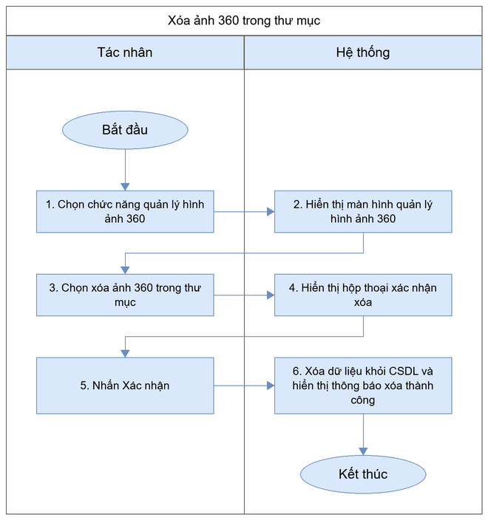
Mô tả dòng sự kiện chính (Basic flow)
Hành động của tác nhân | Phản ứng của hệ thống | Dữ liệu liên quan (C/R/U/D)
1. Chọn chức năng quản lý hình ảnh 360 | 2. Hiển thị màn hình quản lý hình ảnh 360 | R
3. Chọn xóa ảnh 360 trong thư mục | 4. Hiển thị hộp thoại xác nhận xóa | R
5. Nhấn Xác nhận | 6. Xóa dữ liệu khỏi CSDL và hiển thị thông báo xóa thành công | D
Mô tả dòng sự kiện phụ (Alternative flow)
Hành động của tác nhân | Phản ứng của hệ thống | Dữ liệu liên quan (C/R/U/D)
Nhấn Hủy tại hộp thoại xác nhận | Đóng hộp thoại xác nhận và không thay đổi dữ liệu | N/A

Tìm kiếm ảnh
Thông tin chung chức năng
Tên chức năng | Tìm kiếm ảnh
Mô tả | QTHT, Nhân sự phụ trách có thể tìm kiếm ảnh trong chức năng quản lý hình ảnh 360.
Tác nhân | QTHT, Nhân sự phụ trách
Điều kiện trước | QTHT, Nhân sự phụ trách đã đăng nhập thành công vào hệ thống.
Điều kiện sau | Hệ thống hiển thị kết quả tìm kiếm ảnh.
Ngoại lệ | N/A
Các yêu cầu đặc biệt | N/A
Biểu đồ luồng xử lý chức năng
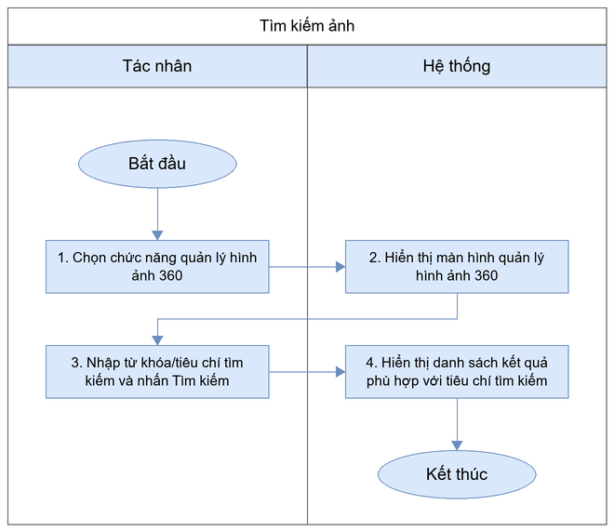
Mô tả dòng sự kiện chính (Basic flow)
Hành động của tác nhân | Phản ứng của hệ thống | Dữ liệu liên quan (C/R/U/D)
1. Chọn chức năng quản lý hình ảnh 360 | 2. Hiển thị màn hình quản lý hình ảnh 360 | R
3. Nhập từ khóa/tiêu chí tìm kiếm và nhấn Tìm kiếm | 4. Hiển thị danh sách kết quả phù hợp với tiêu chí tìm kiếm | R
Mô tả dòng sự kiện phụ (Alternative flow)
Hành động của tác nhân | Phản ứng của hệ thống | Dữ liệu liên quan (C/R/U/D)
Nhập từ khóa không có kết quả phù hợp | Hiển thị thông báo không tìm thấy kết quả | N/A

Chỉnh sửa ảnh 360

Thêm điểm chạm
Thông tin chung chức năng
Tên chức năng | Thêm điểm chạm
Mô tả | QTHT, Nhân sự phụ trách có thể thêm điểm chạm trong chức năng chỉnh sửa ảnh 360.
Tác nhân | QTHT, Nhân sự phụ trách
Điều kiện trước | QTHT, Nhân sự phụ trách đã đăng nhập thành công vào hệ thống.
Điều kiện sau | Trường hợp thành công: Thêm điểm chạm thành công, dữ liệu được lưu vào hệ thống.  Trường hợp thất bại: dữ liệu không được lưu, hệ thống hiển thị thông báo lỗi.
Ngoại lệ | Hệ thống sẽ kiểm tra các lỗi nhập liệu như định dạng, dung lượng, trường bắt buộc; nếu không hợp lệ sẽ hiển thị thông báo lỗi tương ứng.
Các yêu cầu đặc biệt | N/A
Biểu đồ luồng xử lý chức năng
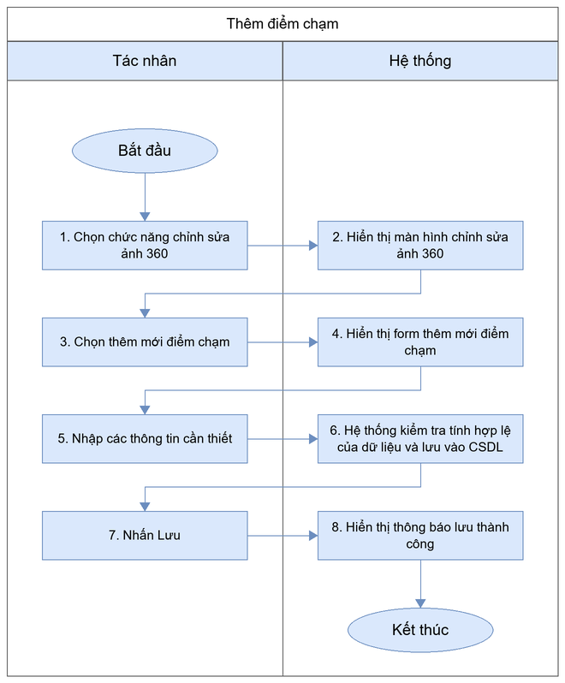
Mô tả dòng sự kiện chính (Basic flow)
Hành động của tác nhân | Phản ứng của hệ thống | Dữ liệu liên quan (C/R/U/D)
1. Chọn chức năng chỉnh sửa ảnh 360 | 2. Hiển thị màn hình chỉnh sửa ảnh 360 | R
3. Chọn thêm mới điểm chạm | 4. Hiển thị form thêm mới điểm chạm | R
5. Nhập các thông tin cần thiết | 6. Hệ thống kiểm tra tính hợp lệ của dữ liệu và lưu vào CSDL | C
7. Nhấn Lưu | 8. Hiển thị thông báo lưu thành công | R
Mô tả dòng sự kiện phụ (Alternative flow)
Hành động của tác nhân | Phản ứng của hệ thống | Dữ liệu liên quan (C/R/U/D)
Nhấn Hủy | Đóng giao diện và không lưu vào CSDL | N/A
Không điền các trường bắt buộc trước khi lưu lại | Hiển thị message thông báo lỗi chưa nhập đủ trường thông tin | N/A

Chỉnh sửa điểm chạm
Thông tin chung chức năng
Tên chức năng | Chỉnh sửa điểm chạm
Mô tả | QTHT, Nhân sự phụ trách có thể chỉnh sửa điểm chạm trong chức năng chỉnh sửa ảnh 360.
Tác nhân | QTHT, Nhân sự phụ trách
Điều kiện trước | QTHT, Nhân sự phụ trách đã đăng nhập thành công vào hệ thống.
Điều kiện sau | Trường hợp thành công: Chỉnh sửa điểm chạm thành công, dữ liệu được cập nhật vào hệ thống.  Trường hợp thất bại: dữ liệu không thay đổi, hệ thống hiển thị thông báo lỗi.
Ngoại lệ | Hệ thống sẽ kiểm tra các lỗi nhập liệu như định dạng, dung lượng, trường bắt buộc; nếu không hợp lệ sẽ hiển thị thông báo lỗi tương ứng.
Các yêu cầu đặc biệt | N/A
Biểu đồ luồng xử lý chức năng
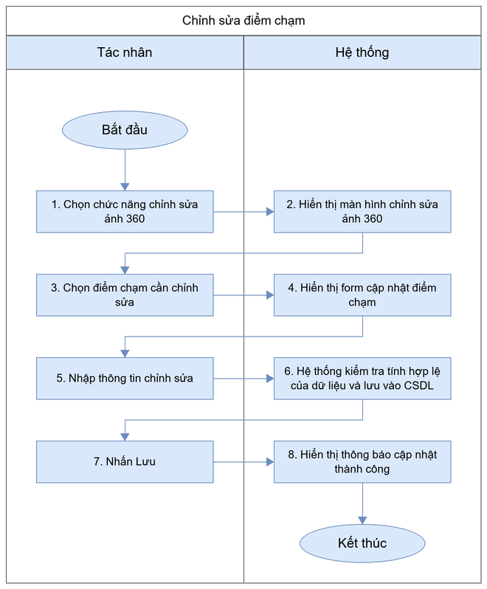
Mô tả dòng sự kiện chính (Basic flow)
Hành động của tác nhân | Phản ứng của hệ thống | Dữ liệu liên quan (C/R/U/D)
1. Chọn chức năng chỉnh sửa ảnh 360 | 2. Hiển thị màn hình chỉnh sửa ảnh 360 | R
3. Chọn điểm chạm cần chỉnh sửa | 4. Hiển thị form cập nhật điểm chạm | R
5. Nhập thông tin chỉnh sửa | 6. Hệ thống kiểm tra tính hợp lệ của dữ liệu và lưu vào CSDL | U
7. Nhấn Lưu | 8. Hiển thị thông báo cập nhật thành công | R
Mô tả dòng sự kiện phụ (Alternative flow)
Hành động của tác nhân | Phản ứng của hệ thống | Dữ liệu liên quan (C/R/U/D)
Nhấn Hủy | Đóng giao diện và không lưu vào CSDL | N/A
Không điền các trường bắt buộc trước khi lưu lại | Hiển thị message thông báo lỗi chưa nhập đủ trường thông tin | N/A

Xóa điểm chạm
Thông tin chung chức năng
Tên chức năng | Xóa điểm chạm
Mô tả | QTHT, Nhân sự phụ trách có thể xóa điểm chạm trong chức năng chỉnh sửa ảnh 360.
Tác nhân | QTHT, Nhân sự phụ trách
Điều kiện trước | QTHT, Nhân sự phụ trách đã đăng nhập thành công vào hệ thống.
Điều kiện sau | Trường hợp thành công: Xóa điểm chạm thành công, dữ liệu bị xóa khỏi hệ thống.  Trường hợp thất bại: dữ liệu không bị xóa, hệ thống hiển thị thông báo lỗi.
Ngoại lệ | Trường hợp dữ liệu đang được sử dụng ở chức năng khác, hệ thống hiển thị thông báo không thể xóa.
Các yêu cầu đặc biệt | N/A
Biểu đồ luồng xử lý chức năng
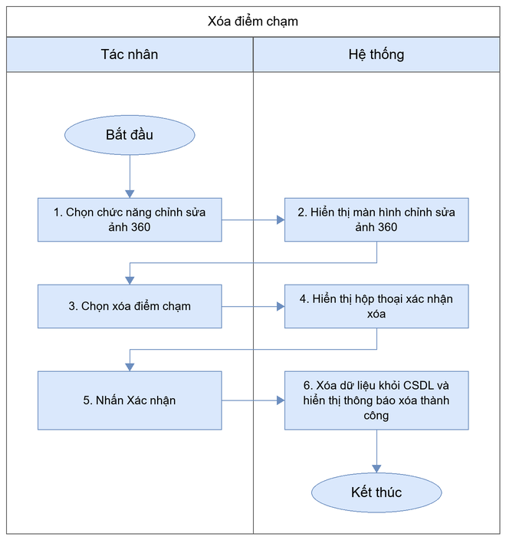
Mô tả dòng sự kiện chính (Basic flow)
Hành động của tác nhân | Phản ứng của hệ thống | Dữ liệu liên quan (C/R/U/D)
1. Chọn chức năng chỉnh sửa ảnh 360 | 2. Hiển thị màn hình chỉnh sửa ảnh 360 | R
3. Chọn xóa điểm chạm | 4. Hiển thị hộp thoại xác nhận xóa | R
5. Nhấn Xác nhận | 6. Xóa dữ liệu khỏi CSDL và hiển thị thông báo xóa thành công | D
Mô tả dòng sự kiện phụ (Alternative flow)
Hành động của tác nhân | Phản ứng của hệ thống | Dữ liệu liên quan (C/R/U/D)
Nhấn Hủy tại hộp thoại xác nhận | Đóng hộp thoại xác nhận và không thay đổi dữ liệu | N/A

Thêm tọa độ trên ảnh
Thông tin chung chức năng
Tên chức năng | Thêm tọa độ trên ảnh
Mô tả | QTHT, Nhân sự phụ trách có thể thêm tọa độ trên ảnh trong chức năng chỉnh sửa ảnh 360.
Tác nhân | QTHT, Nhân sự phụ trách
Điều kiện trước | QTHT, Nhân sự phụ trách đã đăng nhập thành công vào hệ thống.
Điều kiện sau | Trường hợp thành công: Thêm tọa độ trên ảnh thành công, dữ liệu được lưu vào hệ thống.  Trường hợp thất bại: dữ liệu không được lưu, hệ thống hiển thị thông báo lỗi.
Ngoại lệ | Hệ thống sẽ kiểm tra các lỗi nhập liệu như định dạng, dung lượng, trường bắt buộc; nếu không hợp lệ sẽ hiển thị thông báo lỗi tương ứng.
Các yêu cầu đặc biệt | N/A
Biểu đồ luồng xử lý chức năng
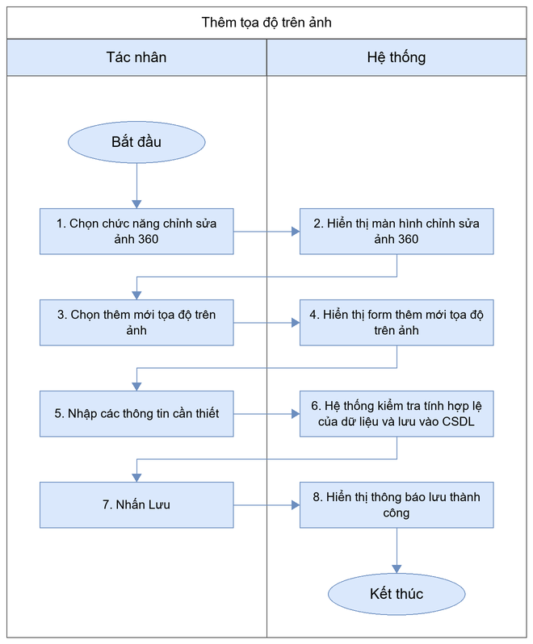
Mô tả dòng sự kiện chính (Basic flow)
Hành động của tác nhân | Phản ứng của hệ thống | Dữ liệu liên quan (C/R/U/D)
1. Chọn chức năng chỉnh sửa ảnh 360 | 2. Hiển thị màn hình chỉnh sửa ảnh 360 | R
3. Chọn thêm mới tọa độ trên ảnh | 4. Hiển thị form thêm mới tọa độ trên ảnh | R
5. Nhập các thông tin cần thiết | 6. Hệ thống kiểm tra tính hợp lệ của dữ liệu và lưu vào CSDL | C
7. Nhấn Lưu | 8. Hiển thị thông báo lưu thành công | R
Mô tả dòng sự kiện phụ (Alternative flow)
Hành động của tác nhân | Phản ứng của hệ thống | Dữ liệu liên quan (C/R/U/D)
Nhấn Hủy | Đóng giao diện và không lưu vào CSDL | N/A
Không điền các trường bắt buộc trước khi lưu lại | Hiển thị message thông báo lỗi chưa nhập đủ trường thông tin | N/A

Chỉnh sửa Icon + ảnh
Thông tin chung chức năng
Tên chức năng | Chỉnh sửa Icon + ảnh
Mô tả | QTHT, Nhân sự phụ trách có thể chỉnh sửa Icon + ảnh trong chức năng chỉnh sửa ảnh 360.
Tác nhân | QTHT, Nhân sự phụ trách
Điều kiện trước | QTHT, Nhân sự phụ trách đã đăng nhập thành công vào hệ thống.
Điều kiện sau | Trường hợp thành công: Chỉnh sửa Icon + ảnh thành công, dữ liệu được cập nhật vào hệ thống.  Trường hợp thất bại: dữ liệu không thay đổi, hệ thống hiển thị thông báo lỗi.
Ngoại lệ | Hệ thống sẽ kiểm tra các lỗi nhập liệu như định dạng, dung lượng, trường bắt buộc; nếu không hợp lệ sẽ hiển thị thông báo lỗi tương ứng.
Các yêu cầu đặc biệt | N/A
Biểu đồ luồng xử lý chức năng
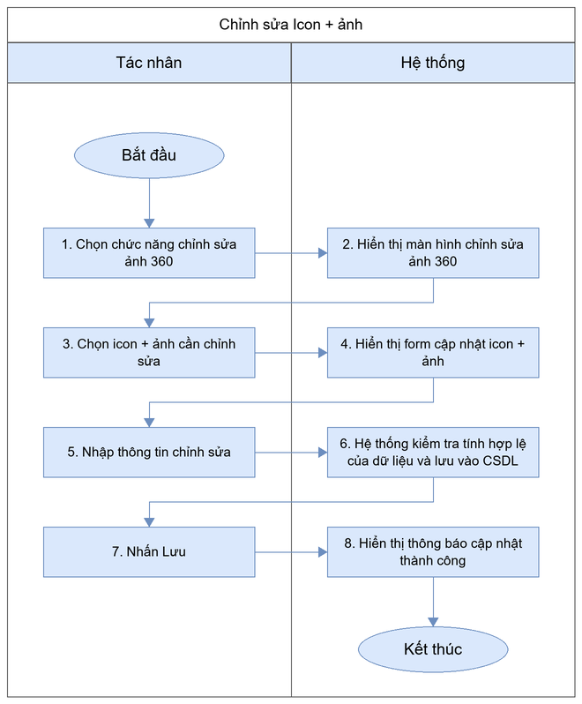
Mô tả dòng sự kiện chính (Basic flow)
Hành động của tác nhân | Phản ứng của hệ thống | Dữ liệu liên quan (C/R/U/D)
1. Chọn chức năng chỉnh sửa ảnh 360 | 2. Hiển thị màn hình chỉnh sửa ảnh 360 | R
3. Chọn icon + ảnh cần chỉnh sửa | 4. Hiển thị form cập nhật icon + ảnh | R
5. Nhập thông tin chỉnh sửa | 6. Hệ thống kiểm tra tính hợp lệ của dữ liệu và lưu vào CSDL | U
7. Nhấn Lưu | 8. Hiển thị thông báo cập nhật thành công | R
Mô tả dòng sự kiện phụ (Alternative flow)
Hành động của tác nhân | Phản ứng của hệ thống | Dữ liệu liên quan (C/R/U/D)
Nhấn Hủy | Đóng giao diện và không lưu vào CSDL | N/A
Không điền các trường bắt buộc trước khi lưu lại | Hiển thị message thông báo lỗi chưa nhập đủ trường thông tin | N/A

Xem trước điểm chạm
Thông tin chung chức năng
Tên chức năng | Xem trước điểm chạm
Mô tả | QTHT, Nhân sự phụ trách có thể xem trước điểm chạm trong chức năng chỉnh sửa ảnh 360.
Tác nhân | QTHT, Nhân sự phụ trách
Điều kiện trước | QTHT, Nhân sự phụ trách đã đăng nhập thành công vào hệ thống.
Điều kiện sau | Hệ thống đáp ứng đúng thao tác xem trước điểm chạm của tác nhân.
Ngoại lệ | Trường hợp mất kết nối tới hệ thống, hiển thị thông báo lỗi kết nối và yêu cầu thử lại.
Các yêu cầu đặc biệt | N/A
Biểu đồ luồng xử lý chức năng
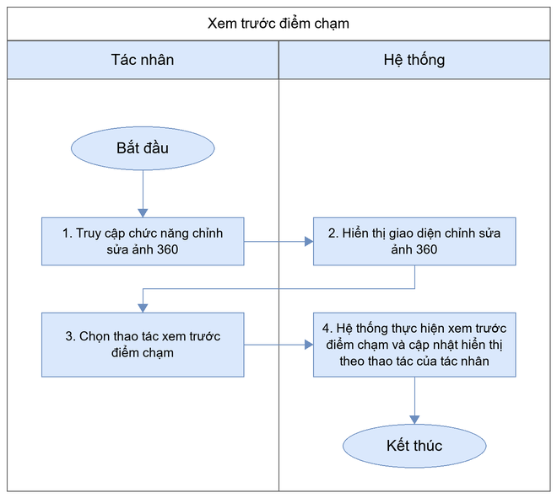
Mô tả dòng sự kiện chính (Basic flow)
Hành động của tác nhân | Phản ứng của hệ thống | Dữ liệu liên quan (C/R/U/D)
1. Truy cập chức năng chỉnh sửa ảnh 360 | 2. Hiển thị giao diện chỉnh sửa ảnh 360 | R
3. Chọn thao tác xem trước điểm chạm | 4. Hệ thống thực hiện xem trước điểm chạm và cập nhật hiển thị theo thao tác của tác nhân | R
Mô tả dòng sự kiện phụ (Alternative flow)
N/A

click vào điểm chạm
Thông tin chung chức năng
Tên chức năng | click vào điểm chạm
Mô tả | QTHT, Nhân sự phụ trách có thể click vào điểm chạm trong chức năng chỉnh sửa ảnh 360.
Tác nhân | QTHT, Nhân sự phụ trách
Điều kiện trước | QTHT, Nhân sự phụ trách đã đăng nhập thành công vào hệ thống.
Điều kiện sau | Trường hợp thành công: click vào điểm chạm được thực hiện thành công.  Trường hợp thất bại: hệ thống hiển thị thông báo lỗi.
Ngoại lệ | N/A
Các yêu cầu đặc biệt | N/A
Biểu đồ luồng xử lý chức năng
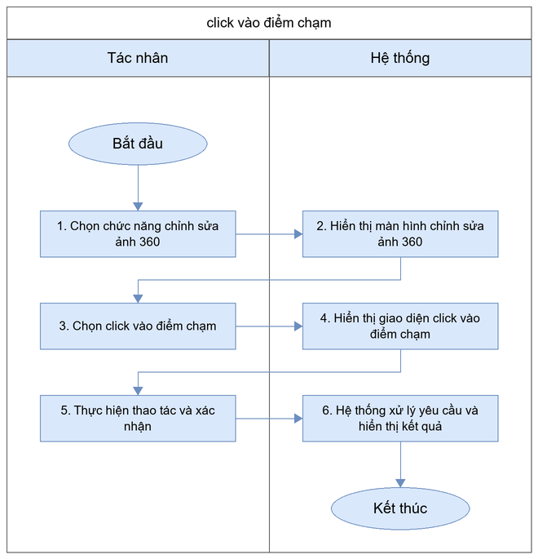
Mô tả dòng sự kiện chính (Basic flow)
Hành động của tác nhân | Phản ứng của hệ thống | Dữ liệu liên quan (C/R/U/D)
1. Chọn chức năng chỉnh sửa ảnh 360 | 2. Hiển thị màn hình chỉnh sửa ảnh 360 | R
3. Chọn click vào điểm chạm | 4. Hiển thị giao diện click vào điểm chạm | R
5. Thực hiện thao tác và xác nhận | 6. Hệ thống xử lý yêu cầu và hiển thị kết quả | R
Mô tả dòng sự kiện phụ (Alternative flow)
N/A

Thêm khối 3D (nếu có)
Thông tin chung chức năng
Tên chức năng | Thêm khối 3D (nếu có)
Mô tả | QTHT, Nhân sự phụ trách có thể thêm khối 3D (nếu có) trong chức năng chỉnh sửa ảnh 360.
Tác nhân | QTHT, Nhân sự phụ trách
Điều kiện trước | QTHT, Nhân sự phụ trách đã đăng nhập thành công vào hệ thống.
Điều kiện sau | Trường hợp thành công: Thêm khối 3D (nếu có) thành công, dữ liệu được lưu vào hệ thống.  Trường hợp thất bại: dữ liệu không được lưu, hệ thống hiển thị thông báo lỗi.
Ngoại lệ | Hệ thống sẽ kiểm tra các lỗi nhập liệu như định dạng, dung lượng, trường bắt buộc; nếu không hợp lệ sẽ hiển thị thông báo lỗi tương ứng.
Các yêu cầu đặc biệt | N/A
Biểu đồ luồng xử lý chức năng
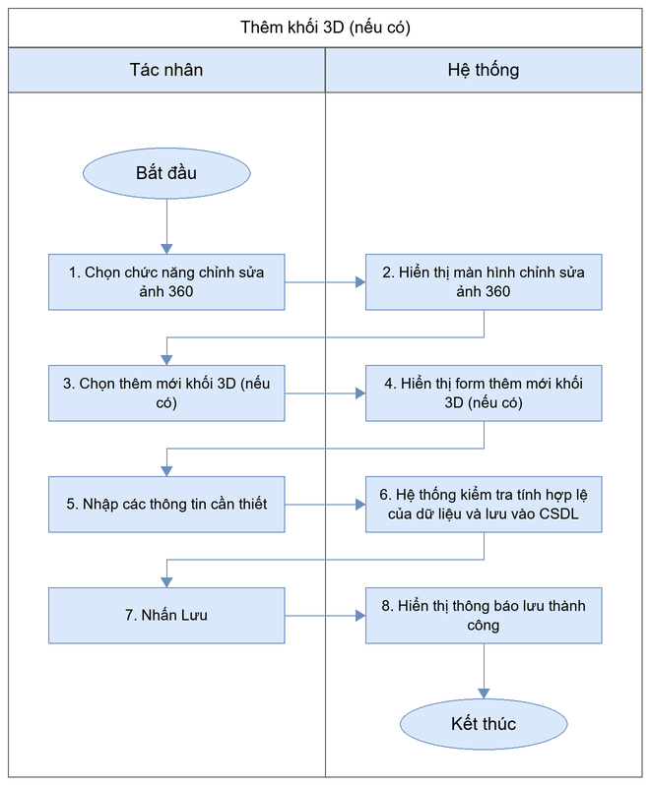
Mô tả dòng sự kiện chính (Basic flow)
Hành động của tác nhân | Phản ứng của hệ thống | Dữ liệu liên quan (C/R/U/D)
1. Chọn chức năng chỉnh sửa ảnh 360 | 2. Hiển thị màn hình chỉnh sửa ảnh 360 | R
3. Chọn thêm mới khối 3D (nếu có) | 4. Hiển thị form thêm mới khối 3D (nếu có) | R
5. Nhập các thông tin cần thiết | 6. Hệ thống kiểm tra tính hợp lệ của dữ liệu và lưu vào CSDL | C
7. Nhấn Lưu | 8. Hiển thị thông báo lưu thành công | R
Mô tả dòng sự kiện phụ (Alternative flow)
Hành động của tác nhân | Phản ứng của hệ thống | Dữ liệu liên quan (C/R/U/D)
Nhấn Hủy | Đóng giao diện và không lưu vào CSDL | N/A
Không điền các trường bắt buộc trước khi lưu lại | Hiển thị message thông báo lỗi chưa nhập đủ trường thông tin | N/A

Thiết kế tour

Dựng kịch bản giới thiệu
Thông tin chung chức năng
Tên chức năng | Dựng kịch bản giới thiệu
Mô tả | QTHT, Nhân sự phụ trách có thể dựng kịch bản giới thiệu trong chức năng thiết kế tour.
Tác nhân | QTHT, Nhân sự phụ trách
Điều kiện trước | QTHT, Nhân sự phụ trách đã đăng nhập thành công vào hệ thống.
Điều kiện sau | Trường hợp thành công: Dựng kịch bản giới thiệu được thực hiện thành công.  Trường hợp thất bại: hệ thống hiển thị thông báo lỗi.
Ngoại lệ | N/A
Các yêu cầu đặc biệt | N/A
Biểu đồ luồng xử lý chức năng
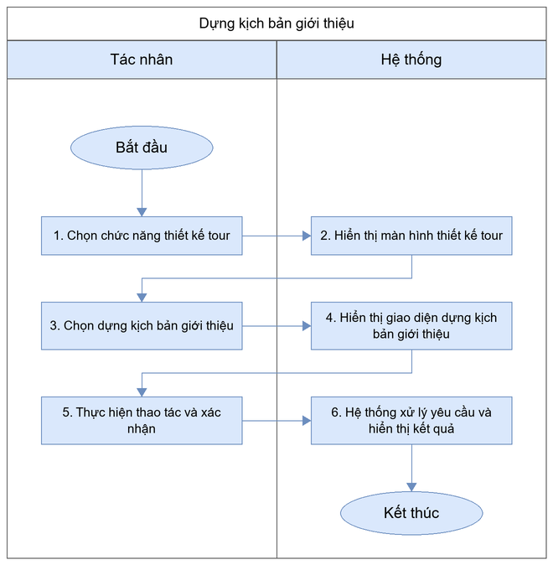
Mô tả dòng sự kiện chính (Basic flow)
Hành động của tác nhân | Phản ứng của hệ thống | Dữ liệu liên quan (C/R/U/D)
1. Chọn chức năng thiết kế tour | 2. Hiển thị màn hình thiết kế tour | R
3. Chọn dựng kịch bản giới thiệu | 4. Hiển thị giao diện dựng kịch bản giới thiệu | R
5. Thực hiện thao tác và xác nhận | 6. Hệ thống xử lý yêu cầu và hiển thị kết quả | R
Mô tả dòng sự kiện phụ (Alternative flow)
N/A

Thiết lập các bước theo kịch bản (rẽ trái phải đi lên xuống,…)
Thông tin chung chức năng
Tên chức năng | Thiết lập các bước theo kịch bản (rẽ trái phải đi lên xuống,…)
Mô tả | QTHT, Nhân sự phụ trách có thể thiết lập các bước theo kịch bản (rẽ trái phải đi lên xuống,…) trong chức năng thiết kế tour.
Tác nhân | QTHT, Nhân sự phụ trách
Điều kiện trước | QTHT, Nhân sự phụ trách đã đăng nhập thành công vào hệ thống.
Điều kiện sau | Trường hợp thành công: Thiết lập các bước theo kịch bản (rẽ trái phải đi lên xuống,…) thành công, cấu hình được áp dụng.  Trường hợp thất bại: cấu hình không thay đổi, hệ thống hiển thị thông báo lỗi.
Ngoại lệ | Hệ thống sẽ kiểm tra các lỗi nhập liệu như định dạng, dung lượng, trường bắt buộc; nếu không hợp lệ sẽ hiển thị thông báo lỗi tương ứng.
Các yêu cầu đặc biệt | N/A
Biểu đồ luồng xử lý chức năng
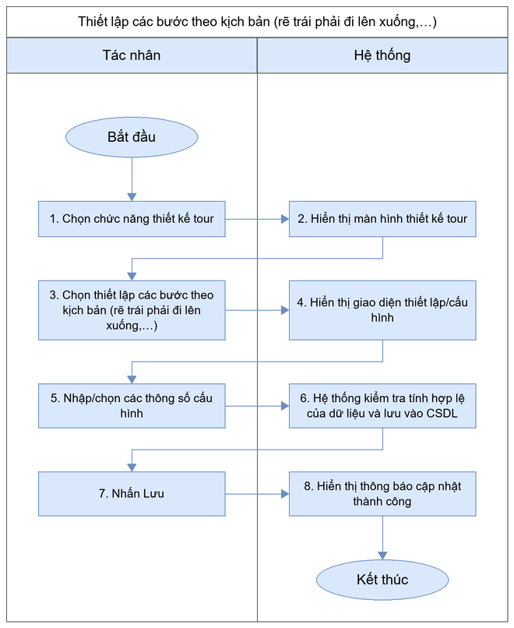
Mô tả dòng sự kiện chính (Basic flow)
Hành động của tác nhân | Phản ứng của hệ thống | Dữ liệu liên quan (C/R/U/D)
1. Chọn chức năng thiết kế tour | 2. Hiển thị màn hình thiết kế tour | R
3. Chọn thiết lập các bước theo kịch bản (rẽ trái phải đi lên xuống,…) | 4. Hiển thị giao diện thiết lập/cấu hình | R
5. Nhập/chọn các thông số cấu hình | 6. Hệ thống kiểm tra tính hợp lệ của dữ liệu và lưu vào CSDL | U
7. Nhấn Lưu | 8. Hiển thị thông báo cập nhật thành công | R
Mô tả dòng sự kiện phụ (Alternative flow)
Hành động của tác nhân | Phản ứng của hệ thống | Dữ liệu liên quan (C/R/U/D)
Nhấn Hủy | Đóng giao diện và không lưu vào CSDL | N/A
Không điền các trường bắt buộc trước khi lưu lại | Hiển thị message thông báo lỗi chưa nhập đủ trường thông tin | N/A

Xem trước tour
Thông tin chung chức năng
Tên chức năng | Xem trước tour
Mô tả | QTHT, Nhân sự phụ trách có thể xem trước tour trong chức năng thiết kế tour.
Tác nhân | QTHT, Nhân sự phụ trách
Điều kiện trước | QTHT, Nhân sự phụ trách đã đăng nhập thành công vào hệ thống.
Điều kiện sau | Hệ thống đáp ứng đúng thao tác xem trước tour của tác nhân.
Ngoại lệ | Trường hợp mất kết nối tới hệ thống, hiển thị thông báo lỗi kết nối và yêu cầu thử lại.
Các yêu cầu đặc biệt | N/A
Biểu đồ luồng xử lý chức năng
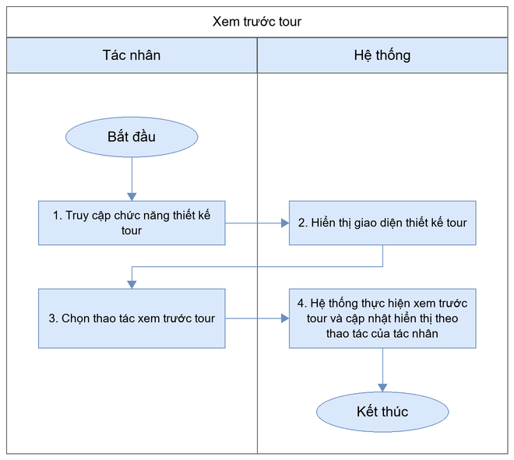
Mô tả dòng sự kiện chính (Basic flow)
Hành động của tác nhân | Phản ứng của hệ thống | Dữ liệu liên quan (C/R/U/D)
1. Truy cập chức năng thiết kế tour | 2. Hiển thị giao diện thiết kế tour | R
3. Chọn thao tác xem trước tour | 4. Hệ thống thực hiện xem trước tour và cập nhật hiển thị theo thao tác của tác nhân | R
Mô tả dòng sự kiện phụ (Alternative flow)
N/A

WEB 360/3D

Giao diện trang chủ

Hiển thị giao diện trang chủ
Thông tin chung chức năng
Tên chức năng | Hiển thị giao diện trang chủ
Mô tả | Người dùng có thể hiển thị giao diện trang chủ trong chức năng giao diện trang chủ.
Tác nhân | Người dùng
Điều kiện trước | Người dùng đã truy cập vào hệ thống.
Điều kiện sau | Trường hợp thành công: Hiển thị giao diện trang chủ được thực hiện thành công.  Trường hợp thất bại: hệ thống hiển thị thông báo lỗi.
Ngoại lệ | N/A
Các yêu cầu đặc biệt | N/A
Biểu đồ luồng xử lý chức năng
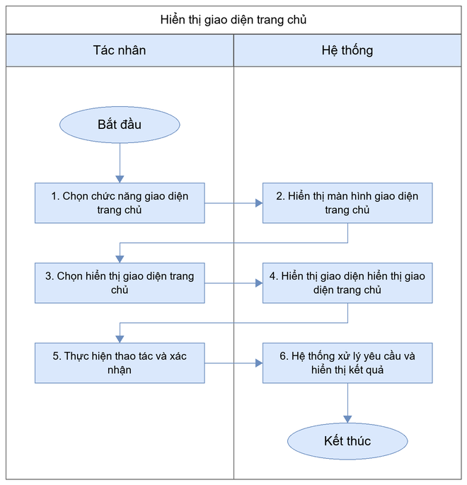
Mô tả dòng sự kiện chính (Basic flow)
Hành động của tác nhân | Phản ứng của hệ thống | Dữ liệu liên quan (C/R/U/D)
1. Chọn chức năng giao diện trang chủ | 2. Hiển thị màn hình giao diện trang chủ | R
3. Chọn hiển thị giao diện trang chủ | 4. Hiển thị giao diện hiển thị giao diện trang chủ | R
5. Thực hiện thao tác và xác nhận | 6. Hệ thống xử lý yêu cầu và hiển thị kết quả | R
Mô tả dòng sự kiện phụ (Alternative flow)
N/A

Xem hướng dẫn sử dụng
Thông tin chung chức năng
Tên chức năng | Xem hướng dẫn sử dụng
Mô tả | Người dùng có thể xem hướng dẫn sử dụng trong chức năng giao diện trang chủ.
Tác nhân | Người dùng
Điều kiện trước | Người dùng đã truy cập vào hệ thống.
Điều kiện sau | Hệ thống đáp ứng đúng thao tác xem hướng dẫn sử dụng của tác nhân.
Ngoại lệ | Trường hợp mất kết nối tới hệ thống, hiển thị thông báo lỗi kết nối và yêu cầu thử lại.
Các yêu cầu đặc biệt | N/A
Biểu đồ luồng xử lý chức năng
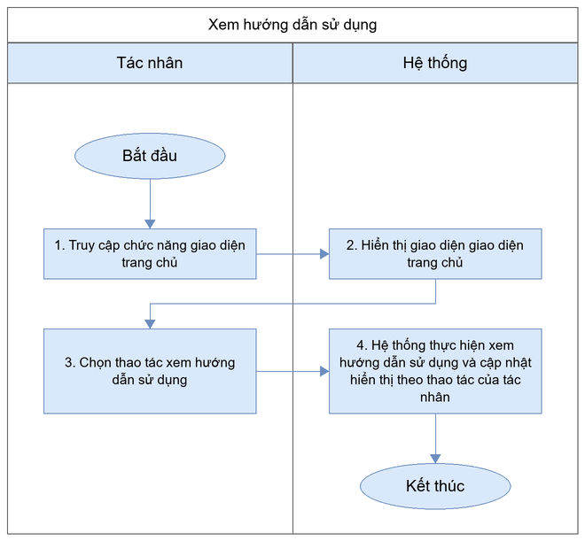
Mô tả dòng sự kiện chính (Basic flow)
Hành động của tác nhân | Phản ứng của hệ thống | Dữ liệu liên quan (C/R/U/D)
1. Truy cập chức năng giao diện trang chủ | 2. Hiển thị giao diện giao diện trang chủ | R
3. Chọn thao tác xem hướng dẫn sử dụng | 4. Hệ thống thực hiện xem hướng dẫn sử dụng và cập nhật hiển thị theo thao tác của tác nhân | R
Mô tả dòng sự kiện phụ (Alternative flow)
N/A

Lựa chọn ngôn ngữ
Thông tin chung chức năng
Tên chức năng | Lựa chọn ngôn ngữ
Mô tả | Người dùng có thể lựa chọn ngôn ngữ trong chức năng giao diện trang chủ.
Tác nhân | Người dùng
Điều kiện trước | Người dùng đã truy cập vào hệ thống.
Điều kiện sau | Hệ thống đáp ứng đúng thao tác lựa chọn ngôn ngữ của tác nhân.
Ngoại lệ | Trường hợp mất kết nối tới hệ thống, hiển thị thông báo lỗi kết nối và yêu cầu thử lại.
Các yêu cầu đặc biệt | N/A
Biểu đồ luồng xử lý chức năng
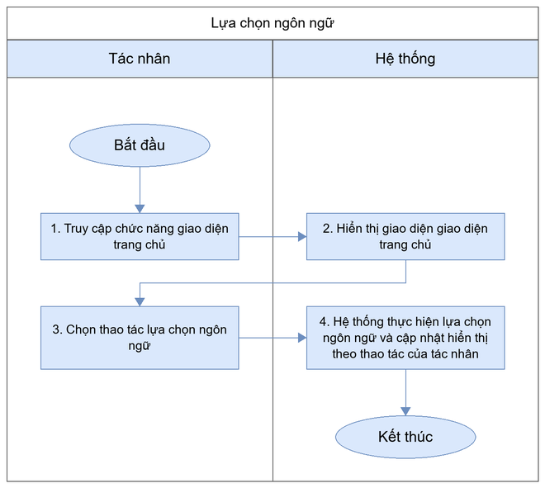
Mô tả dòng sự kiện chính (Basic flow)
Hành động của tác nhân | Phản ứng của hệ thống | Dữ liệu liên quan (C/R/U/D)
1. Truy cập chức năng giao diện trang chủ | 2. Hiển thị giao diện giao diện trang chủ | R
3. Chọn thao tác lựa chọn ngôn ngữ | 4. Hệ thống thực hiện lựa chọn ngôn ngữ và cập nhật hiển thị theo thao tác của tác nhân | R
Mô tả dòng sự kiện phụ (Alternative flow)
N/A

Hiển thị thông tin liên hệ theo cấu hình CMS
Thông tin chung chức năng
Tên chức năng | Hiển thị thông tin liên hệ theo cấu hình CMS
Mô tả | Người dùng có thể hiển thị thông tin liên hệ theo cấu hình CMS trong chức năng giao diện trang chủ.
Tác nhân | Người dùng
Điều kiện trước | Người dùng đã truy cập vào hệ thống.
Điều kiện sau | Trường hợp thành công: Hiển thị thông tin liên hệ theo cấu hình CMS được thực hiện thành công.  Trường hợp thất bại: hệ thống hiển thị thông báo lỗi.
Ngoại lệ | N/A
Các yêu cầu đặc biệt | N/A
Biểu đồ luồng xử lý chức năng
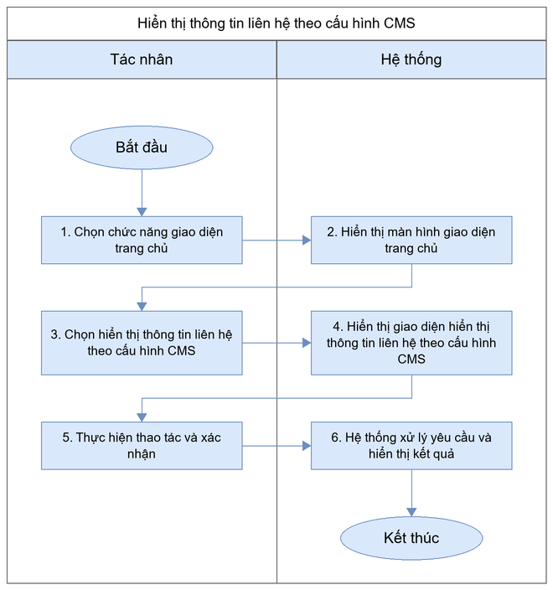
Mô tả dòng sự kiện chính (Basic flow)
Hành động của tác nhân | Phản ứng của hệ thống | Dữ liệu liên quan (C/R/U/D)
1. Chọn chức năng giao diện trang chủ | 2. Hiển thị màn hình giao diện trang chủ | R
3. Chọn hiển thị thông tin liên hệ theo cấu hình CMS | 4. Hiển thị giao diện hiển thị thông tin liên hệ theo cấu hình CMS | R
5. Thực hiện thao tác và xác nhận | 6. Hệ thống xử lý yêu cầu và hiển thị kết quả | R
Mô tả dòng sự kiện phụ (Alternative flow)
N/A

Xem Danh sách tour theo Menu cảnh

Xem danh sách điểm thăm quan
Thông tin chung chức năng
Tên chức năng | Xem danh sách điểm thăm quan
Mô tả | Người dùng có thể xem danh sách điểm thăm quan trong chức năng xem Danh sách tour theo Menu cảnh.
Tác nhân | Người dùng
Điều kiện trước | Người dùng đã truy cập vào hệ thống.
Điều kiện sau | Hệ thống hiển thị danh sách điểm thăm quan.
Ngoại lệ | N/A
Các yêu cầu đặc biệt | N/A
Biểu đồ luồng xử lý chức năng
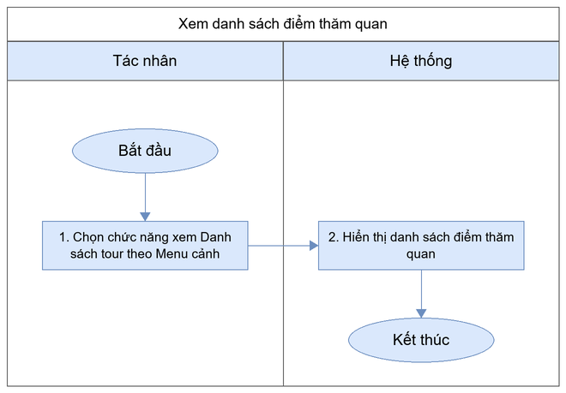
Mô tả dòng sự kiện chính (Basic flow)
Hành động của tác nhân | Phản ứng của hệ thống | Dữ liệu liên quan (C/R/U/D)
1. Chọn chức năng xem Danh sách tour theo Menu cảnh | 2. Hiển thị danh sách điểm thăm quan | R
Mô tả dòng sự kiện phụ (Alternative flow)
N/A

Chọn xem chi tiết điểm thăm quan
Thông tin chung chức năng
Tên chức năng | Chọn xem chi tiết điểm thăm quan
Mô tả | Người dùng có thể chọn xem chi tiết điểm thăm quan trong chức năng xem Danh sách tour theo Menu cảnh.
Tác nhân | Người dùng
Điều kiện trước | Người dùng đã truy cập vào hệ thống.
Điều kiện sau | Hệ thống đáp ứng đúng thao tác chọn xem chi tiết điểm thăm quan của tác nhân.
Ngoại lệ | Trường hợp mất kết nối tới hệ thống, hiển thị thông báo lỗi kết nối và yêu cầu thử lại.
Các yêu cầu đặc biệt | N/A
Biểu đồ luồng xử lý chức năng
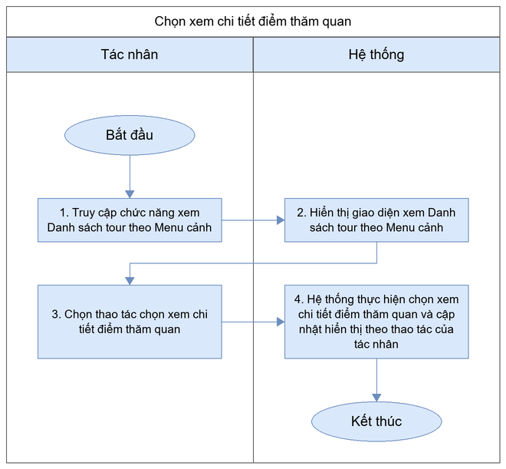
Mô tả dòng sự kiện chính (Basic flow)
Hành động của tác nhân | Phản ứng của hệ thống | Dữ liệu liên quan (C/R/U/D)
1. Truy cập chức năng xem Danh sách tour theo Menu cảnh | 2. Hiển thị giao diện xem Danh sách tour theo Menu cảnh | R
3. Chọn thao tác chọn xem chi tiết điểm thăm quan | 4. Hệ thống thực hiện chọn xem chi tiết điểm thăm quan và cập nhật hiển thị theo thao tác của tác nhân | R
Mô tả dòng sự kiện phụ (Alternative flow)
N/A

Ẩn/hiển thị danh sách điểm thăm quan
Thông tin chung chức năng
Tên chức năng | Ẩn/hiển thị danh sách điểm thăm quan
Mô tả | Người dùng có thể ẩn/hiển thị danh sách điểm thăm quan trong chức năng xem Danh sách tour theo Menu cảnh.
Tác nhân | Người dùng
Điều kiện trước | Người dùng đã truy cập vào hệ thống.
Điều kiện sau | Trường hợp thành công: Ẩn/hiển thị danh sách điểm thăm quan thành công, trạng thái được cập nhật.  Trường hợp thất bại: trạng thái không thay đổi, hệ thống hiển thị thông báo lỗi.
Ngoại lệ | N/A
Các yêu cầu đặc biệt | N/A
Biểu đồ luồng xử lý chức năng
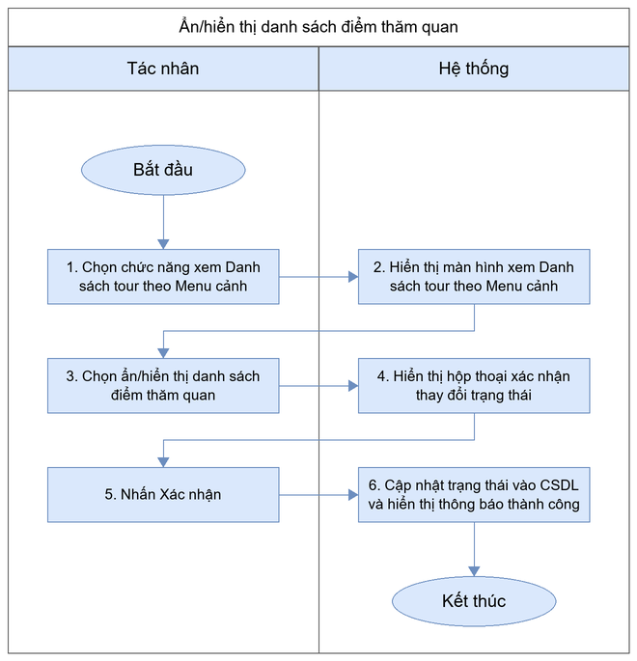
Mô tả dòng sự kiện chính (Basic flow)
Hành động của tác nhân | Phản ứng của hệ thống | Dữ liệu liên quan (C/R/U/D)
1. Chọn chức năng xem Danh sách tour theo Menu cảnh | 2. Hiển thị màn hình xem Danh sách tour theo Menu cảnh | R
3. Chọn ẩn/hiển thị danh sách điểm thăm quan | 4. Hiển thị hộp thoại xác nhận thay đổi trạng thái | R
5. Nhấn Xác nhận | 6. Cập nhật trạng thái vào CSDL và hiển thị thông báo thành công | U
Mô tả dòng sự kiện phụ (Alternative flow)
Hành động của tác nhân | Phản ứng của hệ thống | Dữ liệu liên quan (C/R/U/D)
Nhấn Hủy tại hộp thoại xác nhận | Đóng hộp thoại xác nhận và không thay đổi dữ liệu | N/A

Xem Danh sách tour theo bản đồ

Hiển thị bản đồ khu vực
Thông tin chung chức năng
Tên chức năng | Hiển thị bản đồ khu vực
Mô tả | Người dùng có thể hiển thị bản đồ khu vực trong chức năng xem Danh sách tour theo bản đồ.
Tác nhân | Người dùng
Điều kiện trước | Người dùng đã truy cập vào hệ thống.
Điều kiện sau | Trường hợp thành công: Hiển thị bản đồ khu vực được thực hiện thành công.  Trường hợp thất bại: hệ thống hiển thị thông báo lỗi.
Ngoại lệ | N/A
Các yêu cầu đặc biệt | N/A
Biểu đồ luồng xử lý chức năng
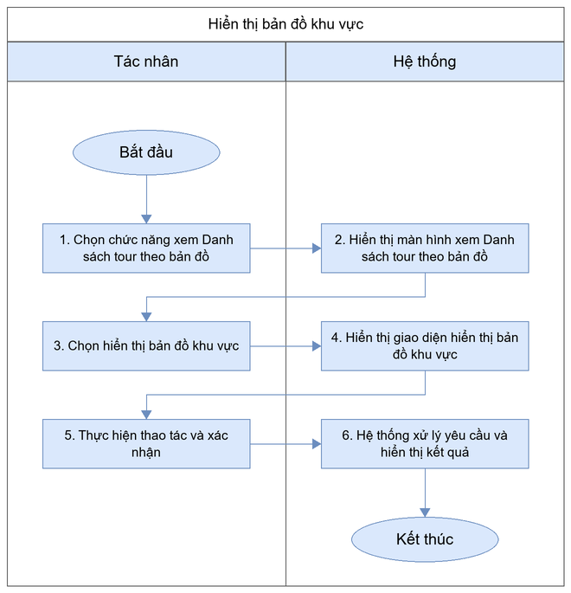
Mô tả dòng sự kiện chính (Basic flow)
Hành động của tác nhân | Phản ứng của hệ thống | Dữ liệu liên quan (C/R/U/D)
1. Chọn chức năng xem Danh sách tour theo bản đồ | 2. Hiển thị màn hình xem Danh sách tour theo bản đồ | R
3. Chọn hiển thị bản đồ khu vực | 4. Hiển thị giao diện hiển thị bản đồ khu vực | R
5. Thực hiện thao tác và xác nhận | 6. Hệ thống xử lý yêu cầu và hiển thị kết quả | R
Mô tả dòng sự kiện phụ (Alternative flow)
N/A

Tìm kiếm tour theo bản đồ
Thông tin chung chức năng
Tên chức năng | Tìm kiếm tour theo bản đồ
Mô tả | Người dùng có thể tìm kiếm tour theo bản đồ trong chức năng xem Danh sách tour theo bản đồ.
Tác nhân | Người dùng
Điều kiện trước | Người dùng đã truy cập vào hệ thống.
Điều kiện sau | Hệ thống hiển thị kết quả tìm kiếm tour theo bản đồ.
Ngoại lệ | N/A
Các yêu cầu đặc biệt | N/A
Biểu đồ luồng xử lý chức năng
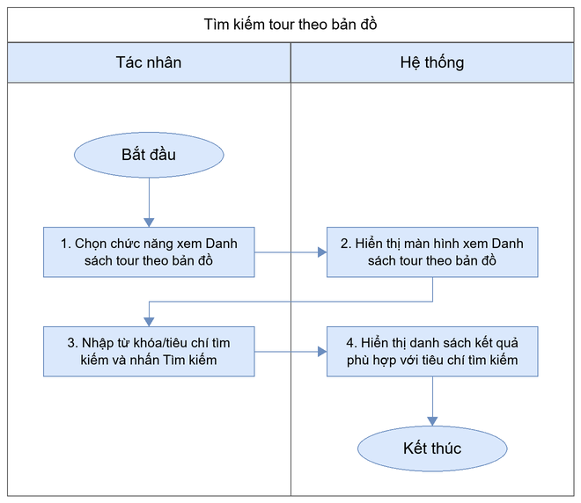
Mô tả dòng sự kiện chính (Basic flow)
Hành động của tác nhân | Phản ứng của hệ thống | Dữ liệu liên quan (C/R/U/D)
1. Chọn chức năng xem Danh sách tour theo bản đồ | 2. Hiển thị màn hình xem Danh sách tour theo bản đồ | R
3. Nhập từ khóa/tiêu chí tìm kiếm và nhấn Tìm kiếm | 4. Hiển thị danh sách kết quả phù hợp với tiêu chí tìm kiếm | R
Mô tả dòng sự kiện phụ (Alternative flow)
Hành động của tác nhân | Phản ứng của hệ thống | Dữ liệu liên quan (C/R/U/D)
Nhập từ khóa không có kết quả phù hợp | Hiển thị thông báo không tìm thấy kết quả | N/A

Chọn xem chi tiết điểm thăm quan
Thông tin chung chức năng
Tên chức năng | Chọn xem chi tiết điểm thăm quan
Mô tả | Người dùng có thể chọn xem chi tiết điểm thăm quan trong chức năng xem Danh sách tour theo bản đồ.
Tác nhân | Người dùng
Điều kiện trước | Người dùng đã truy cập vào hệ thống.
Điều kiện sau | Hệ thống đáp ứng đúng thao tác chọn xem chi tiết điểm thăm quan của tác nhân.
Ngoại lệ | Trường hợp mất kết nối tới hệ thống, hiển thị thông báo lỗi kết nối và yêu cầu thử lại.
Các yêu cầu đặc biệt | N/A
Biểu đồ luồng xử lý chức năng
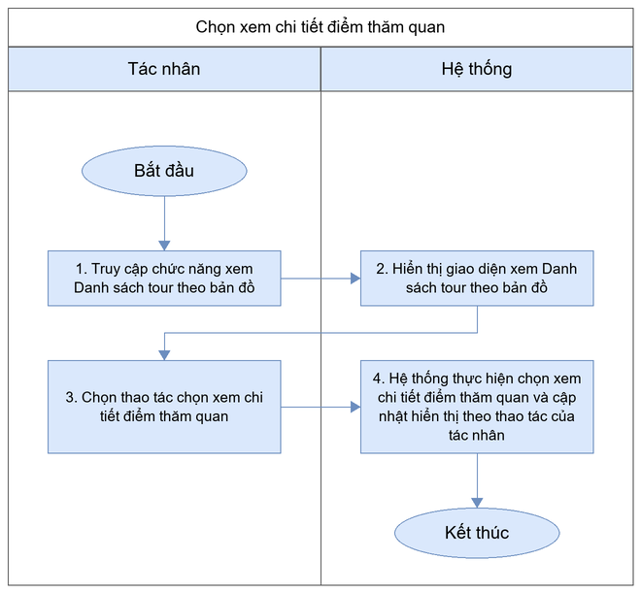
Mô tả dòng sự kiện chính (Basic flow)
Hành động của tác nhân | Phản ứng của hệ thống | Dữ liệu liên quan (C/R/U/D)
1. Truy cập chức năng xem Danh sách tour theo bản đồ | 2. Hiển thị giao diện xem Danh sách tour theo bản đồ | R
3. Chọn thao tác chọn xem chi tiết điểm thăm quan | 4. Hệ thống thực hiện chọn xem chi tiết điểm thăm quan và cập nhật hiển thị theo thao tác của tác nhân | R
Mô tả dòng sự kiện phụ (Alternative flow)
N/A

Chọn xem thông tin chung của điểm thăm quan
Thông tin chung chức năng
Tên chức năng | Chọn xem thông tin chung của điểm thăm quan
Mô tả | Người dùng có thể chọn xem thông tin chung của điểm thăm quan trong chức năng xem Danh sách tour theo bản đồ.
Tác nhân | Người dùng
Điều kiện trước | Người dùng đã truy cập vào hệ thống.
Điều kiện sau | Hệ thống đáp ứng đúng thao tác chọn xem thông tin chung của điểm thăm quan của tác nhân.
Ngoại lệ | Trường hợp mất kết nối tới hệ thống, hiển thị thông báo lỗi kết nối và yêu cầu thử lại.
Các yêu cầu đặc biệt | N/A
Biểu đồ luồng xử lý chức năng
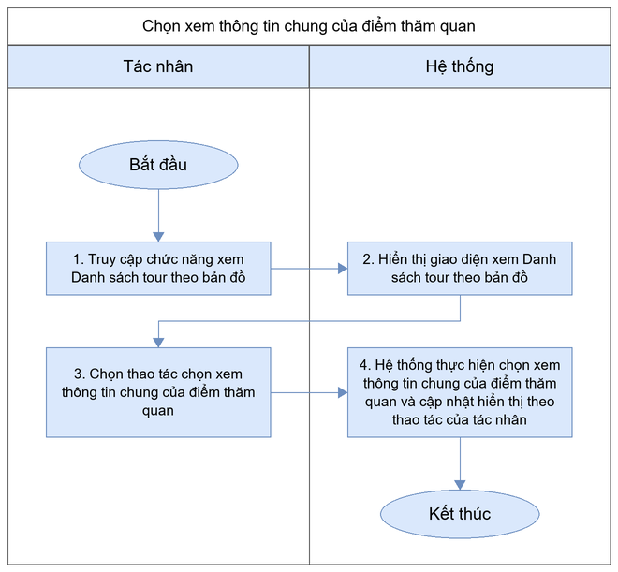
Mô tả dòng sự kiện chính (Basic flow)
Hành động của tác nhân | Phản ứng của hệ thống | Dữ liệu liên quan (C/R/U/D)
1. Truy cập chức năng xem Danh sách tour theo bản đồ | 2. Hiển thị giao diện xem Danh sách tour theo bản đồ | R
3. Chọn thao tác chọn xem thông tin chung của điểm thăm quan | 4. Hệ thống thực hiện chọn xem thông tin chung của điểm thăm quan và cập nhật hiển thị theo thao tác của tác nhân | R
Mô tả dòng sự kiện phụ (Alternative flow)
N/A

Tính năng tiện ích

Tìm kiếm điểm thăm quan
Thông tin chung chức năng
Tên chức năng | Tìm kiếm điểm thăm quan
Mô tả | Người dùng có thể tìm kiếm điểm thăm quan trong chức năng tính năng tiện ích.
Tác nhân | Người dùng
Điều kiện trước | Người dùng đã truy cập vào hệ thống.
Điều kiện sau | Hệ thống hiển thị kết quả tìm kiếm điểm thăm quan.
Ngoại lệ | N/A
Các yêu cầu đặc biệt | N/A
Biểu đồ luồng xử lý chức năng
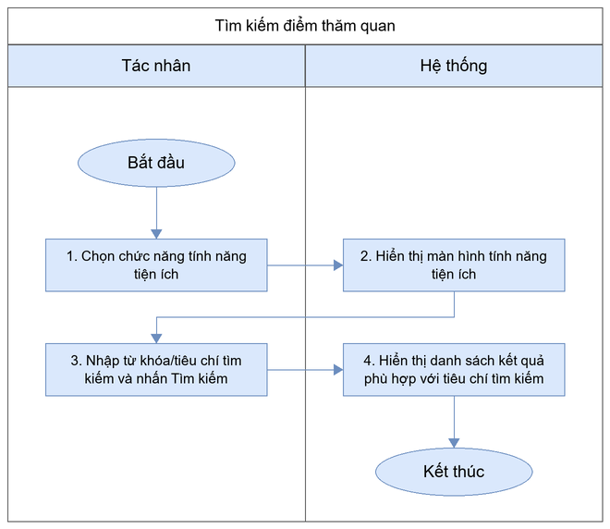
Mô tả dòng sự kiện chính (Basic flow)
Hành động của tác nhân | Phản ứng của hệ thống | Dữ liệu liên quan (C/R/U/D)
1. Chọn chức năng tính năng tiện ích | 2. Hiển thị màn hình tính năng tiện ích | R
3. Nhập từ khóa/tiêu chí tìm kiếm và nhấn Tìm kiếm | 4. Hiển thị danh sách kết quả phù hợp với tiêu chí tìm kiếm | R
Mô tả dòng sự kiện phụ (Alternative flow)
Hành động của tác nhân | Phản ứng của hệ thống | Dữ liệu liên quan (C/R/U/D)
Nhập từ khóa không có kết quả phù hợp | Hiển thị thông báo không tìm thấy kết quả | N/A

Quay trở về trang chủ
Thông tin chung chức năng
Tên chức năng | Quay trở về trang chủ
Mô tả | Người dùng có thể quay trở về trang chủ trong chức năng tính năng tiện ích.
Tác nhân | Người dùng
Điều kiện trước | Người dùng đã truy cập vào hệ thống.
Điều kiện sau | Hệ thống đáp ứng đúng thao tác quay trở về trang chủ của tác nhân.
Ngoại lệ | Trường hợp mất kết nối tới hệ thống, hiển thị thông báo lỗi kết nối và yêu cầu thử lại.
Các yêu cầu đặc biệt | N/A
Biểu đồ luồng xử lý chức năng
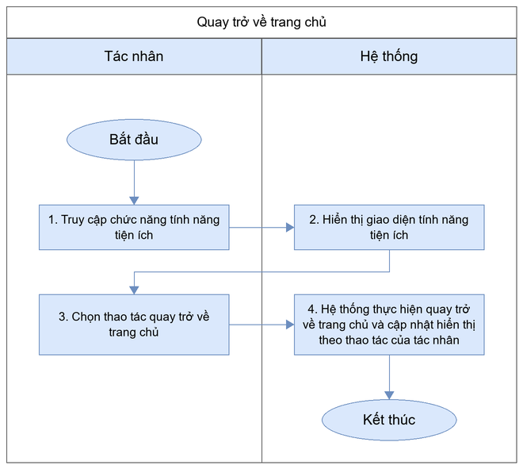
Mô tả dòng sự kiện chính (Basic flow)
Hành động của tác nhân | Phản ứng của hệ thống | Dữ liệu liên quan (C/R/U/D)
1. Truy cập chức năng tính năng tiện ích | 2. Hiển thị giao diện tính năng tiện ích | R
3. Chọn thao tác quay trở về trang chủ | 4. Hệ thống thực hiện quay trở về trang chủ và cập nhật hiển thị theo thao tác của tác nhân | R
Mô tả dòng sự kiện phụ (Alternative flow)
N/A

Xem bản đồ
Thông tin chung chức năng
Tên chức năng | Xem bản đồ
Mô tả | Người dùng có thể xem bản đồ trong chức năng tính năng tiện ích.
Tác nhân | Người dùng
Điều kiện trước | Người dùng đã truy cập vào hệ thống.
Điều kiện sau | Hệ thống đáp ứng đúng thao tác xem bản đồ của tác nhân.
Ngoại lệ | Trường hợp mất kết nối tới hệ thống, hiển thị thông báo lỗi kết nối và yêu cầu thử lại.
Các yêu cầu đặc biệt | N/A
Biểu đồ luồng xử lý chức năng
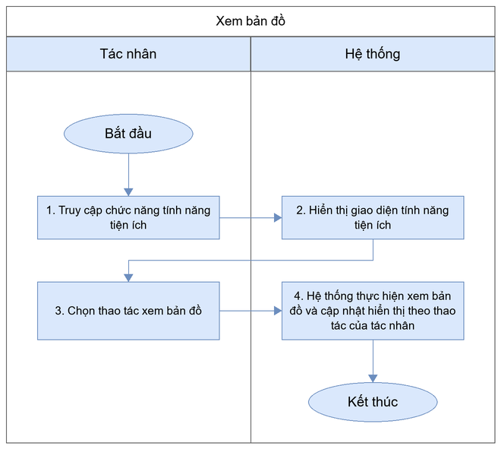
Mô tả dòng sự kiện chính (Basic flow)
Hành động của tác nhân | Phản ứng của hệ thống | Dữ liệu liên quan (C/R/U/D)
1. Truy cập chức năng tính năng tiện ích | 2. Hiển thị giao diện tính năng tiện ích | R
3. Chọn thao tác xem bản đồ | 4. Hệ thống thực hiện xem bản đồ và cập nhật hiển thị theo thao tác của tác nhân | R
Mô tả dòng sự kiện phụ (Alternative flow)
N/A

Xem chế độ VR
Thông tin chung chức năng
Tên chức năng | Xem chế độ VR
Mô tả | Người dùng có thể xem chế độ VR trong chức năng tính năng tiện ích.
Tác nhân | Người dùng
Điều kiện trước | Người dùng đã truy cập vào hệ thống.
Điều kiện sau | Hệ thống đáp ứng đúng thao tác xem chế độ VR của tác nhân.
Ngoại lệ | Trường hợp mất kết nối tới hệ thống, hiển thị thông báo lỗi kết nối và yêu cầu thử lại.
Các yêu cầu đặc biệt | N/A
Biểu đồ luồng xử lý chức năng
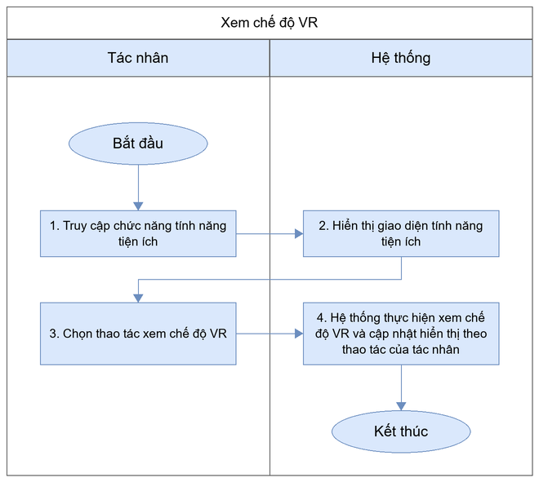
Mô tả dòng sự kiện chính (Basic flow)
Hành động của tác nhân | Phản ứng của hệ thống | Dữ liệu liên quan (C/R/U/D)
1. Truy cập chức năng tính năng tiện ích | 2. Hiển thị giao diện tính năng tiện ích | R
3. Chọn thao tác xem chế độ VR | 4. Hệ thống thực hiện xem chế độ VR và cập nhật hiển thị theo thao tác của tác nhân | R
Mô tả dòng sự kiện phụ (Alternative flow)
N/A

Chia sẻ thông tin lên mạng xã hội (facebook, twitter)
Thông tin chung chức năng
Tên chức năng | Chia sẻ thông tin lên mạng xã hội (facebook, twitter)
Mô tả | Người dùng có thể chia sẻ thông tin lên mạng xã hội (facebook, twitter) trong chức năng tính năng tiện ích.
Tác nhân | Người dùng
Điều kiện trước | Người dùng đã truy cập vào hệ thống.
Điều kiện sau | Hệ thống đáp ứng đúng thao tác chia sẻ thông tin lên mạng xã hội (facebook, twitter) của tác nhân.
Ngoại lệ | Trường hợp mất kết nối tới hệ thống, hiển thị thông báo lỗi kết nối và yêu cầu thử lại.
Các yêu cầu đặc biệt | N/A
Biểu đồ luồng xử lý chức năng
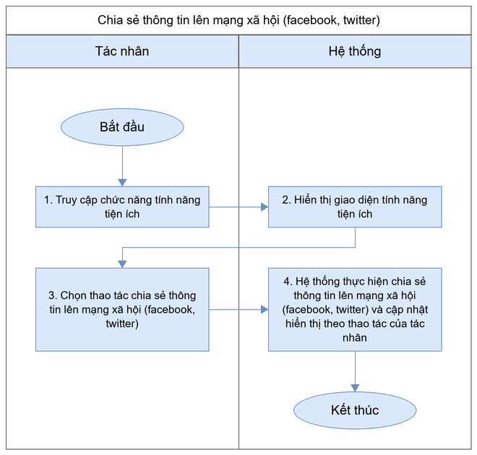
Mô tả dòng sự kiện chính (Basic flow)
Hành động của tác nhân | Phản ứng của hệ thống | Dữ liệu liên quan (C/R/U/D)
1. Truy cập chức năng tính năng tiện ích | 2. Hiển thị giao diện tính năng tiện ích | R
3. Chọn thao tác chia sẻ thông tin lên mạng xã hội (facebook, twitter) | 4. Hệ thống thực hiện chia sẻ thông tin lên mạng xã hội (facebook, twitter) và cập nhật hiển thị theo thao tác của tác nhân | R
Mô tả dòng sự kiện phụ (Alternative flow)
N/A

Xem chế độ toàn màn hình
Thông tin chung chức năng
Tên chức năng | Xem chế độ toàn màn hình
Mô tả | Người dùng có thể xem chế độ toàn màn hình trong chức năng tính năng tiện ích.
Tác nhân | Người dùng
Điều kiện trước | Người dùng đã truy cập vào hệ thống.
Điều kiện sau | Hệ thống đáp ứng đúng thao tác xem chế độ toàn màn hình của tác nhân.
Ngoại lệ | Trường hợp mất kết nối tới hệ thống, hiển thị thông báo lỗi kết nối và yêu cầu thử lại.
Các yêu cầu đặc biệt | N/A
Biểu đồ luồng xử lý chức năng
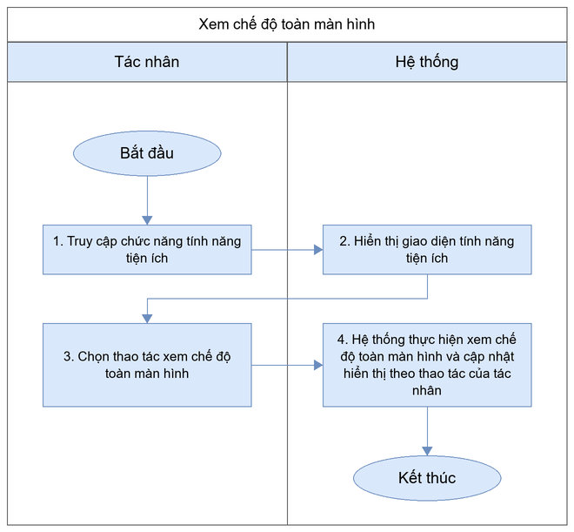
Mô tả dòng sự kiện chính (Basic flow)
Hành động của tác nhân | Phản ứng của hệ thống | Dữ liệu liên quan (C/R/U/D)
1. Truy cập chức năng tính năng tiện ích | 2. Hiển thị giao diện tính năng tiện ích | R
3. Chọn thao tác xem chế độ toàn màn hình | 4. Hệ thống thực hiện xem chế độ toàn màn hình và cập nhật hiển thị theo thao tác của tác nhân | R
Mô tả dòng sự kiện phụ (Alternative flow)
N/A

Bật/tắt hiệu ứng âm thanh
Thông tin chung chức năng
Tên chức năng | Bật/tắt hiệu ứng âm thanh
Mô tả | Người dùng có thể bật/tắt hiệu ứng âm thanh trong chức năng tính năng tiện ích.
Tác nhân | Người dùng
Điều kiện trước | Người dùng đã truy cập vào hệ thống.
Điều kiện sau | Trường hợp thành công: Bật/tắt hiệu ứng âm thanh thành công, trạng thái được cập nhật.  Trường hợp thất bại: trạng thái không thay đổi, hệ thống hiển thị thông báo lỗi.
Ngoại lệ | N/A
Các yêu cầu đặc biệt | N/A
Biểu đồ luồng xử lý chức năng
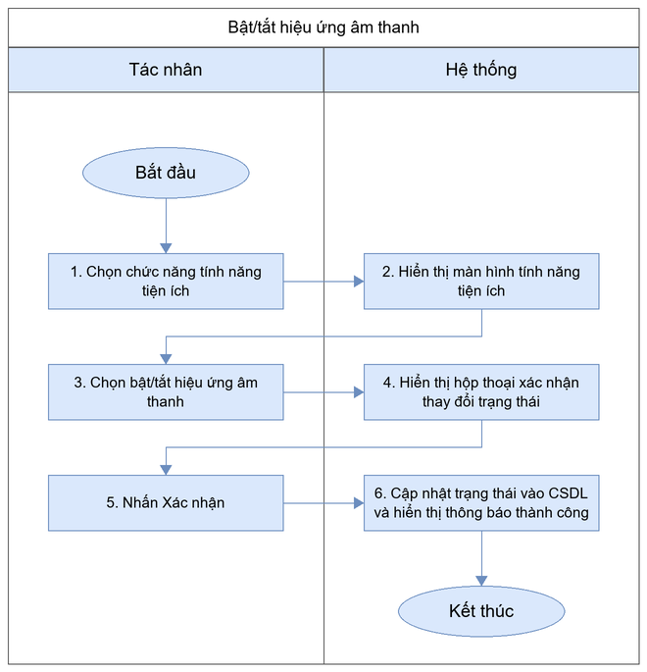
Mô tả dòng sự kiện chính (Basic flow)
Hành động của tác nhân | Phản ứng của hệ thống | Dữ liệu liên quan (C/R/U/D)
1. Chọn chức năng tính năng tiện ích | 2. Hiển thị màn hình tính năng tiện ích | R
3. Chọn bật/tắt hiệu ứng âm thanh | 4. Hiển thị hộp thoại xác nhận thay đổi trạng thái | R
5. Nhấn Xác nhận | 6. Cập nhật trạng thái vào CSDL và hiển thị thông báo thành công | U
Mô tả dòng sự kiện phụ (Alternative flow)
Hành động của tác nhân | Phản ứng của hệ thống | Dữ liệu liên quan (C/R/U/D)
Nhấn Hủy tại hộp thoại xác nhận | Đóng hộp thoại xác nhận và không thay đổi dữ liệu | N/A

Lựa chọn theme hiển thị sáng/tối
Thông tin chung chức năng
Tên chức năng | Lựa chọn theme hiển thị sáng/tối
Mô tả | Người dùng có thể lựa chọn theme hiển thị sáng/tối trong chức năng tính năng tiện ích.
Tác nhân | Người dùng
Điều kiện trước | Người dùng đã truy cập vào hệ thống.
Điều kiện sau | Hệ thống đáp ứng đúng thao tác lựa chọn theme hiển thị sáng/tối của tác nhân.
Ngoại lệ | Trường hợp mất kết nối tới hệ thống, hiển thị thông báo lỗi kết nối và yêu cầu thử lại.
Các yêu cầu đặc biệt | N/A
Biểu đồ luồng xử lý chức năng
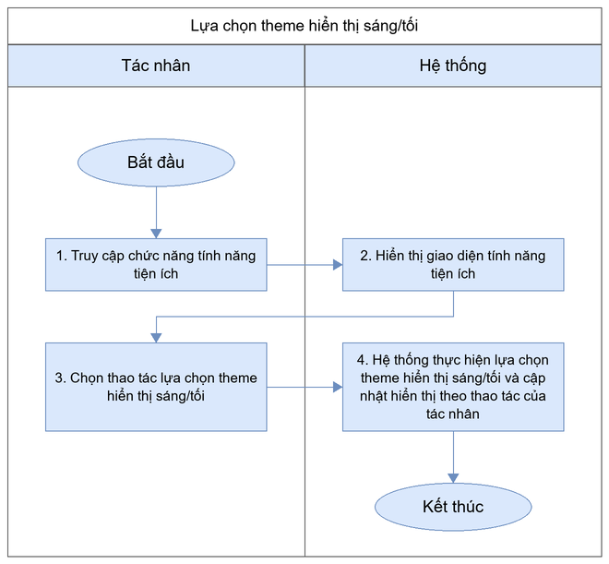
Mô tả dòng sự kiện chính (Basic flow)
Hành động của tác nhân | Phản ứng của hệ thống | Dữ liệu liên quan (C/R/U/D)
1. Truy cập chức năng tính năng tiện ích | 2. Hiển thị giao diện tính năng tiện ích | R
3. Chọn thao tác lựa chọn theme hiển thị sáng/tối | 4. Hệ thống thực hiện lựa chọn theme hiển thị sáng/tối và cập nhật hiển thị theo thao tác của tác nhân | R
Mô tả dòng sự kiện phụ (Alternative flow)
N/A

Xem thông tin Điểm cảnh thăm quan

Xem chi tiết thông tin Điểm cảnh thăm quan
Thông tin chung chức năng
Tên chức năng | Xem chi tiết thông tin Điểm cảnh thăm quan
Mô tả | Người dùng có thể xem chi tiết thông tin Điểm cảnh thăm quan trong chức năng xem thông tin Điểm cảnh thăm quan.
Tác nhân | Người dùng
Điều kiện trước | Người dùng đã truy cập vào hệ thống.
Điều kiện sau | Hệ thống hiển thị thông tin chi tiết thông tin Điểm cảnh thăm quan.
Ngoại lệ | N/A
Các yêu cầu đặc biệt | N/A
Biểu đồ luồng xử lý chức năng
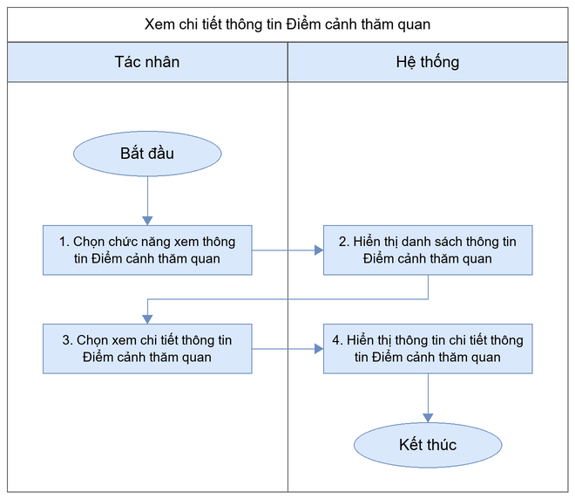
Mô tả dòng sự kiện chính (Basic flow)
Hành động của tác nhân | Phản ứng của hệ thống | Dữ liệu liên quan (C/R/U/D)
1. Chọn chức năng xem thông tin Điểm cảnh thăm quan | 2. Hiển thị danh sách thông tin Điểm cảnh thăm quan | R
3. Chọn xem chi tiết thông tin Điểm cảnh thăm quan | 4. Hiển thị thông tin chi tiết thông tin Điểm cảnh thăm quan | R
Mô tả dòng sự kiện phụ (Alternative flow)
N/A

Xem hình ảnh 2D Điểm cảnh thăm quan
Thông tin chung chức năng
Tên chức năng | Xem hình ảnh 2D Điểm cảnh thăm quan
Mô tả | Người dùng có thể xem hình ảnh 2D Điểm cảnh thăm quan trong chức năng xem thông tin Điểm cảnh thăm quan.
Tác nhân | Người dùng
Điều kiện trước | Người dùng đã truy cập vào hệ thống.
Điều kiện sau | Hệ thống đáp ứng đúng thao tác xem hình ảnh 2D Điểm cảnh thăm quan của tác nhân.
Ngoại lệ | Trường hợp mất kết nối tới hệ thống, hiển thị thông báo lỗi kết nối và yêu cầu thử lại.
Các yêu cầu đặc biệt | N/A
Biểu đồ luồng xử lý chức năng
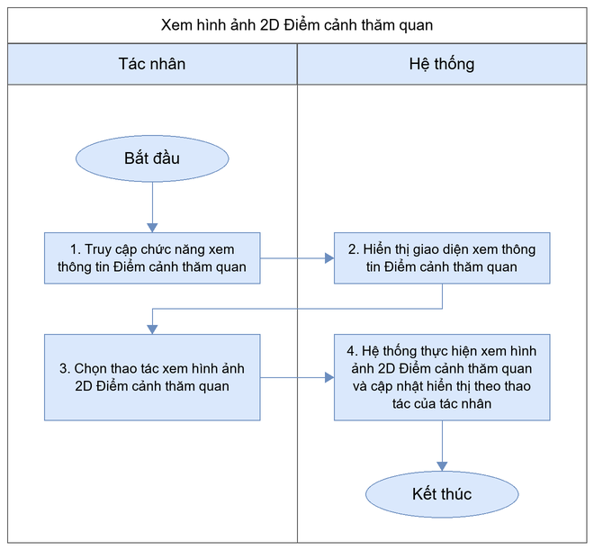
Mô tả dòng sự kiện chính (Basic flow)
Hành động của tác nhân | Phản ứng của hệ thống | Dữ liệu liên quan (C/R/U/D)
1. Truy cập chức năng xem thông tin Điểm cảnh thăm quan | 2. Hiển thị giao diện xem thông tin Điểm cảnh thăm quan | R
3. Chọn thao tác xem hình ảnh 2D Điểm cảnh thăm quan | 4. Hệ thống thực hiện xem hình ảnh 2D Điểm cảnh thăm quan và cập nhật hiển thị theo thao tác của tác nhân | R
Mô tả dòng sự kiện phụ (Alternative flow)
N/A

Xem video giới thiệu Điểm cảnh thăm quan
Thông tin chung chức năng
Tên chức năng | Xem video giới thiệu Điểm cảnh thăm quan
Mô tả | Người dùng có thể xem video giới thiệu Điểm cảnh thăm quan trong chức năng xem thông tin Điểm cảnh thăm quan.
Tác nhân | Người dùng
Điều kiện trước | Người dùng đã truy cập vào hệ thống.
Điều kiện sau | Hệ thống đáp ứng đúng thao tác xem video giới thiệu Điểm cảnh thăm quan của tác nhân.
Ngoại lệ | Trường hợp mất kết nối tới hệ thống, hiển thị thông báo lỗi kết nối và yêu cầu thử lại.
Các yêu cầu đặc biệt | N/A
Biểu đồ luồng xử lý chức năng
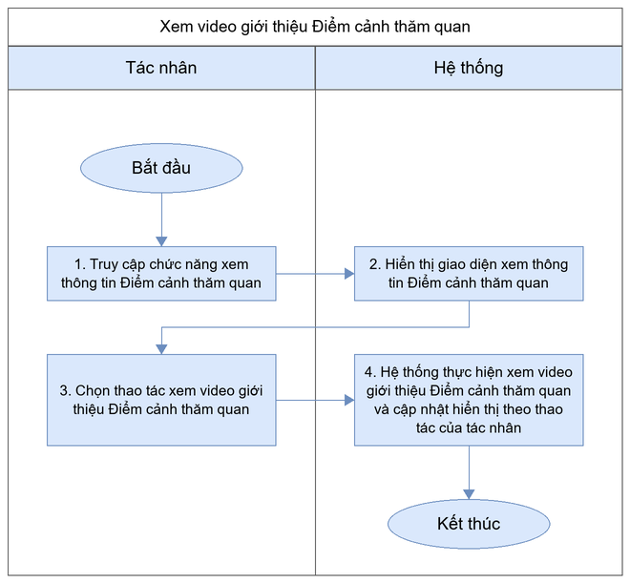
Mô tả dòng sự kiện chính (Basic flow)
Hành động của tác nhân | Phản ứng của hệ thống | Dữ liệu liên quan (C/R/U/D)
1. Truy cập chức năng xem thông tin Điểm cảnh thăm quan | 2. Hiển thị giao diện xem thông tin Điểm cảnh thăm quan | R
3. Chọn thao tác xem video giới thiệu Điểm cảnh thăm quan | 4. Hệ thống thực hiện xem video giới thiệu Điểm cảnh thăm quan và cập nhật hiển thị theo thao tác của tác nhân | R
Mô tả dòng sự kiện phụ (Alternative flow)
N/A

Nghe audio giới thiệu Điểm cảnh thăm quan
Thông tin chung chức năng
Tên chức năng | Nghe audio giới thiệu Điểm cảnh thăm quan
Mô tả | Người dùng có thể nghe audio giới thiệu Điểm cảnh thăm quan trong chức năng xem thông tin Điểm cảnh thăm quan.
Tác nhân | Người dùng
Điều kiện trước | Người dùng đã truy cập vào hệ thống.
Điều kiện sau | Hệ thống đáp ứng đúng thao tác nghe audio giới thiệu Điểm cảnh thăm quan của tác nhân.
Ngoại lệ | Trường hợp mất kết nối tới hệ thống, hiển thị thông báo lỗi kết nối và yêu cầu thử lại.
Các yêu cầu đặc biệt | N/A
Biểu đồ luồng xử lý chức năng
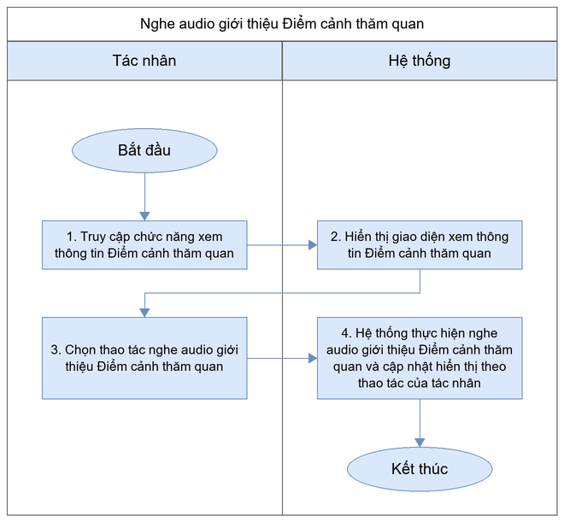
Mô tả dòng sự kiện chính (Basic flow)
Hành động của tác nhân | Phản ứng của hệ thống | Dữ liệu liên quan (C/R/U/D)
1. Truy cập chức năng xem thông tin Điểm cảnh thăm quan | 2. Hiển thị giao diện xem thông tin Điểm cảnh thăm quan | R
3. Chọn thao tác nghe audio giới thiệu Điểm cảnh thăm quan | 4. Hệ thống thực hiện nghe audio giới thiệu Điểm cảnh thăm quan và cập nhật hiển thị theo thao tác của tác nhân | R
Mô tả dòng sự kiện phụ (Alternative flow)
N/A

Xem hình ảnh 360 Điểm cảnh thăm quan
Thông tin chung chức năng
Tên chức năng | Xem hình ảnh 360 Điểm cảnh thăm quan
Mô tả | Người dùng có thể xem hình ảnh 360 Điểm cảnh thăm quan trong chức năng xem thông tin Điểm cảnh thăm quan.
Tác nhân | Người dùng
Điều kiện trước | Người dùng đã truy cập vào hệ thống.
Điều kiện sau | Hệ thống đáp ứng đúng thao tác xem hình ảnh 360 Điểm cảnh thăm quan của tác nhân.
Ngoại lệ | Trường hợp mất kết nối tới hệ thống, hiển thị thông báo lỗi kết nối và yêu cầu thử lại.
Các yêu cầu đặc biệt | N/A
Biểu đồ luồng xử lý chức năng
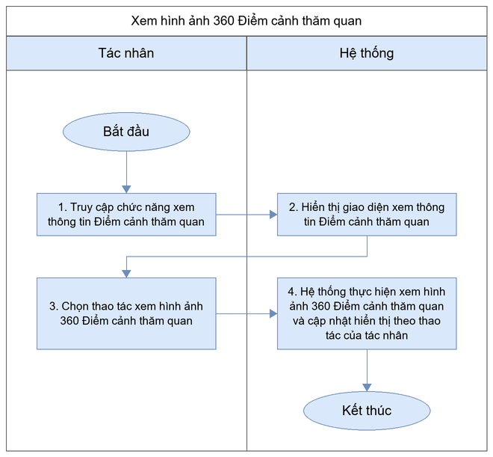
Mô tả dòng sự kiện chính (Basic flow)
Hành động của tác nhân | Phản ứng của hệ thống | Dữ liệu liên quan (C/R/U/D)
1. Truy cập chức năng xem thông tin Điểm cảnh thăm quan | 2. Hiển thị giao diện xem thông tin Điểm cảnh thăm quan | R
3. Chọn thao tác xem hình ảnh 360 Điểm cảnh thăm quan | 4. Hệ thống thực hiện xem hình ảnh 360 Điểm cảnh thăm quan và cập nhật hiển thị theo thao tác của tác nhân | R
Mô tả dòng sự kiện phụ (Alternative flow)
N/A

Tắt/thoát xem chi tiết Điểm cảnh thăm quan
Thông tin chung chức năng
Tên chức năng | Tắt/thoát xem chi tiết Điểm cảnh thăm quan
Mô tả | Người dùng có thể tắt/thoát xem chi tiết Điểm cảnh thăm quan trong chức năng xem thông tin Điểm cảnh thăm quan.
Tác nhân | Người dùng
Điều kiện trước | Người dùng đã truy cập vào hệ thống.
Điều kiện sau | Hệ thống đáp ứng đúng thao tác tắt/thoát xem chi tiết Điểm cảnh thăm quan của tác nhân.
Ngoại lệ | Trường hợp mất kết nối tới hệ thống, hiển thị thông báo lỗi kết nối và yêu cầu thử lại.
Các yêu cầu đặc biệt | N/A
Biểu đồ luồng xử lý chức năng
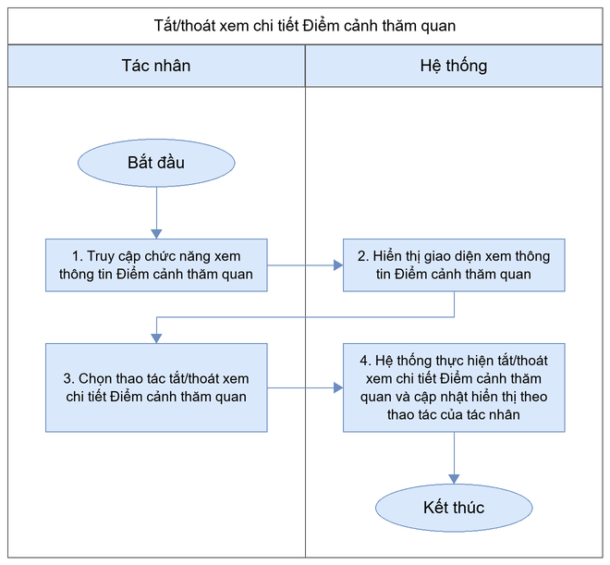
Mô tả dòng sự kiện chính (Basic flow)
Hành động của tác nhân | Phản ứng của hệ thống | Dữ liệu liên quan (C/R/U/D)
1. Truy cập chức năng xem thông tin Điểm cảnh thăm quan | 2. Hiển thị giao diện xem thông tin Điểm cảnh thăm quan | R
3. Chọn thao tác tắt/thoát xem chi tiết Điểm cảnh thăm quan | 4. Hệ thống thực hiện tắt/thoát xem chi tiết Điểm cảnh thăm quan và cập nhật hiển thị theo thao tác của tác nhân | R
Mô tả dòng sự kiện phụ (Alternative flow)
N/A

Xem video Điểm cảnh thăm quan

Bật/tạm dừng xem video giới thiệu Điểm cảnh thăm quan
Thông tin chung chức năng
Tên chức năng | Bật/tạm dừng xem video giới thiệu Điểm cảnh thăm quan
Mô tả | Người dùng có thể bật/tạm dừng xem video giới thiệu Điểm cảnh thăm quan trong chức năng xem video Điểm cảnh thăm quan.
Tác nhân | Người dùng
Điều kiện trước | Người dùng đã truy cập vào hệ thống.
Điều kiện sau | Hệ thống đáp ứng đúng thao tác bật/tạm dừng xem video giới thiệu Điểm cảnh thăm quan của tác nhân.
Ngoại lệ | Trường hợp mất kết nối tới hệ thống, hiển thị thông báo lỗi kết nối và yêu cầu thử lại.
Các yêu cầu đặc biệt | N/A
Biểu đồ luồng xử lý chức năng
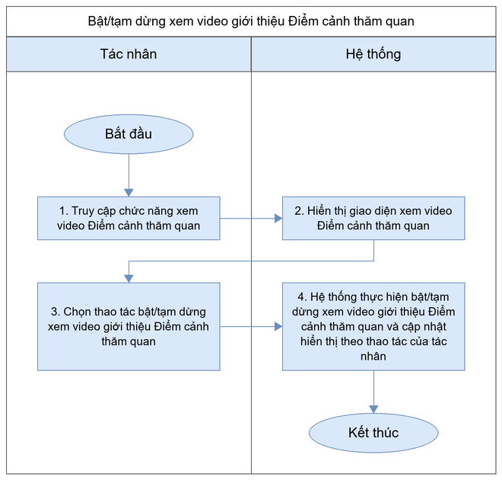
Mô tả dòng sự kiện chính (Basic flow)
Hành động của tác nhân | Phản ứng của hệ thống | Dữ liệu liên quan (C/R/U/D)
1. Truy cập chức năng xem video Điểm cảnh thăm quan | 2. Hiển thị giao diện xem video Điểm cảnh thăm quan | R
3. Chọn thao tác bật/tạm dừng xem video giới thiệu Điểm cảnh thăm quan | 4. Hệ thống thực hiện bật/tạm dừng xem video giới thiệu Điểm cảnh thăm quan và cập nhật hiển thị theo thao tác của tác nhân | R
Mô tả dòng sự kiện phụ (Alternative flow)
N/A

Tua tiến/lùi video giới thiệu Điểm cảnh thăm quan
Thông tin chung chức năng
Tên chức năng | Tua tiến/lùi video giới thiệu Điểm cảnh thăm quan
Mô tả | Người dùng có thể tua tiến/lùi video giới thiệu Điểm cảnh thăm quan trong chức năng xem video Điểm cảnh thăm quan.
Tác nhân | Người dùng
Điều kiện trước | Người dùng đã truy cập vào hệ thống.
Điều kiện sau | Hệ thống đáp ứng đúng thao tác tua tiến/lùi video giới thiệu Điểm cảnh thăm quan của tác nhân.
Ngoại lệ | Trường hợp mất kết nối tới hệ thống, hiển thị thông báo lỗi kết nối và yêu cầu thử lại.
Các yêu cầu đặc biệt | N/A
Biểu đồ luồng xử lý chức năng
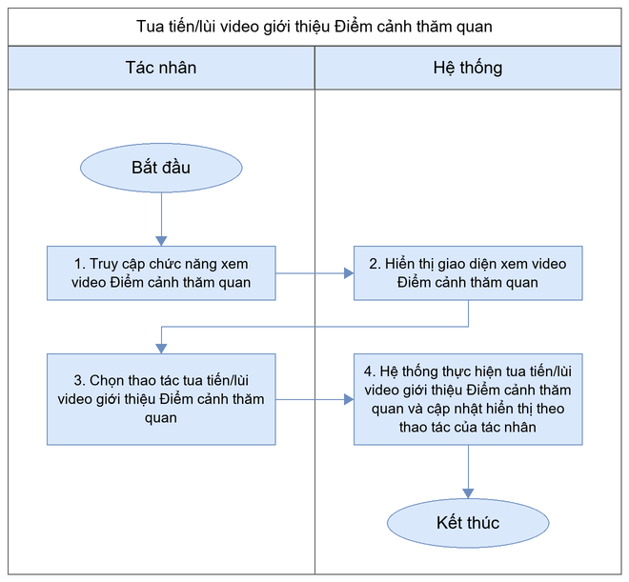
Mô tả dòng sự kiện chính (Basic flow)
Hành động của tác nhân | Phản ứng của hệ thống | Dữ liệu liên quan (C/R/U/D)
1. Truy cập chức năng xem video Điểm cảnh thăm quan | 2. Hiển thị giao diện xem video Điểm cảnh thăm quan | R
3. Chọn thao tác tua tiến/lùi video giới thiệu Điểm cảnh thăm quan | 4. Hệ thống thực hiện tua tiến/lùi video giới thiệu Điểm cảnh thăm quan và cập nhật hiển thị theo thao tác của tác nhân | R
Mô tả dòng sự kiện phụ (Alternative flow)
N/A

Điều chỉnh âm thanh video
Thông tin chung chức năng
Tên chức năng | Điều chỉnh âm thanh video
Mô tả | Người dùng có thể điều chỉnh âm thanh video trong chức năng xem video Điểm cảnh thăm quan.
Tác nhân | Người dùng
Điều kiện trước | Người dùng đã truy cập vào hệ thống.
Điều kiện sau | Hệ thống đáp ứng đúng thao tác điều chỉnh âm thanh video của tác nhân.
Ngoại lệ | Trường hợp mất kết nối tới hệ thống, hiển thị thông báo lỗi kết nối và yêu cầu thử lại.
Các yêu cầu đặc biệt | N/A
Biểu đồ luồng xử lý chức năng
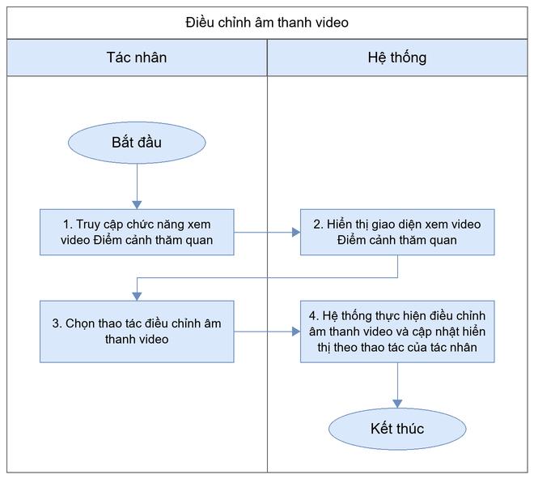
Mô tả dòng sự kiện chính (Basic flow)
Hành động của tác nhân | Phản ứng của hệ thống | Dữ liệu liên quan (C/R/U/D)
1. Truy cập chức năng xem video Điểm cảnh thăm quan | 2. Hiển thị giao diện xem video Điểm cảnh thăm quan | R
3. Chọn thao tác điều chỉnh âm thanh video | 4. Hệ thống thực hiện điều chỉnh âm thanh video và cập nhật hiển thị theo thao tác của tác nhân | R
Mô tả dòng sự kiện phụ (Alternative flow)
N/A

Bật/tắt chế độ xem toàn màn hình
Thông tin chung chức năng
Tên chức năng | Bật/tắt chế độ xem toàn màn hình
Mô tả | Người dùng có thể bật/tắt chế độ xem toàn màn hình trong chức năng xem video Điểm cảnh thăm quan.
Tác nhân | Người dùng
Điều kiện trước | Người dùng đã truy cập vào hệ thống.
Điều kiện sau | Trường hợp thành công: Bật/tắt chế độ xem toàn màn hình thành công, trạng thái được cập nhật.  Trường hợp thất bại: trạng thái không thay đổi, hệ thống hiển thị thông báo lỗi.
Ngoại lệ | N/A
Các yêu cầu đặc biệt | N/A
Biểu đồ luồng xử lý chức năng
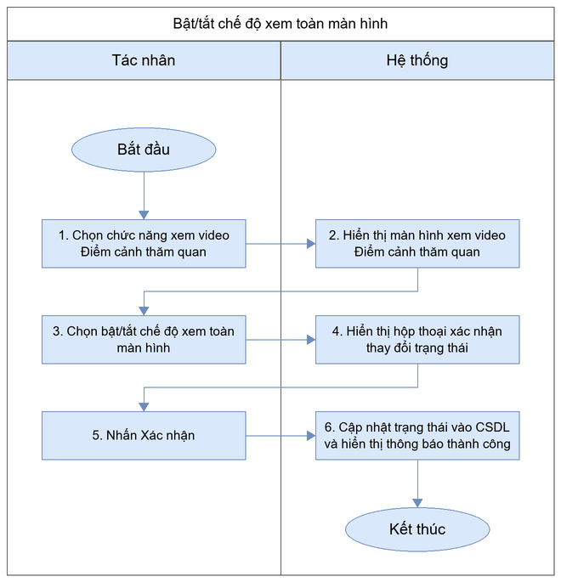
Mô tả dòng sự kiện chính (Basic flow)
Hành động của tác nhân | Phản ứng của hệ thống | Dữ liệu liên quan (C/R/U/D)
1. Chọn chức năng xem video Điểm cảnh thăm quan | 2. Hiển thị màn hình xem video Điểm cảnh thăm quan | R
3. Chọn bật/tắt chế độ xem toàn màn hình | 4. Hiển thị hộp thoại xác nhận thay đổi trạng thái | R
5. Nhấn Xác nhận | 6. Cập nhật trạng thái vào CSDL và hiển thị thông báo thành công | U
Mô tả dòng sự kiện phụ (Alternative flow)
Hành động của tác nhân | Phản ứng của hệ thống | Dữ liệu liên quan (C/R/U/D)
Nhấn Hủy tại hộp thoại xác nhận | Đóng hộp thoại xác nhận và không thay đổi dữ liệu | N/A

Điều chỉnh tốc độ phát video
Thông tin chung chức năng
Tên chức năng | Điều chỉnh tốc độ phát video
Mô tả | Người dùng có thể điều chỉnh tốc độ phát video trong chức năng xem video Điểm cảnh thăm quan.
Tác nhân | Người dùng
Điều kiện trước | Người dùng đã truy cập vào hệ thống.
Điều kiện sau | Hệ thống đáp ứng đúng thao tác điều chỉnh tốc độ phát video của tác nhân.
Ngoại lệ | Trường hợp mất kết nối tới hệ thống, hiển thị thông báo lỗi kết nối và yêu cầu thử lại.
Các yêu cầu đặc biệt | N/A
Biểu đồ luồng xử lý chức năng
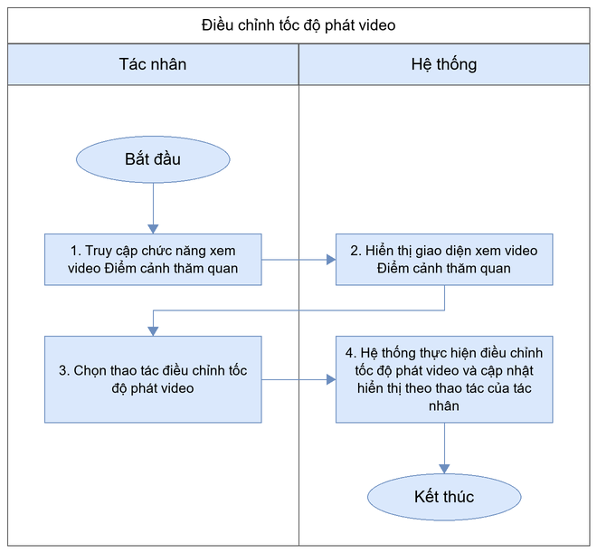
Mô tả dòng sự kiện chính (Basic flow)
Hành động của tác nhân | Phản ứng của hệ thống | Dữ liệu liên quan (C/R/U/D)
1. Truy cập chức năng xem video Điểm cảnh thăm quan | 2. Hiển thị giao diện xem video Điểm cảnh thăm quan | R
3. Chọn thao tác điều chỉnh tốc độ phát video | 4. Hệ thống thực hiện điều chỉnh tốc độ phát video và cập nhật hiển thị theo thao tác của tác nhân | R
Mô tả dòng sự kiện phụ (Alternative flow)
N/A

Tải xuống video
Thông tin chung chức năng
Tên chức năng | Tải xuống video
Mô tả | Người dùng có thể tải xuống video trong chức năng xem video Điểm cảnh thăm quan.
Tác nhân | Người dùng
Điều kiện trước | Người dùng đã truy cập vào hệ thống.
Điều kiện sau | Tệp được tải xuống thiết bị của tác nhân thành công.
Ngoại lệ | Trường hợp mất kết nối tới hệ thống, hiển thị thông báo lỗi kết nối và yêu cầu thử lại.
Các yêu cầu đặc biệt | N/A
Biểu đồ luồng xử lý chức năng
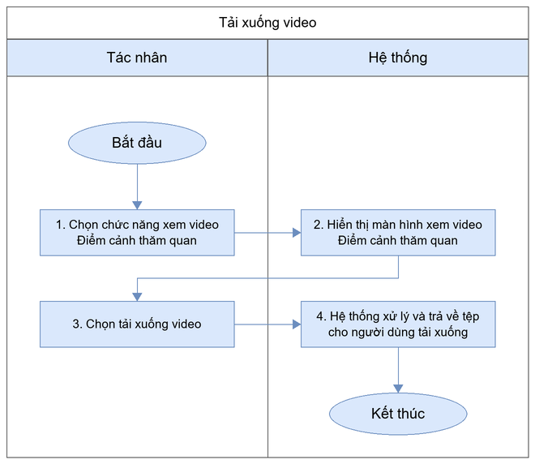
Mô tả dòng sự kiện chính (Basic flow)
Hành động của tác nhân | Phản ứng của hệ thống | Dữ liệu liên quan (C/R/U/D)
1. Chọn chức năng xem video Điểm cảnh thăm quan | 2. Hiển thị màn hình xem video Điểm cảnh thăm quan | R
3. Chọn tải xuống video | 4. Hệ thống xử lý và trả về tệp cho người dùng tải xuống | R
Mô tả dòng sự kiện phụ (Alternative flow)
Hành động của tác nhân | Phản ứng của hệ thống | Dữ liệu liên quan (C/R/U/D)
Mất kết nối trong quá trình tải | Hiển thị thông báo lỗi tải xuống, cho phép thử lại | N/A

Nghe audio Điểm cảnh thăm quan

Bật/tạm dừng nghe audio giới thiệu Điểm cảnh thăm quan
Thông tin chung chức năng
Tên chức năng | Bật/tạm dừng nghe audio giới thiệu Điểm cảnh thăm quan
Mô tả | Người dùng có thể bật/tạm dừng nghe audio giới thiệu Điểm cảnh thăm quan trong chức năng nghe audio Điểm cảnh thăm quan.
Tác nhân | Người dùng
Điều kiện trước | Người dùng đã truy cập vào hệ thống.
Điều kiện sau | Hệ thống đáp ứng đúng thao tác bật/tạm dừng nghe audio giới thiệu Điểm cảnh thăm quan của tác nhân.
Ngoại lệ | Trường hợp mất kết nối tới hệ thống, hiển thị thông báo lỗi kết nối và yêu cầu thử lại.
Các yêu cầu đặc biệt | N/A
Biểu đồ luồng xử lý chức năng
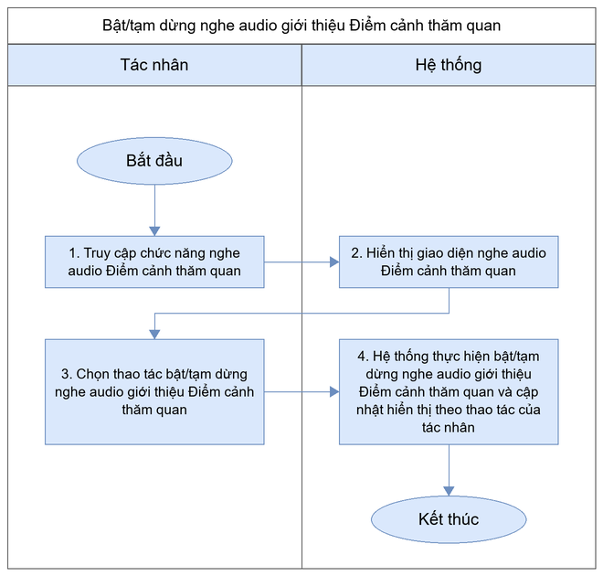
Mô tả dòng sự kiện chính (Basic flow)
Hành động của tác nhân | Phản ứng của hệ thống | Dữ liệu liên quan (C/R/U/D)
1. Truy cập chức năng nghe audio Điểm cảnh thăm quan | 2. Hiển thị giao diện nghe audio Điểm cảnh thăm quan | R
3. Chọn thao tác bật/tạm dừng nghe audio giới thiệu Điểm cảnh thăm quan | 4. Hệ thống thực hiện bật/tạm dừng nghe audio giới thiệu Điểm cảnh thăm quan và cập nhật hiển thị theo thao tác của tác nhân | R
Mô tả dòng sự kiện phụ (Alternative flow)
N/A

Tua tiến/lùi audio giới thiệu Điểm cảnh thăm quan
Thông tin chung chức năng
Tên chức năng | Tua tiến/lùi audio giới thiệu Điểm cảnh thăm quan
Mô tả | Người dùng có thể tua tiến/lùi audio giới thiệu Điểm cảnh thăm quan trong chức năng nghe audio Điểm cảnh thăm quan.
Tác nhân | Người dùng
Điều kiện trước | Người dùng đã truy cập vào hệ thống.
Điều kiện sau | Hệ thống đáp ứng đúng thao tác tua tiến/lùi audio giới thiệu Điểm cảnh thăm quan của tác nhân.
Ngoại lệ | Trường hợp mất kết nối tới hệ thống, hiển thị thông báo lỗi kết nối và yêu cầu thử lại.
Các yêu cầu đặc biệt | N/A
Biểu đồ luồng xử lý chức năng
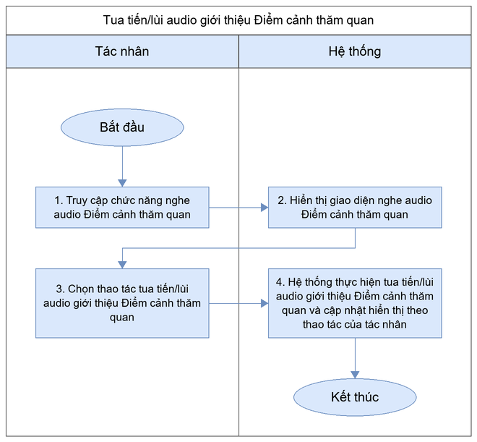
Mô tả dòng sự kiện chính (Basic flow)
Hành động của tác nhân | Phản ứng của hệ thống | Dữ liệu liên quan (C/R/U/D)
1. Truy cập chức năng nghe audio Điểm cảnh thăm quan | 2. Hiển thị giao diện nghe audio Điểm cảnh thăm quan | R
3. Chọn thao tác tua tiến/lùi audio giới thiệu Điểm cảnh thăm quan | 4. Hệ thống thực hiện tua tiến/lùi audio giới thiệu Điểm cảnh thăm quan và cập nhật hiển thị theo thao tác của tác nhân | R
Mô tả dòng sự kiện phụ (Alternative flow)
N/A

Điều chỉnh âm thanh audio
Thông tin chung chức năng
Tên chức năng | Điều chỉnh âm thanh audio
Mô tả | Người dùng có thể điều chỉnh âm thanh audio trong chức năng nghe audio Điểm cảnh thăm quan.
Tác nhân | Người dùng
Điều kiện trước | Người dùng đã truy cập vào hệ thống.
Điều kiện sau | Hệ thống đáp ứng đúng thao tác điều chỉnh âm thanh audio của tác nhân.
Ngoại lệ | Trường hợp mất kết nối tới hệ thống, hiển thị thông báo lỗi kết nối và yêu cầu thử lại.
Các yêu cầu đặc biệt | N/A
Biểu đồ luồng xử lý chức năng
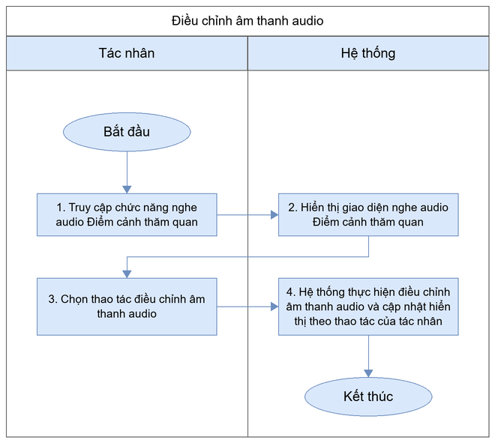
Mô tả dòng sự kiện chính (Basic flow)
Hành động của tác nhân | Phản ứng của hệ thống | Dữ liệu liên quan (C/R/U/D)
1. Truy cập chức năng nghe audio Điểm cảnh thăm quan | 2. Hiển thị giao diện nghe audio Điểm cảnh thăm quan | R
3. Chọn thao tác điều chỉnh âm thanh audio | 4. Hệ thống thực hiện điều chỉnh âm thanh audio và cập nhật hiển thị theo thao tác của tác nhân | R
Mô tả dòng sự kiện phụ (Alternative flow)
N/A

Điều chỉnh tốc độ phát audio
Thông tin chung chức năng
Tên chức năng | Điều chỉnh tốc độ phát audio
Mô tả | Người dùng có thể điều chỉnh tốc độ phát audio trong chức năng nghe audio Điểm cảnh thăm quan.
Tác nhân | Người dùng
Điều kiện trước | Người dùng đã truy cập vào hệ thống.
Điều kiện sau | Hệ thống đáp ứng đúng thao tác điều chỉnh tốc độ phát audio của tác nhân.
Ngoại lệ | Trường hợp mất kết nối tới hệ thống, hiển thị thông báo lỗi kết nối và yêu cầu thử lại.
Các yêu cầu đặc biệt | N/A
Biểu đồ luồng xử lý chức năng
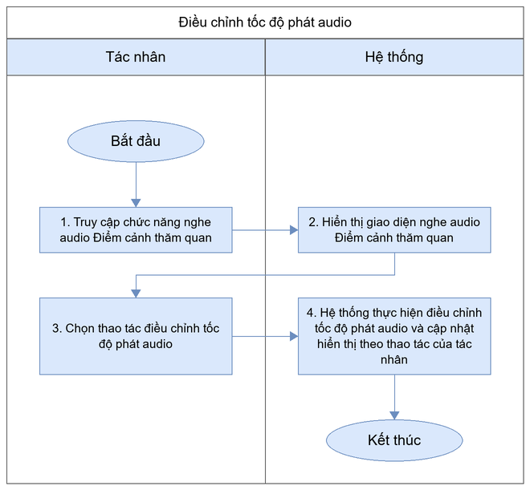
Mô tả dòng sự kiện chính (Basic flow)
Hành động của tác nhân | Phản ứng của hệ thống | Dữ liệu liên quan (C/R/U/D)
1. Truy cập chức năng nghe audio Điểm cảnh thăm quan | 2. Hiển thị giao diện nghe audio Điểm cảnh thăm quan | R
3. Chọn thao tác điều chỉnh tốc độ phát audio | 4. Hệ thống thực hiện điều chỉnh tốc độ phát audio và cập nhật hiển thị theo thao tác của tác nhân | R
Mô tả dòng sự kiện phụ (Alternative flow)
N/A

Tải xuống audio
Thông tin chung chức năng
Tên chức năng | Tải xuống audio
Mô tả | Người dùng có thể tải xuống audio trong chức năng nghe audio Điểm cảnh thăm quan.
Tác nhân | Người dùng
Điều kiện trước | Người dùng đã truy cập vào hệ thống.
Điều kiện sau | Tệp được tải xuống thiết bị của tác nhân thành công.
Ngoại lệ | Trường hợp mất kết nối tới hệ thống, hiển thị thông báo lỗi kết nối và yêu cầu thử lại.
Các yêu cầu đặc biệt | N/A
Biểu đồ luồng xử lý chức năng
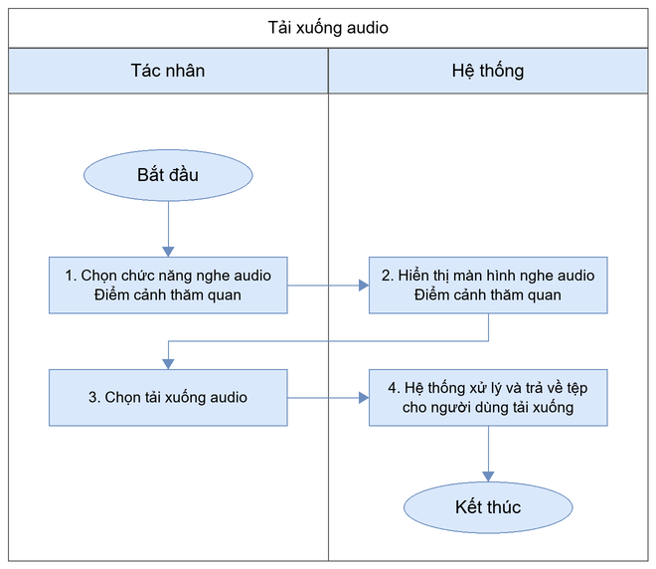
Mô tả dòng sự kiện chính (Basic flow)
Hành động của tác nhân | Phản ứng của hệ thống | Dữ liệu liên quan (C/R/U/D)
1. Chọn chức năng nghe audio Điểm cảnh thăm quan | 2. Hiển thị màn hình nghe audio Điểm cảnh thăm quan | R
3. Chọn tải xuống audio | 4. Hệ thống xử lý và trả về tệp cho người dùng tải xuống | R
Mô tả dòng sự kiện phụ (Alternative flow)
Hành động của tác nhân | Phản ứng của hệ thống | Dữ liệu liên quan (C/R/U/D)
Mất kết nối trong quá trình tải | Hiển thị thông báo lỗi tải xuống, cho phép thử lại | N/A

Tương tác 3D Điểm cảnh thăm quan

Phóng/to thu nhỏ Điểm cảnh thăm quan
Thông tin chung chức năng
Tên chức năng | Phóng/to thu nhỏ Điểm cảnh thăm quan
Mô tả | Người dùng có thể phóng/to thu nhỏ Điểm cảnh thăm quan trong chức năng tương tác 3D Điểm cảnh thăm quan.
Tác nhân | Người dùng
Điều kiện trước | Người dùng đã truy cập vào hệ thống.
Điều kiện sau | Hệ thống đáp ứng đúng thao tác phóng/to thu nhỏ Điểm cảnh thăm quan của tác nhân.
Ngoại lệ | Trường hợp mất kết nối tới hệ thống, hiển thị thông báo lỗi kết nối và yêu cầu thử lại.
Các yêu cầu đặc biệt | N/A
Biểu đồ luồng xử lý chức năng
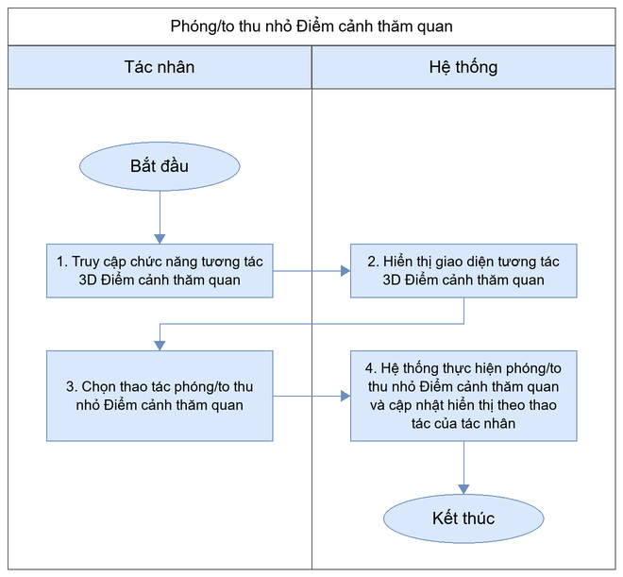
Mô tả dòng sự kiện chính (Basic flow)
Hành động của tác nhân | Phản ứng của hệ thống | Dữ liệu liên quan (C/R/U/D)
1. Truy cập chức năng tương tác 3D Điểm cảnh thăm quan | 2. Hiển thị giao diện tương tác 3D Điểm cảnh thăm quan | R
3. Chọn thao tác phóng/to thu nhỏ Điểm cảnh thăm quan | 4. Hệ thống thực hiện phóng/to thu nhỏ Điểm cảnh thăm quan và cập nhật hiển thị theo thao tác của tác nhân | R
Mô tả dòng sự kiện phụ (Alternative flow)
N/A

Xoay 360 Điểm cảnh thăm quan
Thông tin chung chức năng
Tên chức năng | Xoay 360 Điểm cảnh thăm quan
Mô tả | Người dùng có thể xoay 360 Điểm cảnh thăm quan trong chức năng tương tác 3D Điểm cảnh thăm quan.
Tác nhân | Người dùng
Điều kiện trước | Người dùng đã truy cập vào hệ thống.
Điều kiện sau | Hệ thống đáp ứng đúng thao tác xoay 360 Điểm cảnh thăm quan của tác nhân.
Ngoại lệ | Trường hợp mất kết nối tới hệ thống, hiển thị thông báo lỗi kết nối và yêu cầu thử lại.
Các yêu cầu đặc biệt | N/A
Biểu đồ luồng xử lý chức năng
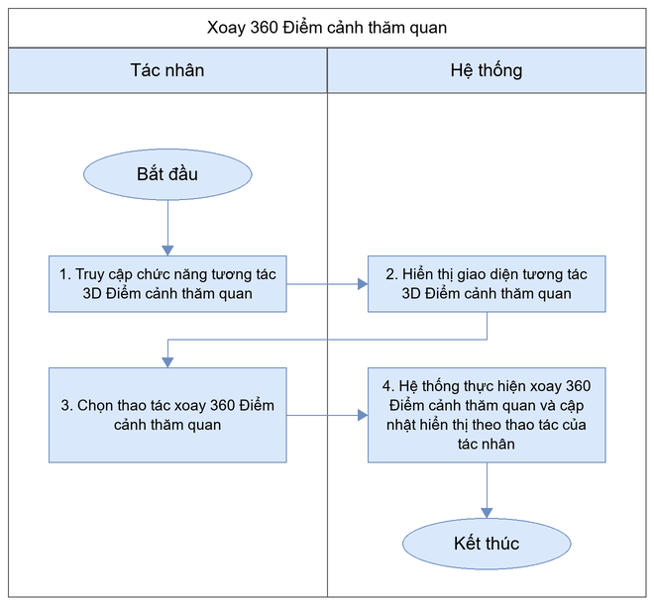
Mô tả dòng sự kiện chính (Basic flow)
Hành động của tác nhân | Phản ứng của hệ thống | Dữ liệu liên quan (C/R/U/D)
1. Truy cập chức năng tương tác 3D Điểm cảnh thăm quan | 2. Hiển thị giao diện tương tác 3D Điểm cảnh thăm quan | R
3. Chọn thao tác xoay 360 Điểm cảnh thăm quan | 4. Hệ thống thực hiện xoay 360 Điểm cảnh thăm quan và cập nhật hiển thị theo thao tác của tác nhân | R
Mô tả dòng sự kiện phụ (Alternative flow)
N/A

BÁO CÁO, THỐNG KÊ
Phân hệ báo cáo, thống kê cung cấp các báo cáo phục vụ công tác quản trị hệ thống, quản lý nội dung và đo lường hiệu quả khai thác, phù hợp với yêu cầu về công cụ thống kê, báo cáo, phân tích lưu lượng truy cập nêu tại Phần 6 của Báo cáo và tương ứng với danh mục báo cáo trong dự toán chi tiết (Bảng 1.1.6 – Thiết kế báo cáo/biểu mẫu). Toàn bộ báo cáo cho phép lọc theo tiêu chí và kết xuất ra tệp Excel/PDF.

Báo cáo quản trị hệ thống

Báo cáo thống kê tài khoản người dùng theo vai trò
Thông tin chung chức năng
Tên chức năng | Báo cáo thống kê tài khoản người dùng theo vai trò
Mô tả | Quản trị hệ thống xem, thống kê số lượng và danh sách tài khoản người dùng được phân theo từng vai trò (nhóm quyền) trên hệ thống; hỗ trợ theo dõi, rà soát công tác phân quyền và quản lý người dùng.
Tác nhân | Quản trị hệ thống (QTHT)
Điều kiện trước | Tác nhân đã đăng nhập thành công vào hệ thống và được phân quyền xem báo cáo.
Điều kiện sau | Hệ thống hiển thị đúng kết quả báo cáo theo tiêu chí đã chọn; cho phép kết xuất báo cáo ra tệp (Excel/PDF) khi có yêu cầu.
Ngoại lệ | Trường hợp không có dữ liệu phù hợp tiêu chí, hệ thống hiển thị thông báo “Không có dữ liệu”; trường hợp mất kết nối, hiển thị thông báo lỗi và yêu cầu thử lại.
Các yêu cầu đặc biệt | N/A
Mô tả dòng sự kiện chính (Basic flow)
Hành động của tác nhân | Phản ứng của hệ thống | Dữ liệu liên quan (C/R/U/D)
1. Chọn chức năng “Báo cáo thống kê tài khoản người dùng theo vai trò” | 2. Hiển thị giao diện báo cáo cùng các tiêu chí lọc (vai trò, trạng thái tài khoản) | R
3. Thiết lập tiêu chí lọc và nhấn “Xem báo cáo” | 4. Hệ thống truy vấn, tổng hợp dữ liệu và hiển thị kết quả dưới dạng bảng, biểu đồ | R
5. Nhấn “Kết xuất” và chọn định dạng (Excel/PDF) | 6. Hệ thống kết xuất báo cáo ra tệp và cho phép tải xuống | R
Mô tả dòng sự kiện phụ (Alternative flow)
Hành động của tác nhân | Phản ứng của hệ thống | Dữ liệu liên quan (C/R/U/D)
Không có dữ liệu phù hợp tiêu chí lọc | Hiển thị thông báo “Không có dữ liệu” | N/A
Mất kết nối tới hệ thống | Hiển thị thông báo lỗi kết nối và yêu cầu thử lại | N/A

Báo cáo nhật ký đăng nhập, truy cập hệ thống
Thông tin chung chức năng
Tên chức năng | Báo cáo nhật ký đăng nhập, truy cập hệ thống
Mô tả | Quản trị hệ thống tra cứu, kết xuất nhật ký đăng nhập và truy cập của người dùng (thời gian, tài khoản, địa chỉ IP, thao tác thực hiện), phục vụ công tác giám sát và bảo đảm an toàn thông tin.
Tác nhân | Quản trị hệ thống (QTHT)
Điều kiện trước | Tác nhân đã đăng nhập thành công vào hệ thống và được phân quyền xem báo cáo.
Điều kiện sau | Hệ thống hiển thị đúng kết quả báo cáo theo tiêu chí đã chọn; cho phép kết xuất báo cáo ra tệp (Excel/PDF) khi có yêu cầu.
Ngoại lệ | Trường hợp không có dữ liệu phù hợp tiêu chí, hệ thống hiển thị thông báo “Không có dữ liệu”; trường hợp mất kết nối, hiển thị thông báo lỗi và yêu cầu thử lại.
Các yêu cầu đặc biệt | N/A
Mô tả dòng sự kiện chính (Basic flow)
Hành động của tác nhân | Phản ứng của hệ thống | Dữ liệu liên quan (C/R/U/D)
1. Chọn chức năng “Báo cáo nhật ký đăng nhập, truy cập hệ thống” | 2. Hiển thị giao diện báo cáo cùng các tiêu chí lọc (khoảng thời gian, tài khoản, loại thao tác) | R
3. Thiết lập tiêu chí lọc và nhấn “Xem báo cáo” | 4. Hệ thống truy vấn, tổng hợp dữ liệu và hiển thị kết quả dưới dạng bảng, biểu đồ | R
5. Nhấn “Kết xuất” và chọn định dạng (Excel/PDF) | 6. Hệ thống kết xuất báo cáo ra tệp và cho phép tải xuống | R
Mô tả dòng sự kiện phụ (Alternative flow)
Hành động của tác nhân | Phản ứng của hệ thống | Dữ liệu liên quan (C/R/U/D)
Không có dữ liệu phù hợp tiêu chí lọc | Hiển thị thông báo “Không có dữ liệu” | N/A
Mất kết nối tới hệ thống | Hiển thị thông báo lỗi kết nối và yêu cầu thử lại | N/A

Báo cáo nội dung

Báo cáo danh sách điểm tham quan theo danh mục
Thông tin chung chức năng
Tên chức năng | Báo cáo danh sách điểm tham quan theo danh mục
Mô tả | Người dùng có thẩm quyền xem, kết xuất danh sách điểm tham quan được nhóm theo từng danh mục điểm tham quan, phục vụ công tác quản lý và rà soát nội dung.
Tác nhân | Quản trị hệ thống, cán bộ quản lý nội dung
Điều kiện trước | Tác nhân đã đăng nhập thành công vào hệ thống và được phân quyền xem báo cáo.
Điều kiện sau | Hệ thống hiển thị đúng kết quả báo cáo theo tiêu chí đã chọn; cho phép kết xuất báo cáo ra tệp (Excel/PDF) khi có yêu cầu.
Ngoại lệ | Trường hợp không có dữ liệu phù hợp tiêu chí, hệ thống hiển thị thông báo “Không có dữ liệu”; trường hợp mất kết nối, hiển thị thông báo lỗi và yêu cầu thử lại.
Các yêu cầu đặc biệt | N/A
Mô tả dòng sự kiện chính (Basic flow)
Hành động của tác nhân | Phản ứng của hệ thống | Dữ liệu liên quan (C/R/U/D)
1. Chọn chức năng “Báo cáo danh sách điểm tham quan theo danh mục” | 2. Hiển thị giao diện báo cáo cùng các tiêu chí lọc (danh mục điểm tham quan) | R
3. Thiết lập tiêu chí lọc và nhấn “Xem báo cáo” | 4. Hệ thống truy vấn, tổng hợp dữ liệu và hiển thị kết quả dưới dạng bảng, biểu đồ | R
5. Nhấn “Kết xuất” và chọn định dạng (Excel/PDF) | 6. Hệ thống kết xuất báo cáo ra tệp và cho phép tải xuống | R
Mô tả dòng sự kiện phụ (Alternative flow)
Hành động của tác nhân | Phản ứng của hệ thống | Dữ liệu liên quan (C/R/U/D)
Không có dữ liệu phù hợp tiêu chí lọc | Hiển thị thông báo “Không có dữ liệu” | N/A
Mất kết nối tới hệ thống | Hiển thị thông báo lỗi kết nối và yêu cầu thử lại | N/A

Báo cáo thống kê điểm tham quan theo trạng thái hiển thị
Thông tin chung chức năng
Tên chức năng | Báo cáo thống kê điểm tham quan theo trạng thái hiển thị
Mô tả | Thống kê số lượng điểm tham quan theo trạng thái hiển thị (đang hiển thị/đang ẩn) trên website, hỗ trợ kiểm soát nội dung được công bố.
Tác nhân | Quản trị hệ thống, cán bộ quản lý nội dung
Điều kiện trước | Tác nhân đã đăng nhập thành công vào hệ thống và được phân quyền xem báo cáo.
Điều kiện sau | Hệ thống hiển thị đúng kết quả báo cáo theo tiêu chí đã chọn; cho phép kết xuất báo cáo ra tệp (Excel/PDF) khi có yêu cầu.
Ngoại lệ | Trường hợp không có dữ liệu phù hợp tiêu chí, hệ thống hiển thị thông báo “Không có dữ liệu”; trường hợp mất kết nối, hiển thị thông báo lỗi và yêu cầu thử lại.
Các yêu cầu đặc biệt | N/A
Mô tả dòng sự kiện chính (Basic flow)
Hành động của tác nhân | Phản ứng của hệ thống | Dữ liệu liên quan (C/R/U/D)
1. Chọn chức năng “Báo cáo thống kê điểm tham quan theo trạng thái hiển thị” | 2. Hiển thị giao diện báo cáo cùng các tiêu chí lọc (trạng thái hiển thị, danh mục) | R
3. Thiết lập tiêu chí lọc và nhấn “Xem báo cáo” | 4. Hệ thống truy vấn, tổng hợp dữ liệu và hiển thị kết quả dưới dạng bảng, biểu đồ | R
5. Nhấn “Kết xuất” và chọn định dạng (Excel/PDF) | 6. Hệ thống kết xuất báo cáo ra tệp và cho phép tải xuống | R
Mô tả dòng sự kiện phụ (Alternative flow)
Hành động của tác nhân | Phản ứng của hệ thống | Dữ liệu liên quan (C/R/U/D)
Không có dữ liệu phù hợp tiêu chí lọc | Hiển thị thông báo “Không có dữ liệu” | N/A
Mất kết nối tới hệ thống | Hiển thị thông báo lỗi kết nối và yêu cầu thử lại | N/A

Báo cáo thống kê khối lượng nội dung media (ảnh 2D/360, audio, video)
Thông tin chung chức năng
Tên chức năng | Báo cáo thống kê khối lượng nội dung media (ảnh 2D/360, audio, video)
Mô tả | Thống kê khối lượng nội dung đa phương tiện đã được số hóa, cập nhật trên hệ thống theo từng loại (ảnh 2D, ảnh 360, audio, video), phục vụ đánh giá kết quả số hóa.
Tác nhân | Quản trị hệ thống, cán bộ quản lý nội dung
Điều kiện trước | Tác nhân đã đăng nhập thành công vào hệ thống và được phân quyền xem báo cáo.
Điều kiện sau | Hệ thống hiển thị đúng kết quả báo cáo theo tiêu chí đã chọn; cho phép kết xuất báo cáo ra tệp (Excel/PDF) khi có yêu cầu.
Ngoại lệ | Trường hợp không có dữ liệu phù hợp tiêu chí, hệ thống hiển thị thông báo “Không có dữ liệu”; trường hợp mất kết nối, hiển thị thông báo lỗi và yêu cầu thử lại.
Các yêu cầu đặc biệt | N/A
Mô tả dòng sự kiện chính (Basic flow)
Hành động của tác nhân | Phản ứng của hệ thống | Dữ liệu liên quan (C/R/U/D)
1. Chọn chức năng “Báo cáo thống kê khối lượng nội dung media (ảnh 2D/360, audio, video)” | 2. Hiển thị giao diện báo cáo cùng các tiêu chí lọc (loại media, điểm tham quan, khoảng thời gian) | R
3. Thiết lập tiêu chí lọc và nhấn “Xem báo cáo” | 4. Hệ thống truy vấn, tổng hợp dữ liệu và hiển thị kết quả dưới dạng bảng, biểu đồ | R
5. Nhấn “Kết xuất” và chọn định dạng (Excel/PDF) | 6. Hệ thống kết xuất báo cáo ra tệp và cho phép tải xuống | R
Mô tả dòng sự kiện phụ (Alternative flow)
Hành động của tác nhân | Phản ứng của hệ thống | Dữ liệu liên quan (C/R/U/D)
Không có dữ liệu phù hợp tiêu chí lọc | Hiển thị thông báo “Không có dữ liệu” | N/A
Mất kết nối tới hệ thống | Hiển thị thông báo lỗi kết nối và yêu cầu thử lại | N/A

Báo cáo thống kê tin tức theo loại và thời gian
Thông tin chung chức năng
Tên chức năng | Báo cáo thống kê tin tức theo loại và thời gian
Mô tả | Thống kê số lượng tin, bài viết đã đăng theo loại tin tức và theo khoảng thời gian, phục vụ theo dõi hoạt động truyền thông trên hệ thống.
Tác nhân | Quản trị hệ thống, cán bộ quản lý nội dung
Điều kiện trước | Tác nhân đã đăng nhập thành công vào hệ thống và được phân quyền xem báo cáo.
Điều kiện sau | Hệ thống hiển thị đúng kết quả báo cáo theo tiêu chí đã chọn; cho phép kết xuất báo cáo ra tệp (Excel/PDF) khi có yêu cầu.
Ngoại lệ | Trường hợp không có dữ liệu phù hợp tiêu chí, hệ thống hiển thị thông báo “Không có dữ liệu”; trường hợp mất kết nối, hiển thị thông báo lỗi và yêu cầu thử lại.
Các yêu cầu đặc biệt | N/A
Mô tả dòng sự kiện chính (Basic flow)
Hành động của tác nhân | Phản ứng của hệ thống | Dữ liệu liên quan (C/R/U/D)
1. Chọn chức năng “Báo cáo thống kê tin tức theo loại và thời gian” | 2. Hiển thị giao diện báo cáo cùng các tiêu chí lọc (loại tin tức, khoảng thời gian) | R
3. Thiết lập tiêu chí lọc và nhấn “Xem báo cáo” | 4. Hệ thống truy vấn, tổng hợp dữ liệu và hiển thị kết quả dưới dạng bảng, biểu đồ | R
5. Nhấn “Kết xuất” và chọn định dạng (Excel/PDF) | 6. Hệ thống kết xuất báo cáo ra tệp và cho phép tải xuống | R
Mô tả dòng sự kiện phụ (Alternative flow)
Hành động của tác nhân | Phản ứng của hệ thống | Dữ liệu liên quan (C/R/U/D)
Không có dữ liệu phù hợp tiêu chí lọc | Hiển thị thông báo “Không có dữ liệu” | N/A
Mất kết nối tới hệ thống | Hiển thị thông báo lỗi kết nối và yêu cầu thử lại | N/A

Báo cáo khai thác, truy cập

Báo cáo lượt truy cập website theo thời gian (ngày/tháng/năm)
Thông tin chung chức năng
Tên chức năng | Báo cáo lượt truy cập website theo thời gian (ngày/tháng/năm)
Mô tả | Thống kê tổng số lượt truy cập website theo khoảng thời gian (ngày/tháng/năm) dưới dạng bảng và biểu đồ, phục vụ đo lường hiệu quả khai thác hệ thống.
Tác nhân | Quản trị hệ thống, lãnh đạo đơn vị
Điều kiện trước | Tác nhân đã đăng nhập thành công vào hệ thống và được phân quyền xem báo cáo.
Điều kiện sau | Hệ thống hiển thị đúng kết quả báo cáo theo tiêu chí đã chọn; cho phép kết xuất báo cáo ra tệp (Excel/PDF) khi có yêu cầu.
Ngoại lệ | Trường hợp không có dữ liệu phù hợp tiêu chí, hệ thống hiển thị thông báo “Không có dữ liệu”; trường hợp mất kết nối, hiển thị thông báo lỗi và yêu cầu thử lại.
Các yêu cầu đặc biệt | N/A
Mô tả dòng sự kiện chính (Basic flow)
Hành động của tác nhân | Phản ứng của hệ thống | Dữ liệu liên quan (C/R/U/D)
1. Chọn chức năng “Báo cáo lượt truy cập website theo thời gian (ngày/tháng/năm)” | 2. Hiển thị giao diện báo cáo cùng các tiêu chí lọc (khoảng thời gian (ngày/tháng/năm)) | R
3. Thiết lập tiêu chí lọc và nhấn “Xem báo cáo” | 4. Hệ thống truy vấn, tổng hợp dữ liệu và hiển thị kết quả dưới dạng bảng, biểu đồ | R
5. Nhấn “Kết xuất” và chọn định dạng (Excel/PDF) | 6. Hệ thống kết xuất báo cáo ra tệp và cho phép tải xuống | R
Mô tả dòng sự kiện phụ (Alternative flow)
Hành động của tác nhân | Phản ứng của hệ thống | Dữ liệu liên quan (C/R/U/D)
Không có dữ liệu phù hợp tiêu chí lọc | Hiển thị thông báo “Không có dữ liệu” | N/A
Mất kết nối tới hệ thống | Hiển thị thông báo lỗi kết nối và yêu cầu thử lại | N/A

Báo cáo lượt xem theo từng điểm tham quan/điểm cảnh
Thông tin chung chức năng
Tên chức năng | Báo cáo lượt xem theo từng điểm tham quan/điểm cảnh
Mô tả | Thống kê số lượt xem của từng điểm tham quan, điểm cảnh; giúp đánh giá mức độ quan tâm của người dùng đối với từng nội dung.
Tác nhân | Quản trị hệ thống, cán bộ quản lý nội dung
Điều kiện trước | Tác nhân đã đăng nhập thành công vào hệ thống và được phân quyền xem báo cáo.
Điều kiện sau | Hệ thống hiển thị đúng kết quả báo cáo theo tiêu chí đã chọn; cho phép kết xuất báo cáo ra tệp (Excel/PDF) khi có yêu cầu.
Ngoại lệ | Trường hợp không có dữ liệu phù hợp tiêu chí, hệ thống hiển thị thông báo “Không có dữ liệu”; trường hợp mất kết nối, hiển thị thông báo lỗi và yêu cầu thử lại.
Các yêu cầu đặc biệt | N/A
Mô tả dòng sự kiện chính (Basic flow)
Hành động của tác nhân | Phản ứng của hệ thống | Dữ liệu liên quan (C/R/U/D)
1. Chọn chức năng “Báo cáo lượt xem theo từng điểm tham quan/điểm cảnh” | 2. Hiển thị giao diện báo cáo cùng các tiêu chí lọc (điểm tham quan/điểm cảnh, khoảng thời gian) | R
3. Thiết lập tiêu chí lọc và nhấn “Xem báo cáo” | 4. Hệ thống truy vấn, tổng hợp dữ liệu và hiển thị kết quả dưới dạng bảng, biểu đồ | R
5. Nhấn “Kết xuất” và chọn định dạng (Excel/PDF) | 6. Hệ thống kết xuất báo cáo ra tệp và cho phép tải xuống | R
Mô tả dòng sự kiện phụ (Alternative flow)
Hành động của tác nhân | Phản ứng của hệ thống | Dữ liệu liên quan (C/R/U/D)
Không có dữ liệu phù hợp tiêu chí lọc | Hiển thị thông báo “Không có dữ liệu” | N/A
Mất kết nối tới hệ thống | Hiển thị thông báo lỗi kết nối và yêu cầu thử lại | N/A

Báo cáo top điểm tham quan được xem nhiều nhất
Thông tin chung chức năng
Tên chức năng | Báo cáo top điểm tham quan được xem nhiều nhất
Mô tả | Xếp hạng và liệt kê các điểm tham quan có lượt xem cao nhất trong khoảng thời gian được chọn, hỗ trợ định hướng công tác quảng bá.
Tác nhân | Quản trị hệ thống, lãnh đạo đơn vị
Điều kiện trước | Tác nhân đã đăng nhập thành công vào hệ thống và được phân quyền xem báo cáo.
Điều kiện sau | Hệ thống hiển thị đúng kết quả báo cáo theo tiêu chí đã chọn; cho phép kết xuất báo cáo ra tệp (Excel/PDF) khi có yêu cầu.
Ngoại lệ | Trường hợp không có dữ liệu phù hợp tiêu chí, hệ thống hiển thị thông báo “Không có dữ liệu”; trường hợp mất kết nối, hiển thị thông báo lỗi và yêu cầu thử lại.
Các yêu cầu đặc biệt | N/A
Mô tả dòng sự kiện chính (Basic flow)
Hành động của tác nhân | Phản ứng của hệ thống | Dữ liệu liên quan (C/R/U/D)
1. Chọn chức năng “Báo cáo top điểm tham quan được xem nhiều nhất” | 2. Hiển thị giao diện báo cáo cùng các tiêu chí lọc (khoảng thời gian, số lượng xếp hạng (Top N)) | R
3. Thiết lập tiêu chí lọc và nhấn “Xem báo cáo” | 4. Hệ thống truy vấn, tổng hợp dữ liệu và hiển thị kết quả dưới dạng bảng, biểu đồ | R
5. Nhấn “Kết xuất” và chọn định dạng (Excel/PDF) | 6. Hệ thống kết xuất báo cáo ra tệp và cho phép tải xuống | R
Mô tả dòng sự kiện phụ (Alternative flow)
Hành động của tác nhân | Phản ứng của hệ thống | Dữ liệu liên quan (C/R/U/D)
Không có dữ liệu phù hợp tiêu chí lọc | Hiển thị thông báo “Không có dữ liệu” | N/A
Mất kết nối tới hệ thống | Hiển thị thông báo lỗi kết nối và yêu cầu thử lại | N/A

Báo cáo thống kê lượt truy cập theo ngôn ngữ
Thông tin chung chức năng
Tên chức năng | Báo cáo thống kê lượt truy cập theo ngôn ngữ
Mô tả | Thống kê lượt truy cập, sử dụng hệ thống phân theo ngôn ngữ hiển thị, phục vụ đánh giá nhu cầu của khách trong nước và quốc tế.
Tác nhân | Quản trị hệ thống, lãnh đạo đơn vị
Điều kiện trước | Tác nhân đã đăng nhập thành công vào hệ thống và được phân quyền xem báo cáo.
Điều kiện sau | Hệ thống hiển thị đúng kết quả báo cáo theo tiêu chí đã chọn; cho phép kết xuất báo cáo ra tệp (Excel/PDF) khi có yêu cầu.
Ngoại lệ | Trường hợp không có dữ liệu phù hợp tiêu chí, hệ thống hiển thị thông báo “Không có dữ liệu”; trường hợp mất kết nối, hiển thị thông báo lỗi và yêu cầu thử lại.
Các yêu cầu đặc biệt | N/A
Mô tả dòng sự kiện chính (Basic flow)
Hành động của tác nhân | Phản ứng của hệ thống | Dữ liệu liên quan (C/R/U/D)
1. Chọn chức năng “Báo cáo thống kê lượt truy cập theo ngôn ngữ” | 2. Hiển thị giao diện báo cáo cùng các tiêu chí lọc (ngôn ngữ, khoảng thời gian) | R
3. Thiết lập tiêu chí lọc và nhấn “Xem báo cáo” | 4. Hệ thống truy vấn, tổng hợp dữ liệu và hiển thị kết quả dưới dạng bảng, biểu đồ | R
5. Nhấn “Kết xuất” và chọn định dạng (Excel/PDF) | 6. Hệ thống kết xuất báo cáo ra tệp và cho phép tải xuống | R
Mô tả dòng sự kiện phụ (Alternative flow)
Hành động của tác nhân | Phản ứng của hệ thống | Dữ liệu liên quan (C/R/U/D)
Không có dữ liệu phù hợp tiêu chí lọc | Hiển thị thông báo “Không có dữ liệu” | N/A
Mất kết nối tới hệ thống | Hiển thị thông báo lỗi kết nối và yêu cầu thử lại | N/A

Báo cáo thống kê lượt chia sẻ mạng xã hội
Thông tin chung chức năng
Tên chức năng | Báo cáo thống kê lượt chia sẻ mạng xã hội
Mô tả | Thống kê số lượt chia sẻ nội dung của hệ thống lên các mạng xã hội, phục vụ đánh giá mức độ lan tỏa của hoạt động truyền thông số.
Tác nhân | Quản trị hệ thống, lãnh đạo đơn vị
Điều kiện trước | Tác nhân đã đăng nhập thành công vào hệ thống và được phân quyền xem báo cáo.
Điều kiện sau | Hệ thống hiển thị đúng kết quả báo cáo theo tiêu chí đã chọn; cho phép kết xuất báo cáo ra tệp (Excel/PDF) khi có yêu cầu.
Ngoại lệ | Trường hợp không có dữ liệu phù hợp tiêu chí, hệ thống hiển thị thông báo “Không có dữ liệu”; trường hợp mất kết nối, hiển thị thông báo lỗi và yêu cầu thử lại.
Các yêu cầu đặc biệt | N/A
Mô tả dòng sự kiện chính (Basic flow)
Hành động của tác nhân | Phản ứng của hệ thống | Dữ liệu liên quan (C/R/U/D)
1. Chọn chức năng “Báo cáo thống kê lượt chia sẻ mạng xã hội” | 2. Hiển thị giao diện báo cáo cùng các tiêu chí lọc (mạng xã hội, nội dung, khoảng thời gian) | R
3. Thiết lập tiêu chí lọc và nhấn “Xem báo cáo” | 4. Hệ thống truy vấn, tổng hợp dữ liệu và hiển thị kết quả dưới dạng bảng, biểu đồ | R
5. Nhấn “Kết xuất” và chọn định dạng (Excel/PDF) | 6. Hệ thống kết xuất báo cáo ra tệp và cho phép tải xuống | R
Mô tả dòng sự kiện phụ (Alternative flow)
Hành động của tác nhân | Phản ứng của hệ thống | Dữ liệu liên quan (C/R/U/D)
Không có dữ liệu phù hợp tiêu chí lọc | Hiển thị thông báo “Không có dữ liệu” | N/A
Mất kết nối tới hệ thống | Hiển thị thông báo lỗi kết nối và yêu cầu thử lại | N/A

Báo cáo tổng hợp

Báo cáo tổng hợp (dashboard) tình hình khai thác hệ thống
Thông tin chung chức năng
Tên chức năng | Báo cáo tổng hợp (dashboard) tình hình khai thác hệ thống
Mô tả | Tổng hợp trực quan các chỉ số khai thác chủ yếu của hệ thống (lượt truy cập, lượt xem, khối lượng nội dung, top điểm tham quan, lượt chia sẻ...) trên một màn hình dashboard bằng bảng và biểu đồ, hỗ trợ lãnh đạo theo dõi nhanh tình hình vận hành.
Tác nhân | Quản trị hệ thống, lãnh đạo đơn vị
Điều kiện trước | Tác nhân đã đăng nhập thành công vào hệ thống và được phân quyền xem báo cáo.
Điều kiện sau | Hệ thống hiển thị đúng kết quả báo cáo theo tiêu chí đã chọn; cho phép kết xuất báo cáo ra tệp (Excel/PDF) khi có yêu cầu.
Ngoại lệ | Trường hợp không có dữ liệu phù hợp tiêu chí, hệ thống hiển thị thông báo “Không có dữ liệu”; trường hợp mất kết nối, hiển thị thông báo lỗi và yêu cầu thử lại.
Các yêu cầu đặc biệt | N/A
Mô tả dòng sự kiện chính (Basic flow)
Hành động của tác nhân | Phản ứng của hệ thống | Dữ liệu liên quan (C/R/U/D)
1. Chọn chức năng “Báo cáo tổng hợp (dashboard) tình hình khai thác hệ thống” | 2. Hiển thị giao diện báo cáo cùng các tiêu chí lọc (khoảng thời gian) | R
3. Thiết lập tiêu chí lọc và nhấn “Xem báo cáo” | 4. Hệ thống truy vấn, tổng hợp dữ liệu và hiển thị kết quả dưới dạng bảng, biểu đồ | R
5. Nhấn “Kết xuất” và chọn định dạng (Excel/PDF) | 6. Hệ thống kết xuất báo cáo ra tệp và cho phép tải xuống | R
Mô tả dòng sự kiện phụ (Alternative flow)
Hành động của tác nhân | Phản ứng của hệ thống | Dữ liệu liên quan (C/R/U/D)
Không có dữ liệu phù hợp tiêu chí lọc | Hiển thị thông báo “Không có dữ liệu” | N/A
Mất kết nối tới hệ thống | Hiển thị thông báo lỗi kết nối và yêu cầu thử lại | N/A

PHỤ LỤC
DỰ TOÁN CHI TIẾT
(Kèm theo Báo cáo kinh tế - kỹ thuật Dự án “Xây dựng mô hình du lịch cộng đồng gắn với giá trị văn hóa nhà cổ Phú Vinh”)
Phụ lục này là cơ sở lập Bảng dự toán chi tiết tổng mức đầu tư tại Phần 11 của Báo cáo kinh tế - kỹ thuật. Tổng mức đầu tư của dự án: 1.499.197.000 đồng (Một tỷ bốn trăm chín mươi chín triệu một trăm chín mươi bảy nghìn đồng). Đơn vị tính: đồng.
I. TỔNG HỢP TỔNG DỰ TOÁN (TỔNG MỨC ĐẦU TƯ)
TỔNG DỰ TOÁN
 |  |  |  |  |  | Đvt: Đồng
TT | Khoản mục chi phí | Ký hiệu | Cách tính | Chi phí trước thuế | Thuế VAT | Tổng tiền | Chi chú
I | Chi phí thiết bị, phần mềm | Gtb |  | 1.299.196.057 |  | 1.299.196.057
II | Chi phí quản lý dự án |  |  | 23.000.000 | 1.840.000 | 24.840.000 | Thông tư số 39/2026/TT-BKHCN ngày 01/7/2026 và Thông tư số 07/2026/TT-BNV ngày 05/5/2026
III | Chi phí Tư vấn (Gtv) | Gtv |  | 99.000.000 | 7.920.000 | 106.920.000
1 | Tư vấn lập BCKTKT | Gtv1 |  | 52.000.000 | 4.160.000 | 56.160.000 | Hợp đồng đã ký
2 | Tư vấn thẩm tra Báo cáo kinh tế kỹ thuật | Gtv2 |  | 11.000.000 | 880.000 | 11.880.000 | Thông tư số 39/2026/TT-BKHCN ngày 01/7/2026
3 | Lập HSMT và đánh giá HSDT | Gtv3 |  | 21.000.000 | 1.680.000 | 22.680.000 | Thông tư số 39/2026/TT-BKHCN ngày 01/7/2026
4 | Thẩm định HSMT và thẩm định KQLCNT | Gtv4 |  | 15.000.000 | 1.200.000 | 16.200.000 | Thông tư số 39/2026/TT-BKHCN ngày 01/7/2026
IV | Chi phí khác | Gk |  | 66.889.549 | 1.351.164 | 68.240.713
1 | Chi phí kiểm thử phần mềm | Ggs |  | 50.000.000 |  | 50.000.000 | Thông tư số 39/2026/TT-BKHCN ngày 01/7/2026
2 | Thẩm định giá |  |  | 16.889.549 | 1.351.164 | 18.240.713 | Biểu giá thị trường
V | Chi phí dự phòng |  |  | 0 |  | 0
 | TỔNG CHI PHÍ |  |  |  |  | 1.499.196.770
 | Làm tròn |  |  |  |  | 1.499.197.000
Bằng chữ: Một tỷ bốn trăm chín mươi chín triệu một trăm chín mươi bảy nghìn đồng.
II. CHI PHÍ THIẾT BỊ, PHẦN MỀM (Gtb = 1.299.196.057 đồng)
II.1. Bảng tổng hợp dự toán chi phí phần mềm
(Chỉ chi phí xây dựng phần mềm) Đơn vị tính: đồng
STT | KHOẢN MỤC CHI PHÍ | CHI PHÍ TRƯỚC THUẾ
1 | Chi phí phần mềm | 703.582.282
1.1 | Chi phí nhân công | 690.360.944
1.2 | Chi cài đặt, hiệu chỉnh phần mềm | 13.221.339
2 | Chi phí khác | 135.104.120
2.1 | Chi phí vật liệu | 4.787.420
2.2 | Chi phí máy mọc công cụ hồ trợ thực hiện | 130.316.700
-3 | Chi phí chung | 386.970.255
-4 | Thu nhập chịu thuế tính trước | 73.539.399
-5 | Thuế và phí liên quan | 0
 | Tổng cộng(1)+(2)+(3)+(4)+(5) | 1.299.196.057
II.2. Bảng 1.1. Tổng hợp chi phí trực tiếp
Đơn vị tính: đồng
STT | Hạng mục (công đoạn) | Bảng | Vật liệu | Nhân công  (đơn giá gốc) | Máy thi công | Tổng cộng
1 | Nghiện cứu phát triển | Bảng 1.1.1 | 2.333.750 | 84.918.625 | 5.612.500 | 92.864.875
2 | Phân tích chức năng | Bảng 1.1.2 | 571.250 | 118.886.075 | 9.240.000 | 128.697.325
3 | Thiết kế Form/Giao diện | Bảng 1.1.3 | 45.000 | 61.494.600 | 7.035.000 | 68.574.600
4 | Thiết kế Bảng CSDL | Bảng 1.1.4 | 27.900 | 31.589.728 | 1.525.200 | 33.142.828
5 | Thiết kế hàm/thủ tục | Bảng 1.1.5 | 144.000 | 152.853.525 | 30.105.000 | 183.102.525
6 | Thiết kế Báo cáo | Bảng 1.1.6 | 11.520 | 16.304.376 | 1.917.600 | 18.233.496
7 | Lập trình Form/Giao diện | Bảng 1.1.7 | 45.000 | 82.581.450 | 10.660.000 | 93.286.450
8 | Lập trình hàm/thủ tục | Bảng 1.1.8 | 135.000 | 101.902.350 | 58.755.000 | 160.792.350
9 | Lập trình Báo cáo | Bảng 1.1.9 | 1.128.000 | 24.456.564 | 1.766.400 | 27.350.964
10 | Kiểm thử và điều chỉnh | Bảng 1.1.10 | 346.000 | 15.373.650 | 3.700.000 | 19.419.650
 | TỔNG CỘNG |  | 4.787.420 | 690.360.944 | 130.316.700 | 825.465.064
II.3. Bảng 1.1.1. Nghiên cứu phát triển
STT | TT gốc | Tên chức năng / hạng mục | Tính chất | Đơn vị  tính | Số lượng | ĐG Vật liệu | ĐG Nhân công | ĐG Máy | Thành tiền Vật liệu | Thành tiền Nhân công | Thành tiền Máy
1 | I | QUẢN TRỊ HỆ THỐNG
2 | 1 | Quản lý tài khoản | xây mới | chức năng | 1 | 93.350 | 3.396.745 | 224.500 | 93.350 | 3.396.745 | 224.500
3 | 2 | Quản lý truy cập | xây mới | chức năng | 1 | 93.350 | 3.396.745 | 224.500 | 93.350 | 3.396.745 | 224.500
4 | II | CẤU HÌNH HỆ THỐNG
5 | 3 | Thông tin liên hệ | xây mới | chức năng | 1 | 93.350 | 3.396.745 | 224.500 | 93.350 | 3.396.745 | 224.500
6 | 4 | Ngôn ngữ | xây mới | chức năng | 1 | 93.350 | 3.396.745 | 224.500 | 93.350 | 3.396.745 | 224.500
7 | 5 | Quản lý button, label | xây mới | chức năng | 1 | 93.350 | 3.396.745 | 224.500 | 93.350 | 3.396.745 | 224.500
8 | III | QUẢN LÝ ĐIỂM CẢNH THAM QUAN
9 | 6 | Thêm mới điểm tham quan | xây mới | chức năng | 1 | 93.350 | 3.396.745 | 224.500 | 93.350 | 3.396.745 | 224.500
10 | 7 | Quản lý điểm tham quan | xây mới | chức năng | 1 | 93.350 | 3.396.745 | 224.500 | 93.350 | 3.396.745 | 224.500
11 | 8 | Quản lý danh mục điểm thăm quan | xây mới | chức năng | 1 | 93.350 | 3.396.745 | 224.500 | 93.350 | 3.396.745 | 224.500
12 | 9 | Gán nhãn, thông tin | xây mới | chức năng | 1 | 93.350 | 3.396.745 | 224.500 | 93.350 | 3.396.745 | 224.500
13 | 10 | Quản lý bản đồ du lịch | xây mới | chức năng | 1 | 93.350 | 3.396.745 | 224.500 | 93.350 | 3.396.745 | 224.500
14 | IV | QUẢN LÝ NỘI DUNG MEDIA
15 | 11 | Quản lý tin tức | xây mới | chức năng | 1 | 93.350 | 3.396.745 | 224.500 | 93.350 | 3.396.745 | 224.500
16 | 12 | Quản lý hình ảnh 2D | xây mới | chức năng | 1 | 93.350 | 3.396.745 | 224.500 | 93.350 | 3.396.745 | 224.500
17 | 13 | Quản lý video | xây mới | chức năng | 1 | 93.350 | 3.396.745 | 224.500 | 93.350 | 3.396.745 | 224.500
18 | 14 | Quản lý audio | xây mới | chức năng | 1 | 93.350 | 3.396.745 | 224.500 | 93.350 | 3.396.745 | 224.500
19 | 15 | Quản lý hình ảnh 360 | xây mới | chức năng | 1 | 93.350 | 3.396.745 | 224.500 | 93.350 | 3.396.745 | 224.500
20 | 16 | Chỉnh sửa ảnh 360 | xây mới | chức năng | 1 | 93.350 | 3.396.745 | 224.500 | 93.350 | 3.396.745 | 224.500
21 | 17 | Thiết kế tour | xây mới | chức năng | 1 | 93.350 | 3.396.745 | 224.500 | 93.350 | 3.396.745 | 224.500
22 | V | WEB 360/3D
23 | 18 | Giao diện trang chủ | xây mới | chức năng | 1 | 93.350 | 3.396.745 | 224.500 | 93.350 | 3.396.745 | 224.500
24 | 19 | Xem Danh sách tour theo Menu cảnh | xây mới | chức năng | 1 | 93.350 | 3.396.745 | 224.500 | 93.350 | 3.396.745 | 224.500
25 | 20 | Xem Danh sách tour theo bản đồ | xây mới | chức năng | 1 | 93.350 | 3.396.745 | 224.500 | 93.350 | 3.396.745 | 224.500
26 | 21 | Tính năng tiện ích | xây mới | chức năng | 1 | 93.350 | 3.396.745 | 224.500 | 93.350 | 3.396.745 | 224.500
27 | 22 | Xem thông tin Điểm cảnh thăm quan | xây mới | chức năng | 1 | 93.350 | 3.396.745 | 224.500 | 93.350 | 3.396.745 | 224.500
28 | 23 | Xem video Điểm cảnh thăm quan | xây mới | chức năng | 1 | 93.350 | 3.396.745 | 224.500 | 93.350 | 3.396.745 | 224.500
29 | 24 | Nghe audio Điểm cảnh thăm quan | xây mới | chức năng | 1 | 93.350 | 3.396.745 | 224.500 | 93.350 | 3.396.745 | 224.500
30 | 25 | Tương tác 3D Điểm cảnh thăm quan | xây mới | chức năng | 1 | 93.350 | 3.396.745 | 224.500 | 93.350 | 3.396.745 | 224.500
 |  | TỔNG CỘNG |  |  | 25 | 2.333.750 | 84.918.625 | 5.612.500 | 2.333.750 | 84.918.625 | 5.612.500
II.4. Bảng 1.1.2. Phân tích chức năng
STT | TT gốc | Tên chức năng / hạng mục | Tính chất | Đơn vị  tính | Số lượng | ĐG Vật liệu | ĐG Nhân công | ĐG Máy | Thành tiền Vật liệu | Thành tiền Nhân công | Thành tiền Máy
1 | I | QUẢN TRỊ HỆ THỐNG
2 | 1 | Quản lý tài khoản | xây mới | chức năng | 1 | 22.850 | 4.755.443 | 369.600 | 22.850 | 4.755.443 | 369.600
3 | 2 | Quản lý truy cập | xây mới | chức năng | 1 | 22.850 | 4.755.443 | 369.600 | 22.850 | 4.755.443 | 369.600
4 | II | CẤU HÌNH HỆ THỐNG
5 | 3 | Thông tin liên hệ | xây mới | chức năng | 1 | 22.850 | 4.755.443 | 369.600 | 22.850 | 4.755.443 | 369.600
6 | 4 | Ngôn ngữ | xây mới | chức năng | 1 | 22.850 | 4.755.443 | 369.600 | 22.850 | 4.755.443 | 369.600
7 | 5 | Quản lý button, label | xây mới | chức năng | 1 | 22.850 | 4.755.443 | 369.600 | 22.850 | 4.755.443 | 369.600
8 | III | QUẢN LÝ ĐIỂM CẢNH THAM QUAN
9 | 6 | Thêm mới điểm tham quan | xây mới | chức năng | 1 | 22.850 | 4.755.443 | 369.600 | 22.850 | 4.755.443 | 369.600
10 | 7 | Quản lý điểm tham quan | xây mới | chức năng | 1 | 22.850 | 4.755.443 | 369.600 | 22.850 | 4.755.443 | 369.600
11 | 8 | Quản lý danh mục điểm thăm quan | xây mới | chức năng | 1 | 22.850 | 4.755.443 | 369.600 | 22.850 | 4.755.443 | 369.600
12 | 9 | Gán nhãn, thông tin | xây mới | chức năng | 1 | 22.850 | 4.755.443 | 369.600 | 22.850 | 4.755.443 | 369.600
13 | 10 | Quản lý bản đồ du lịch | xây mới | chức năng | 1 | 22.850 | 4.755.443 | 369.600 | 22.850 | 4.755.443 | 369.600
14 | IV | QUẢN LÝ NỘI DUNG MEDIA
15 | 11 | Quản lý tin tức | xây mới | chức năng | 1 | 22.850 | 4.755.443 | 369.600 | 22.850 | 4.755.443 | 369.600
16 | 12 | Quản lý hình ảnh 2D | xây mới | chức năng | 1 | 22.850 | 4.755.443 | 369.600 | 22.850 | 4.755.443 | 369.600
17 | 13 | Quản lý video | xây mới | chức năng | 1 | 22.850 | 4.755.443 | 369.600 | 22.850 | 4.755.443 | 369.600
18 | 14 | Quản lý audio | xây mới | chức năng | 1 | 22.850 | 4.755.443 | 369.600 | 22.850 | 4.755.443 | 369.600
19 | 15 | Quản lý hình ảnh 360 | xây mới | chức năng | 1 | 22.850 | 4.755.443 | 369.600 | 22.850 | 4.755.443 | 369.600
20 | 16 | Chỉnh sửa ảnh 360 | xây mới | chức năng | 1 | 22.850 | 4.755.443 | 369.600 | 22.850 | 4.755.443 | 369.600
21 | 17 | Thiết kế tour | xây mới | chức năng | 1 | 22.850 | 4.755.443 | 369.600 | 22.850 | 4.755.443 | 369.600
22 | V | WEB 360/3D
23 | 18 | Giao diện trang chủ | xây mới | chức năng | 1 | 22.850 | 4.755.443 | 369.600 | 22.850 | 4.755.443 | 369.600
24 | 19 | Xem Danh sách tour theo Menu cảnh | xây mới | chức năng | 1 | 22.850 | 4.755.443 | 369.600 | 22.850 | 4.755.443 | 369.600
25 | 20 | Xem Danh sách tour theo bản đồ | xây mới | chức năng | 1 | 22.850 | 4.755.443 | 369.600 | 22.850 | 4.755.443 | 369.600
26 | 21 | Tính năng tiện ích | xây mới | chức năng | 1 | 22.850 | 4.755.443 | 369.600 | 22.850 | 4.755.443 | 369.600
27 | 22 | Xem thông tin Điểm cảnh thăm quan | xây mới | chức năng | 1 | 22.850 | 4.755.443 | 369.600 | 22.850 | 4.755.443 | 369.600
28 | 23 | Xem video Điểm cảnh thăm quan | xây mới | chức năng | 1 | 22.850 | 4.755.443 | 369.600 | 22.850 | 4.755.443 | 369.600
29 | 24 | Nghe audio Điểm cảnh thăm quan | xây mới | chức năng | 1 | 22.850 | 4.755.443 | 369.600 | 22.850 | 4.755.443 | 369.600
30 | 25 | Tương tác 3D Điểm cảnh thăm quan | xây mới | chức năng | 1 | 22.850 | 4.755.443 | 369.600 | 22.850 | 4.755.443 | 369.600
 |  | TỔNG CỘNG |  |  | 25 | 571.250 | 118.886.075 | 9.240.000 | 571.250 | 118.886.075 | 9.240.000
II.5. Bảng 1.1.3. Thiết kế Form/Giao diện
STT | TT gốc | Tên chức năng / hạng mục | Tính chất | Đơn vị  tính | Số lượng | ĐG Vật liệu | ĐG Nhân công | ĐG Máy | Thành tiền Vật liệu | Thành tiền Nhân công | Thành tiền Máy
1 | I | QUẢN TRỊ HỆ THỐNG
2 | 1 | Form danh sách tài khoản người dùng | xây mới | form | 1 | 900 | 1.229.892 | 140.700 | 900 | 1.229.892 | 140.700
3 | 1 | Form thêm/sửa tài khoản người dùng | xây mới | form | 1 | 900 | 1.229.892 | 140.700 | 900 | 1.229.892 | 140.700
4 | 1 | Form chi tiết tài khoản người dùng | xây mới | form | 1 | 900 | 1.229.892 | 140.700 | 900 | 1.229.892 | 140.700
5 | 1 | Form phân quyền người dùng | xây mới | form | 1 | 900 | 1.229.892 | 140.700 | 900 | 1.229.892 | 140.700
6 | 1 | Form cấp lại mật khẩu | xây mới | form | 1 | 900 | 1.229.892 | 140.700 | 900 | 1.229.892 | 140.700
7 | 2 | Form đăng nhập hệ thống | xây mới | form | 1 | 900 | 1.229.892 | 140.700 | 900 | 1.229.892 | 140.700
8 | 2 | Form đổi mật khẩu | xây mới | form | 1 | 900 | 1.229.892 | 140.700 | 900 | 1.229.892 | 140.700
9 | 2 | Form thông tin cá nhân | xây mới | form | 1 | 900 | 1.229.892 | 140.700 | 900 | 1.229.892 | 140.700
10 | II | CẤU HÌNH HỆ THỐNG
11 | 3 | Form cấu hình thông tin liên hệ | xây mới | form | 1 | 900 | 1.229.892 | 140.700 | 900 | 1.229.892 | 140.700
12 | 3 | Form định vị địa chỉ trên bản đồ (Google Map) | xây mới | form | 1 | 900 | 1.229.892 | 140.700 | 900 | 1.229.892 | 140.700
13 | 4 | Form danh sách ngôn ngữ | xây mới | form | 1 | 900 | 1.229.892 | 140.700 | 900 | 1.229.892 | 140.700
14 | 4 | Form thêm/sửa ngôn ngữ | xây mới | form | 1 | 900 | 1.229.892 | 140.700 | 900 | 1.229.892 | 140.700
15 | 4 | Form chi tiết ngôn ngữ | xây mới | form | 1 | 900 | 1.229.892 | 140.700 | 900 | 1.229.892 | 140.700
16 | 5 | Form danh sách button/label | xây mới | form | 1 | 900 | 1.229.892 | 140.700 | 900 | 1.229.892 | 140.700
17 | 5 | Form thêm/sửa button/label đa ngữ | xây mới | form | 1 | 900 | 1.229.892 | 140.700 | 900 | 1.229.892 | 140.700
18 | III | QUẢN LÝ ĐIỂM CẢNH THAM QUAN
19 | 6 | Form thêm mới điểm tham quan | xây mới | form | 1 | 900 | 1.229.892 | 140.700 | 900 | 1.229.892 | 140.700
20 | 7 | Form danh sách điểm tham quan | xây mới | form | 1 | 900 | 1.229.892 | 140.700 | 900 | 1.229.892 | 140.700
21 | 7 | Form chi tiết/chỉnh sửa điểm tham quan | xây mới | form | 1 | 900 | 1.229.892 | 140.700 | 900 | 1.229.892 | 140.700
22 | 7 | Form tìm kiếm điểm tham quan | xây mới | form | 1 | 900 | 1.229.892 | 140.700 | 900 | 1.229.892 | 140.700
23 | 8 | Form danh sách danh mục điểm tham quan | xây mới | form | 1 | 900 | 1.229.892 | 140.700 | 900 | 1.229.892 | 140.700
24 | 8 | Form thêm/sửa danh mục điểm tham quan | xây mới | form | 1 | 900 | 1.229.892 | 140.700 | 900 | 1.229.892 | 140.700
25 | 8 | Form chi tiết danh mục điểm tham quan | xây mới | form | 1 | 900 | 1.229.892 | 140.700 | 900 | 1.229.892 | 140.700
26 | 9 | Form gán media (2D/360/audio/video) cho điểm | xây mới | form | 1 | 900 | 1.229.892 | 140.700 | 900 | 1.229.892 | 140.700
27 | 9 | Form nhập mô tả chi tiết điểm tham quan | xây mới | form | 1 | 900 | 1.229.892 | 140.700 | 900 | 1.229.892 | 140.700
28 | 10 | Form bản đồ quản lý vị trí điểm | xây mới | form | 1 | 900 | 1.229.892 | 140.700 | 900 | 1.229.892 | 140.700
29 | 10 | Form chỉnh sửa vị trí điểm trên bản đồ | xây mới | form | 1 | 900 | 1.229.892 | 140.700 | 900 | 1.229.892 | 140.700
30 | IV | QUẢN LÝ NỘI DUNG MEDIA
31 | 11 | Form danh sách tin tức | xây mới | form | 1 | 900 | 1.229.892 | 140.700 | 900 | 1.229.892 | 140.700
32 | 11 | Form soạn thảo bài viết (trình soạn thảo) | xây mới | form | 1 | 900 | 1.229.892 | 140.700 | 900 | 1.229.892 | 140.700
33 | 11 | Form chi tiết tin tức | xây mới | form | 1 | 900 | 1.229.892 | 140.700 | 900 | 1.229.892 | 140.700
34 | 12 | Form quản lý thư mục ảnh 2D | xây mới | form | 1 | 900 | 1.229.892 | 140.700 | 900 | 1.229.892 | 140.700
35 | 12 | Form tải lên & xem ảnh 2D | xây mới | form | 1 | 900 | 1.229.892 | 140.700 | 900 | 1.229.892 | 140.700
36 | 13 | Form quản lý thư mục video | xây mới | form | 1 | 900 | 1.229.892 | 140.700 | 900 | 1.229.892 | 140.700
37 | 13 | Form tải lên & xem trước video | xây mới | form | 1 | 900 | 1.229.892 | 140.700 | 900 | 1.229.892 | 140.700
38 | 14 | Form quản lý thư mục audio | xây mới | form | 1 | 900 | 1.229.892 | 140.700 | 900 | 1.229.892 | 140.700
39 | 14 | Form tải lên & nghe trước audio | xây mới | form | 1 | 900 | 1.229.892 | 140.700 | 900 | 1.229.892 | 140.700
40 | 15 | Form quản lý thư mục ảnh 360 | xây mới | form | 1 | 900 | 1.229.892 | 140.700 | 900 | 1.229.892 | 140.700
41 | 15 | Form tải lên ảnh 360 | xây mới | form | 1 | 900 | 1.229.892 | 140.700 | 900 | 1.229.892 | 140.700
42 | 16 | Form trình chỉnh sửa ảnh 360 (điểm chạm/tọa độ) | xây mới | form | 1 | 900 | 1.229.892 | 140.700 | 900 | 1.229.892 | 140.700
43 | 16 | Form xem trước điểm chạm | xây mới | form | 1 | 900 | 1.229.892 | 140.700 | 900 | 1.229.892 | 140.700
44 | 17 | Form dựng kịch bản tour | xây mới | form | 1 | 900 | 1.229.892 | 140.700 | 900 | 1.229.892 | 140.700
45 | 17 | Form thiết lập bước & xem trước tour | xây mới | form | 1 | 900 | 1.229.892 | 140.700 | 900 | 1.229.892 | 140.700
46 | V | WEB 360/3D
47 | 18 | Form trang chủ (public) | xây mới | form | 1 | 900 | 1.229.892 | 140.700 | 900 | 1.229.892 | 140.700
48 | 18 | Form hướng dẫn sử dụng | xây mới | form | 1 | 900 | 1.229.892 | 140.700 | 900 | 1.229.892 | 140.700
49 | 19 | Form menu danh sách điểm/cảnh tham quan | xây mới | form | 1 | 900 | 1.229.892 | 140.700 | 900 | 1.229.892 | 140.700
50 | 20 | Form xem danh sách tour trên bản đồ | xây mới | form | 1 | 900 | 1.229.892 | 140.700 | 900 | 1.229.892 | 140.700
51 | 21 | Form thanh công cụ tiện ích | xây mới | form | 1 | 900 | 1.229.892 | 140.700 | 900 | 1.229.892 | 140.700
52 | 22 | Form chi tiết điểm cảnh thăm quan | xây mới | form | 1 | 900 | 1.229.892 | 140.700 | 900 | 1.229.892 | 140.700
53 | 23 | Form trình phát video điểm cảnh | xây mới | form | 1 | 900 | 1.229.892 | 140.700 | 900 | 1.229.892 | 140.700
54 | 24 | Form trình phát audio điểm cảnh | xây mới | form | 1 | 900 | 1.229.892 | 140.700 | 900 | 1.229.892 | 140.700
55 | 25 | Form khung xem 360/3D điểm cảnh | xây mới | form | 1 | 900 | 1.229.892 | 140.700 | 900 | 1.229.892 | 140.700
 |  | TỔNG CỘNG |  |  | 50 | 45.000 | 61.494.600 | 7.035.000 | 45.000 | 61.494.600 | 7.035.000
II.6. Bảng 1.1.4. Thiết kế Bảng CSDL
STT | TT gốc | Tên chức năng / hạng mục | Tính chất | Đơn vị  tính | Số lượng | ĐG Vật liệu | ĐG Nhân công | ĐG Máy | Thành tiền Vật liệu | Thành tiền Nhân công | Thành tiền Máy
1 | I | QUẢN TRỊ HỆ THỐNG
2 | 1 | Bảng Người dùng (tbl_User) | xây mới | bảng | 1 | 900 | 1.019.024 | 49.200 | 900 | 1.019.024 | 49.200
3 | 2 | Bảng Vai trò (tbl_Role) | xây mới | bảng | 1 | 900 | 1.019.024 | 49.200 | 900 | 1.019.024 | 49.200
4 | 3 | Bảng Quyền chức năng (tbl_Permission) | xây mới | bảng | 1 | 900 | 1.019.024 | 49.200 | 900 | 1.019.024 | 49.200
5 | 4 | Bảng Phân quyền vai trò (tbl_RolePermission) | xây mới | bảng | 1 | 900 | 1.019.024 | 49.200 | 900 | 1.019.024 | 49.200
6 | 5 | Bảng Gán vai trò người dùng (tbl_UserRole) | xây mới | bảng | 1 | 900 | 1.019.024 | 49.200 | 900 | 1.019.024 | 49.200
7 | 6 | Bảng Nhật ký đăng nhập/truy cập (tbl_AccessLog) | xây mới | bảng | 1 | 900 | 1.019.024 | 49.200 | 900 | 1.019.024 | 49.200
8 | II | CẤU HÌNH HỆ THỐNG
9 | 7 | Bảng Ngôn ngữ (tbl_Language) | xây mới | bảng | 1 | 900 | 1.019.024 | 49.200 | 900 | 1.019.024 | 49.200
10 | 8 | Bảng Từ điển đa ngữ/bản dịch (tbl_Translation) | xây mới | bảng | 1 | 900 | 1.019.024 | 49.200 | 900 | 1.019.024 | 49.200
11 | 9 | Bảng Button/Label (tbl_Label) | xây mới | bảng | 1 | 900 | 1.019.024 | 49.200 | 900 | 1.019.024 | 49.200
12 | 10 | Bảng Thông tin liên hệ (tbl_Contact) | xây mới | bảng | 1 | 900 | 1.019.024 | 49.200 | 900 | 1.019.024 | 49.200
13 | 11 | Bảng Cấu hình hệ thống (tbl_SystemConfig) | xây mới | bảng | 1 | 900 | 1.019.024 | 49.200 | 900 | 1.019.024 | 49.200
14 | III | QUẢN LÝ ĐIỂM CẢNH THAM QUAN
15 | 12 | Bảng Danh mục điểm tham quan (tbl_Category) | xây mới | bảng | 1 | 900 | 1.019.024 | 49.200 | 900 | 1.019.024 | 49.200
16 | 13 | Bảng Điểm tham quan (tbl_Place) | xây mới | bảng | 1 | 900 | 1.019.024 | 49.200 | 900 | 1.019.024 | 49.200
17 | 14 | Bảng Điểm cảnh (tbl_Scene) | xây mới | bảng | 1 | 900 | 1.019.024 | 49.200 | 900 | 1.019.024 | 49.200
18 | 15 | Bảng Liên kết điểm - danh mục (tbl_PlaceCategory) | xây mới | bảng | 1 | 900 | 1.019.024 | 49.200 | 900 | 1.019.024 | 49.200
19 | 16 | Bảng Vị trí trên bản đồ (tbl_MapLocation) | xây mới | bảng | 1 | 900 | 1.019.024 | 49.200 | 900 | 1.019.024 | 49.200
20 | 17 | Bảng Điểm chạm ảnh 360 (tbl_Hotspot) | xây mới | bảng | 1 | 900 | 1.019.024 | 49.200 | 900 | 1.019.024 | 49.200
21 | 18 | Bảng Kịch bản tour (tbl_Tour) | xây mới | bảng | 1 | 900 | 1.019.024 | 49.200 | 900 | 1.019.024 | 49.200
22 | 19 | Bảng Bước tour (tbl_TourStep) | xây mới | bảng | 1 | 900 | 1.019.024 | 49.200 | 900 | 1.019.024 | 49.200
23 | IV | QUẢN LÝ NỘI DUNG MEDIA
24 | 20 | Bảng Thư mục media (tbl_MediaFolder) | xây mới | bảng | 1 | 900 | 1.019.024 | 49.200 | 900 | 1.019.024 | 49.200
25 | 21 | Bảng Tập tin media (tbl_MediaFile) | xây mới | bảng | 1 | 900 | 1.019.024 | 49.200 | 900 | 1.019.024 | 49.200
26 | 22 | Bảng Ảnh 2D (tbl_Image2D) | xây mới | bảng | 1 | 900 | 1.019.024 | 49.200 | 900 | 1.019.024 | 49.200
27 | 23 | Bảng Ảnh 360 (tbl_Image360) | xây mới | bảng | 1 | 900 | 1.019.024 | 49.200 | 900 | 1.019.024 | 49.200
28 | 24 | Bảng Video (tbl_Video) | xây mới | bảng | 1 | 900 | 1.019.024 | 49.200 | 900 | 1.019.024 | 49.200
29 | 25 | Bảng Audio (tbl_Audio) | xây mới | bảng | 1 | 900 | 1.019.024 | 49.200 | 900 | 1.019.024 | 49.200
30 | 26 | Bảng Liên kết điểm - media (tbl_PlaceMedia) | xây mới | bảng | 1 | 900 | 1.019.024 | 49.200 | 900 | 1.019.024 | 49.200
31 | 27 | Bảng Danh mục tin tức (tbl_NewsCategory) | xây mới | bảng | 1 | 900 | 1.019.024 | 49.200 | 900 | 1.019.024 | 49.200
32 | 28 | Bảng Tin tức/Bài viết (tbl_News) | xây mới | bảng | 1 | 900 | 1.019.024 | 49.200 | 900 | 1.019.024 | 49.200
33 | V | THỐNG KÊ, KHAI THÁC WEB
34 | 29 | Bảng Lượt truy cập website (tbl_VisitLog) | xây mới | bảng | 1 | 900 | 1.019.024 | 49.200 | 900 | 1.019.024 | 49.200
35 | 30 | Bảng Lượt xem điểm/cảnh (tbl_ViewLog) | xây mới | bảng | 1 | 900 | 1.019.024 | 49.200 | 900 | 1.019.024 | 49.200
36 | 31 | Bảng Lượt chia sẻ mạng xã hội (tbl_ShareLog) | xây mới | bảng | 1 | 900 | 1.019.024 | 49.200 | 900 | 1.019.024 | 49.200
 |  | TỔNG CỘNG |  |  | 31 | 27.900 | 31.589.728 | 1.525.200 | 27.900 | 31.589.728 | 1.525.200
II.7. Bảng 1.1.5. Thiết kế Hàm/Thủ tục
STT | TT gốc | Tên chức năng / hạng mục | Tính chất | Đơn vị  tính | Số lượng | ĐG Vật liệu | ĐG Nhân công | ĐG Máy | Thành tiền Vật liệu | Thành tiền Nhân công | Thành tiền Máy
1 | I | QUẢN TRỊ HỆ THỐNG
2 | 1 | Hàm lấy danh sách tài khoản | xây mới | hàm | 1 | 960 | 1.019.024 | 200.700 | 960 | 1.019.024 | 200.700
3 | 1 | Hàm xem chi tiết tài khoản | xây mới | hàm | 1 | 960 | 1.019.024 | 200.700 | 960 | 1.019.024 | 200.700
4 | 1 | Hàm thêm mới tài khoản | xây mới | hàm | 1 | 960 | 1.019.024 | 200.700 | 960 | 1.019.024 | 200.700
5 | 1 | Hàm cập nhật tài khoản | xây mới | hàm | 1 | 960 | 1.019.024 | 200.700 | 960 | 1.019.024 | 200.700
6 | 1 | Hàm xóa tài khoản | xây mới | hàm | 1 | 960 | 1.019.024 | 200.700 | 960 | 1.019.024 | 200.700
7 | 1 | Hàm khóa/mở tài khoản | xây mới | hàm | 1 | 960 | 1.019.024 | 200.700 | 960 | 1.019.024 | 200.700
8 | 1 | Hàm cấp lại mật khẩu | xây mới | hàm | 1 | 960 | 1.019.024 | 200.700 | 960 | 1.019.024 | 200.700
9 | 1 | Hàm tìm kiếm tài khoản | xây mới | hàm | 1 | 960 | 1.019.024 | 200.700 | 960 | 1.019.024 | 200.700
10 | 1 | Hàm phân quyền người dùng | xây mới | hàm | 1 | 960 | 1.019.024 | 200.700 | 960 | 1.019.024 | 200.700
11 | 2 | Hàm xác thực đăng nhập | xây mới | hàm | 1 | 960 | 1.019.024 | 200.700 | 960 | 1.019.024 | 200.700
12 | 2 | Hàm đăng xuất | xây mới | hàm | 1 | 960 | 1.019.024 | 200.700 | 960 | 1.019.024 | 200.700
13 | 2 | Hàm đổi mật khẩu | xây mới | hàm | 1 | 960 | 1.019.024 | 200.700 | 960 | 1.019.024 | 200.700
14 | 2 | Hàm lấy thông tin tài khoản | xây mới | hàm | 1 | 960 | 1.019.024 | 200.700 | 960 | 1.019.024 | 200.700
15 | 2 | Hàm cập nhật thông tin tài khoản | xây mới | hàm | 1 | 960 | 1.019.024 | 200.700 | 960 | 1.019.024 | 200.700
16 | II | CẤU HÌNH HỆ THỐNG
17 | 3 | Hàm lấy thông tin liên hệ | xây mới | hàm | 1 | 960 | 1.019.024 | 200.700 | 960 | 1.019.024 | 200.700
18 | 3 | Hàm lưu thông tin liên hệ | xây mới | hàm | 1 | 960 | 1.019.024 | 200.700 | 960 | 1.019.024 | 200.700
19 | 3 | Hàm định vị địa chỉ trên bản đồ | xây mới | hàm | 1 | 960 | 1.019.024 | 200.700 | 960 | 1.019.024 | 200.700
20 | 3 | Hàm cài đặt đa ngữ thông tin liên hệ | xây mới | hàm | 1 | 960 | 1.019.024 | 200.700 | 960 | 1.019.024 | 200.700
21 | 4 | Hàm lấy danh sách ngôn ngữ | xây mới | hàm | 1 | 960 | 1.019.024 | 200.700 | 960 | 1.019.024 | 200.700
22 | 4 | Hàm xem chi tiết ngôn ngữ | xây mới | hàm | 1 | 960 | 1.019.024 | 200.700 | 960 | 1.019.024 | 200.700
23 | 4 | Hàm thêm mới ngôn ngữ | xây mới | hàm | 1 | 960 | 1.019.024 | 200.700 | 960 | 1.019.024 | 200.700
24 | 4 | Hàm cập nhật ngôn ngữ | xây mới | hàm | 1 | 960 | 1.019.024 | 200.700 | 960 | 1.019.024 | 200.700
25 | 4 | Hàm xóa ngôn ngữ | xây mới | hàm | 1 | 960 | 1.019.024 | 200.700 | 960 | 1.019.024 | 200.700
26 | 4 | Hàm bật/tắt hiển thị ngôn ngữ | xây mới | hàm | 1 | 960 | 1.019.024 | 200.700 | 960 | 1.019.024 | 200.700
27 | 4 | Hàm tải lên ảnh đại diện ngôn ngữ | xây mới | hàm | 1 | 960 | 1.019.024 | 200.700 | 960 | 1.019.024 | 200.700
28 | 4 | Hàm tìm kiếm ngôn ngữ | xây mới | hàm | 1 | 960 | 1.019.024 | 200.700 | 960 | 1.019.024 | 200.700
29 | 5 | Hàm lấy danh sách button/label | xây mới | hàm | 1 | 960 | 1.019.024 | 200.700 | 960 | 1.019.024 | 200.700
30 | 5 | Hàm thêm mới button/label | xây mới | hàm | 1 | 960 | 1.019.024 | 200.700 | 960 | 1.019.024 | 200.700
31 | 5 | Hàm cập nhật button/label | xây mới | hàm | 1 | 960 | 1.019.024 | 200.700 | 960 | 1.019.024 | 200.700
32 | 5 | Hàm xóa button/label | xây mới | hàm | 1 | 960 | 1.019.024 | 200.700 | 960 | 1.019.024 | 200.700
33 | 5 | Hàm cài đặt đa ngữ button/label | xây mới | hàm | 1 | 960 | 1.019.024 | 200.700 | 960 | 1.019.024 | 200.700
34 | III | QUẢN LÝ ĐIỂM CẢNH THAM QUAN
35 | 6 | Hàm thêm mới điểm tham quan | xây mới | hàm | 1 | 960 | 1.019.024 | 200.700 | 960 | 1.019.024 | 200.700
36 | 6 | Hàm tải lên ảnh đại diện điểm tham quan | xây mới | hàm | 1 | 960 | 1.019.024 | 200.700 | 960 | 1.019.024 | 200.700
37 | 6 | Hàm cài đặt đa ngữ điểm tham quan | xây mới | hàm | 1 | 960 | 1.019.024 | 200.700 | 960 | 1.019.024 | 200.700
38 | 7 | Hàm lấy danh sách điểm tham quan | xây mới | hàm | 1 | 960 | 1.019.024 | 200.700 | 960 | 1.019.024 | 200.700
39 | 7 | Hàm xem chi tiết điểm tham quan | xây mới | hàm | 1 | 960 | 1.019.024 | 200.700 | 960 | 1.019.024 | 200.700
40 | 7 | Hàm cập nhật điểm tham quan | xây mới | hàm | 1 | 960 | 1.019.024 | 200.700 | 960 | 1.019.024 | 200.700
41 | 7 | Hàm xóa điểm tham quan | xây mới | hàm | 1 | 960 | 1.019.024 | 200.700 | 960 | 1.019.024 | 200.700
42 | 7 | Hàm ẩn/hiện điểm tham quan | xây mới | hàm | 1 | 960 | 1.019.024 | 200.700 | 960 | 1.019.024 | 200.700
43 | 7 | Hàm tìm kiếm điểm tham quan | xây mới | hàm | 1 | 960 | 1.019.024 | 200.700 | 960 | 1.019.024 | 200.700
44 | 7 | Hàm dịch đa ngữ điểm tham quan | xây mới | hàm | 1 | 960 | 1.019.024 | 200.700 | 960 | 1.019.024 | 200.700
45 | 8 | Hàm lấy danh sách danh mục | xây mới | hàm | 1 | 960 | 1.019.024 | 200.700 | 960 | 1.019.024 | 200.700
46 | 8 | Hàm xem chi tiết danh mục | xây mới | hàm | 1 | 960 | 1.019.024 | 200.700 | 960 | 1.019.024 | 200.700
47 | 8 | Hàm thêm mới danh mục | xây mới | hàm | 1 | 960 | 1.019.024 | 200.700 | 960 | 1.019.024 | 200.700
48 | 8 | Hàm cập nhật danh mục | xây mới | hàm | 1 | 960 | 1.019.024 | 200.700 | 960 | 1.019.024 | 200.700
49 | 8 | Hàm xóa danh mục | xây mới | hàm | 1 | 960 | 1.019.024 | 200.700 | 960 | 1.019.024 | 200.700
50 | 8 | Hàm tìm kiếm danh mục | xây mới | hàm | 1 | 960 | 1.019.024 | 200.700 | 960 | 1.019.024 | 200.700
51 | 8 | Hàm tải lên ảnh minh họa danh mục | xây mới | hàm | 1 | 960 | 1.019.024 | 200.700 | 960 | 1.019.024 | 200.700
52 | 8 | Hàm dịch đa ngữ danh mục | xây mới | hàm | 1 | 960 | 1.019.024 | 200.700 | 960 | 1.019.024 | 200.700
53 | 9 | Hàm gán ảnh 2D cho điểm | xây mới | hàm | 1 | 960 | 1.019.024 | 200.700 | 960 | 1.019.024 | 200.700
54 | 9 | Hàm gán ảnh 360 cho điểm | xây mới | hàm | 1 | 960 | 1.019.024 | 200.700 | 960 | 1.019.024 | 200.700
55 | 9 | Hàm gán audio cho điểm | xây mới | hàm | 1 | 960 | 1.019.024 | 200.700 | 960 | 1.019.024 | 200.700
56 | 9 | Hàm gán video cho điểm | xây mới | hàm | 1 | 960 | 1.019.024 | 200.700 | 960 | 1.019.024 | 200.700
57 | 9 | Hàm lưu mô tả chi tiết điểm | xây mới | hàm | 1 | 960 | 1.019.024 | 200.700 | 960 | 1.019.024 | 200.700
58 | 9 | Hàm import media cho điểm | xây mới | hàm | 1 | 960 | 1.019.024 | 200.700 | 960 | 1.019.024 | 200.700
59 | 10 | Hàm lấy vị trí điểm trên bản đồ | xây mới | hàm | 1 | 960 | 1.019.024 | 200.700 | 960 | 1.019.024 | 200.700
60 | 10 | Hàm lấy vị trí điểm cảnh trên bản đồ | xây mới | hàm | 1 | 960 | 1.019.024 | 200.700 | 960 | 1.019.024 | 200.700
61 | 10 | Hàm cập nhật vị trí điểm | xây mới | hàm | 1 | 960 | 1.019.024 | 200.700 | 960 | 1.019.024 | 200.700
62 | 10 | Hàm ẩn/hiện vị trí điểm | xây mới | hàm | 1 | 960 | 1.019.024 | 200.700 | 960 | 1.019.024 | 200.700
63 | 10 | Hàm xóa vị trí điểm | xây mới | hàm | 1 | 960 | 1.019.024 | 200.700 | 960 | 1.019.024 | 200.700
64 | IV | QUẢN LÝ NỘI DUNG MEDIA
65 | 11 | Hàm lấy danh sách tin tức | xây mới | hàm | 1 | 960 | 1.019.024 | 200.700 | 960 | 1.019.024 | 200.700
66 | 11 | Hàm xem chi tiết tin tức | xây mới | hàm | 1 | 960 | 1.019.024 | 200.700 | 960 | 1.019.024 | 200.700
67 | 11 | Hàm tạo bài viết | xây mới | hàm | 1 | 960 | 1.019.024 | 200.700 | 960 | 1.019.024 | 200.700
68 | 11 | Hàm cập nhật bài viết | xây mới | hàm | 1 | 960 | 1.019.024 | 200.700 | 960 | 1.019.024 | 200.700
69 | 11 | Hàm xóa bài viết | xây mới | hàm | 1 | 960 | 1.019.024 | 200.700 | 960 | 1.019.024 | 200.700
70 | 11 | Hàm ẩn/hiện bài viết | xây mới | hàm | 1 | 960 | 1.019.024 | 200.700 | 960 | 1.019.024 | 200.700
71 | 11 | Hàm tìm kiếm tin tức | xây mới | hàm | 1 | 960 | 1.019.024 | 200.700 | 960 | 1.019.024 | 200.700
72 | 11 | Hàm cài đặt đa ngữ bài viết | xây mới | hàm | 1 | 960 | 1.019.024 | 200.700 | 960 | 1.019.024 | 200.700
73 | 11 | Hàm tải lên media cho bài viết | xây mới | hàm | 1 | 960 | 1.019.024 | 200.700 | 960 | 1.019.024 | 200.700
74 | 12 | Hàm tạo thư mục ảnh 2D | xây mới | hàm | 1 | 960 | 1.019.024 | 200.700 | 960 | 1.019.024 | 200.700
75 | 12 | Hàm tải lên ảnh 2D | xây mới | hàm | 1 | 960 | 1.019.024 | 200.700 | 960 | 1.019.024 | 200.700
76 | 12 | Hàm đổi tên thư mục ảnh | xây mới | hàm | 1 | 960 | 1.019.024 | 200.700 | 960 | 1.019.024 | 200.700
77 | 12 | Hàm xóa thư mục ảnh | xây mới | hàm | 1 | 960 | 1.019.024 | 200.700 | 960 | 1.019.024 | 200.700
78 | 12 | Hàm xem trước ảnh 2D | xây mới | hàm | 1 | 960 | 1.019.024 | 200.700 | 960 | 1.019.024 | 200.700
79 | 12 | Hàm xóa ảnh 2D | xây mới | hàm | 1 | 960 | 1.019.024 | 200.700 | 960 | 1.019.024 | 200.700
80 | 12 | Hàm tìm kiếm ảnh 2D | xây mới | hàm | 1 | 960 | 1.019.024 | 200.700 | 960 | 1.019.024 | 200.700
81 | 13 | Hàm tạo thư mục video | xây mới | hàm | 1 | 960 | 1.019.024 | 200.700 | 960 | 1.019.024 | 200.700
82 | 13 | Hàm tải lên video | xây mới | hàm | 1 | 960 | 1.019.024 | 200.700 | 960 | 1.019.024 | 200.700
83 | 13 | Hàm xem trước video | xây mới | hàm | 1 | 960 | 1.019.024 | 200.700 | 960 | 1.019.024 | 200.700
84 | 13 | Hàm điều khiển phát video | xây mới | hàm | 1 | 960 | 1.019.024 | 200.700 | 960 | 1.019.024 | 200.700
85 | 13 | Hàm tải xuống video | xây mới | hàm | 1 | 960 | 1.019.024 | 200.700 | 960 | 1.019.024 | 200.700
86 | 13 | Hàm xóa video | xây mới | hàm | 1 | 960 | 1.019.024 | 200.700 | 960 | 1.019.024 | 200.700
87 | 13 | Hàm xóa thư mục video | xây mới | hàm | 1 | 960 | 1.019.024 | 200.700 | 960 | 1.019.024 | 200.700
88 | 13 | Hàm đổi tên thư mục video | xây mới | hàm | 1 | 960 | 1.019.024 | 200.700 | 960 | 1.019.024 | 200.700
89 | 13 | Hàm tìm kiếm video | xây mới | hàm | 1 | 960 | 1.019.024 | 200.700 | 960 | 1.019.024 | 200.700
90 | 14 | Hàm tạo thư mục audio | xây mới | hàm | 1 | 960 | 1.019.024 | 200.700 | 960 | 1.019.024 | 200.700
91 | 14 | Hàm tải lên audio | xây mới | hàm | 1 | 960 | 1.019.024 | 200.700 | 960 | 1.019.024 | 200.700
92 | 14 | Hàm nghe trước audio | xây mới | hàm | 1 | 960 | 1.019.024 | 200.700 | 960 | 1.019.024 | 200.700
93 | 14 | Hàm điều khiển phát audio | xây mới | hàm | 1 | 960 | 1.019.024 | 200.700 | 960 | 1.019.024 | 200.700
94 | 14 | Hàm tải xuống audio | xây mới | hàm | 1 | 960 | 1.019.024 | 200.700 | 960 | 1.019.024 | 200.700
95 | 14 | Hàm xóa audio | xây mới | hàm | 1 | 960 | 1.019.024 | 200.700 | 960 | 1.019.024 | 200.700
96 | 14 | Hàm xóa thư mục audio | xây mới | hàm | 1 | 960 | 1.019.024 | 200.700 | 960 | 1.019.024 | 200.700
97 | 14 | Hàm đổi tên thư mục audio | xây mới | hàm | 1 | 960 | 1.019.024 | 200.700 | 960 | 1.019.024 | 200.700
98 | 14 | Hàm tìm kiếm audio | xây mới | hàm | 1 | 960 | 1.019.024 | 200.700 | 960 | 1.019.024 | 200.700
99 | 15 | Hàm tạo thư mục ảnh 360 | xây mới | hàm | 1 | 960 | 1.019.024 | 200.700 | 960 | 1.019.024 | 200.700
100 | 15 | Hàm tải lên ảnh 360 | xây mới | hàm | 1 | 960 | 1.019.024 | 200.700 | 960 | 1.019.024 | 200.700
101 | 15 | Hàm đổi tên thư mục ảnh 360 | xây mới | hàm | 1 | 960 | 1.019.024 | 200.700 | 960 | 1.019.024 | 200.700
102 | 15 | Hàm xóa thư mục ảnh 360 | xây mới | hàm | 1 | 960 | 1.019.024 | 200.700 | 960 | 1.019.024 | 200.700
103 | 15 | Hàm xóa ảnh 360 | xây mới | hàm | 1 | 960 | 1.019.024 | 200.700 | 960 | 1.019.024 | 200.700
104 | 15 | Hàm tìm kiếm ảnh 360 | xây mới | hàm | 1 | 960 | 1.019.024 | 200.700 | 960 | 1.019.024 | 200.700
105 | 16 | Hàm thêm điểm chạm | xây mới | hàm | 1 | 960 | 1.019.024 | 200.700 | 960 | 1.019.024 | 200.700
106 | 16 | Hàm chỉnh sửa điểm chạm | xây mới | hàm | 1 | 960 | 1.019.024 | 200.700 | 960 | 1.019.024 | 200.700
107 | 16 | Hàm xóa điểm chạm | xây mới | hàm | 1 | 960 | 1.019.024 | 200.700 | 960 | 1.019.024 | 200.700
108 | 16 | Hàm thêm tọa độ trên ảnh | xây mới | hàm | 1 | 960 | 1.019.024 | 200.700 | 960 | 1.019.024 | 200.700
109 | 16 | Hàm chỉnh sửa icon/ảnh điểm chạm | xây mới | hàm | 1 | 960 | 1.019.024 | 200.700 | 960 | 1.019.024 | 200.700
110 | 16 | Hàm xem trước điểm chạm | xây mới | hàm | 1 | 960 | 1.019.024 | 200.700 | 960 | 1.019.024 | 200.700
111 | 16 | Hàm xử lý sự kiện click điểm chạm | xây mới | hàm | 1 | 960 | 1.019.024 | 200.700 | 960 | 1.019.024 | 200.700
112 | 16 | Hàm thêm khối 3D | xây mới | hàm | 1 | 960 | 1.019.024 | 200.700 | 960 | 1.019.024 | 200.700
113 | 17 | Hàm dựng kịch bản tour | xây mới | hàm | 1 | 960 | 1.019.024 | 200.700 | 960 | 1.019.024 | 200.700
114 | 17 | Hàm thiết lập bước tour | xây mới | hàm | 1 | 960 | 1.019.024 | 200.700 | 960 | 1.019.024 | 200.700
115 | 17 | Hàm xem trước tour | xây mới | hàm | 1 | 960 | 1.019.024 | 200.700 | 960 | 1.019.024 | 200.700
116 | V | WEB 360/3D
117 | 18 | Hàm hiển thị trang chủ | xây mới | hàm | 1 | 960 | 1.019.024 | 200.700 | 960 | 1.019.024 | 200.700
118 | 18 | Hàm hiển thị hướng dẫn sử dụng | xây mới | hàm | 1 | 960 | 1.019.024 | 200.700 | 960 | 1.019.024 | 200.700
119 | 18 | Hàm lựa chọn ngôn ngữ | xây mới | hàm | 1 | 960 | 1.019.024 | 200.700 | 960 | 1.019.024 | 200.700
120 | 18 | Hàm tải thông tin liên hệ | xây mới | hàm | 1 | 960 | 1.019.024 | 200.700 | 960 | 1.019.024 | 200.700
121 | 19 | Hàm hiển thị menu danh sách điểm cảnh | xây mới | hàm | 1 | 960 | 1.019.024 | 200.700 | 960 | 1.019.024 | 200.700
122 | 19 | Hàm ẩn/hiện danh sách điểm cảnh | xây mới | hàm | 1 | 960 | 1.019.024 | 200.700 | 960 | 1.019.024 | 200.700
123 | 19 | Hàm chọn xem chi tiết điểm cảnh | xây mới | hàm | 1 | 960 | 1.019.024 | 200.700 | 960 | 1.019.024 | 200.700
124 | 20 | Hàm hiển thị bản đồ khu vực | xây mới | hàm | 1 | 960 | 1.019.024 | 200.700 | 960 | 1.019.024 | 200.700
125 | 20 | Hàm tìm kiếm tour trên bản đồ | xây mới | hàm | 1 | 960 | 1.019.024 | 200.700 | 960 | 1.019.024 | 200.700
126 | 20 | Hàm chọn xem chi tiết điểm trên bản đồ | xây mới | hàm | 1 | 960 | 1.019.024 | 200.700 | 960 | 1.019.024 | 200.700
127 | 20 | Hàm hiển thị thông tin chung điểm | xây mới | hàm | 1 | 960 | 1.019.024 | 200.700 | 960 | 1.019.024 | 200.700
128 | 21 | Hàm tìm kiếm điểm (public) | xây mới | hàm | 1 | 960 | 1.019.024 | 200.700 | 960 | 1.019.024 | 200.700
129 | 21 | Hàm quay về trang chủ | xây mới | hàm | 1 | 960 | 1.019.024 | 200.700 | 960 | 1.019.024 | 200.700
130 | 21 | Hàm xem bản đồ | xây mới | hàm | 1 | 960 | 1.019.024 | 200.700 | 960 | 1.019.024 | 200.700
131 | 21 | Hàm bật chế độ VR | xây mới | hàm | 1 | 960 | 1.019.024 | 200.700 | 960 | 1.019.024 | 200.700
132 | 21 | Hàm chia sẻ mạng xã hội | xây mới | hàm | 1 | 960 | 1.019.024 | 200.700 | 960 | 1.019.024 | 200.700
133 | 21 | Hàm xem toàn màn hình | xây mới | hàm | 1 | 960 | 1.019.024 | 200.700 | 960 | 1.019.024 | 200.700
134 | 21 | Hàm bật/tắt âm thanh nền | xây mới | hàm | 1 | 960 | 1.019.024 | 200.700 | 960 | 1.019.024 | 200.700
135 | 21 | Hàm chuyển theme sáng/tối | xây mới | hàm | 1 | 960 | 1.019.024 | 200.700 | 960 | 1.019.024 | 200.700
136 | 22 | Hàm lấy thông tin điểm cảnh | xây mới | hàm | 1 | 960 | 1.019.024 | 200.700 | 960 | 1.019.024 | 200.700
137 | 22 | Hàm xem ảnh 2D điểm cảnh | xây mới | hàm | 1 | 960 | 1.019.024 | 200.700 | 960 | 1.019.024 | 200.700
138 | 22 | Hàm xem video điểm cảnh | xây mới | hàm | 1 | 960 | 1.019.024 | 200.700 | 960 | 1.019.024 | 200.700
139 | 22 | Hàm nghe audio điểm cảnh | xây mới | hàm | 1 | 960 | 1.019.024 | 200.700 | 960 | 1.019.024 | 200.700
140 | 22 | Hàm xem ảnh 360 điểm cảnh | xây mới | hàm | 1 | 960 | 1.019.024 | 200.700 | 960 | 1.019.024 | 200.700
141 | 22 | Hàm đóng chi tiết điểm cảnh | xây mới | hàm | 1 | 960 | 1.019.024 | 200.700 | 960 | 1.019.024 | 200.700
142 | 23 | Hàm phát/tạm dừng video | xây mới | hàm | 1 | 960 | 1.019.024 | 200.700 | 960 | 1.019.024 | 200.700
143 | 23 | Hàm tua tiến/lùi video | xây mới | hàm | 1 | 960 | 1.019.024 | 200.700 | 960 | 1.019.024 | 200.700
144 | 23 | Hàm điều chỉnh âm lượng video | xây mới | hàm | 1 | 960 | 1.019.024 | 200.700 | 960 | 1.019.024 | 200.700
145 | 23 | Hàm bật/tắt toàn màn hình video | xây mới | hàm | 1 | 960 | 1.019.024 | 200.700 | 960 | 1.019.024 | 200.700
146 | 23 | Hàm điều chỉnh tốc độ phát video | xây mới | hàm | 1 | 960 | 1.019.024 | 200.700 | 960 | 1.019.024 | 200.700
147 | 23 | Hàm tải xuống video | xây mới | hàm | 1 | 960 | 1.019.024 | 200.700 | 960 | 1.019.024 | 200.700
148 | 24 | Hàm phát/tạm dừng audio | xây mới | hàm | 1 | 960 | 1.019.024 | 200.700 | 960 | 1.019.024 | 200.700
149 | 24 | Hàm tua tiến/lùi audio | xây mới | hàm | 1 | 960 | 1.019.024 | 200.700 | 960 | 1.019.024 | 200.700
150 | 24 | Hàm điều chỉnh âm lượng audio | xây mới | hàm | 1 | 960 | 1.019.024 | 200.700 | 960 | 1.019.024 | 200.700
151 | 24 | Hàm điều chỉnh tốc độ phát audio | xây mới | hàm | 1 | 960 | 1.019.024 | 200.700 | 960 | 1.019.024 | 200.700
152 | 24 | Hàm tải xuống audio | xây mới | hàm | 1 | 960 | 1.019.024 | 200.700 | 960 | 1.019.024 | 200.700
153 | 25 | Hàm phóng to/thu nhỏ cảnh | xây mới | hàm | 1 | 960 | 1.019.024 | 200.700 | 960 | 1.019.024 | 200.700
154 | 25 | Hàm xoay 360 cảnh | xây mới | hàm | 1 | 960 | 1.019.024 | 200.700 | 960 | 1.019.024 | 200.700
155 | 25 | Hàm dịch chuyển góc nhìn cảnh | xây mới | hàm | 1 | 960 | 1.019.024 | 200.700 | 960 | 1.019.024 | 200.700
 |  | TỔNG CỘNG |  |  | 150 | 144.000 | 152.853.525 | 30.105.000 | 144.000 | 152.853.525 | 30.105.000
II.8. Bảng 1.1.6. Thiết kế Báo cáo/Mẫu biểu
STT | TT gốc | Tên chức năng / hạng mục | Tính chất | Đơn vị  tính | Số lượng | ĐG Vật liệu | ĐG Nhân công | ĐG Máy | Thành tiền Vật liệu | Thành tiền Nhân công | Thành tiền Máy
1 | I | NHÓM QUẢN TRỊ HỆ THỐNG
2 | 1 | Báo cáo thống kê tài khoản người dùng theo vai trò | xây mới | báo cáo | 1 | 960 | 1.358.698 | 159.800 | 960 | 1.358.698 | 159.800
3 | 2 | Báo cáo nhật ký đăng nhập, truy cập hệ thống | xây mới | báo cáo | 1 | 960 | 1.358.698 | 159.800 | 960 | 1.358.698 | 159.800
4 | II | NHÓM NỘI DUNG
5 | 3 | Báo cáo danh sách điểm tham quan theo danh mục | xây mới | báo cáo | 1 | 960 | 1.358.698 | 159.800 | 960 | 1.358.698 | 159.800
6 | 4 | Báo cáo thống kê điểm tham quan theo trạng thái hiển thị | xây mới | báo cáo | 1 | 960 | 1.358.698 | 159.800 | 960 | 1.358.698 | 159.800
7 | 5 | Báo cáo thống kê khối lượng nội dung media (ảnh 2D/360, audio, video) | xây mới | báo cáo | 1 | 960 | 1.358.698 | 159.800 | 960 | 1.358.698 | 159.800
8 | 6 | Báo cáo thống kê tin tức theo loại và thời gian | xây mới | báo cáo | 1 | 960 | 1.358.698 | 159.800 | 960 | 1.358.698 | 159.800
9 | III | NHÓM KHAI THÁC - TRUY CẬP
10 | 7 | Báo cáo lượt truy cập website theo thời gian (ngày/tháng/năm) | xây mới | báo cáo | 1 | 960 | 1.358.698 | 159.800 | 960 | 1.358.698 | 159.800
11 | 8 | Báo cáo lượt xem theo từng điểm tham quan/điểm cảnh | xây mới | báo cáo | 1 | 960 | 1.358.698 | 159.800 | 960 | 1.358.698 | 159.800
12 | 9 | Báo cáo top điểm tham quan được xem nhiều nhất | xây mới | báo cáo | 1 | 960 | 1.358.698 | 159.800 | 960 | 1.358.698 | 159.800
13 | 10 | Báo cáo thống kê lượt truy cập theo ngôn ngữ | xây mới | báo cáo | 1 | 960 | 1.358.698 | 159.800 | 960 | 1.358.698 | 159.800
14 | 11 | Báo cáo thống kê lượt chia sẻ mạng xã hội | xây mới | báo cáo | 1 | 960 | 1.358.698 | 159.800 | 960 | 1.358.698 | 159.800
15 | IV | NHÓM TỔNG HỢP
16 | 12 | Báo cáo tổng hợp (dashboard) tình hình khai thác hệ thống | xây mới | báo cáo | 1 | 960 | 1.358.698 | 159.800 | 960 | 1.358.698 | 159.800
 |  | TỔNG CỘNG |  |  | 12 | 11.520 | 16.304.376 | 1.917.600 | 11.520 | 16.304.376 | 1.917.600
II.9. Bảng 1.1.7. Lập trình Form/Giao diện
TT gốc | Tên chức năng / hạng mục | Tính chất | Đơn vị  tính | Số lượng | ĐG Vật liệu | ĐG Nhân công | ĐG Máy | Thành tiền Vật liệu | Thành tiền Nhân công | Thành tiền Máy
I | QUẢN TRỊ HỆ THỐNG
1 | Form danh sách tài khoản người dùng | xây mới | form | 1 | 900 | 1.651.629 | 213.200 | 900 | 1.651.629 | 213.200
1 | Form thêm/sửa tài khoản người dùng | xây mới | form | 1 | 900 | 1.651.629 | 213.200 | 900 | 1.651.629 | 213.200
1 | Form chi tiết tài khoản người dùng | xây mới | form | 1 | 900 | 1.651.629 | 213.200 | 900 | 1.651.629 | 213.200
1 | Form phân quyền người dùng | xây mới | form | 1 | 900 | 1.651.629 | 213.200 | 900 | 1.651.629 | 213.200
1 | Form cấp lại mật khẩu | xây mới | form | 1 | 900 | 1.651.629 | 213.200 | 900 | 1.651.629 | 213.200
2 | Form đăng nhập hệ thống | xây mới | form | 1 | 900 | 1.651.629 | 213.200 | 900 | 1.651.629 | 213.200
2 | Form đổi mật khẩu | xây mới | form | 1 | 900 | 1.651.629 | 213.200 | 900 | 1.651.629 | 213.200
2 | Form thông tin cá nhân | xây mới | form | 1 | 900 | 1.651.629 | 213.200 | 900 | 1.651.629 | 213.200
II | CẤU HÌNH HỆ THỐNG
3 | Form cấu hình thông tin liên hệ | xây mới | form | 1 | 900 | 1.651.629 | 213.200 | 900 | 1.651.629 | 213.200
3 | Form định vị địa chỉ trên bản đồ (Google Map) | xây mới | form | 1 | 900 | 1.651.629 | 213.200 | 900 | 1.651.629 | 213.200
4 | Form danh sách ngôn ngữ | xây mới | form | 1 | 900 | 1.651.629 | 213.200 | 900 | 1.651.629 | 213.200
4 | Form thêm/sửa ngôn ngữ | xây mới | form | 1 | 900 | 1.651.629 | 213.200 | 900 | 1.651.629 | 213.200
4 | Form chi tiết ngôn ngữ | xây mới | form | 1 | 900 | 1.651.629 | 213.200 | 900 | 1.651.629 | 213.200
5 | Form danh sách button/label | xây mới | form | 1 | 900 | 1.651.629 | 213.200 | 900 | 1.651.629 | 213.200
5 | Form thêm/sửa button/label đa ngữ | xây mới | form | 1 | 900 | 1.651.629 | 213.200 | 900 | 1.651.629 | 213.200
III | QUẢN LÝ ĐIỂM CẢNH THAM QUAN
6 | Form thêm mới điểm tham quan | xây mới | form | 1 | 900 | 1.651.629 | 213.200 | 900 | 1.651.629 | 213.200
7 | Form danh sách điểm tham quan | xây mới | form | 1 | 900 | 1.651.629 | 213.200 | 900 | 1.651.629 | 213.200
7 | Form chi tiết/chỉnh sửa điểm tham quan | xây mới | form | 1 | 900 | 1.651.629 | 213.200 | 900 | 1.651.629 | 213.200
7 | Form tìm kiếm điểm tham quan | xây mới | form | 1 | 900 | 1.651.629 | 213.200 | 900 | 1.651.629 | 213.200
8 | Form danh sách danh mục điểm tham quan | xây mới | form | 1 | 900 | 1.651.629 | 213.200 | 900 | 1.651.629 | 213.200
8 | Form thêm/sửa danh mục điểm tham quan | xây mới | form | 1 | 900 | 1.651.629 | 213.200 | 900 | 1.651.629 | 213.200
8 | Form chi tiết danh mục điểm tham quan | xây mới | form | 1 | 900 | 1.651.629 | 213.200 | 900 | 1.651.629 | 213.200
9 | Form gán media (2D/360/audio/video) cho điểm | xây mới | form | 1 | 900 | 1.651.629 | 213.200 | 900 | 1.651.629 | 213.200
9 | Form nhập mô tả chi tiết điểm tham quan | xây mới | form | 1 | 900 | 1.651.629 | 213.200 | 900 | 1.651.629 | 213.200
10 | Form bản đồ quản lý vị trí điểm | xây mới | form | 1 | 900 | 1.651.629 | 213.200 | 900 | 1.651.629 | 213.200
10 | Form chỉnh sửa vị trí điểm trên bản đồ | xây mới | form | 1 | 900 | 1.651.629 | 213.200 | 900 | 1.651.629 | 213.200
IV | QUẢN LÝ NỘI DUNG MEDIA
11 | Form danh sách tin tức | xây mới | form | 1 | 900 | 1.651.629 | 213.200 | 900 | 1.651.629 | 213.200
11 | Form soạn thảo bài viết (trình soạn thảo) | xây mới | form | 1 | 900 | 1.651.629 | 213.200 | 900 | 1.651.629 | 213.200
11 | Form chi tiết tin tức | xây mới | form | 1 | 900 | 1.651.629 | 213.200 | 900 | 1.651.629 | 213.200
12 | Form quản lý thư mục ảnh 2D | xây mới | form | 1 | 900 | 1.651.629 | 213.200 | 900 | 1.651.629 | 213.200
12 | Form tải lên & xem ảnh 2D | xây mới | form | 1 | 900 | 1.651.629 | 213.200 | 900 | 1.651.629 | 213.200
13 | Form quản lý thư mục video | xây mới | form | 1 | 900 | 1.651.629 | 213.200 | 900 | 1.651.629 | 213.200
13 | Form tải lên & xem trước video | xây mới | form | 1 | 900 | 1.651.629 | 213.200 | 900 | 1.651.629 | 213.200
14 | Form quản lý thư mục audio | xây mới | form | 1 | 900 | 1.651.629 | 213.200 | 900 | 1.651.629 | 213.200
14 | Form tải lên & nghe trước audio | xây mới | form | 1 | 900 | 1.651.629 | 213.200 | 900 | 1.651.629 | 213.200
15 | Form quản lý thư mục ảnh 360 | xây mới | form | 1 | 900 | 1.651.629 | 213.200 | 900 | 1.651.629 | 213.200
15 | Form tải lên ảnh 360 | xây mới | form | 1 | 900 | 1.651.629 | 213.200 | 900 | 1.651.629 | 213.200
16 | Form trình chỉnh sửa ảnh 360 (điểm chạm/tọa độ) | xây mới | form | 1 | 900 | 1.651.629 | 213.200 | 900 | 1.651.629 | 213.200
16 | Form xem trước điểm chạm | xây mới | form | 1 | 900 | 1.651.629 | 213.200 | 900 | 1.651.629 | 213.200
17 | Form dựng kịch bản tour | xây mới | form | 1 | 900 | 1.651.629 | 213.200 | 900 | 1.651.629 | 213.200
17 | Form thiết lập bước & xem trước tour | xây mới | form | 1 | 900 | 1.651.629 | 213.200 | 900 | 1.651.629 | 213.200
V | WEB 360/3D
18 | Form trang chủ (public) | xây mới | form | 1 | 900 | 1.651.629 | 213.200 | 900 | 1.651.629 | 213.200
18 | Form hướng dẫn sử dụng | xây mới | form | 1 | 900 | 1.651.629 | 213.200 | 900 | 1.651.629 | 213.200
19 | Form menu danh sách điểm/cảnh tham quan | xây mới | form | 1 | 900 | 1.651.629 | 213.200 | 900 | 1.651.629 | 213.200
20 | Form xem danh sách tour trên bản đồ | xây mới | form | 1 | 900 | 1.651.629 | 213.200 | 900 | 1.651.629 | 213.200
21 | Form thanh công cụ tiện ích | xây mới | form | 1 | 900 | 1.651.629 | 213.200 | 900 | 1.651.629 | 213.200
22 | Form chi tiết điểm cảnh thăm quan | xây mới | form | 1 | 900 | 1.651.629 | 213.200 | 900 | 1.651.629 | 213.200
23 | Form trình phát video điểm cảnh | xây mới | form | 1 | 900 | 1.651.629 | 213.200 | 900 | 1.651.629 | 213.200
24 | Form trình phát audio điểm cảnh | xây mới | form | 1 | 900 | 1.651.629 | 213.200 | 900 | 1.651.629 | 213.200
25 | Form khung xem 360/3D điểm cảnh | xây mới | form | 1 | 900 | 1.651.629 | 213.200 | 900 | 1.651.629 | 213.200
 | TỔNG CỘNG |  |  | 50 | 45.000 | 82.581.450 | 10.660.000 | 45.000 | 82.581.450 | 10.660.000
II.10. Bảng 1.1.8. Lập trình Hàm/Thủ tục
STT | TT gốc | Tên chức năng / hạng mục | Tính chất | Đơn vị  tính | Số lượng | ĐG Vật liệu | ĐG Nhân công | ĐG Máy | Thành tiền Vật liệu | Thành tiền Nhân công | Thành tiền Máy
1 | I | QUẢN TRỊ HỆ THỐNG
2 | 1 | Hàm lấy danh sách tài khoản | xây mới | hàm | 1 | 900 | 679.349 | 391.700 | 900 | 679.349 | 391.700
3 | 1 | Hàm xem chi tiết tài khoản | xây mới | hàm | 1 | 900 | 679.349 | 391.700 | 900 | 679.349 | 391.700
4 | 1 | Hàm thêm mới tài khoản | xây mới | hàm | 1 | 900 | 679.349 | 391.700 | 900 | 679.349 | 391.700
5 | 1 | Hàm cập nhật tài khoản | xây mới | hàm | 1 | 900 | 679.349 | 391.700 | 900 | 679.349 | 391.700
6 | 1 | Hàm xóa tài khoản | xây mới | hàm | 1 | 900 | 679.349 | 391.700 | 900 | 679.349 | 391.700
7 | 1 | Hàm khóa/mở tài khoản | xây mới | hàm | 1 | 900 | 679.349 | 391.700 | 900 | 679.349 | 391.700
8 | 1 | Hàm cấp lại mật khẩu | xây mới | hàm | 1 | 900 | 679.349 | 391.700 | 900 | 679.349 | 391.700
9 | 1 | Hàm tìm kiếm tài khoản | xây mới | hàm | 1 | 900 | 679.349 | 391.700 | 900 | 679.349 | 391.700
10 | 1 | Hàm phân quyền người dùng | xây mới | hàm | 1 | 900 | 679.349 | 391.700 | 900 | 679.349 | 391.700
11 | 2 | Hàm xác thực đăng nhập | xây mới | hàm | 1 | 900 | 679.349 | 391.700 | 900 | 679.349 | 391.700
12 | 2 | Hàm đăng xuất | xây mới | hàm | 1 | 900 | 679.349 | 391.700 | 900 | 679.349 | 391.700
13 | 2 | Hàm đổi mật khẩu | xây mới | hàm | 1 | 900 | 679.349 | 391.700 | 900 | 679.349 | 391.700
14 | 2 | Hàm lấy thông tin tài khoản | xây mới | hàm | 1 | 900 | 679.349 | 391.700 | 900 | 679.349 | 391.700
15 | 2 | Hàm cập nhật thông tin tài khoản | xây mới | hàm | 1 | 900 | 679.349 | 391.700 | 900 | 679.349 | 391.700
16 | II | CẤU HÌNH HỆ THỐNG
17 | 3 | Hàm lấy thông tin liên hệ | xây mới | hàm | 1 | 900 | 679.349 | 391.700 | 900 | 679.349 | 391.700
18 | 3 | Hàm lưu thông tin liên hệ | xây mới | hàm | 1 | 900 | 679.349 | 391.700 | 900 | 679.349 | 391.700
19 | 3 | Hàm định vị địa chỉ trên bản đồ | xây mới | hàm | 1 | 900 | 679.349 | 391.700 | 900 | 679.349 | 391.700
20 | 3 | Hàm cài đặt đa ngữ thông tin liên hệ | xây mới | hàm | 1 | 900 | 679.349 | 391.700 | 900 | 679.349 | 391.700
21 | 4 | Hàm lấy danh sách ngôn ngữ | xây mới | hàm | 1 | 900 | 679.349 | 391.700 | 900 | 679.349 | 391.700
22 | 4 | Hàm xem chi tiết ngôn ngữ | xây mới | hàm | 1 | 900 | 679.349 | 391.700 | 900 | 679.349 | 391.700
23 | 4 | Hàm thêm mới ngôn ngữ | xây mới | hàm | 1 | 900 | 679.349 | 391.700 | 900 | 679.349 | 391.700
24 | 4 | Hàm cập nhật ngôn ngữ | xây mới | hàm | 1 | 900 | 679.349 | 391.700 | 900 | 679.349 | 391.700
25 | 4 | Hàm xóa ngôn ngữ | xây mới | hàm | 1 | 900 | 679.349 | 391.700 | 900 | 679.349 | 391.700
26 | 4 | Hàm bật/tắt hiển thị ngôn ngữ | xây mới | hàm | 1 | 900 | 679.349 | 391.700 | 900 | 679.349 | 391.700
27 | 4 | Hàm tải lên ảnh đại diện ngôn ngữ | xây mới | hàm | 1 | 900 | 679.349 | 391.700 | 900 | 679.349 | 391.700
28 | 4 | Hàm tìm kiếm ngôn ngữ | xây mới | hàm | 1 | 900 | 679.349 | 391.700 | 900 | 679.349 | 391.700
29 | 5 | Hàm lấy danh sách button/label | xây mới | hàm | 1 | 900 | 679.349 | 391.700 | 900 | 679.349 | 391.700
30 | 5 | Hàm thêm mới button/label | xây mới | hàm | 1 | 900 | 679.349 | 391.700 | 900 | 679.349 | 391.700
31 | 5 | Hàm cập nhật button/label | xây mới | hàm | 1 | 900 | 679.349 | 391.700 | 900 | 679.349 | 391.700
32 | 5 | Hàm xóa button/label | xây mới | hàm | 1 | 900 | 679.349 | 391.700 | 900 | 679.349 | 391.700
33 | 5 | Hàm cài đặt đa ngữ button/label | xây mới | hàm | 1 | 900 | 679.349 | 391.700 | 900 | 679.349 | 391.700
34 | III | QUẢN LÝ ĐIỂM CẢNH THAM QUAN
35 | 6 | Hàm thêm mới điểm tham quan | xây mới | hàm | 1 | 900 | 679.349 | 391.700 | 900 | 679.349 | 391.700
36 | 6 | Hàm tải lên ảnh đại diện điểm tham quan | xây mới | hàm | 1 | 900 | 679.349 | 391.700 | 900 | 679.349 | 391.700
37 | 6 | Hàm cài đặt đa ngữ điểm tham quan | xây mới | hàm | 1 | 900 | 679.349 | 391.700 | 900 | 679.349 | 391.700
38 | 7 | Hàm lấy danh sách điểm tham quan | xây mới | hàm | 1 | 900 | 679.349 | 391.700 | 900 | 679.349 | 391.700
39 | 7 | Hàm xem chi tiết điểm tham quan | xây mới | hàm | 1 | 900 | 679.349 | 391.700 | 900 | 679.349 | 391.700
40 | 7 | Hàm cập nhật điểm tham quan | xây mới | hàm | 1 | 900 | 679.349 | 391.700 | 900 | 679.349 | 391.700
41 | 7 | Hàm xóa điểm tham quan | xây mới | hàm | 1 | 900 | 679.349 | 391.700 | 900 | 679.349 | 391.700
42 | 7 | Hàm ẩn/hiện điểm tham quan | xây mới | hàm | 1 | 900 | 679.349 | 391.700 | 900 | 679.349 | 391.700
43 | 7 | Hàm tìm kiếm điểm tham quan | xây mới | hàm | 1 | 900 | 679.349 | 391.700 | 900 | 679.349 | 391.700
44 | 7 | Hàm dịch đa ngữ điểm tham quan | xây mới | hàm | 1 | 900 | 679.349 | 391.700 | 900 | 679.349 | 391.700
45 | 8 | Hàm lấy danh sách danh mục | xây mới | hàm | 1 | 900 | 679.349 | 391.700 | 900 | 679.349 | 391.700
46 | 8 | Hàm xem chi tiết danh mục | xây mới | hàm | 1 | 900 | 679.349 | 391.700 | 900 | 679.349 | 391.700
47 | 8 | Hàm thêm mới danh mục | xây mới | hàm | 1 | 900 | 679.349 | 391.700 | 900 | 679.349 | 391.700
48 | 8 | Hàm cập nhật danh mục | xây mới | hàm | 1 | 900 | 679.349 | 391.700 | 900 | 679.349 | 391.700
49 | 8 | Hàm xóa danh mục | xây mới | hàm | 1 | 900 | 679.349 | 391.700 | 900 | 679.349 | 391.700
50 | 8 | Hàm tìm kiếm danh mục | xây mới | hàm | 1 | 900 | 679.349 | 391.700 | 900 | 679.349 | 391.700
51 | 8 | Hàm tải lên ảnh minh họa danh mục | xây mới | hàm | 1 | 900 | 679.349 | 391.700 | 900 | 679.349 | 391.700
52 | 8 | Hàm dịch đa ngữ danh mục | xây mới | hàm | 1 | 900 | 679.349 | 391.700 | 900 | 679.349 | 391.700
53 | 9 | Hàm gán ảnh 2D cho điểm | xây mới | hàm | 1 | 900 | 679.349 | 391.700 | 900 | 679.349 | 391.700
54 | 9 | Hàm gán ảnh 360 cho điểm | xây mới | hàm | 1 | 900 | 679.349 | 391.700 | 900 | 679.349 | 391.700
55 | 9 | Hàm gán audio cho điểm | xây mới | hàm | 1 | 900 | 679.349 | 391.700 | 900 | 679.349 | 391.700
56 | 9 | Hàm gán video cho điểm | xây mới | hàm | 1 | 900 | 679.349 | 391.700 | 900 | 679.349 | 391.700
57 | 9 | Hàm lưu mô tả chi tiết điểm | xây mới | hàm | 1 | 900 | 679.349 | 391.700 | 900 | 679.349 | 391.700
58 | 9 | Hàm import media cho điểm | xây mới | hàm | 1 | 900 | 679.349 | 391.700 | 900 | 679.349 | 391.700
59 | 10 | Hàm lấy vị trí điểm trên bản đồ | xây mới | hàm | 1 | 900 | 679.349 | 391.700 | 900 | 679.349 | 391.700
60 | 10 | Hàm lấy vị trí điểm cảnh trên bản đồ | xây mới | hàm | 1 | 900 | 679.349 | 391.700 | 900 | 679.349 | 391.700
61 | 10 | Hàm cập nhật vị trí điểm | xây mới | hàm | 1 | 900 | 679.349 | 391.700 | 900 | 679.349 | 391.700
62 | 10 | Hàm ẩn/hiện vị trí điểm | xây mới | hàm | 1 | 900 | 679.349 | 391.700 | 900 | 679.349 | 391.700
63 | 10 | Hàm xóa vị trí điểm | xây mới | hàm | 1 | 900 | 679.349 | 391.700 | 900 | 679.349 | 391.700
64 | IV | QUẢN LÝ NỘI DUNG MEDIA
65 | 11 | Hàm lấy danh sách tin tức | xây mới | hàm | 1 | 900 | 679.349 | 391.700 | 900 | 679.349 | 391.700
66 | 11 | Hàm xem chi tiết tin tức | xây mới | hàm | 1 | 900 | 679.349 | 391.700 | 900 | 679.349 | 391.700
67 | 11 | Hàm tạo bài viết | xây mới | hàm | 1 | 900 | 679.349 | 391.700 | 900 | 679.349 | 391.700
68 | 11 | Hàm cập nhật bài viết | xây mới | hàm | 1 | 900 | 679.349 | 391.700 | 900 | 679.349 | 391.700
69 | 11 | Hàm xóa bài viết | xây mới | hàm | 1 | 900 | 679.349 | 391.700 | 900 | 679.349 | 391.700
70 | 11 | Hàm ẩn/hiện bài viết | xây mới | hàm | 1 | 900 | 679.349 | 391.700 | 900 | 679.349 | 391.700
71 | 11 | Hàm tìm kiếm tin tức | xây mới | hàm | 1 | 900 | 679.349 | 391.700 | 900 | 679.349 | 391.700
72 | 11 | Hàm cài đặt đa ngữ bài viết | xây mới | hàm | 1 | 900 | 679.349 | 391.700 | 900 | 679.349 | 391.700
73 | 11 | Hàm tải lên media cho bài viết | xây mới | hàm | 1 | 900 | 679.349 | 391.700 | 900 | 679.349 | 391.700
74 | 12 | Hàm tạo thư mục ảnh 2D | xây mới | hàm | 1 | 900 | 679.349 | 391.700 | 900 | 679.349 | 391.700
75 | 12 | Hàm tải lên ảnh 2D | xây mới | hàm | 1 | 900 | 679.349 | 391.700 | 900 | 679.349 | 391.700
76 | 12 | Hàm đổi tên thư mục ảnh | xây mới | hàm | 1 | 900 | 679.349 | 391.700 | 900 | 679.349 | 391.700
77 | 12 | Hàm xóa thư mục ảnh | xây mới | hàm | 1 | 900 | 679.349 | 391.700 | 900 | 679.349 | 391.700
78 | 12 | Hàm xem trước ảnh 2D | xây mới | hàm | 1 | 900 | 679.349 | 391.700 | 900 | 679.349 | 391.700
79 | 12 | Hàm xóa ảnh 2D | xây mới | hàm | 1 | 900 | 679.349 | 391.700 | 900 | 679.349 | 391.700
80 | 12 | Hàm tìm kiếm ảnh 2D | xây mới | hàm | 1 | 900 | 679.349 | 391.700 | 900 | 679.349 | 391.700
81 | 13 | Hàm tạo thư mục video | xây mới | hàm | 1 | 900 | 679.349 | 391.700 | 900 | 679.349 | 391.700
82 | 13 | Hàm tải lên video | xây mới | hàm | 1 | 900 | 679.349 | 391.700 | 900 | 679.349 | 391.700
83 | 13 | Hàm xem trước video | xây mới | hàm | 1 | 900 | 679.349 | 391.700 | 900 | 679.349 | 391.700
84 | 13 | Hàm điều khiển phát video | xây mới | hàm | 1 | 900 | 679.349 | 391.700 | 900 | 679.349 | 391.700
85 | 13 | Hàm tải xuống video | xây mới | hàm | 1 | 900 | 679.349 | 391.700 | 900 | 679.349 | 391.700
86 | 13 | Hàm xóa video | xây mới | hàm | 1 | 900 | 679.349 | 391.700 | 900 | 679.349 | 391.700
87 | 13 | Hàm xóa thư mục video | xây mới | hàm | 1 | 900 | 679.349 | 391.700 | 900 | 679.349 | 391.700
88 | 13 | Hàm đổi tên thư mục video | xây mới | hàm | 1 | 900 | 679.349 | 391.700 | 900 | 679.349 | 391.700
89 | 13 | Hàm tìm kiếm video | xây mới | hàm | 1 | 900 | 679.349 | 391.700 | 900 | 679.349 | 391.700
90 | 14 | Hàm tạo thư mục audio | xây mới | hàm | 1 | 900 | 679.349 | 391.700 | 900 | 679.349 | 391.700
91 | 14 | Hàm tải lên audio | xây mới | hàm | 1 | 900 | 679.349 | 391.700 | 900 | 679.349 | 391.700
92 | 14 | Hàm nghe trước audio | xây mới | hàm | 1 | 900 | 679.349 | 391.700 | 900 | 679.349 | 391.700
93 | 14 | Hàm điều khiển phát audio | xây mới | hàm | 1 | 900 | 679.349 | 391.700 | 900 | 679.349 | 391.700
94 | 14 | Hàm tải xuống audio | xây mới | hàm | 1 | 900 | 679.349 | 391.700 | 900 | 679.349 | 391.700
95 | 14 | Hàm xóa audio | xây mới | hàm | 1 | 900 | 679.349 | 391.700 | 900 | 679.349 | 391.700
96 | 14 | Hàm xóa thư mục audio | xây mới | hàm | 1 | 900 | 679.349 | 391.700 | 900 | 679.349 | 391.700
97 | 14 | Hàm đổi tên thư mục audio | xây mới | hàm | 1 | 900 | 679.349 | 391.700 | 900 | 679.349 | 391.700
98 | 14 | Hàm tìm kiếm audio | xây mới | hàm | 1 | 900 | 679.349 | 391.700 | 900 | 679.349 | 391.700
99 | 15 | Hàm tạo thư mục ảnh 360 | xây mới | hàm | 1 | 900 | 679.349 | 391.700 | 900 | 679.349 | 391.700
100 | 15 | Hàm tải lên ảnh 360 | xây mới | hàm | 1 | 900 | 679.349 | 391.700 | 900 | 679.349 | 391.700
101 | 15 | Hàm đổi tên thư mục ảnh 360 | xây mới | hàm | 1 | 900 | 679.349 | 391.700 | 900 | 679.349 | 391.700
102 | 15 | Hàm xóa thư mục ảnh 360 | xây mới | hàm | 1 | 900 | 679.349 | 391.700 | 900 | 679.349 | 391.700
103 | 15 | Hàm xóa ảnh 360 | xây mới | hàm | 1 | 900 | 679.349 | 391.700 | 900 | 679.349 | 391.700
104 | 15 | Hàm tìm kiếm ảnh 360 | xây mới | hàm | 1 | 900 | 679.349 | 391.700 | 900 | 679.349 | 391.700
105 | 16 | Hàm thêm điểm chạm | xây mới | hàm | 1 | 900 | 679.349 | 391.700 | 900 | 679.349 | 391.700
106 | 16 | Hàm chỉnh sửa điểm chạm | xây mới | hàm | 1 | 900 | 679.349 | 391.700 | 900 | 679.349 | 391.700
107 | 16 | Hàm xóa điểm chạm | xây mới | hàm | 1 | 900 | 679.349 | 391.700 | 900 | 679.349 | 391.700
108 | 16 | Hàm thêm tọa độ trên ảnh | xây mới | hàm | 1 | 900 | 679.349 | 391.700 | 900 | 679.349 | 391.700
109 | 16 | Hàm chỉnh sửa icon/ảnh điểm chạm | xây mới | hàm | 1 | 900 | 679.349 | 391.700 | 900 | 679.349 | 391.700
110 | 16 | Hàm xem trước điểm chạm | xây mới | hàm | 1 | 900 | 679.349 | 391.700 | 900 | 679.349 | 391.700
111 | 16 | Hàm xử lý sự kiện click điểm chạm | xây mới | hàm | 1 | 900 | 679.349 | 391.700 | 900 | 679.349 | 391.700
112 | 16 | Hàm thêm khối 3D | xây mới | hàm | 1 | 900 | 679.349 | 391.700 | 900 | 679.349 | 391.700
113 | 17 | Hàm dựng kịch bản tour | xây mới | hàm | 1 | 900 | 679.349 | 391.700 | 900 | 679.349 | 391.700
114 | 17 | Hàm thiết lập bước tour | xây mới | hàm | 1 | 900 | 679.349 | 391.700 | 900 | 679.349 | 391.700
115 | 17 | Hàm xem trước tour | xây mới | hàm | 1 | 900 | 679.349 | 391.700 | 900 | 679.349 | 391.700
116 | V | WEB 360/3D
117 | 18 | Hàm hiển thị trang chủ | xây mới | hàm | 1 | 900 | 679.349 | 391.700 | 900 | 679.349 | 391.700
118 | 18 | Hàm hiển thị hướng dẫn sử dụng | xây mới | hàm | 1 | 900 | 679.349 | 391.700 | 900 | 679.349 | 391.700
119 | 18 | Hàm lựa chọn ngôn ngữ | xây mới | hàm | 1 | 900 | 679.349 | 391.700 | 900 | 679.349 | 391.700
120 | 18 | Hàm tải thông tin liên hệ | xây mới | hàm | 1 | 900 | 679.349 | 391.700 | 900 | 679.349 | 391.700
121 | 19 | Hàm hiển thị menu danh sách điểm cảnh | xây mới | hàm | 1 | 900 | 679.349 | 391.700 | 900 | 679.349 | 391.700
122 | 19 | Hàm ẩn/hiện danh sách điểm cảnh | xây mới | hàm | 1 | 900 | 679.349 | 391.700 | 900 | 679.349 | 391.700
123 | 19 | Hàm chọn xem chi tiết điểm cảnh | xây mới | hàm | 1 | 900 | 679.349 | 391.700 | 900 | 679.349 | 391.700
124 | 20 | Hàm hiển thị bản đồ khu vực | xây mới | hàm | 1 | 900 | 679.349 | 391.700 | 900 | 679.349 | 391.700
125 | 20 | Hàm tìm kiếm tour trên bản đồ | xây mới | hàm | 1 | 900 | 679.349 | 391.700 | 900 | 679.349 | 391.700
126 | 20 | Hàm chọn xem chi tiết điểm trên bản đồ | xây mới | hàm | 1 | 900 | 679.349 | 391.700 | 900 | 679.349 | 391.700
127 | 20 | Hàm hiển thị thông tin chung điểm | xây mới | hàm | 1 | 900 | 679.349 | 391.700 | 900 | 679.349 | 391.700
128 | 21 | Hàm tìm kiếm điểm (public) | xây mới | hàm | 1 | 900 | 679.349 | 391.700 | 900 | 679.349 | 391.700
129 | 21 | Hàm quay về trang chủ | xây mới | hàm | 1 | 900 | 679.349 | 391.700 | 900 | 679.349 | 391.700
130 | 21 | Hàm xem bản đồ | xây mới | hàm | 1 | 900 | 679.349 | 391.700 | 900 | 679.349 | 391.700
131 | 21 | Hàm bật chế độ VR | xây mới | hàm | 1 | 900 | 679.349 | 391.700 | 900 | 679.349 | 391.700
132 | 21 | Hàm chia sẻ mạng xã hội | xây mới | hàm | 1 | 900 | 679.349 | 391.700 | 900 | 679.349 | 391.700
133 | 21 | Hàm xem toàn màn hình | xây mới | hàm | 1 | 900 | 679.349 | 391.700 | 900 | 679.349 | 391.700
134 | 21 | Hàm bật/tắt âm thanh nền | xây mới | hàm | 1 | 900 | 679.349 | 391.700 | 900 | 679.349 | 391.700
135 | 21 | Hàm chuyển theme sáng/tối | xây mới | hàm | 1 | 900 | 679.349 | 391.700 | 900 | 679.349 | 391.700
136 | 22 | Hàm lấy thông tin điểm cảnh | xây mới | hàm | 1 | 900 | 679.349 | 391.700 | 900 | 679.349 | 391.700
137 | 22 | Hàm xem ảnh 2D điểm cảnh | xây mới | hàm | 1 | 900 | 679.349 | 391.700 | 900 | 679.349 | 391.700
138 | 22 | Hàm xem video điểm cảnh | xây mới | hàm | 1 | 900 | 679.349 | 391.700 | 900 | 679.349 | 391.700
139 | 22 | Hàm nghe audio điểm cảnh | xây mới | hàm | 1 | 900 | 679.349 | 391.700 | 900 | 679.349 | 391.700
140 | 22 | Hàm xem ảnh 360 điểm cảnh | xây mới | hàm | 1 | 900 | 679.349 | 391.700 | 900 | 679.349 | 391.700
141 | 22 | Hàm đóng chi tiết điểm cảnh | xây mới | hàm | 1 | 900 | 679.349 | 391.700 | 900 | 679.349 | 391.700
142 | 23 | Hàm phát/tạm dừng video | xây mới | hàm | 1 | 900 | 679.349 | 391.700 | 900 | 679.349 | 391.700
143 | 23 | Hàm tua tiến/lùi video | xây mới | hàm | 1 | 900 | 679.349 | 391.700 | 900 | 679.349 | 391.700
144 | 23 | Hàm điều chỉnh âm lượng video | xây mới | hàm | 1 | 900 | 679.349 | 391.700 | 900 | 679.349 | 391.700
145 | 23 | Hàm bật/tắt toàn màn hình video | xây mới | hàm | 1 | 900 | 679.349 | 391.700 | 900 | 679.349 | 391.700
146 | 23 | Hàm điều chỉnh tốc độ phát video | xây mới | hàm | 1 | 900 | 679.349 | 391.700 | 900 | 679.349 | 391.700
147 | 23 | Hàm tải xuống video | xây mới | hàm | 1 | 900 | 679.349 | 391.700 | 900 | 679.349 | 391.700
148 | 24 | Hàm phát/tạm dừng audio | xây mới | hàm | 1 | 900 | 679.349 | 391.700 | 900 | 679.349 | 391.700
149 | 24 | Hàm tua tiến/lùi audio | xây mới | hàm | 1 | 900 | 679.349 | 391.700 | 900 | 679.349 | 391.700
150 | 24 | Hàm điều chỉnh âm lượng audio | xây mới | hàm | 1 | 900 | 679.349 | 391.700 | 900 | 679.349 | 391.700
151 | 24 | Hàm điều chỉnh tốc độ phát audio | xây mới | hàm | 1 | 900 | 679.349 | 391.700 | 900 | 679.349 | 391.700
152 | 24 | Hàm tải xuống audio | xây mới | hàm | 1 | 900 | 679.349 | 391.700 | 900 | 679.349 | 391.700
153 | 25 | Hàm phóng to/thu nhỏ cảnh | xây mới | hàm | 1 | 900 | 679.349 | 391.700 | 900 | 679.349 | 391.700
154 | 25 | Hàm xoay 360 cảnh | xây mới | hàm | 1 | 900 | 679.349 | 391.700 | 900 | 679.349 | 391.700
155 | 25 | Hàm dịch chuyển góc nhìn cảnh | xây mới | hàm | 1 | 900 | 679.349 | 391.700 | 900 | 679.349 | 391.700
 |  | TỔNG CỘNG |  |  | 150 | 135.000 | 101.902.350 | 58.755.000 | 135.000 | 101.902.350 | 58.755.000
II.11. Bảng 1.1.9. Lập trình Báo cáo
STT | TT gốc | Tên chức năng / hạng mục | Tính chất | Đơn vị  tính | Số lượng | ĐG Vật liệu | ĐG Nhân công | ĐG Máy | Thành tiền Vật liệu | Thành tiền Nhân công | Thành tiền Máy
1 | I | NHÓM QUẢN TRỊ HỆ THỐNG
2 | 1 | Báo cáo thống kê tài khoản người dùng theo vai trò | xây mới | báo cáo | 1 | 94.000 | 2.038.047 | 147.200 | 94.000 | 2.038.047 | 147.200
3 | 2 | Báo cáo nhật ký đăng nhập, truy cập hệ thống | xây mới | báo cáo | 1 | 94.000 | 2.038.047 | 147.200 | 94.000 | 2.038.047 | 147.200
4 | II | NHÓM NỘI DUNG
5 | 3 | Báo cáo danh sách điểm tham quan theo danh mục | xây mới | báo cáo | 1 | 94.000 | 2.038.047 | 147.200 | 94.000 | 2.038.047 | 147.200
6 | 4 | Báo cáo thống kê điểm tham quan theo trạng thái hiển thị | xây mới | báo cáo | 1 | 94.000 | 2.038.047 | 147.200 | 94.000 | 2.038.047 | 147.200
7 | 5 | Báo cáo thống kê khối lượng nội dung media (ảnh 2D/360, audio, video) | xây mới | báo cáo | 1 | 94.000 | 2.038.047 | 147.200 | 94.000 | 2.038.047 | 147.200
8 | 6 | Báo cáo thống kê tin tức theo loại và thời gian | xây mới | báo cáo | 1 | 94.000 | 2.038.047 | 147.200 | 94.000 | 2.038.047 | 147.200
9 | III | NHÓM KHAI THÁC - TRUY CẬP
10 | 7 | Báo cáo lượt truy cập website theo thời gian (ngày/tháng/năm) | xây mới | báo cáo | 1 | 94.000 | 2.038.047 | 147.200 | 94.000 | 2.038.047 | 147.200
11 | 8 | Báo cáo lượt xem theo từng điểm tham quan/điểm cảnh | xây mới | báo cáo | 1 | 94.000 | 2.038.047 | 147.200 | 94.000 | 2.038.047 | 147.200
12 | 9 | Báo cáo top điểm tham quan được xem nhiều nhất | xây mới | báo cáo | 1 | 94.000 | 2.038.047 | 147.200 | 94.000 | 2.038.047 | 147.200
13 | 10 | Báo cáo thống kê lượt truy cập theo ngôn ngữ | xây mới | báo cáo | 1 | 94.000 | 2.038.047 | 147.200 | 94.000 | 2.038.047 | 147.200
14 | 11 | Báo cáo thống kê lượt chia sẻ mạng xã hội | xây mới | báo cáo | 1 | 94.000 | 2.038.047 | 147.200 | 94.000 | 2.038.047 | 147.200
15 | IV | NHÓM TỔNG HỢP
16 | 12 | Báo cáo tổng hợp (dashboard) tình hình khai thác hệ thống | xây mới | báo cáo | 1 | 94.000 | 2.038.047 | 147.200 | 94.000 | 2.038.047 | 147.200
 |  | TỔNG CỘNG |  |  | 12 | 1.128.000 | 24.456.564 | 1.766.400 | 1.128.000 | 24.456.564 | 1.766.400
II.12. Bảng 1.1.10. Kiểm thử và điều chỉnh
STT | TT gốc | Tên chức năng / hạng mục | Tính chất | Đơn vị  tính | Số lượng | ĐG Vật liệu | ĐG Nhân công | ĐG Máy | Thành tiền Vật liệu | Thành tiền Nhân công | Thành tiền Máy
1 | I | QUẢN TRỊ HỆ THỐNG
2 | 1 | Quản lý tài khoản | xây mới | chức năng | 1 | 13.840 | 614.946 | 148.000 | 13.840 | 614.946 | 148.000
3 | 2 | Quản lý truy cập | xây mới | chức năng | 1 | 13.840 | 614.946 | 148.000 | 13.840 | 614.946 | 148.000
4 | II | CẤU HÌNH HỆ THỐNG
5 | 3 | Thông tin liên hệ | xây mới | chức năng | 1 | 13.840 | 614.946 | 148.000 | 13.840 | 614.946 | 148.000
6 | 4 | Ngôn ngữ | xây mới | chức năng | 1 | 13.840 | 614.946 | 148.000 | 13.840 | 614.946 | 148.000
7 | 5 | Quản lý button, label | xây mới | chức năng | 1 | 13.840 | 614.946 | 148.000 | 13.840 | 614.946 | 148.000
8 | III | QUẢN LÝ ĐIỂM CẢNH THAM QUAN
9 | 6 | Thêm mới điểm tham quan | xây mới | chức năng | 1 | 13.840 | 614.946 | 148.000 | 13.840 | 614.946 | 148.000
10 | 7 | Quản lý điểm tham quan | xây mới | chức năng | 1 | 13.840 | 614.946 | 148.000 | 13.840 | 614.946 | 148.000
11 | 8 | Quản lý danh mục điểm thăm quan | xây mới | chức năng | 1 | 13.840 | 614.946 | 148.000 | 13.840 | 614.946 | 148.000
12 | 9 | Gán nhãn, thông tin | xây mới | chức năng | 1 | 13.840 | 614.946 | 148.000 | 13.840 | 614.946 | 148.000
13 | 10 | Quản lý bản đồ du lịch | xây mới | chức năng | 1 | 13.840 | 614.946 | 148.000 | 13.840 | 614.946 | 148.000
14 | IV | QUẢN LÝ NỘI DUNG MEDIA
15 | 11 | Quản lý tin tức | xây mới | chức năng | 1 | 13.840 | 614.946 | 148.000 | 13.840 | 614.946 | 148.000
16 | 12 | Quản lý hình ảnh 2D | xây mới | chức năng | 1 | 13.840 | 614.946 | 148.000 | 13.840 | 614.946 | 148.000
17 | 13 | Quản lý video | xây mới | chức năng | 1 | 13.840 | 614.946 | 148.000 | 13.840 | 614.946 | 148.000
18 | 14 | Quản lý audio | xây mới | chức năng | 1 | 13.840 | 614.946 | 148.000 | 13.840 | 614.946 | 148.000
19 | 15 | Quản lý hình ảnh 360 | xây mới | chức năng | 1 | 13.840 | 614.946 | 148.000 | 13.840 | 614.946 | 148.000
20 | 16 | Chỉnh sửa ảnh 360 | xây mới | chức năng | 1 | 13.840 | 614.946 | 148.000 | 13.840 | 614.946 | 148.000
21 | 17 | Thiết kế tour | xây mới | chức năng | 1 | 13.840 | 614.946 | 148.000 | 13.840 | 614.946 | 148.000
22 | V | WEB 360/3D
23 | 18 | Giao diện trang chủ | xây mới | chức năng | 1 | 13.840 | 614.946 | 148.000 | 13.840 | 614.946 | 148.000
24 | 19 | Xem Danh sách tour theo Menu cảnh | xây mới | chức năng | 1 | 13.840 | 614.946 | 148.000 | 13.840 | 614.946 | 148.000
25 | 20 | Xem Danh sách tour theo bản đồ | xây mới | chức năng | 1 | 13.840 | 614.946 | 148.000 | 13.840 | 614.946 | 148.000
26 | 21 | Tính năng tiện ích | xây mới | chức năng | 1 | 13.840 | 614.946 | 148.000 | 13.840 | 614.946 | 148.000
27 | 22 | Xem thông tin Điểm cảnh thăm quan | xây mới | chức năng | 1 | 13.840 | 614.946 | 148.000 | 13.840 | 614.946 | 148.000
28 | 23 | Xem video Điểm cảnh thăm quan | xây mới | chức năng | 1 | 13.840 | 614.946 | 148.000 | 13.840 | 614.946 | 148.000
29 | 24 | Nghe audio Điểm cảnh thăm quan | xây mới | chức năng | 1 | 13.840 | 614.946 | 148.000 | 13.840 | 614.946 | 148.000
30 | 25 | Tương tác 3D Điểm cảnh thăm quan | xây mới | chức năng | 1 | 13.840 | 614.946 | 148.000 | 13.840 | 614.946 | 148.000
 |  | TỔNG CỘNG |  |  | 25 | 346.000 | 15.373.650 | 3.700.000 | 346.000 | 15.373.650 | 3.700.000
II.13. Bảng 1.1.11. Chi phí cài đặt, tích hợp hệ thống
(Tương ứng mục 1.2 “Chi cài đặt, hiệu chỉnh phần mềm” = 13.221.339 đồng tại Bảng tổng hợp dự toán chi phí phần mềm.)
Stt | Tên công việc | Đơn vị tính |  | Số lượng | Đơn giá | Thành tiền
1 | Cài đặt | Chức năng |  | 25 | 159.886 | 3.997.149
2 | Tích hợp hệ thống | hệ thống |  | 3 | 3.074.730 | 9.224.190
 | TỔNG CỘNG |  |  |  |  | 13.221.339
II.14. Bảng chi tiết tính đơn giá nhân công, vật liệu, máy
STT | Mô tả công việc | Thành phần hao phí | Số Ngày công/ (chức năng/form/bảng/hàm/báocao) | Đơn giá ngày công | Đơn giá(chức năng/form/bảng/hàm/Báo cáo/) | Vật liệu | Máy
1 | Nghiên cứu phát triển | Nhân công:Kỹ sư 4/8 | 5 | 679.349 | 3.396.745 | 93.350 | 224.500
2 | Phân tích chức năng nghiệp vụ | Nhân công:Kỹ sư 4/8 | 7 | 679.349 | 4.755.443 | 22.850 | 369.600
3 | Thiết kế Form/Giao diện | Nhân công:Kỹ sư 3/8 | 2 | 614.946 | 1.229.892 | 900 | 140.700
4 | Thiết kế Bảng CSDL | Nhân công:Kỹ sư 4/8 | 1,5 | 679.349 | 1.019.024 | 900 | 49.200
5 | Thiết kế hàm/thủ tục | Nhân công:Kỹ sư 4/8 | 1,5 | 679.349 | 1.019.024 | 960 | 200.700
6 | Thiết kế Báo cáo/Mẫu biểu | Nhân công:Kỹ sư 4/8 | 2 | 679.349 | 1.358.698 | 960 | 159.800
7 | Lập trình Form/Giao diện | Nhân công:Kỹ sư 2/8 | 3 | 550.543 | 1.651.629 | 900 | 213.200
8 | Lập trình hàm/thủ tục | Nhân công:Kỹ sư 4/8 | 1 | 679.349 | 679.349 | 900 | 391.700
9 | Lập trình cho Báo cáo/Mẫu biểu | Nhân công:Kỹ sư 4/8 | 3 | 679.349 | 2.038.047 | 94.000 | 147.200
10 | Kiểm thử và điều chỉnh phần mềm | Nhân công:Kỹ sư 3/8 | 1 | 614.946 | 614.946 | 13.840 | 148.000
11 | Cài đặt | Nhân công:Kỹ sư 3/8 | 0,26 | 614.946 | 159.886 | 0 | 0
12 | Tích hợp hệ thống | Nhân công:Kỹ sư 3/3 | 5 | 614.946 | 3.074.730 | 0 | 0
II.15. Bảng lương kỹ sư, chuyên gia phát triển phần mềm
Đơn vị tính: đồng
TT | Tiêu chí xác định | Ký hiệu | Cấp bậc, hệ số, mức lương |  |  |  |  |  |  |  | Căn cứ pháp lý
 | Cấp bậc kỹ sư |  | KS1 | KS2 | KS3 | KS4 | KS5 | KS6 | KS7 | KS8
 | Hệ số lương | HCB | 2,34 | 2,65 | 2,96 | 3,27 | 3,58 | 3,89 | 4,2 | 4,51 | Quyết định số 320/QĐ-BKHCN ngày 30/3/2025 của Bộ trưởng Bộ Khoa học và Công nghệ
 | Hệ số phụ cấp lương: 16%HCB | HPC | 0 | 0 | 0 | 0 | 0 | 0 | 0 | 0 | Theo quy định của pháp luật lao động và các văn bản có liên quan
 | Mức lương cơ sở | MLcs | 2.530.000 | 2.530.000 | 2.530.000 | 2.530.000 | 2.530.000 | 2.530.000 | 2.530.000 | 2.530.000 | Nghị định số 161/2026/NĐ-CP ngày 15/05/2026 của Chính phủ quy định mức lương cơ sở
 | Mức lương cơ bản | MLcb | 5.920.200 | 6.704.500 | 7.488.800 | 8.273.100 | 9.057.400 | 9.841.700 | 10.626.000 | 11.410.300
 | Hệ số điều chỉnh tăng thêm tiền lương | HĐC | 0,9 | 0,9 | 0,9 | 0,9 | 0,9 | 0,9 | 0,9 | 0,9 | Hà nội I (Nghị định số 128/2025/NĐ-CP ngày 11/6/2025 của Chính phủ)
1 | Lương cơ bản, phụ cấp (LCB,PC) | LCB,PC = (HCB + HPC) * MLCS * (1 + HĐC) | 11.248.380 | 12.738.550 | 14.228.720 | 15.718.890 | 17.209.060 | 18.699.230 | 20.189.400 | 21.679.570 | Quyết định số 320/QĐ-BKHCN ngày 30/3/2025 của Bộ trưởng Bộ Khoa học và Công nghệ
 | Tỷ lệ bảo hiểm xã hội, bảo hiểm y tế, bảo hiểm thất nghiệp, tai nạn lao động, bệnh nghề nghiệp; công đoàn phí | %BHLĐ | 0,23 | 0,23 | 0,23 | 0,23 | 0,23 | 0,23 | 0,23 | 0,23 | Văn bản hợp nhất số 2525/VBHN-BHXH ngày 15/8/2023 và Quyết định số 1408/QĐ-TLĐ ngày 01/8/2024  Tổng cộng 23,5%, trong đó:  - Bảo hiểm xã hội 17%  - Bảo hiểm y tế 3%  - Bảo hiểm thất nghiệp 1%  - Bảo hiểm tai nạn lao động, bệnh nghề nghiệp 0,5%  - Chi phí công đoàn 2%
2 | Lương tháng đóng BHXH bắt buộc |  | 5.920.200 | 6.704.500 | 7.488.800 | 8.273.100 | 9.057.400 | 9.841.700 | 10.626.000 | 11.410.300
3 | Bảo hiểm xã hội, bảo hiểm y tế, bảo hiểm thất nghiệp, tai nạn lao động, bệnh nghề nghiệp; công đoàn phí (BHLĐ) | BHLĐ = %BHLĐ * (LCB,PC + LĐC) | 1.391.247 | 1.575.558 | 1.759.868 | 1.944.178 | 2.128.489 | 2.312.800 | 2.497.110 | 2.681.420 | Các khoản bảo hiểm mà đơn vị sử dụng lao động phải đóng
 | Mức lương lao động/tháng (LT) | LT = LCB,PC + LĐC + BHLĐ | 12.639.627 | 14.314.108 | 15.988.588 | 17.663.068 | 19.337.549 | 21.012.030 | 22.686.510 | 24.360.990 | (HCB+HPC) x MLCS x (1+HĐC) + BHLĐ
 | Mức đơn giá tiền lương bình quân/ngày (LN) | LN = LT/26 | 486.140 | 550.543 | 614.946 | 679.349 | 743.752 | 808.155 | 872.558 | 936.961 | 1 tháng 26 ngày làm việc
 | Mức đơn giá tiền lương bình quân/giờ (H) | H = LN/8 | 60.768 | 68.818 | 76.868 | 84.919 | 92.969 | 101.019 | 109.070 | 117.120 | Thời gian lao động 08 giờ/ngày
 |  | Hệ số điều chỉnh tăng thêm tiền lương: | Vùng I | 1,2 | 4.960.000
 |  |  | Vùng II | 0,9 | 4.410.000
 |  |  | Vùng III | 0,7 | 3.860.000
 |  |  | Vùng IV | 0,5 | 3.450.000
 |  | Hệ số phụ cấp lương: | 0
 |  | Mức lương cơ sở: | 2.530.000 | VND
 |  | Tỷ lệ bảo hiểm | 0,23
III. CHI PHÍ QUẢN LÝ DỰ ÁN (24.840.000 đồng)
1. Bảng tổng hợp chi phí tư vấn (theo Thông tư 39/2026/TT-BKHCN)
TT | Khoản mục chi phí | Cách tính | Giá trị  (VNĐ) | Ký hiệu
I | CHI PHÍ CHUYÊN GIA | Biểu 1 chi tiết | 11.764.991 | Ccg
 | CHI PHI QUẢN LÝ | Ccg*55% | 6.470.745 | Cql
II | CHI PHÍ KHÁC | Biểu 2 chi tiết | 3.462.377 | Ck
III | CHI PHÍ THU NHẬP CHỊU THUẾ TÍNH TRƯỚC | (Ccg+Cql+Ck)*6% | 1.301.887 | TN
IV | TỔNG CHI PHÍ TRƯỚC THUẾ VAT | Ccg+Cql+Ck + TNTT | 23.000.000 | Ctt
V | THUẾ GIÁ TRỊ GIA TĂNG | Ctt*8% | 1.840.000 | GTGT
 | TỔNG CỘNG | Ctt+GTGT | 24.840.000
 | TỔNG CỘNG (Làm tròn) |  | 24.840.000 |  |  | 24.840.000
2. Chi phí Chuyên gia (theo Thông tư số 07/2026/TT-BNV)
TT | Khoản mục công việc | Số lượng chuyên gia/kỹ sư | Đơn giá  (vnđ) | Thời gian thực hiện  (ngày) | Thành tiền (VNĐ) | Ghi chú
I | QUẢN LÝ DỰ ÁN |  |  |  | 11.764.991
1 | Quản lý chung tổng hợp, rà soát, hoàn thiện báo cáo quản lý dự án | 1 | 936.961 | 7 | 6.558.727 | Kỹ sư 8/8
3 | Phân tích hiện trạng, quy trình thực hiện đánh giá quá trình thực hiện, xem xét quy trình thủ tục thực hiện tư vấn chủ đầu tư công tác triển khai phù hợp, hỗ trợ chủ đầu tư trong công tác soạn thảo lập các hồ sơ tài liệu cần thiết trong quá trình thực hiện dự án, | 1 | 743.752 | 7 | 5.206.264 | Kỹ sư 5/8
 | TỔNG CỘNG |  |  |  | 11.764.991
3. Chi phí khác
STT | Nội dung | ĐVT | Số lượng | Đơn giá | Thành tiền  (VNĐ)
1 | Chi phí văn phòng phẩm (in ấn tài liệu, khấu hao máy móc, chuyển phát tài liệu,...) | Trọn gói | 1 | 3.462.377 | 3.462.377
 | TỔNG CỘNG |  |  |  | 3.462.377
IV. CHI PHÍ TƯ VẤN (Gtv = 106.920.000 đồng)
IV.1. Chi phí tư vấn lập Báo cáo kinh tế - kỹ thuật: 56.160.000 đồng (đã bao gồm thuế GTGT) — xác định theo hợp đồng đã ký.
IV.2. Chi phí tư vấn thẩm tra Báo cáo kinh tế - kỹ thuật
1. Bảng tổng hợp chi phí tư vấn (theo Thông tư 39/2026/TT-BKHCN)
TT | Khoản mục chi phí | Cách tính | Giá trị  (VNĐ) | Ký hiệu
I | CHI PHÍ CHUYÊN GIA | Biểu 1 chi tiết | 5.384.616 | Ccg
 | CHI PHI QUẢN LÝ | Ccg*55% | 2.961.539 | Cql
II | CHI PHÍ KHÁC | Biểu 2 chi tiết | 2.031.203 | Ck
III | CHI PHÍ THU NHẬP CHỊU THUẾ TÍNH TRƯỚC | (Ccg+Cql+Ck)*6% | 622.641 | TN
IV | TỔNG CHI PHÍ TRƯỚC THUẾ VAT | Ccg+Cql+Ck + TNTT | 11.000.000 | Ctt
IV | THUẾ GIÁ TRỊ GIA TĂNG | Ctt*8% | 880.000 | GTGT
 | TỔNG CỘNG | Ctt+ GTGT | 11.880.000
 | TỔNG CỘNG (Làm tròn) |  | 11.880.000 |  |  | 11.880.000
2. Chi phí Chuyên gia (theo Thông tư số 07/2026/TT-BNV)
TT | Khoản mục công việc | Số lượng chuyên gia/kỹ sư | Đơn giá  (vnđ) | Thời gian thực hiện  (ngày) | Thành tiền (VNĐ) | Ghi chú
I | THẨM TRA BÁO CÁO KINH TẾ KỸ THUẬT |  |  |  | 5.384.616
1 | Quản lý chung, tổng hợp, rà soát, hoàn thiện Báo cáo thẩm tra Báo cáo kinh tế kỹ thuật | 1 | 1.538.462 | 2 | 3.076.924 | Chuyên gia tư vấn Mức 3 (mức TB tại Thông tư 07/2026/TT-BNV)
2 | Thẩm tra tính hiệu quả và khả thi,Thẩm tra thiết kế chi tiết, Thẩm tra dự toán | 1 | 1.153.846 | 2 | 2.307.692 | Chuyên gia tư vấn Mức 4 (mức TB tại Thông tư 07/2026/TT-BNV)
 | TỔNG CỘNG |  |  |  | 5.384.616
3. Chi phí khác
STT | Nội dung | ĐVT | Số lượng | Đơn giá | Thành tiền  (VNĐ)
1 | Chi phí văn phòng phẩm (in ấn tài liệu, khấu hao máy móc, chuyển phát tài liệu,...) | Trọn gói | 1 | 2.031.203 | 2.031.203
 | TỔNG CỘNG |  |  |  | 2.031.203
IV.3. Chi phí lập E-HSMT và đánh giá E-HSDT
1. Bảng tổng hợp chi phí tư vấn (theo Thông tư 39/2026/TT-BKHCN)
TT | Khoản mục chi phí | Cách tính | Giá trị  (VNĐ) | Ký hiệu
I | CHI PHÍ CHUYÊN GIA | Biểu 1 chi tiết | 10.769.231 | Ccg
 | CHI PHI QUẢN LÝ | Ccg*55% | 5.923.077 | Cql
II | CHI PHÍ KHÁC | Biểu 2 chi tiết | 3.119.013 | Ck
III | THU NHẬP CHỊU THUẾ TÍNH TRƯỚC | (Ccg+Cql+Ck)*6% | 1.188.679 | TN
IV | TỔNG CỘNG TRƯỚC THUẾ VAT | Ccg+Cql+Ck + TN | 21.000.000 | Ctt
V | THUẾ GIÁ TRỊ GIA TĂNG | Ctt*8% | 1.680.000 | VAT
 | TỔNG CỘNG | Ctt+VAT | 22.680.000
 | TỔNG CỘNG (Làm tròn) |  | 22.680.000 |  |  | 22.680.000
2. Chi phí Chuyên gia (theo Thông tư số 07/2026/TT-BNV)
TT | Khoản mục công việc | Số lượng chuyên gia/kỹ sư | Đơn giá  (vnđ) | Thời gian thực hiện  (ngày) | Thành tiền (VNĐ) | Ghi chú
I | LẬP HỒ SƠ MỜI THẦU |  |  |  | 10.769.231
1 | Quản lý chung tổng hợp, rà soát hoàn thiện EHSMT | 1 | 1.538.462 | 2 | 3.076.923 | Chuyên gia tư vấn Mức 3 (mức TB tại Thông tư 07/2026/TT-BNV)
3 | Lập yêu cầu về năng lực kinh nghiệm nhà thầu (năng lực tài chính, năng lực nhân sự, năng lực kỹ thuật), Lập bảng tiêu chuẩn đánh giá năng lực kỹ thuật nhà thầu | 1 | 1.153.846 | 2 | 2.307.692 | Chuyên gia tư vấn Mức 4 (mức TB tại Thông tư 07/2026/TT-BNV)
II | LẬP BÁO CÁO ĐÁNH GIÁ HỒ SƠ DỰ THẦU
 | Quản lý chung tổng hợp, rà soát Hoàn thiện báo cáo đánh giá EHSDT | 1 | 1.538.462 | 2 | 3.076.923 | Chuyên gia tư vấn Mức 3 (mức TB tại Thông tư số 07/2026/TT-BNV)
3 | Phân tích đối chiếu năng lực nhà thầu với yêu cầu trong hồ sơ mời thầu, phân tích đối chiếu các yếu tố kỹ thuật của hồ sơ dự thấu với yêu cầu trong hồ sơ mới thầu; lập báo cáo đánh giá hồ sơ dự thầu | 1 | 1.153.846 | 2 | 2.307.692 | Chuyên gia tư vấn Mức 4 (mức TB tại Thông tư số 07/2026/TT-BNV)
 | TỔNG CỘNG |  |  |  | 10.769.231
3. Chi phí khác
STT | Nội dung | ĐVT | Số lượng | Đơn giá | Thành tiền  (VNĐ)
1 | Chi phí văn phòng phẩm (in ấn tài liệu, khấu hao máy móc, chuyển phát tài liệu,...) | Trọn gói | 1 | 3.119.013 | 3.119.013
 | TỔNG CỘNG |  |  |  | 3.119.013
IV.4. Chi phí thẩm định E-HSMT và kết quả lựa chọn nhà thầu
1. Bảng tổng hợp chi phí tư vấn (theo Thông tư 39/2026/TT-BKHCN)
TT | Khoản mục chi phí | Cách tính | Giá trị  (VNĐ) | Ký hiệu
I | CHI PHÍ CHUYÊN GIA | Biểu 1 chi tiết | 8.076.923 | Ccg
 | CHI PHI QUẢN LÝ | Ccg*55% | 4.442.308 | Cql
II | CHI PHÍ KHÁC | Biểu 2 chi tiết | 1.631.713 | Ck
III | THU NHẬP CHỊU THUẾ TÍNH TRƯỚC | (Ccg+Cql+Ck)*6% | 849.057 | TN
IV | TỔNG CỘNG TRƯỚC THUẾ VAT | Ccg+Cql+Ck + TN | 15.000.000 | Ctt
V | THUẾ GIÁ TRỊ GIA TĂNG | Ctt*8% | 1.200.000 | VAT
 | TỔNG CỘNG | Ctt+VAT | 16.200.000
 | TỔNG CỘNG (Làm tròn) |  | 16.200.000
2. Chi phí Chuyên gia (theo Thông tư số 07/2026/TT-BNV)
TT | Khoản mục công việc | Số lượng chuyên gia/kỹ sư | Đơn giá  (vnđ) | Thời gian thực hiện  (ngày) | Thành tiền (VNĐ) | Ghi chú
I | LẬP HỒ SƠ MỜI THẦU |  |  |  | 8.076.923
1 | Quản lý chung tổng hợp, rà soát hoàn thiện EHSMT | 1 | 1.538.462 | 1,5 | 2.307.692 | Chuyên gia tư vấn Mức 3 (mức TB tại Thông tư 07/2026/TT-BNV)
3 | Lập yêu cầu về năng lực kinh nghiệm nhà thầu (năng lực tài chính, năng lực nhân sự, năng lực kỹ thuật), Lập bảng tiêu chuẩn đánh giá năng lực kỹ thuật nhà thầu | 1 | 1.153.846 | 1,5 | 1.730.769 | Chuyên gia tư vấn Mức 4 (mức TB tại Thông tư 07/2026/TT-BNV)
I | THẨM ĐỊNH KẾT QUẢ LỰA CHỌN NHÀ THẦU
1 | Quản lý chung tổng hợp, rà soát hoàn thiện báo cáo thẩm định kết quả lựa chọn nhà thầu | 1 | 1.538.462 | 1,5 | 2.307.692 | Chuyên gia tư vấn Mức 3 (mức TB tại Thông tư 07/2026/TT-BNV)
3 | Thực hiện đọc thông tin báo cáo đánh giá hồ sơ dự thầu và tiến hành thẩm định kết quả theo đúng quy trình quy định trong đấu thầu, lập báo cáo thẩm định | 1 | 1.153.846 | 1,5 | 1.730.769 | Chuyên gia tư vấn Mức 4 (mức TB tại Thông tư 07/2026/TT-BNV)
 | TỔNG CỘNG |  |  |  | 8.076.923
3. Chi phí khác
STT | Nội dung | ĐVT | Số lượng | Đơn giá | Thành tiền  (VNĐ)
1 | Chi phí văn phòng phẩm (in ấn tài liệu, khấu hao máy móc, chuyển phát tài liệu,...) | Trọn gói | 1 | 1.631.713 | 1.631.713
 | TỔNG CỘNG |  |  |  | 1.631.713
V. CHI PHÍ KHÁC (Gk = 68.240.713 đồng)
V.1. Chi phí kiểm thử phần mềm (50.000.000 đồng)
2.3.1 Bảng tổng hợp chi phí kiểm thử
TT | Khoản mục chi phí | Cách tính | Giá trị | Ký hiệu
1 | Chi phí nhân công/chuyên gia thực hiện kiểm thử | Theo số công và đơn giá cụ thể (chi tiết cơ sở tính tại mục 2.3.2) | 28.553.262 | Gnc
2 | Chi phí khác | Không phát sinh | 2.912.256 | Ck
3 | Chi phí chung | [(1)+(2)] x 55% | 15.704.294 | C
4 | Thu nhập chịu thuế tính trước | [(1)+(2)+(3)] x 6% | 2.830.189 | TL
5 | Thuế và phí liên quan | Không áp dụng thuế GTGT đối với hạng mục này (theo dự toán đã xác định) | 0 | VAT
 | TỔNG CỘNG (Chi phí kiểm thử độc lập - GKT) | (1)+(2)+(3)+(4)+(5) | 50.000.000 | GKT
2.3.2 Bảng chi phí kiểm thử trực tiếp
TT | Khoản mục công việc | Số lượng chuyên gia/kỹ sư | Đơn giá | Thời gian thực hiện | Thành tiền (VNĐ) | Ghi chú
 |  |  | (vnđ) | (ngày)
I | THỰC HIỆN KIỂM THỬ HỆ THỐNG |  |  |  | 28.553.262
1 | Quản lý chung, tổng hợp, rà soát, hoàn thiện Báo cáo kiểm thử | 1 | 1.153.846 | 10 | 11.538.462 | Chuyên gia tư vấn Mức 4 (mức TB tại Thông tư số 7/2026/TT-BNV)
2 | Thực hiện kiểm thử chức năng, hiệu năng và bảo mật | 2 | 567.160 | 15 | 17.014.800 | Đơn giá theo trung bình lương kỹ sư công nghệ thông tin
 | TỔNG CỘNG |  |  |  | 28.553.262
2.3.3 Bảng chi phí khác trong kiểm thử phần mềm
STT | Nội dung | ĐVT | Số lượng | Đơn giá | Thành tiền
 |  |  |  |  | (VNĐ)
1 | Chi phí văn phòng phẩm (in ấn tài liệu, khấu hao máy móc, chuyển phát tài liệu,...) | Trọn gói | 1 | 2.912.256 | 2.912.256
 | TỔNG CỘNG |  |  |  | 2.912.256

